USOS Y COSTUMBRES DE
LAS TIERRAS BIBLICAS

Introducción
Capítulo 1: Moradores de Tiendas de Campaña
Capítulo 2: Casas de Un Solo Cuarto
Capítulo 3: Casas de Más de Una Pieza
Capítulo 4: Alimentos y Modo de Prepararlos
Capítulo 5: Costumbres a la Hora de las Comidas
Capítulo 6: Cenas y Banquetes Especiales
Capítulo 7: Disposición Oriental para Agasajar un Huésped
Capítulo 8: Programa Diario de Actividades
Capítulo 9: Vestidos y Ornamentos
Capítulo 10: Posición de los Padres en el Hogar
Capítulo 11: Nacimiento y Cuidado de los Niños
Capítulo 12: Educación de la Juventud
Capítulo 13: La Religión en el Hogar
Capítulo 14: Costumbres Matrimoniales
Capítulo 15: Algunos Eventos Especiales de las Festividades Matrimoniales
Capítulo 16: Enfermedades en las Tierras Bíblicas
Capítulo 17: La Muerte en las Tierras Orientales
Capítulo 18: Vida Pastoril; el Cuidado de las Ovejas y las Cabras
Capítulo 19: Cultivo y Cosecha del Grano

Capítulo 20: Cuidado de las Viñas

Capítulo 21: Cultivo del Olivo y de la Higuera

Capítulo 22: Oficios y Profesiones

Capítulo 23: Música Vocal e Instrumental

Capítulo 24: La Ciudad o Pueblo Oriental
Capítulo 25: Costumbres Acerca de la Propiedad
Capítulo 26: Animales Domésticos
Capítulo 27: Viajando por Tierra y Mar
Capítulo 28: Acopio de Agua en Palestina
Capítulo 29: Asaltos y Venganza de Muerte
Capítulo 30: La Esclavitud en Tiempos Bíblicos
Capítulo 31: Atletismo Griego y Espectáculos Romanos

Introducción

La Biblia fue escrita por orientales. Es fácil que los occidentales pasen por alto el hecho de que las Escrituras tuvieron su origen en el Oriente, y que cada uno de los escritores era en realidad oriental. En vista de esto, se puede afirmar que la Biblia es un libro oriental, en un sentido verdadero. A pesar de esto, muchos leerán las Escrituras con el prejuicio de sus propios usos y costumbres occidentales, en lugar de interpretarlas desde el punto de vista oriental.
Es necesario conocer los usos y costumbres orientales para entender la Biblia. Muchos pasajes de las Escrituras difíciles de entender para el occidental, se explicarán fácilmente mediante el conocimiento de las costumbres y los modos de las tierras bíblicas. Por otro lado, el ignorar este tema será privarse (leí dominio completo de la Biblia, en sus dos Testamentos.
El estudio de los modales y costumbres de los árabes de las tierras bíblicas es de gran valor. Por muchos años los árabes eran los custodios de Palestina. En el siglo siete, un ejército de árabes se separó de Arabia e invadió el Oriente Cercano. Llevaron consigo los hábitos de una vida heredada de generaciones sin contar, antes de ellos. Ya que han vivido en estas tierras hasta la fecha, han venido a ser los conservadores de los modales y costumbres de los tiempos bíblicos.
A través de los siglos, las costumbres árabes han seguido casi sin cambiar. Hay tres clases de árabes en estas tierras. Primero está el nómada o árabe beduino, que es pastor y vive en tiendas. Segundo está el peón o árabe fellahin (labriego), que es agricultor, y comúnmente vive en una casa campesina de un solo cuarto. Tercero está el citadino o árabe belladin, que regularmente tiene sus negocios establecidos en las ciudades. El árabe belladin ha estado en contacto con la civilización occidental más que las otras clases, y por tanto su vida ha sufrido un mayor grado de modificación. Por otro lado, el árabe labriego ha cambiado sus costumbres sólo un poco, y el nómada casi nada. A través de los siglos, los árabes lo han considerado moralmente malo cambiar sus costumbres antiguas. Por esta razón los usos v costumbres de los árabes dr las tierras bíblicas son muy parecidos a los de los judíos de tiempos bíblicos. Hay algunas excepciones a esta regla, y la mayor parte tiene que ver con las observancias religiosas.
Fuentes de información acerca de los usos y costumbres de los árabes de las tierras bíblicas. Por la información sobre los hábitos de vida de los árabes del Oriente Cercano, estamos en deuda con los nativos de aquellas tierras, y con los residentes de largo tiempo, misioneros, eruditos y viajeros.
¿ Y qué acerca de las costumbres de los judíos que han vuelto a la nueva nación de Israel? Las costumbres de los judíos que ahora están volviendo de varias partes del mundo a la tierra de sus padres, no serán de gran valor para este estudio, porque son principalmente las de las tierras de donde proceden, lo que significa mayormente costumbres occidentales. Puede haber unos pocos de los israelíes recién llegados y algunos de los que han vivido largo tiempo en la tierra, que conservan los hábitos de antaño; pero los que así los conservan, forman una minoría muy pequeña.
Otra fuente de información sobre los usos y costumbres de tiempos bíblicos. Los historiadores que han escrito sobre el tiempo de Cristo o de los apóstoles con frecuencia han proporcionado información sobre la manera de vivir en aquellos días, y también de días más anteriores. Además, los descubrimientos de los arqueólogos han sido una fuente valiosa de conocimientos sobre el terna. Las cosas descubiertas por la pala, tales como la cerámica, varios artículos de mueblería, restos de casas viejas, inscripciones, y cosas semejantes, frecuentemente revelan los secretos de cómo vivían y se portaban los antiguos. Civilizaciones antiguas, perdidas para el resto del mundo por muchos siglos, se han revelado a los hombres mediante el trabajo de los excavadores en las tierras bíblicas.

El Autor.

Capítulo 1
Moradores de Tiendas
de Campaña
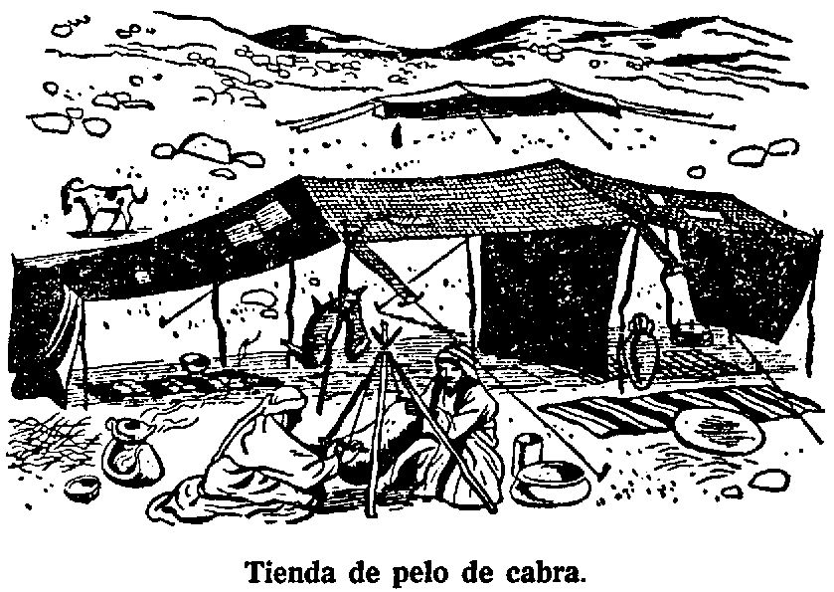

El vivir en tiendas es de origen muy antiguo según la Biblia. Se remonta hasta antes de los días de Abrahán. En las Sagradas Escrituras encontramos la primera referencia a esa vida en Génesis 4:20, cuando se refiere a un hombre llamado Jabal, que “fue el padre de los que habitaron en tiendas”. Después del diluvio se dice en las Sagradas “Dios engrandezca a Japhet, y habite en sus tiendas de Sem” (Génesis 9:27).
Los patriarcas Abraham, Isaac y Jacob pasaron la mayor parte de su vida en tiendas en la tierra de Canaán y sus alrededores. Se dice de Abraham que “levantó su tienda” cerca de Bethel (Gén. 12:8). De Isaac se dice que “levantó su tienda" en el Valle de Gerar (Gén. 26:17). Y de Jacob, que “levantó su tienda” frente a la ciudad de Sichem, (Gén. 33:18).
Los hijos de Israel vivieron en tiendas durante su peregrinación por el desierto durante cuarenta años. De ellos dice Moisés "los hijos de Israel asentarán en tiendas, cada uno en su escuadrón" (Núm. 1:52). Refiriéndose a Balaam, dice: “alzando sus ojos vio a Israel alojado por sus tribus” (Núm. 24:2).
Por muchos años después que Israel entró a poseer la Tierra Prometida aún vivían en sus tiendas. Al rey David le fue dicho en sus días: "El arca, e Israel, y Judá están debajo de tiendas" (2 Sám. 11:11), lo que indica que la mayoría de las gentes moraban en tiendas. En tiempos de las diez tribus comandadas por Jeroboam el grito que se oía era "Israel, a tus estancias" (1 Reyes 12:16).
Cuando las tribus se reunían en lugares pequeños como Gilgal y Silo, siempre llevaban consigo sus tiendas. Y cuando el templo fue terminado en Jerusalén, y el pueblo hacía sus peregrinaciones para ir a la celebración de las fiestas del Señor, algunos millares de ellos dormían en tiendas que levantaban en las laderas de las montañas que rodean la ciudad.
Como los judíos de antaño, los nómadas o árabes beduinos de Palestina, y especialmente de la Transjordania, por siglos han morado en sus tiendas, y su manera de vivir es bastante parecida a la de las gentes de la Biblia. De ahí que un estudio de la estructura de las tiendas de las tierras bíblicas de hoy día, arrojará mucha luz sobre la manera de vivir de los hombres de los primitivos tiempos bíblicos. Con tal estudio estaremos capacitados para imaginarnos el fondo para entender la vida y las contribuciones de esos hombres de épocas pasadas.

MATERIAL DE LA TIENDA
La habitación de los beduinos es su tienda, la que es fabricada con telas de pelo negro. Se llama beit sha'ar, "casa de pelo". Se fabrica con una tela basta, y sirve para proteger a la familia de los vientos fríos del invierno. En el verano, los lados de la tienda se levantan, y sirve entonces como sombra.
La tela de pelo de cabra usada para hacer estas tiendas es porosa, cuando está seca; pero con las primeras lluvias de la estación se aprieta el tejido de manera que se convierte en impermeable.
En el libro del Cantar de Cantares de Salomón se habla de estas tiendas de pelo negro de cabra cuando leemos: "Morena soy, oh hijas de Jerusalén... como las cabañas de Cedar" (Cant. 1:5).
Para fabricar las tiendas de los beduinos se usa el mismo material llamado cilicio en los días de la Biblia. Debemos recordar que el cilicio oriental no se parece al cotense occidental, sino que es un material hecho de pelo de cabra espinoso y basto.
El apóstol Juan al comparar las tinieblas a este cilicio, dice: "el sol se puso negro como saco de cilicio" (Apoc. 6:12). En tiempos bíblicos se usaba el saco de cilicio para demostrar la tristeza (Gén. 37:34; 2 Sam. 3:31); como signo de humillación (1 Reyes 29:1); como signo de arrepentimiento (Dan. 9:3; Jonás 3:5).

CAMPAMENTOS DE TIENDAS Y MODO DE LEVANTARLAS
Si los árabes beduinos viven juntos como tribu o clan, como casi siempre lo hacen, o si más de una familia vive con ellos, entonces sus tiendas no se levantan en racimo confuso, sino en un círculo grande para que cuando menos sus ganados puedan quedar protegidos dentro del círculo. Al lado de la tienda del jefe y a su cabecera, se coloca hincada en tierra una lanza grande como emblema de su autoridad (1 Sam. 26:7). Su tienda, por lo general, es de mayores dimensiones que la de los demás.
Dice la Biblia que algunos de los hijos de Ismael vivían en campamentos de tiendas (Gén. 25:16). El número de las tiendas que constituían el campamento de Abrahán debe haber sido grande, porque en la guerra que sostuvo con la federación de reyes, los cuales se habían llevado cautivo a su sobrino Lot, se dice que Abrahán tenía a sus órdenes trescientos dieciocho soldados entrenados y nacidos en su casa (Gén. 14:14). El arreglo de sus tiendas sin duda file como el del más rico beduino de nuestros días.
La parte principal, encima de la tienda del beduino, se compone de un gran toldo que se sostiene por postes, y las extremidades de la tela de la tienda se estiran con cuerdas que se atan a estacas hincadas en la tierra. Fue una de estas estacas de la tienda la que usó Jael para matar a Sísara (Jueces 4:21).

ARREGLO INTERIOR DE UNA TIENDA
La tienda oriental es comúnmente de forma oblonga y consta de dos y algunas veces de tres apartamentos divididos por cortinas de pelo de cabra. La entrada conduce al departamento de los hombres, el que también sirve de sala de recepción; mas allá está el departamento de las mujeres y los niños. Algunas veces hay un tercer apartamento para los criados o el ganado.
En el departamento interior, que está encortinado, están las mujeres, no visibles desde la sala de recepción, pero pueden ellas oír todo lo que sucede en esa sala. Así fue como Sara en su departamento oyó lo que el ángel dijo a Abrahán en la sala de recepción (Gen. 18:10-15). Hay casos en que son necesarias tiendas separadas para las mujeres. Se necesitaron varias tiendas para alojar a la gran familia de Jacob. Se hace referencia a la tienda de Jacob, a la tienda de Lea, a la de Raquel y a la tienda de las dos criadas (Gén. 31:33).

AMUEBLADO INTERIOR DE LAS TIENDAS
La tienda de un pastor está siempre sujeta a continuos cambios, como lo indica Ezequías en su canto de gratitud después de la recuperación de su salud (Isa. 38:12). El amueblado de una tienda debe incluir sólo lo necesario. El piso se cubre con alfombras, y por la noche se usa la ropa de cama, la que se compone de esteras o carpetas, sobre las cuales se duerme. Los mantos usados durante el día les sirven por la noche de colchas. Se pueden poner en derredor de los postes de en medio sacos de grano. Deben encontrarse a la mano en la tienda un molino de mano y el mortero en que se muele el grano. Colgados de los postes estarán los sacos de piel para el agua y demás líquidos. También habrá una cubeta de cuero para sacar el agua del pozo que se encuentra cerca, y un cántaro que usan las mujeres para llevar el agua. Los utensilios de cocina no son muchos, pero incluyen botes, bandejas y vasijas. Con las fuentes para servir se incluirán esteras y platos más grandes, así como tazas para beber. Una lámpara de las primitivas quemando aceite de oliva se usará para iluminar la tienda por las noches. Si la familia tiene la dicha de contar con un camello, entonces se usará la fornitura para sentarse en el interior de la tienda, de la manera como Raquel hizo cuando su padre buscaba sus dioses en su tienda (Gén. 31:34) -Pocas cosas además de las enumeradas arriba se necesitan para la vida sencilla de los moradores de tiendas.
El fogón queda, por supuesto, sobre el piso. Se cava un pozo en el piso donde se pueda encender el fuego, poniéndose en derredor de él varias piedras y los utensilios de cocina se ponen sobre ellas, por encima del fuego. Uno de estos fogones está dentro de la tienda y otro estará fuera, cerca del departamento de las mujeres. En tiempo de verano se cocinan los alimentos mejor fuera que dentro de la tienda.

REMENDANDO LA TIENDA Y AGRANDANDOLA
Es muy raro que se hagan nuevas tiendas entre los beduinos. Cuando esto llega a acontecer es cuando un novio y su novia ponen su casa aparte de la de sus padres, y esto ocurre muy raramente.
El procedimiento a seguir es acumular la trasquila de una cabra durante un año o más, y con ello se hace una tira más de tela para añadirla a la vieja tienda. Las mujeres hacen este trabajo. La parte del techo de la tienda más averiado se corta, y la nueva tira de tela la reemplaza. La tira vieja se usa como cortina. CadA año nuevas tiras de tela se ponen en lugar de las averiadas, y esta "casa de pelo" se pasa de padre a hijo aun cuando no esté completamente nueva o completamente vieja, en cualquier tiempo.
Cuando la familia que vive en una tienda crece o se hace rica y desea agrandaría, lo hace añadiéndole secciones, de la misma manera que un occidental añade un cuarto a su casa.
Pero la diferencia es que en lugar de hacer una tienda nueva, continúa añadiéndole secciones. Isaías tenía este proceso en mente al comparar la prosperidad profética de Israel a una tienda beduina. "Ensancha el sitio de tu cabaña y las cortinas de tus tiendas sean extendidas; no seas escasa: alarga tus cuerdas, y fortifica tus estacas" (Isa. 54:2).

CARACTER DE LA VIDA EN LAS TIENDAS
El occidental aún no puede apreciar el carácter peregrino del oriental que mora en tiendas. Un viajero entre estos nómadas decía de ellos lo siguiente:
"La tienda de un árabe es su hogar; pero la palabra "hogar" para el no tiene el significado que tiene para nosotros. De nuestra idea del hogar no tiene ningún concepto. Su hogar es el pequeño paraje donde levanta su tienda y donde su ganado se reúne por la noche; su país, la tierra de sus padres; es el pequeño distrito sobre el que vaga en verano".
Recordemos que Abrahán, Isaac y Jacob fueron peregrinos en la Tierra Prometida. "Por fe (Abrahán) habitó (fue morador de tiendas) en la tierra prometida, como en tierra ajena... con Isaac y Jacob, herederos juntamente de la misma promesa" (Heb. 11:9). Y el autor de Hebreos dice además de estos profetas, "Murieron todos estos sin haber recibido las promesas, sino mirándolas de lejos, y creyéndolas, y saludándolas, y confesando que eran peregrinos y advenedizos sobre la tierra" (Heb. 11:13).
La vida de las tiendas con su sencillez, y todo el tiempo que se pasa fuera de ellas, tiene un encanto real para aquellos que están avezados a ella. La mayoría de sus moradores no vivirían de otra manera si se les diese a escoger. Y como los antecesores de los judíos fueron moradores de tiendas, sus descendientes consideran esa vida en un espíritu de verdadera dignidad. Esto explica las numerosas referencias a la vida en las tiendas en su poesía sagrada y en la profecía (cf. Sal. 84:1-10; Cant. 1:5; Jer. 4:20, etc.).

***

Capítulo 2
Casas de Un Solo Cuarto

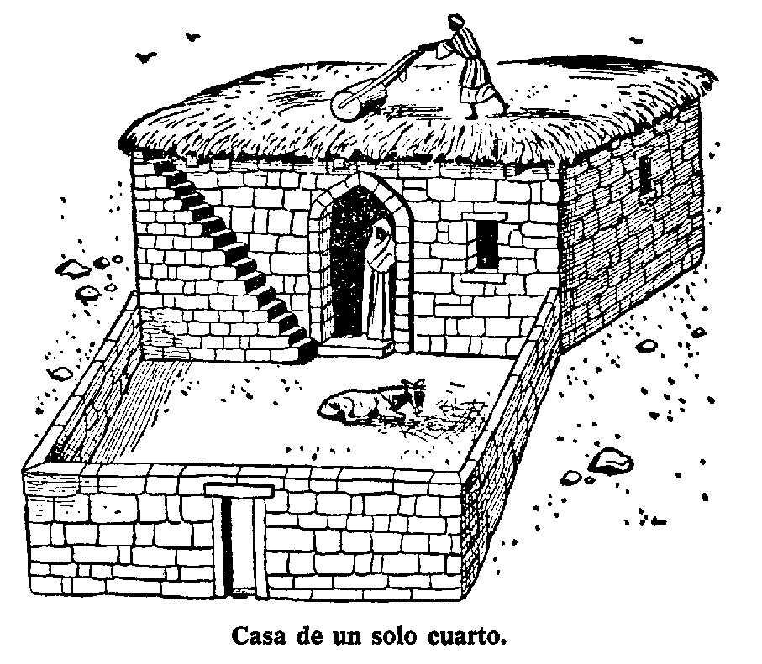
Habiendo pasado muchos años después de que Israel se había establecido en la tierra de Canaán y dejado su vida nómada trocándola por una más estable con progresos agrícolas, principiaron las casas a tomar el lugar de las tiendas como lugares para vivir. La mayoría de los hogares de la gente del pueblo se constituía de una sola pieza o cuarto. Piensa el Dr. Thompson que porque la viuda que asistió a Elías tenía una pieza en la parte alta de su casa, que ella no era de la clase más pobre, sino que se encontraba en estrechez debido al hambre que se hacia sentir en toda la tierra (cf. 1 Reyes 17:8-19).

PROPOSITO DE LA CASA
En los tiempos bíblicos los hombres no construían sus casas con la idea de pasar en ellas la mayor parte de su vida. Su primordial interés era pasar tanto tiempo como fuera posible fuera de ellas, admirando las obras de Dios. La casa servía como un lugar de retiro. Por esta razón las paredes de las casas no son muy tentadoras. No se hacían esfuerzos para atraer la atención a este lugar de retiro.
El propósito de estas moradas se sostiene en el significado de las palabras hebraica y árabe para "casa". El Rvdo. Abrahám Rihbany que nació en Siria y vivió allí sus primeros años, ha hecho una exposición muy cierta acerca del significado y propósito de la casa de Palestina.
La palabra hebrea bavith y la palabra árabe bait quieren decir "abrigo". El equivalente español es la palabra "casa". El término más significativo "hogar", nunca ha sido inventado por los hijos de Palestina, porque ellos se consideran como "peregrinos en la tierra". Su tienda y su casita le proveyeron abrigo suficiente para él y sus familiares durante la peregrinación mundana o terrenal.
Como los palestinos pasan tanto tiempo fuera de sus hogares, los escritores sagrados gustaban de referirse a Dios como su "abrigo" o su "refugio" mejor que como su hogar. Tales expresiones en conexión con Dios son muchas en el libro de los Salmos y los escritos proféticos (cf. Sal. 61:3; Isa. 4:6).

PISO Y PAREDES DE LA CASA
Refiriéndose a la naturaleza del piso de estos hogares orientales dice el Dr. George A. Barton:
Generalmente las casas no tienen otro piso que el de la tierra misma que se empareja y aplana, hasta quedar maciza. Algunas veces se hace una mixtura de cal con lodo y dejándolo algún tiempo para que se seque y endurezca Algunas veces se ha encontrado pisos de piedra resquebrajada unida con cal. En el tiempo del Imperio Roma. no fueron introducidos los pisos de mosaicos con incrustaciones dc cuadritos de piedra labrados.
Las paredes de la casa por lo regular son hechas de adobes que se fabrican con lodo secado al sol. Job al referirse a esta clase de moradas dice: "casas de arcilla" (Job. 4:9). Son muy parecidas a las Casas de adobe en México en la actualidad y muy frecuentes en los estados del Sureste de América, donde la influencia española aún predomina.
Algunas veces las paredes se hacen con una piedra muy áspera y muy común en el país. Estas son de distintos tamaños y pegadas con lodo. Las junturas son algunas veces anchas e irregulares. Sólo los palacios y las casas de los ricos se construyen con piedras labradas, como los palacios de Salomón (1 Reyes 7:9), y las de los ricos del tiempo de Isaías, que se jactaban diciendo: "Los ladrillos cayeron, mas edificaremos con cantería" (Isa. 9:10).

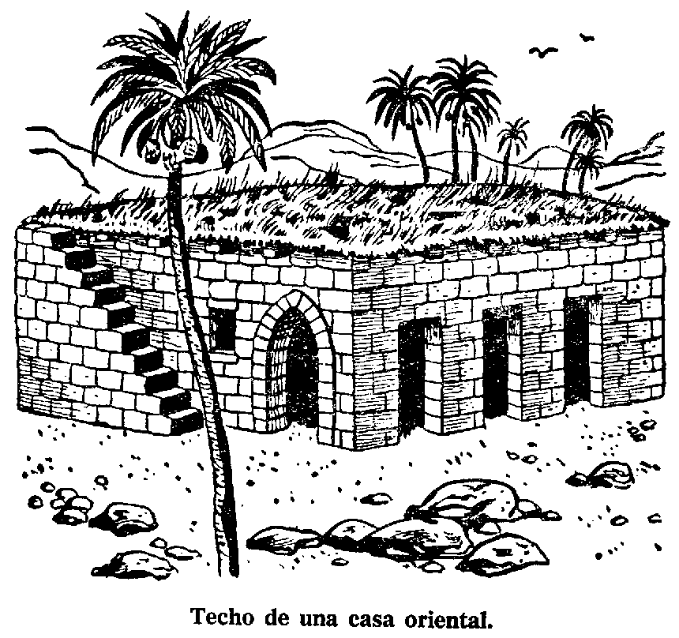

CONSTRUCCION DEL TECHO
En estas humildes casas de Palestina el techo se construye con vigas de madera que alcanzan de pared a pared, luego se pone una capa de pasto, o quizá de ramas poniéndose sobre ésta una capa de tierra o arcilla; luego se riega sobre ella arena y gravilla, pasándose luego sobre ella un rodillo de piedra, el cual permanece sobre el techo para usarlo varias veces apisonando el techo y con especialidad durante las primeras lluvias, para que así no se escurra el agua al través.
Se construía un pretil o parapeto con trechos en las casas antiguas para permitir escurrir el agua de lluvia, y para evitar la caída de alguna persona. El no construir dicho pretil en los tiempos modernos ha causado accidentes con alguna frecuencia. La Ley de Moisés es muy definida al ordenar la construcción del pretil mencionado. El reglamento dice: "Cuando edificares casa nueva, harás pretil a tu terrado, porque no pongas sangre en tu casa si de él cayere alguno" (Deut. 22:8). El uso común de la casa para tantas cosas, hicieron esencial esta ley, como podemos comprender.

COSAS INTERESANTES CRECEN EN TECHOS Y PAREDES
Hierba en los Techos. Estando los techos de la casa en gran parte hechos de tierra y arcilla podemos imaginarnos cómo crecerá la hierba encima de las casas, como lo indican las referencias bíblicas "serán como la hierba de los tejados, que se seca antes que crezca" (Sal. 129:6; véase también 2 Reyes 19:26; Isa. 37:27). Ejemplos de esto en techos similarmente construidos se ven con frecuencia en los tiempos modernos. En un libro publicado en la última parte del siglo XIX hay una fotografía de un techo palestino cubierto con hierba en crecimiento. El pie de la fotografía es el siguiente: "Este es un buen ejemplo de la apariencia de hierba sobre los tejados". Después de las lluvias de invierno, todo edificio con techo de lodo está sobrecargado de yerbas, las cuales pronto perecerán.
Techo con goteras. Se puede entender lo natural que será que techos de tierra, después de fuertes aguaceros, produzcan goteras: lo que hace inconveniente para la familia vivir en esas casas. Los viajeros que pasan la noche en una de esas habitaciones, han tenido a veces que mover su cama, por causa de las goteras causadas por el agua de lluvia. El libro de los Proverbios compara estas goteras a una mujer rencillosa (Prov. 19:13; 27:15).
Excavaciones de los ladrones. Ya que las paredes de las casas frecuentemente se construyen con tierra y arcilla, o de piedras pegadas con lodo, es tarea fácil para los ladrones hacer un agujero y entrar a la casa. La referencia que tenemos en Job dice: "En las tinieblas miran las casas, que de día para sí señalaron; no conocen la luz" (Job 24:16). También Jesús a esto aludió en su gran Sermón de la Montaña: "No os hagáis tesoros en la tierra, donde la polilla y el orín corrompen, y donde ladrones minan y hurtan" (Mat. 6:19; 24:43).
Víboras en las paredes. Ya que las paredes de las casas han sido construidas de piedra y que las junturas son anchas e irregulares, fácil es para las víboras entrar en esas aberturas e intempestivamente entrar en contacto con los habitantes. Acerca de esta clase de casas el profeta Amós habla de un hombre que "entrare en casa y arrimare su mano a la pared y le muerde la culebra" (Amós 5:19).

VENTANAS Y PUERTAS
Ventanas. Las casas orientales tienen pocas ventanas, las cuales se abren hacia la calle, y éstas son bastante altas. Por regla general las ventanas tienen barrotes de madera que sirven de protección contra los ladrones, y la parte baja de la ventana tiene una especie de "biombo enrejado". "Porque mirando yo por la ventana de mi casa, por mi celosía" (Prov. 7:6) - Postigos de madera cierran las ventanas por la noche. Cuando se abre la ventana los que están dentro de la casa pueden ver hacia fuera sin ser vistos ellos mismos.
Puertas. Tanto las puertas como las ventanas ordinariamente eran construidas de madera de sicómoro. Sólo por lujo de los ricos y como ornamento eran construidas de cedro (cf. Isa. 9:10). Las puertas se montaban sobre bisagras y "Se revolvían sobre sus quicios" (Prov. 26:14). Las puertas quedaban firmes al cerrarse, y esto se lograba con el uso de barrotes de madera (Prov. 18:19) -
La puerta de la casa consistente en un solo cuarto y propiedad de un labriego, se abre antes de la salida del sol y queda abierta durante el día como invitando a la hospitalidad. En Apocalipsis se dice: "He aquí, he dado una puerta abierta" (Apoc. 3:8). El cerrar la puerta indica que sus habitantes han hecho algo de qué avergonzarse (cf. Jn. 3:19). Al ponerse el sol, se cierra la puerta permaneciendo así toda la noche (cf. Luc. 11:7). El reglamento para abrir la puerta de una casa sencilla o chica no es observado en las ciudades en casa de más de una pieza. La referencia de nuestro Señor Jesucristo llamando a la puerta se refiere a ella (Apoc. 3:20). La diferencia entre las casas de un morador de una villa y de una morador de la ciudad, debe siempre establecerse para poder entender las referencias escriturales respecto a las casas.

AMUEBLAMIENTO DE LA CASA
Los muebles de una casa en Palestina, cuando ésta consta de una sola pieza, fueron y aún son sencillos. Las esteras y almohadones se usan en el día para sentarse, los tapetes y las esteras sirven para dormir por la noche. Debe haber utensilios de arcilla para las necesidades del hogar, además algunos de metal. Habrá una arca de madera para guardar la ropa de cama, una lámpara sobre su pie o sobre el almud, una escoba para el barrido, molino de mano para moler el grano y los botes de cuero de cabra en que se guardan los líquidos. El fogón debe estar en el suelo, pero casi siempre en el centro de la pieza. Esto da un cuadro general de los muebles para el promedio de las casas en Palestina. En capítulos subsecuentes se darán otros pormenores.

ARREGLOS PARA PASAR LA NOCHE
La parábola del amigo inoportuno que relató Jesús si se entiende a la luz de una casa oriental de una sola pieza, nos dará idea del arreglo para pasar la noche.
“Díjoles también: ¿Quién de vosotros tendrá un amigo, e irá a él a media noche y le dirá: Amigo, préstame tres panes, porque un amigo mío que ha venido a mí de camino, y no tengo qué ponerle delante; y él de dentro respondiendo dijere: No me seas molesto: la puerta está cerrada y mis niños están conmigo en cama; no puedo levantarme, y darte” (Luc. 11:5-7). Entre el común de la gente de la Tierra Santa, las camas individuales en cuartos separados no se acostumbran. En su lugar, el arreglo que se hace para dormir es semejante al de la parábola; actualmente en Siria y Palestina entre países labriegos se usan los mismos arreglos ya descritos. Los colchones se extienden lado a lado dentro de la pieza en una línea tan larga como sea necesaria para que todos los miembros de la familia duerman juntos. El padre duerme en un extremo de la línea y la madre en el otro para cuidar que los niños al rodarse no se salgan de debajo de la colcha. Así es que el hombre estaba en lo cierto cuando dijo en vía de excusa, "mis niños están conmigo en cama”.

ALUMBRADO DE LA CASA
Uso bíblico de la palabra candil. Las versiones bíblicas antiguas usan la palabra candil con mucha frecuencia. Esto es porque los candiles se usaban mucho en tiempos de esas versiones. La traducción literal de la palabra original se usa con el nombre de lámpara o luz. Las gentes de tiempos bíblicos nada sabían de candiles, sino que estaban familiarizados con las lámparas.
Distintivo de las lámparas. Cuando los hijos de Israel entraron a la Tierra Prometida, adoptaron el uso de la lámpara de los cananitas, la que consistía en una vasija de tierra para contener el aceite y un pico estrecho para sostener la mecha. Como mil años después, la lámpara de Mesopotamia fue importada y usada en algunas partes. Esta lámpara tenía un tubo cerrado para la mecha, así pedía llevarse sin peligro de derramar el aceite. En el quinto siglo antes de Cristo, unas hermosas lámparas griegas de un negro vidriado se importaron y se hicieron muy populares. Para el tercer siglo antes de Cristo la vieja lámpara tipo platillo casi había desaparecido, pero en el siglo segundo los macabeos resucitaron el uso de ese tipo de lámpara, que estaba más de acuerdo con las viejas tradiciones judías. Cuando el Imperio Romano principió a dominar en Palestina, las lámparas que se usaban eran o importadas o fabricadas con modelos extranjeros. La lámpara de las vírgenes usada en tiempo de Cristo era un mejoramiento de la vieja lámpara tipo platillo, con una cubierta suficiente para que el aceite no se derramase.
La lámpara de píe. En tiempos antiguos, la lámpara de pie no era de uso común; entonces las lámparas se ponían en lugares como un saliente de piedra en la pared. En el tiempo de Cristo las lámparas de pie eran ya de uso general. Eran altas y se ponían sobre el piso. Últimamente los arqueólogos han encontrado algunas lámparas de pie de bronce de catorce pulgadas de altura que eran usadas en los palacios. Se hacían de manera de sostener vasijas y lámparas. Con seguridad la gente pobre usaba algún tipo más barato.
Si la familia no tenía una lámpara-sostén, ésta se ponía en el almud sobre el piso colocando la parte superior hacia abajo y el cual servía como lámpara-sostén, lo mismo que como mesa en donde se servía la comida. La lámpara se ponía sobre el almud y no debajo de él (Mat. 5:15).
La referencia del profeta al pabilo que humea. La profecía de Isaías referente al Mesías fue que "ni apagará el pabilo que humeare" (Isa. 42:3). Refiere el Dr. Thompson haber visto antiguas lámparas de arcilla en uso ilustrando el texto. La mecha se hacía de hebras torcidas de lino poniéndose luego en el depósito de aceite de oliva de la lámpara. Cuando el aceite estaba por terminarse, producía un humo molesto. Esto era indicación para llenar de nuevo el depósito de aceite. Ello implicaba que el apagarse la luz era a veces intencional. Si la mecha estaba muy gastada, la señora de la casa apagaba la luz, entonces la reponía con otra. El siervo de Dios no debe tratar así a los pobres, débiles y desamparados de la especie humana. El pondrá el aceite, recortará la mecha, y hará que la débil flama brille. Este es un cuadro de los deseos del Señor que quiere que nosotros ayudemos a los necesitados, levantando al caído y salvando al perdido.
El uso de la lámpara para buscar la dracma perdida. La parábola de nuestro Señor de la dracma perdida, (Luc. 15), necesita entenderse desde el punto de vista oriental. Abrahám Rahbany, cuando era niño, con frecuencia sostenía una lámpara oriental hecha de tierra, mientras su madre buscaba alguna moneda o algún objeto de valor. La casa tenía sólo una puerta y una o dos ventanas con postigos de madera. Por esta razón la casa estaba muy poco alumbrada, especialmente en invierno. Las esteras, cojines, y pieles de cabra que cubrían el piso tenían que voltearse, para limpiar el piso. Cuando era encontrada la dracma perdida, las vecinas y amigas eran llamadas a regocijarse con la dueña de la casa, porque la dracma perdida atraía sobre la señora la ira del marido, y las vecinas de ella tenían para la mujer un sentimiento de compañerismo, guardando el suceso como un secreto que no debían saber los hombres. Así como indica el texto, "Y cuando la hubiera hallado, junta las amigas y las vecinas" (Luc. 15:9)
El significado de la luz en una casa Palestina. La lámpara se considera como un lujo necesario entre los aldeanos. Cuando el sol se pone, la puerta de la casa se cierra, entonces se enciende la lámpara. El dormir sin luz es considerado entre los aldeanos como un signo de extrema pobreza. En la Biblia son sinónimos los términos lámpara, luz y vida. Un viajero retrasado busca ver una luz en alguna casa, entonces sabe que ahí hay vida. El desear que la luz de un hombre se apague seria desearle una maldición terrible. Respecto al hombre malvado, Bildad, en el libro de Job dice: "La luz se oscurecerá en su tienda, y apagarase sobre él su lámpara" (Job 18:6). Pero cl salmista se considera bendito del Señor cuando se decía a sí mismo en relación con Dios, "Tú pues alumbrarás mi lámpara" Sal. 18:28). Esto es para los orientales que aprecian el valor aun de una sencilla lámpara de barro en lo oscuro de la noche o en la oscuridad de la casa por lo que Jesús dijo: "Así alumbre vuestra luz debute de los hombres, para que vean vuestras obras buenas, y glorifiquen a vuestro Padre que está en los cielos" (Mat. 5:16).

ARREGLOS PARA COCINAR
La estufa o fogón. Tanto los nómadas que vivían en tiendas como los aldeanos que viven en casas de una sola pieza, llevan consigo tanto de su cocina exterior como el tiempo les permite. Estas operaciones se hacen dentro de la casa solo cuando el frío del invierno las hace deseables. Los occidentales difícilmente llamarían estufa o fogón lo que usan para cocinar los orientales, pero esto sirve su propósito. Con frecuencia el lugar del fogón es el suelo en el medio de la pieza. Una pequeña construcción de barro o una tinaja con agujeros a los lados es lo que por lo regular usan como estufa.
El combustible que usan. Los aldeanos con frecuencia usan estiércol seco como combustible en su fogón. Algunas de las clases más pobres lo usan y venden la leña que encuentran, a aquellos que pueden comprarla. Una referencia en la profecía de Ezequiel indica que este uso de combustible era común en los tiempos bíblicos. Véase Ezeq. 4:15.
En el Oriente el combustible es tan escaso que algunas veces la hierba seca y las flores marchitas se engavillan con cuidado para usarlos corno combustible. Hay indicaciones en la Biblia de que esto se hacía en los tiempos antiguos. Jesús dijo: "Y si la hierba del campo que hoy es, y mañana es echada en el horno..." (Mat. 6:30; Luc. 12:28).
Otro combustible muy popular en Palestina son las espinas. Hay muchas clases de arbustos espinosos que ahí crecen, y la gente los recoge y hace buen uso de ellos. Los pasajes bíblicos que indican el uso de ellos son numerosos (2 5am. 23:6, 7; Sal. 118:12; Eches. 7:6; Isa. 9:18; Isa. 10:17; Nahum 1:10).
La viuda de Sarepta andaba recogiendo leña para encender fuego (1 Reyes 17:10). Pero el fuego que había en la casa del sumo sacerdote donde Simón Pedro se calentaba, era alimentado con carbón (Jn. 18:18).
La Chimenea. Los árabes bellahin tienen varias maneras de conducir hacia afuera el humo de los fogones. Algunas veces por medio de una abertura en el techo la que sirve como chimenea, o una abertura en un lado de la casa que sirve al respecto. Con frecuencia, cuando el fogón está en la esquina de la pieza, hay un sombrerete sobre ésta con salida para el humo. También en ocasiones se hacen fuegos de carbón en un bracero fuera de la pieza, y cuando ya no produce humo y los carbones están rojos, entonces se lleva el bracero al interior.
La referencia del profeta Oseas respecto a esto dice: "Como el humo que de la chimenea sale" (Oseas 13:3). Algunos traductores se refieren a éste corno humo que de la ventana sale. Una abertura enrejada en la pared de la casa puede servir tanto de chimenea como de ventana en las casas de los aldeanos. Pero sin duda, la mayoría de los arreglos de chimeneas usados por los árabes que ya se han mencionado se usaron en los tiempos bíblicos. La comparación del salmista de él mismo con "el odre al humo" (Sal. 119:83), puede ser una figura interior; otras referencias escriturales al fuego, en que se habla también como que son interiores, pueden también ser exteriores Prov. 10:26; Isa. 65:5, etc.) Puede asumirse con toda seguridad que las casas del tiempo de la Biblia, no estaban siempre tan llenas de humo, como muchos piensan que sea el caso.
Prendiendo el luego. El método que se usaba en los tiempos del Antiguo Testamento para producir fuego era la chispa que se producía por la costumbre de golpear un pedernal con una piedra, o por frotamiento de dos pedazos de madera; después se encendía la llama. Hay indicaciones de que Israel en tiempos posteriores produjo fuego golpeando el pedernal con un pedazo de acero. En Isaías 50:10, donde se habla de encender el fuego, la palabra hebrea traducida encender quiere decir “golpear” y evidentemente se refiere a golpear el pedernal con el acero.

USOS QUE SE HACEN DEL TECHO DE LA CASA
El techo de una casa oriental se usa actualmente para una variedad de cosas, de la misma manera que era usado en días de los profetas y de los apóstoles.
Usado como lugar para dormir. Para un oriental el techo es un lugar muy especial para dormir.
Por una gran parte del año el techo o terrado es el lugar más agradable en la casa, especialmente en las mañanas y tardes. Ahí muchos duermen durante el verano, tanto en la ciudad como en el campo, y en todas partes donde la malaria no es peligrosa. La costumbre es antiquísima.
Un ejemplo de esta práctica en la Biblia, es el incidente de Samuel llamando a Saúl, quien se había dormido en el terrado (1 Sam. 9:26).
El Techo usado como Almacén. Los planos techos de las casas orientales expuestos al aire y al sol se prestan muy bien para almacenar granos o frutas para que ahí se sequen. Esta costumbre es muy común en Oriente. Rahab escondió a los espías con tallos de lino que conservaba en el techo (Josué 2:6).
Usados para asambleas en tiempos de conmoción. En Isa. 22:1 el profeta nos dice: "¿Qué tienes ahora, que toda tú te has subido sobre los terrados?" Así se describe a la ciudad típica oriental, en medio de los tiempos de gran conmoción. Así como los occidentales en tales casos se congregan en las calles, así los orientales suben a los techos, desde donde pueden ver hacia las calles, y descubrir lo que acontece.
Usado como lugar de públicas proclamas. Tanto en los tiempos actuales como en los de Cristo, los pueblos de la Tierra Santa han tenido sus pregoneros. Las órdenes de los gobiernos locales son proclamadas desde las casas más altas. Tales proclamas se hacen por lo regular por las tardes, cuando los hombres han retornado de sus labores en el campo. La llamada larga ahogada, se ha hecho familiar en los residentes y han aprendido a escuchar lo que le sigue.
La llamada del pregonero del pueblo, se dice que se asemeja a un distante y prolongado silbato ferrocarrilero. Jesús debe con frecuencia haber oído la llamada del pregonero del pueblo. El dijo a sus discípulos: "Lo que oís, predicadlo desde los terrados" (Mat. 10:27) Como un aviso de la imposibilidad de esconder nuestros pecados en el día del juicio, dijo: "Lo que hablasteis al oído en las cámaras, será pregonado desde los terrados" (Luc. 12:3).
Usado como lugar de adoración y oración. Las Escrituras nos indican que los terrados de las casas fueron usados para una adoración verdadera a Dios, también para adoración idolátrica. El profeta Sofonías dice: "de ellos que se inclinan sobre los terrados al ejército del cielo" (Sof. 1:5). Y Lucas nos dice de Pedro en Jope "subió a la azotea a orar cerca de la hora de sexta" (Hech. 10:9). Será natural que los que adoran los astros lo hagan sobre los terrados, y no hay duda que Pedro se retiró a la azotea donde podía estar a solas con Dios.
Usado a manera de escape en tiempos de peligro. En ocasiones cuando una escapada de algún peligro era necesaria, los habitantes de los pueblos en tiempo de Cristo podían hacerlo pasando de techo en techo, debido a que las casas están muy cerca una de otra. El Dr. Edersheim describe esta situación de la manera siguiente:
De un techo al otro debe haber comunicación regular, llamada por los rabíes "el camino de los techos". Así una persona podía escapar, pasando de techo en techo, hasta que en la última casa descendía por la escalera que llevaba hacia abajo y a la calle, sin haber entrado en ninguna vivienda. A este 'camino de los techos" el Señor se refirió sin duda en su aviso a sus compañeros (Mat. 24:17; Marc. 13:15; Luc. 17:31), intentando aplicarlo al último sitio de Jerusalén, "y los que sobre el terrado, no desciendan a tomar algo de su casa".

CASA Y PESEBRE EN BELEN
La humilde escena del nacimiento del niño Jesús frecuentemente se interpreta con sabor occidental en vez de oriental, pues se hace necesario para los occidentales tener la descripción de la clase de casa de Belén en la cual sin duda nació el Salvador, como la que nos da el señor Juan D. Whiting. Entrando por la puerta de esta morada de una sola pieza de Belén, se ve que dos terceras partes del espacio se dedica para "levantar una plataforma de albañilería" de unos ocho o diez pies sobre la tierra y sostenida por arcos bajos en forma de domo. Esta plataforma levantada es ocupada por los miembros de la familia, y la parte baja de la casa por el ganado y rebañ0₅. Angostos escalones de piedra llevan a donde la familia habita, y sólo hay dos pequeñas ventanas altas en el cuarto. En el invierno las ovejas y las cabras quedan dentro de la casa, también los animales de trabajo y quizá algún asno. Los establos primitivos para el ganado se ven en derredor de las paredes, y éstas se construyen de lozas pétreas ásperas puestas de canto y unidas con mezcla. El propietario de los animales frecuentemente duerme en un pequeño lugar alto, donde puede observar a los corderos recién nacidos.
Para conocer el corazón de la tierra, haber conocido la hospitalidad de la gente que siempre se ofrece, no importa cuán primitiva o sencilla, hace el reproducir el cuadro de María y José, volviendo de la posada ya llena de huéspedes, a una casa como la ya descrita, la parte habitable en la cual podía vivir una familia no muy numerosa, puede haber estado llena de huéspedes, pero encuentran una bienvenida y un lugar de descanso para el niño en el pesebre.

***

Capitulo 3

Casas de Más de Una Pieza

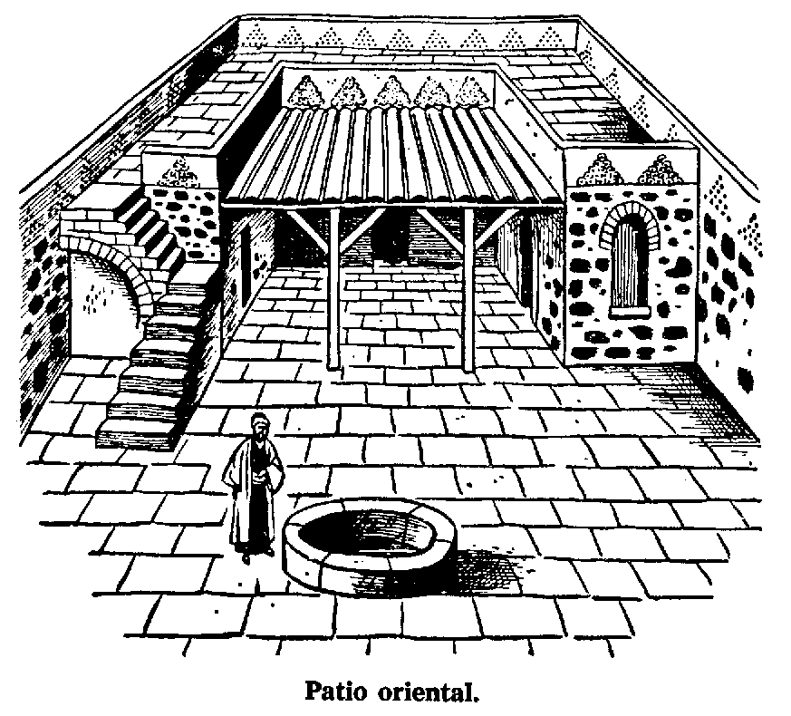
Entre los árabes de los pueblos y villas de Palestina, las casas de más de una pieza son propiedad de personas más o menos prósperas. La palabra arábiga cuyo significado es "casa" también significa "una pieza". Lo mismo puede decirse de las casas pertenecientes a los hebreos. Como regla general las casas de una pieza están en las villas, y las de más de una pieza están en las ciudades.
Si se va a construir una casa de dos piezas, el oriental no las pone lado a lado, como lo haría un occidental. Más bien el ancho de una pieza se deja entre las dos, y se construye una pared entre los extremos, y como resultado de este arreglo, la casa tiene un patio abierto. Si el constructor desea hacerla de tres piezas, entonces una pieza substituye a la pared al extremo del patio y entonces habrá tres piezas en derredor del patio. Sí va a haber más de tres piezas en la casa, las piezas adicionales se añaden a aquellas en el lado, agrandándose así el patio.

VISTA Y ARREGLO DE LAS PIEZAS
Existe una gran diferencia entre una casa oriental y una occidental de más de una pieza. El exterior de la casa occidental se hace tan hermoso como es posible, y especialmente la parte que da a la calle. Pero el exterior de una casa oriental presenta una apariencia despreciable en comparación. El frente de la casa oriental da hacia el patio, mejor que a la calle, como sucede con la casa occidental. El plano general de una casa oriental es una serie de piezas construidas en derredor de un patio abierto. La razón para este arreglo es que la reclusión es el pensamiento principal en mente.

EL PATIO ORIENTAL
Abierto hacia el cielo. Es importante para los occidentales darse cuenta de que al centro de la casa oriental de varias piezas, hay un patio abierto hacia el cielo. El patio es una parte importante de la casa. Uno puede estar en el patio y al mismo tiempo en la casa, así como también fuera de ella desde el punto de vista occidental. Como un ejemplo Mateo 26:69 dice: "Y Pedro estaba sentado fuera en el patio". Esto quiere decir que Pedro estaba fuera en las piezas del patio, y también estaba en el patio abierto, localizado en la parte central del edificio. Aunque el patio está abierto al aire, a veces un toldo se pone sobre parte de él. Algunas casas tienen una galería en derredor a los lados del patio. Frecuentemente se plantan árboles, arbustos o flores. Estos patios orientales están a veces hermoseados por la presencia, de variadas flores, El salmista se refiere a esta práctica con las palabras familiares, "mas yo estoy como oliva verde en la casa de Dios" (Sal. 52:8). Otra vez dice: "Plantados en la casa de Jehová nuestro Dios florecerán" (Sal. 92:13). El ilustra la verdad divina al referirse a árboles plantados en los patios de las casas. Nunca se plantaron árboles en el patio del templo.
Con frecuencia se construyen cisternas en los patios. Es interesante la historia de dos hombres en los días de David que se escondieron de Absal6n. Se cuenta en 2 Sam. 17:18, 19, "Y llegaron a casa de un hombre de Bahurim, que tenía un pozo en su patio, dentro del cual se metieron. Y tomando la mujer de la casa una manta, extendiéndola sobre la boca del pozo, y tendió sobre ella el grano trillado, y no se penetró el negocio".
El pozo que aquí se menciona era una "cisterna" las cuales se cavaban en los patios orientales para recoger el agua de lluvia. Cuando estas cisternas están secas, son muy buenos lugares para esconder fugitivos. Cuando la boca de la cisterna está al nivel del terreno, es fácil cubrirla con alguna manta, y luego esparcir el grano sobre la manta y así el escondedero puede guardarse secretamente.
Se hacen lumbres en los patios en tiempo de invierno. Esta práctica se ilustra con la experiencia de Simón Pedro al negar a Jesús. Había un fuego en el patio de la casa del sumo pontífice donde Jesús estaba siendo juzgado. Juan 18:18 nos dice: "Y estaban en pie los siervos y los ministros que habían allegado las ascuas; porque hacía frío y calentábanse; y estaba también con ellos Pedro en pie, calentándose".
El palio como lugar de baño. Cuando la Escritura dice que David desde el terrado de su palacio vio a la hermosa Bath-sheba bañándose (2 Sam. 11:2) necesita entenderse que ella estaba en el patio interior de su casa, invisible a una observación ordinaria, pero cl rey desde el terrado de su palacio la vio y fue tentado a pecar.
Con frecuencia se usa el patio como comedor. Actualmente, como en los días de Jesús, con frecuencia se toman los alimentos en el interior del patio de una casa oriental. Sin duda alguna, Jesús fue invitado a participar de las comidas que se servían en el patio abierto de la casa de su hospedador.

LA PUERTA Y EL VESTIVULO
Localización y vista de la puerta. La puerta o Zaguán quedaba localizado a la mitad del frente de la casa. Esta entrada estaba arreglada de tal manera que nadie podía ver hacia adentro desde la calle. A veces se construía una pared frente a la puerta, lo que llenaba el propósito.
Los zaguanes orientales casi siempre tienen pequeñas puertecitas como entrepaños entre ellas. La puertecita se usa en ocasiones ordinarias, y el portón o zaguán se abre sólo en ocasiones extraordinarias. En Hechos 12:13 se habla de Pedro golpeando "a la puerta del palio", lo que sin duda quiere decir la puertecita incrustada en el portón.
El uso de llaves. La llave oriental de los tiempos modernos es semejante a la llave de los tiempos de Isaías y ciertamente no se dice: "Y pondré la llave de la casa de David sobre su hombro”. El parece en nada a la variedad de llaves occidentales. Isaías 22:22. El Dr. Johnson dice haber visto en Palestina algunas llaves de tal tamaño como para llevarlas en el hombro un hombre. Vio una llave como de cuarenta y cinco centímetros de grande. Comúnmente las llaves se hacen de madera. La cerradura se pone en el interior del portón o puertecita, y para hacer posible que el dueño de la casa pueda abrirla, se hace un hoyo en la puerta y mete su mano por este hoyo e inserta la llave. En el Cantar de los Cantares 5:4 la novia dice: "Mi amado metió su mano por el agujero (de la puerta)". Ella le vio meter la mano por el hoyo, para abrir la puerta y entrar.
El vestíbulo y las obligaciones del portero. El pasadizo interior lleva basta el patio y es llamado vestíbulo. Está amueblado con algunos asientos para el portero y los criados. Fue en el vestíbulo en donde se efectuó una de las negativas de Pedro. "Y saliendo él a la puerta, le vio otra, y dijo a los que estaban ahí: También éste estaba con Jesús Nazareno" (Mat. 26:7; Marc. 14:68) -
La obligación del portero, sirviente o miembro de la familia sirviendo en ese empleo, es platicar con cualquier visitante que llame a la puerta y que desee ser admitido. El objeto de ello es dar oportunidad para reconocer la voz del visitante, e identificarlo como amigo. No se espera que la puerta se abra al llamar. El que está dentro dirá: "¿Quién?" y el que está fuera, en vez de dar su nombre, contestará "Yo". En Hechos 12:13 y 14 se dice: "Y tocando Pedro a la puerta del patio, salió una muchacha, para escuchar, llamada Rhode, la cual como conoció la voz de Pedro, de gozo no abrió el postigo". Cuando Rhode había escuchado la voz de Pedro entonces supo quién estaba fuera. Las conocidas palabras del Apocalipsis 3:20 nos presentan la misma idea. "He aquí”, yo estoy a la puerta y llamo: si alguno oyere mi voz, y abriere la puerta, entraré a él". Debemos reconocer la voz del Salvador que está llamando. Cuando Jesús fue caminando sobre las aguas hacia los temerosos discípulos en la tempestad, no dijo: "Soy Jesús, no tengáis miedo". Dijo más bien, “Yo soy, no temáis" (Mat. 14:27; Marc. 6:50; Juan 6:20). Oyeron SU VOZ y reconocieron que era la de Jesús. Los orientales están muy entrenados para escuchar las voces y por ello reconocen la de un amigo.

LA PIEZA SUPERIOR
El cuarto superior o cámara es realmente una parte muy indispensable en las casas orientales, y en la Biblia con mucha frecuencia se hace referencia a él. (cf. 2 Reyes 1:2; 23:12; Hech. 9:37; 20:8, etc.) - Aquellos cuyos medios no les permiten tener ese cuarto se conforman con un cuarto hecho con tablas o un emparrado sobre el techo. Pero cuando pueden, construyen ese cuarto. Esto provee un lugar fresco en verano, un lugar de retiro, y si hay un huésped distinguido, se le aloja ahí. Si la casa tiene más de un cuarto en el techo. se le llama casa de verano, en contraste con la casa de invierno que está en la parte baja.
El cuarto más famoso a que se hace referencia en el Antiguo Testamento, es la cámara del profeta, construida para Eliseo, para que tuviese dónde alojarse, y un lugar para oración. Sin duda había una escalera por la parte de afuera que llegaba hasta el cuarto, de manera que el profeta pudiera entrar y salir sin molestar a la familia de la casa. El amueblado del cuarto incluía una cama, una mesa, un banquillo y un candelero (2 Reyes 4:10).
En el Nuevo Testamento tenemos el relato de algunos usos notables en los cuartos superiores. Jesús envió a dos de sus discípulos para conseguir el uso de un aposento para tomar la pascua. Un cuarto superior bastante amplio fue puesto a su disposición. Con los millares de judíos de toda Palestina en Jerusalén a donde habían venido a celebrar la pascua, era de esperarse que quienquiera que tuviese tal cuarto, con todo gusto permitiría que se le diese tal uso (véase Mare. 14:12-16; Luc. 22:7-13). También la reunión de oración que precedió al Pentecostés se celebró en un aposento alto (Hech. 1:13) - Los supervisores lo traducen "aposento alto" más bien que un cuarto superior. Es posible que haya sido el mismo aposento en que Jesús celebró la pascua con sus discípulos. De cualquier manera había venido a ser un lugar de reunión. La traducción de Weymouth dice: "Ellos subieron al aposento alto que era ya su lugar de reunión". Con referencia a la muerte de Dorcas, el Evangelio de Lucas nos dice que su cuerpo fue lavado y puesto en una cámara arriba, de acuerdo con la costumbre de aquellos tiempos. El milagro al ser ella resucitada de los muertos, aconteció después de haber subido Pedro a la cámara alta (Hech. 9:36-41).

BAJAN AL ENFERMO A TRAVES DEL TECHO HASTA JESÚS
Se necesita tener un buen conocimiento de una casa oriental a fin de poder entender bien la historia del hombre paralítico, a quien bajaron a través de un agujero practicado en el techo para depositarlo a los pies del Señor para que lo sanase. Los Evangelios de Marcos y Lucas nos dan el mismo aspecto de la historia. Marcos dice: "descubrieron el techo en donde estaba (Jesús) y haciendo apertura, bajaron el lecho en que yacía el paralítico" (Marc. 2:4) - Lucas nos dice de la siguiente manera: "y por el tejado le bajaron con el lecho en medio, delante de Jesús" (Luc. 5:19). Estos hechos presentan algunas dificultades y varias interpretaciones se han ofrecido para resolver el problema. Daremos aquí las más probables.
La explicación más sencilla es la del Dr. Thompson. El sugiere que las maderas, arbustos espinosos, la mezcla y la tierra del techo fueron rotos y puestos a un lado lo suficiente para meter al enfermo dentro de la casa. El dice que esto pudo haberse hecho y reparado luego el desperfecto. Con frecuencia se practica esta misma operación para bajar el grano o la paja o alguna otra cosa a través del agujero. El mismo da testimonio de haberlo visto. La única diferencia acerca del proceso, con la multitud dentro de la casa, seria la molestia que causaría el polvo.
Parece ser que la relación de Lucas sobre la bajada del paralítico a través del techo presenta una dificultad a esta interpretación. Algunos han considerado que "el tejado o sean las tejas" es una referencia al techo ordinariamente construido en el Oriente. La palabra griega para "tejado" quiere decir, "hecho de barro" y tal palabra puede describir un techo de tierra aplanado con rodillo, dejándole secarse y endurecerse como la arcilla.
Algunos otros maestros de la Palabra tienen una idea distinta de lo que se hizo con el paralítico. Defendiendo este punto de sita, el Dr. Edersheim dice lo siguiente:
"Difícilmente se puede uno imaginar que los que llevaban al paralítico hubiesen cavado un agujero a través del techo. sin hablar de la interrupción e inconveniencia causadas a aquellos que se encontraban dentro de la casa con dicha operación. Pero tal objeción no tendría caso si nos refiriésemos no al techo principal de la casa, sino al de la galería cubierta bajo la cual creemos que estaba el Señor... En tal caso, debe haber sido bastante fácil destechar la cubierta de tejas y ladrillos, y entonces habiendo hecho el agujero a través de las ligazones que soportan las tejas, bajar su carga en medio y frente a Jesús."
El Dr. Ederheim dice en relación con esto, que tanto en el exterior como en el interior había escaleras que conducían hasta el techo.

MEJOR AMUEBLADO
El amueblado sencillo de una casa de una sola pieza, donde vive el común del pueblo, ya ha sido descrito anteriormente. Las casas de más de una pieza eran habitadas por personas de mejores posibilidades. Los ricos tenían tanto cuartos bajos como superiores, y por supuesto, el amueblado era mejor. El diván o asiento alto se colocaba en derredor y a la orilla de las piezas. Los ricos adornaban y les ponían piso. Se usaban como asientos durante el día, y por las noches sobre ellos se ponían las camas. Amós habla de la riqueza, y dice que tenían camas de marfil en su tiempo (Amós 6:4). Común mente la cama usada era una colcha y una almohada que podía colocarse en el lugar que se deseaba. En los hogares ricos había en abundancia carpetas, cortinas, y telas para toldos. Es costumbre oriental sentarse en el diván con las piernas cruzadas.

***

Capítulo 4

Alimentos y Modo de Prepararlos

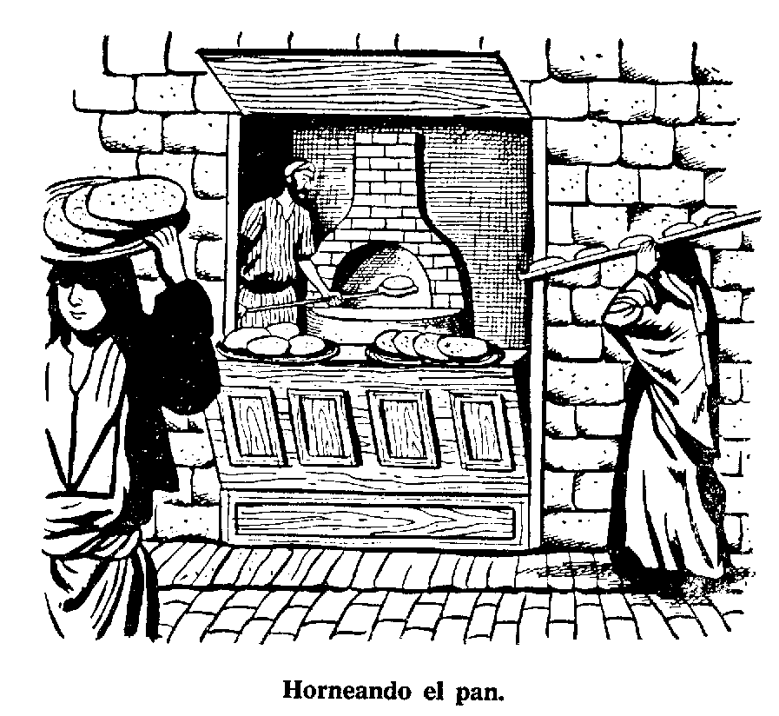
¿Qué clase de alimentos comían los judíos antiguos? "El alimento ordinario de la mayoría de los hebreos de los tiempos bíblicos, era pan, aceitunas, aceite, suero de manteca, y quesos de sus ganados, frutas y verduras de sus huertos y jardines, y carne en raras ocasiones'. Sólo muy pocas variedades podrían añadirse para tener una lista completa de los alimentos que se usaban en aquellos días.

USO DE GRANOS CRUDOS Y TOSTADOS
El comer los granos crudos es una costumbre moderna en Palestina que data de los tiempos más antiguos. (Véase también "Comer el Grano en el Campo" Cap. 19). Los árabes en estos tiempos con frecuencia arrancan las espigas de grano y las restriegan en sus manos, para comerlos. La ley mosaica dice: "Y no comeréis pan, ni grano tostado, ni espiga fresca, hasta este mismo día, hasta que hayáis ofrecido la ofrenda de vuestro Dios" (Lev. 23:14; cf. Deut. 23:25; 2 Reyes 4:42).
Los discípulos de Jesús comían grano crudo en los campos. "Y aconteció que pasando él por los sembrados en un sábado segundo del primero, sus discípulos arrancaban espigas, y comían, restregándolas con las manos" (Luc. 6:1; cf. Mat. 12:1; Marc. 2:23).
Por lo anterior puede verse que la costumbre de comer grano crudo ha prevalecido por miles de años.
Otro alimento muy común en el Oriente actualmente y que se usa desde los tiempos bíblicos es el grano tostado. Este se prepara con los granos de trigo que no están completamente maduros. Se tuestan en una bandeja o en un comal de hierro. Este grano se come con o sin pan. "Isaí envió grano tostado a sus hijos cuando éstos estaban en el ejército, por mano de David" (1 Sam. 17:17). Abigail incluyó algo de él en su presente a David (1 Sam. 25:18). David también lo recibió de sus amigos cuando andaba huyendo de Absalón (2 Sam. 17:28). Estas Escrituras muestran que el grano tostado se ha usado por siglos.
PAN
Pan, el principal alimento. Se ha estimado que en el Oriente, tres cuartas partes del pueblo se alimenta de pan o de los productos manufacturados con harina de trigo o cebada. Es incuestionablemente el principal alimento en el Oriente. En la Biblia se usa con frecuencia la expresión tal como "comiendo pan" mientras que los occidentales dicen: "tomando la comida". Cuando en la Biblia se dice: "los egipcios no pueden comer pan con los hebreos" (Gen. 3: 31, 32), quiere decir que ellos no podrán tomar su comida juntamente con ellos. (Véase también Gen. 37:25; Ex. 2:20; I Sam. 28:2225).
La santidad del pan. Los palestinos han sido enseñados a creer que el pan tiene un significado místico y sagrado. En algunos lugares se tiene tanta reverencia hacia el pan que no son capaces levantarse para saludar a un huésped, si están partiendo el pan, juntos, sino que se espera hasta que han terminado para hacerlo. Tal es su actitud hacia el pan.
Puede decirse que esta actitud del pueblo hacia el pan es esencialmente religiosa. Todo acerca del pan, desde que se siembra la semilla basta que se amasan las tortas es hecho en el nombre de Dios. Los orientales sienten la importancia de la petición en la Oración del Señor: "Danos hoy nuestro pan cotidiano" (Mat. 6:11) - Es a los hombres que realmente aprecian el valor del pan, a quienes primero les dijo Jesús "Yo soy el pan de vida" (Jn. 6:35).
Como ésta es la actitud sagrada del pueblo en relación al pan de vida, de allí que del Oriente viene la costumbre universal de partir el pan y no de cortarlo. Una persona que ha vivido en Palestina dice acerca de los nativos del país: "Ellos nunca usan el cuchillo para cortar el pan, y piensan que es absolutamente malvado el cortar el pan, sino que siempre deben partirlo con sus dedos". El cortar el pan, se piensa que es como cortarse la vida uno mismo. La costumbre de partir el pan en vez de cortarlo, se encuentra a través de las Escrituras. En Lamentaciones 4:4 leemos: "Los chiquitos pidieron pan, y no hubo quien se lo partiese". He allí la expresión de "partir el pan" vino a ser el tomar de una comida todo lo que ésta incluyere. Porque Cristo partió el pan cuando instituyó la ordenanza de la Cena del Señor, la expresión vino a referirse a la ordenanza (Mat. 26:26). "Y comiendo ellos, tomó Jesús el pan y lo bendijo, y lo partió y dio a sus discípulos". Así leemos en Hech. 20:7 "Y el primer día de la semana, juntos los discípulos a partir el pan, Pablo les enseñaba".
Clases de Pan que se usaban. Dos clases de pan se usaban en los días en que los eventos bíblicos tuvieron lugar: pan de trigo, y pan de cebada. Ambos se usan aún en Palestina. Hay entre ellos la siguiente distinción: el pan de cebada es usado por las clases pobres, siendo que sí una familia podía adquirir pan de trigo se consideraba haber llegado a un buen lugar en la escala social.
Tanto en los días del Antiguo Testamento, como en los del Nuevo, había la misma distinción. Cuando el "pan de cebada que rodaba hasta el campo de Madián" en el sueño del soldado madianita (Jueces 7:13), era una indicación de que el enemigo despreciaba a Israel, como la gente más favorecida que comiendo el pan de trigo despreciaba al que comía pan de cebada, y así Dios iba a usar a los despreciados israelitas del ejército de Gedeón para vencer a los orgullosos madianitas. El joven que tenía cinco panes de cebada y los dio a Jesús, y vio que se multiplicaban para alimentar a cinco mil gentes (Jn. 6:9), debe haber pertenecido a la clase más pobre, pero su contribución humilde hizo posible aquel milagro, y la multitud quedó satisfecha con esa clase de pan.
Forma de los panes. En la Tierra Santa, donde prevalecen las viejas costumbres, el pan se elabora en tres formas. Primero, hay los panes pequeños que algunas veces se parecen a los biscuits de Norteamérica. Esta es la clase de pan que el joven tenía y los dio a Jesús. Segundo, hay panes más grandes, casi tan pesados como los panes de Occidente, pero redondos en vez de rectangulares. Los Díez panes que Isaí envió con David al campo de Israel, eran probablemente de esta forma (1 Sam. 17:17). Tercero, hay los panes delgados como papel. Estos son semejantes a los hojaldres americanos, sólo que más grandes, redondos y muy delgados. Algo más delgado que la tortilla, pero empleada en forma semejante. Cuando le sirvieron estos panes a un occidental, éste pensó que eran servilletas y principió a usarlos como tales. Esta clase de pan se usa en lugar de los cubiertos que usan los occidentales. Los orientales hacen con ese pan, cuchara - usándola para sopear los alimentos y las salsas. Este pan es bastante flexible, y los hombres lo doblan y lo ponen en su bolsa o morral, llevándolo con ellos, para comerlo cuando lo necesitan.
Cocimiento del pan. El método más primitivo para cocer el pan era el de poner los panes sobre piedras calientes. Un ejemplo escritural de esto es la experiencia de Elías (1 Reyes 19:6) "He aquí' asa cabecera una torta cocida sobre las ascuas".
Otro método sencillo de cocerlo, es cavar en la tierra un hoyo de un metro y medio de profundidad, y de un metro de diámetro. Después de calentar esta especie de horno, la masa se extiende hasta quedar del grueso de un centímetro, entonces se golpea sobre las paredes del horno donde instantáneamente se cuece.
Algunas veces se usa como horno un gran cántaro de piedra. En el fondo de éste se hace un fuego entre algunos pedernales, los cuales retienen el calor. La masa se pone sobre ellos y rápidamente se cuece. Otras veces la masa se extiende hasta quedar muy delgada poniéndose en la parte exterior del cántaro caliente donde se cuece. Piensan muchas personas que fue este horno-cántaro al que se - -en Lev. 2:4, donde dos clases de pan sin levadura tenían que cocerse Los panes de harina fina se cocían dentro del horno-cántaro, y obleas se cocían sobre el exterior de él.
Otro tipo de horno sencillo es una grande vasija de tierra, en que se pone el combustible, y cuando ya la vasija está caliente, panes se ponen sobre el exterior de ella para cocerlos.
En los tiempos bíblicos, cuando el pan se cocía individualmente por cada familia, algunos métodos como los ya descritos fueron probablemente usados en los hogares judíos.
Con frecuencia y en la actualidad, como en los días de las das Escrituras, el pan se cocía ya en horno semi-público, o en horno de un panadero público. Hay pueblos que tienen varios de tos hornos. El tipo de estos hornos consiste en un tubo grande tierra, de como un metro de diámetro, y de uno y medio de largo Se hunde en la tierra en medio de la barraca. Las mujeres se turna para cocer su pan. El combustible se arroja dentro del tubo, y cuan do éste se calienta con el fuego, y oleadas de humo y lenguas de fuego salen del pozo, la barraca, sin chimenea, principia a aparecer como un cráter activo. Malaquías debe haber visto un horno semejante, cuando escribió las siguientes palabras, "He aquí, Viene el día ardiente como un horno; y todos los soberbios, y todos los hacen maldad, serán estopa" (Mal. 4:1).
Otro tipo de horno oriental es una bóveda larga hecha de piedra parecida a una media caldera de ferrocarril con pavimento de piedra, hacia la mitad, y una tira larga y angosta a cada lado para leña. Todas las noches se saca la ceniza, y con mucha frecuencia los niños de las familias pobres traen un pedazo de hojalata, para llevar en ella a su casa algunas de las brazas del fuego con las que encienden la lumbre en su casa para hacer la cena. Oseas hace mención de "horno encendido por el hornero" (Oseas 7:4) - Esto indica que algunas gentes traen su pan al hornero para que se los cueza. La ciudad de Jerusalén tenía su calle de los panaderos en tiempo de Jeremías (Jer. 37:21).

V E R D U R AS
Las dos clases de verduras usadas en tiempos bíblicos eran las habas y la lenteja. El profeta Ezequiel menciona ambas en un versículo (Ezeq. 4:9).
Las habas se incluyeron en los artículos alimenticios que los amigos de David le trajeron cuando él iba huyendo de Jerusalén, por causa de la rebelión de Absalón (2 5am. 17:28) - El caso bíblico más notorio del uso de la lenteja fue, por supuesto, cuando Esaú vendió su primogenitura por un plato de lentejas con pan (Gen. 25:33 y 34).
El Dr. Thompson dice haber sido invitado a una comida de lenteja encontrándola muy sabrosa con su "fragancia apetitosa y con mi gusto substancioso, que para un hambriento ha de haber sido mucha tentación". Al comer este platillo, el Dr. Thompson hizo lo que los que lo hospedaban hacían, doblando una parte del pan para que le sirviese de cuchara, sumergiéndola luego en el plato. El cree que Esaú sin duda usó la misma clase de cuchara de pan al comerse el potaje de lenteja.
La dieta de los israelitas en Egipto incluía las siguientes verduras: puerros, cebollas y ajos (Núm. 11:15) - En Palestina probablemente se usaron la mayoría de ellos. El profeta Isaías menciona "el jardín de pepinos" (Isa. 1:8). También se usaban los guajes como lo sugieren los pasajes bíblicos (Jonás 4:6-10; 2 Reyes 4:39). Las legumbres que deseaban Daniel y sus compañeros para su comida cuando estaban presos, eran probablemente verduras (Dan 1:12). La palabra quería decir originalmente "algo que se siembra" lo que incluía semillas comestibles que se cocinan, tales como lentejas, babas, chícharos, etc. Era una dieta sencilla de verduras que ellos deseaban en vez del alimento rico y bien sazonado de la mesa del rey.
PRODUCTOS LACTEOS
Leche. En los tiempos bíblicos se consideraba a la leche, no sólo como algo que se añadía al alimento al cocinarlo, sino que se consideraba como un alimento substancioso en todas las edades niños eran alimentados con la leche materna (Isa. 28:4) - No sólo usaban la leche de vaca los hebreos, sino también la de la oveja (Deut. 32:14), leche de cabra (Prov. 27:27), y sin duda también la de camella (Gen. 32:15). A la Tierra Prometida se le llamaba también "tierra que fluye leche y miel" (Ex. 3:8; 13:5; Josué 5:6; Jer. 11:5). Lo anterior indica que las tierras de pasto producían leche en abundancia. La forma de leche que continuamente usan los árabes, actual mente le llaman con una palabra leben que quiere decir "blanco -algo semejante a lo que nosotros llamamos "requesón". Para prepararlo ponen leche en una sopera agregándole fermento, el que principia a trabajar. La cubren con un lienzo caliente, y luego que reposa por espacio de un día. Entonces está listo para servirlo. A los árabes les gusta mucho. Ellos dicen de él que "hace que un hombre enfermo se vuelva sano". Si tienen dinero sólo para un plato, lo regular lo toman. Es casi seguro que Abrahán dio de esta leche a sus huéspedes (Gen. 18:8), y también Jael dio de ella a (Jue. 4:19; 5:25).
Mantequilla. Generalmente están de acuerdo los eruditos de Biblia, que en la mayoría de los casos en que la palabra "mantequilla" aparece en nuestra traducción, no quiere decir la clase de mantequilla conocida por los occidentales, sino más bien la palabra “requesón”. Hay dos pasajes que se refieren a la mantequilla, pero ellos lo hacen en forma diferente de la usada por aquellas gentes que viven fuera de las tierras de Oriente. El primer pasaje que menciona la "mantequilla de vaca" (Deut. 32:14), el segundo pasaje se refiere al proceso de hacer la mantequilla, "el que exprime la leche sacará manteca" (Prov. 30:33). El método usado en el tiempo de Biblia es sin duda alguna el mismo que usan los árabes el día de de hoy.
El Dr. Thompson al describir el proceso del que resulta la mantequilla, lo hace en la forma siguiente:
¿Qué están batiendo y sacudiendo esas mujeres con tanto celo en esa grande bolsa suspendida en ese tripié? Realmente es una botella y no una bolsa, hecha de la piel de un pequeño búfalo. Está llena de leche y esa es la manera de batirla. Cuando la mantequilla está hecha, la sacan y la hierven, poniéndola luego en bolsas de cuero de cabra. En invierno parece miel, en verano parece aceite. Esa es la única clase de mantequilla que tienen en ese país".

En lo concerniente al pasaje de Proverbios 30:33, que dice: "Ciertamente el que exprime la leche sacará manteca; y el que recio se suena las narices, sacará sangre", el Dr. Thompson señala el hecho de que la palabra "batir" y la palabra "sonar" son la misma en hebreo. El dice:
“Es el batir la leche que hace la mantequilla, en la misma forma en que las mujeres aprietan y baten la leche en esa bolsa de cuero. No existe ninguna analogía entre el batir la leche y el sonar la nariz hasta que sale la sangre, pero en la operación de los nativos la comparación es casi natural y enfática".
Suero de Manteca. No se menciona en la Biblia, pero sin duda que se usaba, porque ya se ha mencionado el proceso de batir, como queda referido.
Queso. A los árabes de Palestina les gusta mucho el queso. Siempre lo llevan consigo. Su queso es parecido a las rebanadas que se usan en el Occidente, sólo que más gruesas y más grandes, son tan gruesas como la mano de un hombre. Se encuentran apiladas en los mercados. El padre de David le dio diez quesos para llevarlos al capitán del ejército (1 Sam. 17:18). Al rey David también le regaló algunos quesos Barsillai (2 5am. 17:29).
Carne: cuándo se come carne, y de que clase. Por regla general los caracteres bíblicos, como los orientales en los tiempos modernos, no comen carne sino en ocasiones especiales. Se servía carne sólo cuando se bacía una fiesta o se recibía a un huésped. Los ricos y reyes siempre disfrutaban de ella. La provisión diaria de carne de casa del rey Salomón se da en las Escrituras. Para el menú del se mencionan cuatro clases de carnes: carne de vaca, carne de carnero, carne de caza, y carne de aves (1 Reyes 4:23). Abrahán sirvió carne de ternera a sus huéspedes (Gen. 18:7). Al huésped de Gedeón se le proveyó de un cabrito (Jue. 6:19) - El pescado era un artículo muy usado como alimento en las costas de mar de Galilea, en los día de Jesús. Cristo se refirió al pescado cuando habló del hijo que pide a su padre un pez (Luc. 11:11). La Escritura implica que los moradores de las costas vivían casi siempre alimentados de pescado.
Cómo se guisaba la carne. El método de preparar la carne ha sido descrito así:
"Asarla en arador es quizá el método más antiguo de cocinar carne, y es menos común entre los israelitas que hervida, solo los ricos y las clases acomodadas usan la carne azada, como es costumbre el Oriente".
Cuando el pueblo traía las ofrendas, los sirvientes de los hijos de Elí le decían: "Da carne que ase para el sacerdote, porque no tomará de tí carne cocida, sino cruda" (1 5am. 2:15).
Cuando la carne cocida estaba lista para servirse, se dividía pequeños pedazos, y se preparaba un caldo para servirlo con ella preparado con verduras. Este caldo se usaba en días de Gedeón de Isaías.

HUEVOS
Entre el tiempo de Elías y el tiempo de Cristo, se introdujeron las aves domésticas y el uso diario de los huevos en Palestina. En Antiguo Testamento hay algunas referencias a lo que pudiera ser el huevo de una gallina, y ésta se encuentra en el libro de Job "¿Habrá gusto en la clara del huevo?" Pero, en el texto amerita ser revisado se traduce así: "¿Habrá gusto en el jugo de la verdolaga?”
Es dudoso que se refiere a un huevo. Pero sabemos que el uso del huevo entre los galileos en derredor del lago, era muy común en tiempos de Cristo, porque Jesús habla de un hijo que pide un huevo a su padre (Luc. 11:12).

MIEL
Dios prometió a Israel "una tierra que fluye leche y miel" (Ex. 3:8; 13:5; Josué 5:6; Jer. 11:15). Las innumerables referencias a la miel o al panal en la Palabra de Dios, son pruebas de que en Palestina abundaban los productos de las abejas. Sin duda que los judíos cuidaban las abejas para que produjeran miel. Así muchas de las citas bíblicas indican que la miel silvestre era muy común. Los lugares favoritos para cazar las abejas eran las cavidades de los árboles, en donde Jonatán descubrió algo de miel y comió de ella (1 Sam. 14:25-27), en los agujeros de las rocas, de donde con frecuencia era extraída (Sal. 81:16); y algunas veces en los cuerpos secos de los animales, como cuando Sansón comió del cuerpo de un león muerto por él (Jue. 14:8, 9).
Los libros poéticos de la Biblia hebrea abundan en comparaciones de la miel. Los juicios de la Palabra de Dios son comparados a ella (Sal. 19:10). Palabras placenteras semejantes a ella (Prov. 16:24), y las novias en los Cantares de Salomón hablan de la miel (Cant. 4:11; 5:1).
En los tiempos del Nuevo Testamento Juan el Bautista se alimentaba con langostas y miel silvestre allá en el desierto (Mat. 3:4). Y cuando Jesús quiso probar a sus discípulos que su cuerpo resucitado era un cuerpo real, pidió alimento y le dieron parte de un pescado asado, con miel (Luc. 24:41-43).
El Dr. Thompson relata que "en las grietas de un precipicio sobresaliente en Wady el Kurn los enjambres de abejas han hecho su hogar. Se bajó a un hombre con cuerdas sobre las rocas, bien protegido de un ataque de las abejas, y pudo extraer una gran cantidad de miel. Este incidente es reminiscente de la expresión de Moisés en su canto de despedida: "E hizo que chupase miel de la peña” (Deut. 32:13).

FRUTAS
Olivas y aceite de oliva. La oliva se usa mucho en escabeche pero la mayor parte de la cosecha se usa para fabricar el aceite de oliva. En el Oriente, el aceite de oliva toma el lugar de la mantequilla, y es usado para cocinar. Un examen de las Escrituras indicará lo importante que era un alimento cocinado con aceite de oliva. La viuda que alimentó a Elías le dijo: "Que no tengo ni un pan cocido, que solamente un puñado de harina tengo en la tinaja, y poco de aceite en una botija" (1 Reyes 17:12). Ella había dependido grandemente en el pan y aceite para su alimento, pero la existencia de ambos estaban terminándose. El milagro de Elías hizo multiplicación del sustento "Y la tinaja de la harina no escasearan no menguó la botija del aceite, conforme a la palabra de Jehová que había dicho por Elías" (1 Reyes 17:16). La ofrenda de grano de la ley mosaica requería harina fina sin levadura, mezclada con aceite, azada en un sartén (Lev. 2:5). Y el profeta Ezequiel, al relatar a Jerusalén todas las bendiciones anteriores de Jehová, le decía: "Comiste flor de harina de trigo, y miel, y aceite" (Ezeq. 16:13).
Higos. En los tiempos del Antiguo Testamento esta fruta muy común, especialmente se usaban los higos secos. Abigail llevó doscientas pastas de higos a David (1 Sam. 25:18). Una pasta de higos también le fue dada al egipcio para revivirlo (1 Sam. 30:12). A David también le llevaron pasitas de higo cuando estaba en hebrón, en tiempos del gran regocijo (1 Cron. 12:40).
Uvas y pasas. Durante los meses de septiembre y octubre, primeras uvas maduras se comen con pan como uno de los principales alimentos. Deben haberse cosechado muy buenas uvas en Canaán porque dos de los espías trajeron grandes racimos de uvas llevando dos en un palo, los que encontraron en el Valle de Escol (Núm. 13:24). Cuando los judíos vivieron en Palestina, las pasas eran de gran consumo. Abigail dio a David cien hilos de pasas (1 Sam. 25:18). También le fueron traídas a David pasas cuando estaba en Hebrón (1 Cron. 12:40, y otra vez cuando huía de Absalón, recibió gran cantidad de ellas (2 Sam. 16:1).
Granadas. Hay en la tierra de Palestina algunas variedades de granadas dulces y amargas. El jugo de la variedad de granadas amargas se usa en lugar de los limones cuando éstos están escasos. La granada era grandemente estimada como fruta en los primitivos tiempos bíblicos, pues fue mencionada por Moisés como una de las excelencias de la Tierra Prometida (Deut. 8:8). El Cantar de los Cantares hace mención de los frutos del granado, de árboles, y de vino adobado con su jugo (Cant. 4:13, 6.11, 7.12, 8.2).

***
Capitulo 5

Costumbres a la Hora de las Comidas

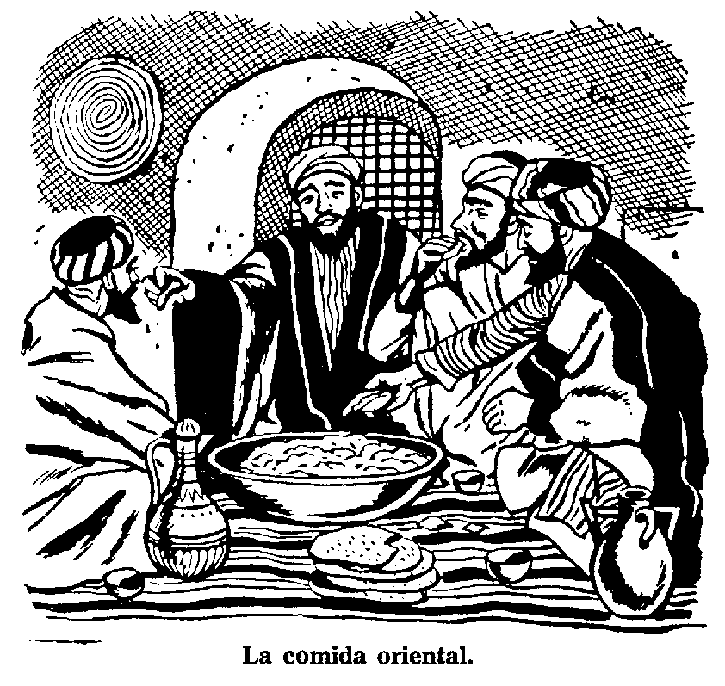

Los hábitos orientales en conexión con la comida, forman un decidido contraste con los hábitos occidentales, tanto que se debe tener mucho cuidado en el estudio de ellos, si es que han de ser interpretadas correctamente las muchas referencias bíblicas respecto a la comida.
LAVADO DE MANOS ANTES DE COMER
Los orientales tienen mucho cuidado de lavar sus manos antes de la comida, y piensan que la manera de lavar sus manos los occidentales en el agua ya sucia por sus mismas manos, no es muy limpia, y es vergonzoso. El criado o quien tome su lugar, vacía el agua sobre las manos que han de lavarse, mientras éstas se mantienen sobre el lavamanos. Estos tienen una cubierta cóncava con agujeros, de manera que el agua sucia se escurre por ellos y así queda fuera de vista. La manera de comer sin cuchillos, tenedores y cucharas, hace que sea muy necesario lavarse las manos. Que esta manera de lavarse estuvo en boga en tiempos de los profetas, se demuestra de la manera como Eliseo era caracterizado por los siervos del rey "Aquí está Eliseo hijo de Saphat, que daba agua a manos a Elías” (2 Reyes 3:11). Eliseo había servido como criado a Elías, y vaciaba el agua para que su amo se lavara las manos. Esto era parte importante de sus obligaciones.
Cuando los fariseos decían de los discípulos de Jesús, que éstos comían sin lavarse las manos (Mat. 15:1, 2; Marc. 7:1-5), era por el largo ceremonial que tenían de lavarse las manos, y de ello hablaban. La jerarquía judía de aquellos días dio un mandamiento positivo como había de hacerse la ablución. No era pues una ley de Moisés sino una tradición de los ancianos. Jesús rehusó sancionarla como regla que debiera cumplirse. No era la costumbre de lavarse las manos antes de comer lo que Jesús objetaba, sino la autoridad que los rabíes reclamaban para orientar al pueblo exactamente sobre lo que debían hacer.
POSICION QUE ASUMIAN AL COMER
De acuerdo con la costumbre general de los árabes la posición más usual al comer era sentarse derecho en el suelo a la mesa baja con las piernas ya sea dobladas bajo el cuerpo, o hacía atrás como si fueran a arrodillarse. Ya sea en la tienda en el desierto de los beduinos, o en la casa sencilla de un campesino, ésta debería ser posición de los que tomaban su comida. Debemos tener la seguridad que ésta era la posición de la gente en general en los días de la Biblia, en la mayoría de los casos. La excepción a esta regla es la costumbre de la gente rica, o las costumbres gentílicas en ocasiones especiales, tales como fiestas o cenas. De esto trataremos después en los capítulos posteriores. Para nosotros es fácil imaginar a Eliseo y a los hijos de los profetas comiendo en la posición oriental usual, cuando se dice, refiriéndose a ellos: "Y los hijos de los profetas estaban con el por lo que dijo a su criado: Pon una gran olla" (2 Reyes 4:38).

USO DE LA MESA, SILLAS Y PLATILLOS
Mesa. En muchos casos la costumbre árabe parece indicar a los occidentales que ellos no necesitan de mesa para servir su comida. En la actualidad, una estera extendida sobre el suelo les sirve de mesa. Este es el caso especialmente en la tienda árabe. Esta es la primitiva mesa semítica de los tiempos del Antiguo Testamento, porque la palabra hebrea Shool-khawn, se traduce "mesa", y como lo indica su raíz, una estera de piel o de cuero extendida sobre el suelo.
Teniendo en vista esta clase de mesas podemos entender lo que el salmista dice de sus enemigos, "que su mesa sea lazo delante ellos". Lo que quería decir David era, "que sus pies sean enlazados en ella", pues está extendida en el suelo.
Si los árabes fueran a usar por mesa algo que no fuese estera, entonces usarían un banquillo poligonal de unas catorce pulgadas de altura en derredor del cual se sentarían los que participa de la comida.
Sillas. Con una tal mesa en uso, se notaba la falta de sillas occidentales. Con referencia al uso de sillas en los tiempos bíblicos, se ha dicho: "En ocasiones ordinarias se sientan o agachan en derredor de una mesa baja, mientras que cuando están en comidas de ceremonia, se sientan en sillas o banquillos". Las veces que la Biblia habla del uso de sillas o banquillos en las comidas, incluye a hermanos de José sentados en banquillos en el banquete de Egipto (Gen. 43:33); y de David al tener un asiento en la mesa del Saúl (I Sam. 20:5-18). Ambos casos están relacionados con realeza o alta posición. En ocasiones ordinarias la "silla" usada la mayoría de los israelitas era el suelo sobre el cual se extendía una alfombra o estera.
Vasijas. En una comida oriental, los únicos platos usados son que sirven para poner el alimento en la mesa; no se ponen a cada uno que va a tomar la comida. Con frecuencia sólo hay plato para el alimento, y éste consiste en una artesa o cesta de trabajo, o un plato de cobre. Jesús habló del que le iba a entregar "El que mete la mano conmigo en el plato" (Mat. 26:23; Marc. 14:20). Al agasajar a un huésped, Gedeón puso la carne en canasta y el caldo en una olla.

ORANDO A LA HORA DE LAS COMIDAS
Antes de principiar a comer, los árabes y cada persona que los acompaña repiten ante el dueño de la casa algunas palabras de gratitud como “En cl nombre de Dios", o "Alabad a Alá", o "Dios sea alabado”.
Lo judíos tenían el hábito, en los días del Antiguo Testamento, dc orar a la hora de las comidas, y si estaba presente algún profeta, se esperaba que él lo hiciese. Con referencia a Samuel, cuando Saúl comía el sacrificio con él, decía: "él haya de bendecir el sacrificio, y después comerán los convidados" (1 Sam. 9:13).
En relación con el milagro de Jesús cuando aumentó a las cinco mil personas nos dice Juan: "Y tomó Jesús aquellos panecillos, y habiendo dado gracias repartió a los discípulos” (Juan 6:11). Y en lo que respecta a la alimentación de los cuatro mil, Mateo con cuidado incluye la bendición en su historia. "Tomando los siete panes y los peces, haciendo gracias" (Mat. 15:36).
El Dr. Edersheim da a entender que Cristo puede haber hecho una oración dc gracias extemporánea, o puede haber usado la fórmula de los judíos en su tiempo como acción de gracias por la comida. Esta es la fórmula: "Bendito tú Jehová nuestro Dios, Rey del mundo, que haces que brote el pan de la tierra”,
Era costumbre entre los judíos de aquellos días, hacer una segunda oración de gracias al terminar la comida. Para ello se basaban en Deutoronomio 8:10. "Y comerás' y te hartaras, y bendecirás a Jehová tu Dios, por la buena tierra que te habrá dado". Al decir estas oraciones, era costumbre que los huéspedes lo hicieran en voz alta, y el resto decía, Amén, o repetían algunas palabras de la oración.

USO DE LA MANO EN VEZ DEL CUCHILLO, TENEDOR O CUCHARA
Puede decirse en general, que los árabes cuando comen no usan cuchillos, tenedores, cucharas, platos ni servilletas, cosa considerada como esencial para los occidentales. Pues dicen: "¿Para qué necesita el hombre una cuchara cuando Dios le ha dado tantos dedos?" Panes tan gruesos como una gruesa franela, hacen la vez de cucharas, hasta cierto punto. Un pedazo de este pan se dobla en forma permita poner en él algo de alimento.
Usan el pan para sacar el líquido de cualquier plato, tal como sopa, salsa o jugos. Todo pedazo de pan que así se usa, se come el alimento que contiene.
Usualmente se sirve la carne en un plato grande y sencillo, y comen tomándolo con los dedos. El caldo se sirve en un plato separado y se usa para humedecer el pan. Este método de comer es limpio, como se puede suponer.
La invitación hecha por Booz a Ruth para comer con sus trabajadores, indica que esta misma costumbre se usaba en aquellos días: "Y Booz le dijo a la hora de comer: Allégate aquí, y come del y moja tu bocado en el vinagre" (Ruth 2:14).
En la Ultima Cena Jesús dijo a sus discípulos, "El que mete la mano conmigo en el plato, ése me ha de entregar" (Mat. 26:23) Aun más, él habló de meter cierto pedazo de la comida llamada pan mojado" en el plato (Juan 13:26). En la sección en que habla de cenas y banquetes diremos algo más acerca de este asunto. Baste decir, que la mayoría de las costumbres orientales actualmente se refieren a la comida de antaño, no sólo en los días de nuestro Salvador, sino en la era del Antiguo Testamento.

LAVARSE DESPUES DE COMER
Después de una comida típica oriental, el lavarse las manos es sentido esencial. Si hay algún sirviente, él es el que trae la del agua y la jofaina, poniendo el agua sobre las manos de los participaron de la comida. Sobre los hombros, el sirviente se una toalla para que se sequen las manos. Se hace esto entre cuando no hay sirviente que lo haga. Que esto de derramar él en las manos se usó en tiempos antiguos, ya se ha visto al tratar lo concerniente a lavarse las manos antes de comer.

***

Capítulo 6

Cenas y Banquetes Especiales

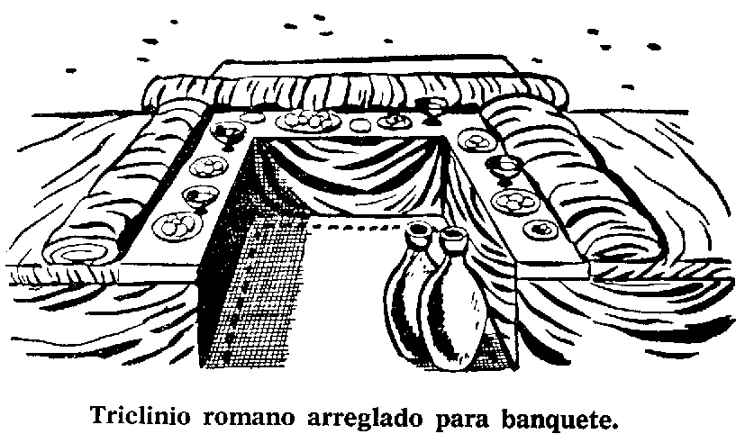

Ya que el menú diario de la comida oriental es y siempre ha sido sencillo, necesitamos decir algo acerca de aquellas ocasiones especiales cuando una mejor y costosa comida se tiene que servir. La Escritura abunda en relatos de estas ocasiones formales, tales como casamientos, cumpleaños, y otras ocasiones cuando huéspedes distinguidos son invitados y se sirve una comida magnífica.

INVITACIONES PARA BANQUETES
En algunas partes de Oriente la costumbre de invitaciones dobles a un agasajo se ha observado, algún tiempo antes de verificar la fiesta, se envía una invitación; y luego, cuando se acerca la fecha, se envía un sirviente, esta vez para anunciar que todo está listo. Hay algunos ejemplos de esta costumbre en la Biblia. El rey Asuero y Amán fueron invitados por Esther a una fiesta, y cuando todo estuvo preparado los chambelanes del rey fueron a traer a Amán (Esther 5:8; 6:14). Otro ejemplo tenemos en la parábola del casamiento del hijo del rey: "El reino de los cielos es semejante a un hombre rey, que hizo bodas para su hijo, y envió sus siervos para que llamasen a los llamados a las bodas" (Mat. 22:2, 3) También parábola de la gran cena tiene esta doble invitación: "Un hombre hizo una grande cena, y convidó a muchos. Y a la hora de la cena envió a su siervo a decir a los convidados: Venid, que está todo preparado" (Luc. 14:16, 17).

SE OBLIGA A LOS HUESPEDES A VENIR
Las palabras de Cristo, deben entenderse desde un punto vista oriental, cuando se refiere a la parábola: "Y dijo el señor a su siervo: Ve por los caminos y por los vallados y fuérzalos a entrar para que se llene mi casa" (Luc. 14:23). Una breve y concisa invitación estilo americana y la pronta aceptación de ella se consideraría en Oriente, como poco digna. En Oriente el invitado no debe aceptar de inmediato, sino que se espera de él que rechace la invitación. Deben urgirle a que acepte, aunque él desde el principio haya pensado aceptar, debe conceder a la persona que lo invita privilegio de que "le compela a aceptar". Fue así seguramente Lidia como debe haber hecho, y Pablo y sus compañeros deben haber aceptado la invitación de su hospitalidad. "Si habéis juzgado que yo sea fiel al Señor, entrad en mi casa, y posad: y constriñónos” (Hech. 16:15).
Cuando uno de los fariseos invitó a Jesús a su casa a comer, el Salvador no aceptó de inmediato la invitación, aunque finalmente fue: "Y le rogó uno de los fariseos, que comiese con él" (Luc. 7:36).
Todo esto era guardar las costumbres orientales.

POR QUE LA EXCLUSION DE UNA FIESTA ERA CONSIDERADA COSA TERRIBLE
Los banquetes antiguos se celebraban por lo regular por las noches, y en habitaciones brillantemente iluminadas, y cualquiera persona a quien se excluía de la fiesta, se decía de ella "que había sido arrojada de la luz a las tinieblas de afuera" en la noche. En las enseñanzas dc Jesús, tal expresión venía a ser semejante al día del juicio. "Mas los hijos del reino serán echados a las tinieblas de afuera" (Mat. 8:12) - "Atado de pies y de manos tomadle, y echadle en las tinieblas de afuera" (Mat. 22:13). "Y al siervo inútil echadle en las tinieblas de afuera: allí será el lloro y el crujir de dientes" (Mat. 25:30). La expresión de "las tinieblas de afuera" toma un nuevo significado, cuando se piensa en el miedo que los orientales tienen a la oscuridad de la noche. En Oriente la lámpara se mantiene encendida toda la noche. El dormir en la oscuridad como los occidentales hacen, viene a ser una experiencia terrible para los orientales. Por causa de este miedo a la oscuridad, cl Señor no podía haber escogido palabras más apropiadas que "las tinieblas de afuera" para representar el castigo futuro para los injustos.

POSTURA AL COMER EN LAS FIESTAS
Como ya hemos observado, en ocasiones ordinarias la gente de los tiempos bíblicos se sentaba o se agachaba en el suelo en derredor de una mesa baja a la hora de la comida. En círculos reales o en ceremonias especiales, se proveía de asiento a los comensales algunas veces. El profeta Amós fue el primer escritor sagrado que se refirió a la costumbre de tenderse "sobre sus lechos", al comer (Amós 6:4). Para el tiempo de Cristo, ya la costumbre romana de reclinarse sobre las butacas a la hora de la cena había sido aceptada en algunos círculos judíos. A la mesa romana y los canapés combinados, se les llamó triclinios. Había tres canapés que eran colocados a los lados de un cuadro; el cuarto lado quedaba abierto, que la servidumbre pudiera entrar a atender a los comensales, posición del huésped era reclinando la parte superior del cue descansando sobre el brazo izquierdo, con la cabeza levantada, y almohadón a la espalda, y la parte inferior del huésped tendiendo hacia afuera. La cabeza del segundo huésped quedaba opuesta pecho del primer huésped, de manera que si él deseaba hablarle secreto sólo tenía que inclinarse sobre su pecho.
Esta costumbre en la mesa del banquete, arroja luz sobre tos pasajes de los cuatro Evangelios. En una ocasión el apóstol hizo una pregunta a Jesús cuando estaban en esta posición en cena. (Jn. 13:23-25). En la historia del Rico y Lázaro, cuando dijo: "Que murió el mendigo y fue llevado por los ángeles al de Abraham" (Luc. 16:22), sin duda que quiso implicar que él reclinaba sobre su pecho. Esto es muy claro a luz de la descripción hecha por Cristo de la fiesta celestial: "Y vendrán muchos del oriente y del occidente, y se sentarán con Abraham, e Isaac, y Jacob el reino de los cielos" (Mat. 8:11). También la posición de reclinarse en la mesa indica cómo las mujeres podían venir y lavar durante la comida los pies de Jesús (Luc. 7:38).

LUGARES DE HONOR EN LA MESA
Cuando los fariseos eran invitados a un banquete, siempre codiciaban los lugares de más alta distinción en la mesa. Jesús les condenaba por su orgullo. Refiriéndose a ellos dijo: "Que. . . aman primeros asientos en las cenas" (Mat. 23:6). Cuando Jesús fue huésped en la comida del fariseo, dijo a los demás huéspedes una parábola, al notar cómo los fariseos buscaban los mejores lugares mesa. Aquí damos la parábola habiéndola traducido el Sr. Robertson del Evangelio de Lucas (Luc. 14:8.10). "Cuando por alguien fueres invitado a la fiesta de una boda, no te reclines en el puesto de honor, no sea que otro más honrado que tú esté por él convidado; y que el que te llamó a ti y a él, te diga: Da lugar a éste; y entonces comenzarás con vergüenza a tomar y quedarse en el último lugar. Mas cuando fueres convidado, ve, y, reclínate en el postrer lugar, de manera que cuando viniere el que te invitó, te dirá; amigo, sube más arriba. Entonces tendrás honra delante de todos los que fueron convidados contigo".
En muchos hogares de nativos, un cuarto tiene el piso más alto, siendo en este cuarto donde a los invitados de honor se les asignan lugares, y a los menos honrados en el piso de más bajo nivel. El lugar de honor especial sería a la derecha del patrón, y el siguiente que le sigue en categoría será el de su izquierda. Santiago y Juan solicitaron esos lugares en el reino de Cristo (Marc. 10:35-37). Pero Jesús aconseja a los huéspedes tomar el último lugar. ¿Dónde quedaba colocado ese lugar? Era en el piso de nivel bajo y muy cerca de la puerta. El huésped que tomaba ese lugar humilde, podía ser invitado por el dueño de la casa a tomar un mejor lugar y lejos de la Puerta.

ALIMENTO Y AGASAJO EN LOS BANQUETES
El profeta Amós, no obstante haber denunciado la glotonería a excesos pecaminosos, nos ha dado la descripción de la comida, bebida y otras costumbres orientales en los banquetes. Así lo describe él: "Duermen en camas de marfil. . . y comen los corderos del rebaño, y los becerros de en medio del engordadero; gorjean al de la flauta e inventan instrumentos músicos, como David; beben vino en tazones, y se ungen con los ungüentos más preciosos" ( 6:4-6).
En la carne que se come en estas cenas, se incluyen los mejores corderos del rebaño y los becerros engordados. El vino en las fiestas se consideraba como algo de lo más importante. El tocar en instrumentos de cuerda era otra actividad, y los huéspedes evidentemente competían unos con otros al ungirse los cuerpos con los mejores ungüentos.
El baile era otra parte del entretenimiento en aquellas fiestas. Cuando el Hijo Pródigo volvió al hogar, su padre hizo fiesta, y música y baile (Luc. 15:24, 25). El baile era una diversión de las mujeres hebreas y las señoritas, especialmente cuando estaban contentas. Los hombres también participaban, como cuando danzó al traer el arca a Jerusalén (2 Sam. 6:14). Pero con frecuencia era actividad del sexo femenino (cf. Jer. 31:4). No hay ninguna referencia en la Escritura que los judíos bailaran con mujeres, como es ahora la costumbre en Occidente. Tampoco algo que indique que hubiese bailes públicos de mujeres, hay en algunos lugares de Oriente en la actualidad. El baile de la hija de Herodías (Mat. 14:6), delante de los hombres en un banquete sensual, fue la clase de baile introducido entre los judíos la influencia corrompida de los griegos.
MOJAR EN EL PLATO Y DAR LA SOPA
Debemos guardar en la mente la costumbre del comer oriental para poder entender el significado de las palabras y hechos de Jesús con relación a Judas Iscariote durante la Ultima Cena. En la narración de Marcos se lee: "Díseles Jesús: De cierto os digo que uno de vosotros, que come conmigo, me ha de entregar. Entonces ellos comenzaron a entristecerse y a decirle cada uno de por sí: ¿Seré yo? y otro, ¿Seré yo? Y él respondiendo les dijo: Es uno de los doce que moja conmigo en el plato" (Marc. 14:18-20).
Algunas personas piensan que Judas estaba en posición de mojar al mismo tiempo con Jesús en el plato, y que por eso fue señalado como cl traidor. Pero esto difícilmente pudo ser, ya que los otros discípulos no descubrieron quién era el traidor por las palabras de Jesús. Ya que todos habían estado comiendo del mismo plato grande, las palabras de Jesús "el que moja conmigo en el plato" no identificaba a ninguno de ellos; todos ellos al igual que Jesús, habían estado mojando la sopa en el plato con él. Jesús sólo les informaba que uno dc ellos que comía con El vendría a ser el traidor.
Cristo, al dar la sopa a Judas, lo hacía con cierta costumbre oriental que aún se observa en los tiempos modernos. Juan reporta el hecho en la forma siguiente: "El entonces recostándose sobre el pecho de Jesús, dísele: Señor, ¿quién es? Respondió Jesús Aquel es, a quien yo diere el pan mojado. Y mojando el pan, diólo a Judas Iscariote" (Jo. 13:25, 26).
¿Qué se da a entender por "la sopa"? Es la migaja más sabrosa del pan que se sirve en una fiesta. Puede servirse en la "cuchara de pan", pero más frecuentemente lo toma él del plato con su pulgar y otro dedo, dándole directamente a uno de los huéspedes.
Pero ¿por qué se da la sopa a uno de los huéspedes? Un nativo residente en las tierras bíblicas dice que ciertos pueblos allá tienen la costumbre de dar la sopa en la actualidad, y describe el acto de manera siguiente:
“Para ellos es una muestra de especial respeto que el dueño de fiesta dé a los huéspedes algunas porciones de lo que tiene delante o insiste en poner bocados o sopas en sus bocas con su propia mano. Esto lo han hecho conmigo en varias ocasiones, cuando ciertamente intención era honrar y manifestar buena voluntad".
El significado de lo que Cristo hizo entonces era ciertamente tender su mano y amistad al mismo que iba a traicionarlo. El se ha descrito como si Cristo dijera al traidor:
"Judas, mi discípulo, te tengo piedad infinita. Tú has probado falso, tú has desertado de mi corazón; pero no te trataré como enemigo, porque no he venido a destruir, sino a cumplir. Aquí está mi sopa de amistad, y lo que haces, hazlo pronto".

***

Capítulo 7

Disposición Oriental para Agasajar un Huésped

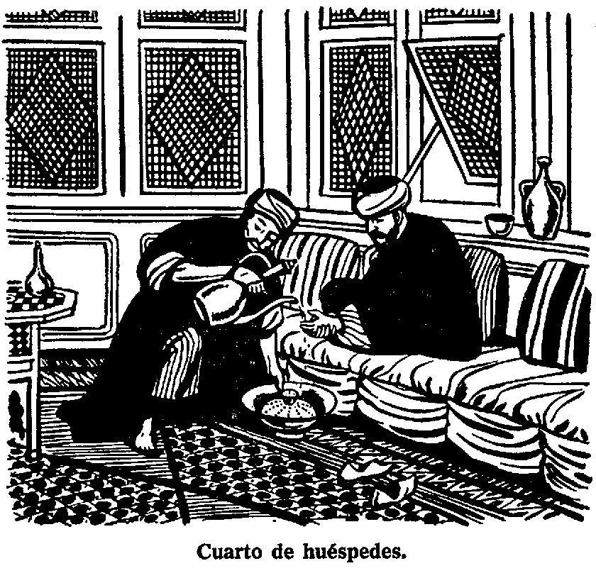

DISGUSTA COMER SOLO
Es una parte de la etiqueta oriental el querer compartir con otros la hospitalidad. Después que una comida ha sido preparada, se ha oído a un árabe llamar tres veces, desde una parte alta, invitando a los hombres a venir a participar de una comida. Los hombres del desierto no gustan de comer sus comidas solos. Así sentía el patriarca Job en su tiempo: "Y si comí mi bocado solo, y no comió de él el huérfano" (Job 31:17).
Huéspedes que se creyó enviados por Dios. Los orientales creen que la persona que viene a su casa es enviada por Dios. Así su hospitalidad se transforma en una obligación sagrada. Cuando alguna de estas personas agasajó a occidentales, estaba tan feliz que lloraba lágrima₅ de contento porque "El cielo le había enviado tales huéspedes". Cuando Abrahán agasajó a tres extranjeros que eran ángeles, él mostró la misma actitud. Su entusiasmo al recibir sus huéspedes indicaba su creencia, que aquellos a quienes iba a agasajar le habían sido enviados por cl Señor. Se dice que "corrió a su en encuentro” que se apresuró al pabellón de Sara para ordenarle hiciera
el alimento pronto; y que “corrió al rebaño", y "tornó un becerro", y se apresuró a aderezarlo (Gcn. 18:2-7).

CLASES DE HUESPEDES
Amigos como huéspedes. Un amigo es siempre bien recibido y goza de hospitalidad en oriente. Los romanos del tiempo del Nuevo Testamento tenían una señal de hospitalidad entre sus amigos, que consistía en una teja de madera, o piedra, que se dividía por mitad. Cada uno escribía su nombre en uno de tus pedazos, luego los cambiaban entre sí. Con frecuencia éstos eran guardados y entregados de padres a hijos. El presentar una de las partes de la teja garantizaba la hospitalidad de un amigo sincero. Sin duda alguna, el libro de Apocalipsis se refiere a esta costumbre como una de las promesas a los vencedores: "Y le daré una piedrecita blanca en la piedrecita un nombre nuevo escrito'' (Apoc. 2:17).
Extranjeros como huéspedes. Hay en Oriente un proverbio que dice: "Los árabes beduinos, actuales. como Abraham, se sentarán a la entrada de su tienda para estar a la expectativa de huéspedes extranjeros” (Gen. 18:1). El Apóstol bajo inspiración, mandó referente a la hospitalidad de este tipo de huéspedes: "No olvidéis la hospitalidad, porque por esto algunos, sin saberlo, hospedaron ángeles” (Heb. 13:2). Y cuando Pablo exhortó a los creyentes romanos a "ser hospitalarios” (Rom. 12:13), se refería a la misma cosa, porque la palabra griega que utilizó por hospitalidad, filoxenía quiere decir “amor hacia los extranjeros”. Véase también "Hospedar Compañeros-Creyentes en los tiempos del Nuevo Testamento”. (Cap. 13).
Un rasgo característico de la hospitalidad oriental es que algunas veces se recibe a un enemigo como huésped, y mientras él permanezca en esa relación, está perfectamente seguro y es tratado como un amigo. Hay algunas tribus orientales de los moradores en tiendas que tienen por regla que un enemigo que ha "una vez demostrado o tocado una soga de una sencilla tienda, está a salvo".

PREPARATIVOS HECHOS PARA HIJESPEDES
Entre moradores de tiendas. Si un huésped es acogido por una persona que vive en tienda, no habrá lugar separado para él, ni esperará que lo haya. La primera sección de la tienda dentro de la morada es por lo general cl cuarto del huésped que le servirá como comedor y recámara. Los hombres comen con los huéspedes en su tienda, donde Abraham agasajó a sus ángeles huéspedes, cuando Sara en el departamento de mujeres adjunto, oyó lo que platicaban. (Gen. 18:1-10).
En las aldeas y ciudades. Si en una aldea no se encuentran cuartos de huéspedes en comunidad, el huésped es hospedado en una de las casas y como la mayoría de ellas sólo tiene un cuarto sencillo. Ese cuarto le servirá de cuarto de recepción, comedor y recámara. Este mismo cuarto hará las veces de apartamento de recepción de la tienda.
En muchas aldeas y ciudades, se provee una cámara pública para huéspedes. El alimento para los hospedados allí, se proporciona por las familias que proveen el cuarto. Algunas veces se alquila un sirviente para que cuide del cuarto. El alojamiento de una persona puede ser un cuarto superior, o en cl verano la sombra de algún árbol grande puede servir como tal. Este cuarto es el lugar de reunión social para los hombres de la aldea. Al elemento femenino no se le permite ir a estas cámaras que sólo son para los huéspedes.
Así que si un hombre lleva a su familia de viaje, no va a estos lugares públicos de recepción, sino que espera hasta que alguien le invita a su casa. En el libro de los Jueces se cuenta de un levita que viajaba con su concubina y un sirviente, y cómo fue huésped de un anciano (Jue. 19:15-21). Como muchas familias duermen en los terrados en el verano, a los huéspedes frecuentemente se les da ese lugar para pasar la noche. Saúl fue hospedado una noche en él terrado y por la mañana temprano Samuel le llamó (1 Sam. 9:26).
En las ciudades o donde hay casas de más de un cuarto, construidas en derredor del patio, el cuarto de huéspedes comúnmente es el último del cortijo. Por regla general este cuarto es más abierto que los otros cuartos familiares. Este correspondería al diván levantado en algunas casas de un cuarto, que sirve como lugar de honor para los huéspedes. En las casas grandes, se provee un buen cuarto bien amueblado cerca de la puerta, para que el huésped no moleste a la familia. Si hay algún cuarto superior, algún huésped, distinguido es alojado en él. Al hombre de Dios se le proveyó un cuarto semejante como lugar de retiro (2 Reyes 4:10).

COSTUMBRES CUANDO UN HUÉSPED ENTRA EN LA CASA
Reverencia. Cuando en un hogar oriental se recibe un huésped, la reverencia entre huésped y dueño de la casa se manifiesta. Entre los orientales esta reverencia se sujetará sólo a un movimiento de cabeza, pero en Oriente, hay una costumbre más expresiva de saludarse con la cabeza erecta y el cuerpo un poco inclinado hacia delante, levantando la mano al corazón, la boca y la frente. El significado simbólico de esta acción es para decir algo semejante a esto: "Mi corazón, mi voz y mi cerebro están a vuestra disposición".
Pero aquellos que usan esta costumbre muchas veces entran en una reverencia más completa. No esperan hacerlo sólo a gente de la realeza, sino que cuando quieren expresar gratitud por un favor, y en estas ocasiones en que se encuentran, con frecuencia caen de rodillas, inclinando luego el cuerpo hasta tocar la tierra con su cabeza, y besando la parte baja de la vestidura de la otra persona, o sus pies, y aun el polvo de sus pies. A los que no que no conocen esta costumbre, les parecería que la persona estuviera adorando a otra como se adora a Dios; pero por lo regular esa clase de adoración no se implica en la acción. Se dice que Cornelio adoró a Pedro: "Y como Pedro entró, salió Cornelio a recibirle; y derribándose a sus pies, adoró" (Hech. 10:25). Por supuesto, Pedro rehusó, porque podía ser una adoración divina. Refiriéndose a los enemigos de la iglesia de Filadelfia, encontramos en el Apocalipsis estas palabras del Señor: "He aquí, yo doy de la sinagoga de Satanás... Yo los constreñiré a que vengan y adoren delante de tus pies” (Apoc. 3:9). Los revisores tienen una nota al margen que explica la palabra adoración'' en ambos textos: "La palabra griega denota acción de reverencia, ya sea a una criatura o al Creador" Hay muchos ejemplos en la Biblia de esta costumbre oriental de reverencia en varios grados de intensidad (cf. Gen. 18:2, 3; 23:7, 12; Mat. 18 :26; Apoc. 19 :10) ..
Salutaciones. Cuando un árabe entra a la casa o a la tienda de un beduino, las salutaciones son como ésta: el amo de la posada dirá: “Salam Alakum”, que quiere decir "Paz sea contigo". El huésped responderá con las palabras: "Wa alakim es-salam", que quiere decir "Paz sobre ti''. Sabiendo que estas costumbres árabes datan de siglos atrás, qué significativas son entonces las instrucciones de Jesús a sus discípulos, que serían alojados en ciertos hogares. En cualquiera casa donde entrareis, primeramente decid: Paz sea a esta casa, si hubiere allí algún hijo de paz, vuestra paz reposará sobre él; y si no, esta, volverá a vosotros'' (Luc. 10:5. 6).
Besos. Los huéspedes de los hogares de la Tierra Santa, esperan ser besados al entrar. Cuando Cristo fue invitado por un fariseo, El comentó en esa recepción diciendo: "No me diste beso" (Luc. 7:45). La diferencia entre la forma oriental y la occidental de saludarse, la explica una persona que vivió muchos años en Palestina. "Aquí los hombres se saludan al encontrarse, pero en Palestina en vez de hacer así, ponen su mano derecha sobre el hombro izquierdo del amigo y le besan la mejilla derecha, después, hacen lo contrario: ponen la mano izquierda sobre su hombro derecho, le besan en la mejilla izquierda. En nuestro país los hombres nunca se besan en la cara; allí puede verse constantemente, pero ved cómo la práctica ilustra las numerosas alusiones de la Biblia, costumbres que no existen para los occidentales. Una vez que uno se hace a la idea de que sus besos corresponden a nuestro sincero apretón de manos entre amigos e iguales socialmente, ¡cómo se aclara esa costumbre que antes estaba velada!"
Los ejemplos bíblicos del beso entre los hombres pueden multiplicarse. Jacob besó a su padre (Gen. 27:27). Esaú besó a Jacob (Gen. 33:4). José besó a sus hermanos (Gen. 45:15). Jacob besó a los hijos de José (Gen. 48:10). Aarón besó a Moisés (Ex. 4:27). Moisés besó a Jetro (Ex. 18:7). David y Jonatán se besaron (1 5am. 20:41). El padre besó al hijo Pródigo (Luc. 15:20). Los ancianos de Mileto besaron a Pablo (Hech. 20:37). Y aun en los tiempos modernos esta costumbre se practica mucho en Oriente.
Quitarse el calzado. Al entrar a una casa como huésped, éste debe hacer como todos los orientales, quitarse sus zapatos, botas o sandalias antes de entrar a su cuarto. Esto es necesario, ya que ellos se sientan en una estera, alfombra o diván, colocando los pies debajo, y el calzado estropearía el diván o los lienzos, y haría un asiento muy molesto. La idea de contaminación del calzado los llevó a la costumbre de quitárselo antes de entrar a los lugares sagrados. Así en la Zarza ardiendo, el Señor dijo a Moisés: "quita tus zapatos de tus pies, porque el lugar en que tú estás, tierra santa es" (Ex. 3:5).
Lavado de los pies. Después de la reverencia, el saludo y el beso al huésped oriental se le ofrece agua para lavar sus pies. Si se usan sandalias, necesariamente se necesita lavar los pies, pero con frecuencia se hace también con los que usan calzado. Un sirviente ayudará al huésped poniéndole el agua sobre sus pies y sobre una Jofaina de cobre, frotando los pies con las manos y secándolos con una toalla. Cuando el Señor y sus discípulos estuvieron juntos, el Salvador tomó cl lugar del sirviente, lavando los pies a los discípulos, lo que ellos mismos habían desdeñado hacer por considerarla una tarea humillante. Juan nos dice: "Levántase de la cena, quitase su ropa, y tomando una toalla, ciñóse. Luego puso agua en un librillo y comenzó a lavar los pies de los discípulos, y a limpiarlos con la toalla con que estaba ceñido” (Jn. 13:4, 5). Pablo dio como recomendación de una viuda: "si ha lavado los pies de los santos" (1 Tim. 5:10). Esta costumbre también era común en los días del Antiguo Testamento (Gen. 18:4; 19:2; 23:32; 1 5am. 25:41, etc.).
Ungiendo la cabeza con aceite. Esta costumbre de ungir a los huéspedes con aceite es muy antigua entre las naciones orientales. Sólo se usaba aceite de oliva, algunas veces mezclado con especies. Simón cl fariseo fue: acusado de falta de hospitalidad porque no ungió a Jesús (Luc. 7:46). Esto nos indica que la costumbre era muy común en los días de los relatos evangélicos. David inmortalizó la costumbre al escribir el Salmo del pastor y exclamó "Ungiste mi cabeza con aceite" (Sal. 23:5). En tiempos recientes los viajeros de Oriente han descubierto que la práctica de ungir, aún existe en algunos lugares.

CUIDANDO A UN HUESPED DESPUES DE ENTRAR
Al huésped se le da un vaso con agua. Una de las primeras cosas que se ofrece a un huésped que ha sido recibido, es un vaso de agua. El hacer esto es reconocerlo como merecedor de una pacífica recepción. Así el ofrecer agua de beber es la manera más sencilla de trabar amistad con una persona. Cuando Eliezer, el siervo de Abrahán buscaba una bienvenida, él lo hacía pidiendo a la doncella que vino al pozo a sacar agua (Gen. 24:17, 18). "Ruégote que me des a beber un poco de agua de tu cántaro". Y ella respondió "Bebe, Señor mío". Está era la indicación de que era bienvenido como huésped en su hogar cercano. Con esta indicación unida a1 agua ofrecida, la promesa de Jesús adquiere un nuevo significado (Mare. 9:41), "Y cualquiera que os diere un vaso de agua en mi nombre, porque sois de Cristo, de cierto os digo que no perderá su recompensa".
Se sirve comida al huésped. En el Oriente, es un acto muy especial de hospitalidad, el compartir el pan. Quiere decir mucho más que lo que significa para los occidentales. Es la manera de hacer un pacto de paz y fidelidad. Cuando Abimelec deseaba un pacto permanente con Isaac, la confirmación de ese pacto llegó cuando Isaac "les hizo banquete y comieron y bebieron" (Gen. 26:30).
La expresión "pan y sal" es considerada por un oriental como sagrada se dice: hay pan y sal entre nosotros, es como si dijésemos “estamos unidos por un pacto solemne". Un enemigo no “probará la sal” de su adversario a menos que esté listo para reconciliarse con él.
En Siria, en algunos distritos rurales, actualmente existe la costumbre que una persona en una misión de importancia, no comerá pan ni sal de sus hospedados, hasta que haya cumplido con dicha misión. Piensan ellos que el convenio de "pan y sal" no debe considerarse o tomarse en cuenta hasta que la actitud del hospedador sea conocida con respecto a la misión del huésped. Así el siervo de Abraham rehusó comer en la mesa de Labán hasta que hubiera dado a concocer su misión que era la de encontrar mujer para Isaac (Gen. 24:33).
El Dr. Thompson, misionero en Siria, fue en una ocasión huésped de la tienda de un jefe beduino. El jefe mojó un pedazo de pan en alguna miel de uvas y le dio al misionero a comer. Entonces él le dijo: “Ahora somos hermanos. Hay pan y sal entre nosotros. Somos hcrmanos y a liados"'. Cuando los gabaonitas buscaban un pacto de amistan con Israel en los días de Josué, se dice que los israelitas “tomaron de su provisión del camino y no preguntaron a la boca de Jehová” (Jos. 9:11). Una vez que celebraron este convenio o pacto, Israel estaba obligado a guardarlo.
El huésped hecho señor de la casa. Hay por ahí un proverbio oriental que dice: "El huésped mientras esté en la casa, es su señor". Esto es cierto en el espíritu de la hospitalidad en Oriente. Una de las primeras salutaciones que los hospedadores en Palestina dan a un huésped es decirle, "Hadtha beitak”, es decir, "Esta es su casa". Esto es repetido varias veces. Así el huésped durante su estancia, es Señor de la casa. Y cuando el huésped solicita un favor, al concedérselo su hospedador le dirá: "Ud. me honra".
Deben haber existido las mismas costumbres entre hospedados hospedador y huésped en los días de Lot. El hospedador era considerado como siervo, y el huésped como señor. Así Lot habló de sí mismo y de sus huéspedes: "Ahora, pues, mis señores, os ruego que vengáis a casa de vuestro siervo" (Gen. 19:2).
El huésped no debe esperar estar a solas. Un huésped oriental se creería mal tratado si se lo dejara solo en cualquier momento. No necesita que se le dejo solo por la noche, porque duerme con su ropa puesta. El se siente contento de tener varias personas que duerman con él. Si se lo asignara lugar para dormir en un cuarto superior, entonces algunos de los hijos de la familia dormirán con él para hacerle compañía.
El se sentiría abandonado si se le tratara de la manera que se trata a los huéspedes en Occidente, de la mima manera que un occidental, se sentiría oprimido por las constantes atenciones de un hospedador oriental.

PROTECCIÓN A UN HUESPED
En tierras de Oriente, cuando una persona acepta a otra como su huésped por ese sólo hecho el conviene que a cualquier costo defenderá a su huésped de cualquier posible enemigo durante el tiempo de su estancia con él. El Dr. Cyrus Hamlin, misionero norteamericano en Oriente, fue huésped del Gobernador. Este tomó un pedazo de carnero asado y lo dio al misionero, diciéndole, "Ahora ¿sabe usted lo que he hecho?” Y contestando a su propia pregunta, dijo: "Por medio de este acto, garantizo con cada gota de mi sangre, que mientras usted esté en territorio mío, ningún mal le sobrevendrá. Por este período de tiempo somos hermanos". El salmista se sentía absolutamente seguro, pues aun cuando tenía enemigos, sin embargo, cuando él sabía que el Señor era su hospedador, decía, "Aderezaras mesa delante do mí, en presencia de mis angustiadores" (Sal. 23:5).

ABUSO DE LA HOSPITALIDAD
Entre las naciones de Oriente se considera como un pecado horrible que cualquiera persona que acepta una hospitalidad se vuelva contra su hospedador ocasionándole algún mal. Este sentimiento se remonta a tiempos muy antiguos, y a él se alude con frecuencia por algunos escritos. El profeta Abdías hace referencia a este pecado en la forma siguiente: "Hasta el término te hicieron llegar todos tus aliados te han engañado tus edificios, prevalecieron contra ti los que comían tu parte, pusieron a lazo debajo ti" (Abd. 7). El salmista David habla de este terrible mal, "Aun el hombre de mi paz, en quien yo confiaba, él que de mi parte comía, alzó contra mí el calcañal" (Sal. 61:9). Y el Señor Jesús cita este mismo pasaje en los Salmos al tener su cumplimiento en la traición de Judas, el que le entregó, quien además comió a la misma mesa que él (Jn. 13:18).

RENOVACION DE UN PACTO ROTO
Entre los pueblos orientales, cuando un pacto ha sido invalidado, pueden renovarlo los que antes lo habían concertado, comiendo juntos. Jesús después de su resurrección por lo menos tres veces comió con algunos de sus discípulos, y con toda seguridad lo hizo para renovar el pacto, que había sido invalidado por la falta de lealtad a El durante los días de su pasión (cf. Luc. 24:30; 41-43; Jn. 21:12, 13). Tenemos el ejemplo de Jacob y Labán consignado en el Antiguo Testamento, cuando sus relaciones estaban resentidas. Reanudaron su amistad comiendo juntos, al mismo tiempo que hacían un juramento. (Gen. 31:53, 54).

LA PARTIDA DEL HUÉSPED
Cuando llega la hora de que el huésped deba irse, un hospedador sirio hará todo lo posible por retrasar la partida. Le pedirá que se quede a comer una vez más, o esperar hasta la mañana para su partida. En el capítulo 19 de Jueces tenemos el mejor ejemplo en la Biblia de la costumbre de detener a un huésped. El que hospedaba dice a su huésped: "Conforta tu corazón con un bocado de pan, y después os iréis". Después de tomar la comida, le pide que se quede toda la noche, pero el huésped pensó que era tiempo de partir y lo hizo luego. Este es un procedimiento típico de Oriente (Jue. 19:5-10) .
Cuando un huésped se va, la salutación usual es la siguiente el huésped dirá: "Con vuestro permiso". Y el que lo hospedó dirá: "Id en paz". Isaac debe haber usado tal salutación cuando Abimelec y sus hombres se fueron, después de haber sido agasajados por Isaac con una comida. Las Escrituras dicen: "y ellos se partieron de él en paz" (Gen. 26:31).
Cuando el que hospeda quiere hacer un honor especial a su huésped que se va, irá con él alguna distancia fuera del pueblo. Algunas veces este paseo durará una hora, terminando luego cuando el huésped le ruega no molestarse más. Así caminó Abrahán con sus huéspedes "y Abraham iba con ellos acompañándolos" (Gen. 18:16).

***

Capítulo 8

Programa Diario de Actividades

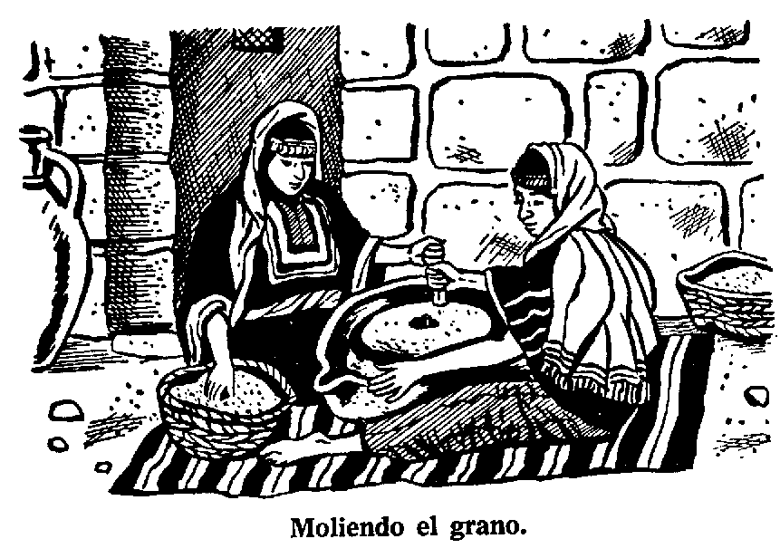

LEVANTARSE TEMPRANO
Referente a la hora de levantarse de la cama, un escritor ha descrito el asunto así:
“El hábito de levantarse temprano es general en Palestina. El clima lo hace una necesidad la mayor parte del año, siendo tal el calor que los trabajos pesados son opresivos una hora después de la del sol. Al amanecer los trabajadores van al desempeño de sus obligaciones, y los viajeros temprano emprenden su camino".
Muchos pasajes bíblicos indican la costumbre de levantarse temprano que se practicaba en aquellos días. El libro del Génesis menciona una ocasión en que "Abraham se levantó muy de la mañana" (Gén. 22:3). El libro del Éxodo nos dice que: "Moisés se levantó temprano” ( Exo. 34:4). Las Sagradas Escrituras nos dicen que Job “Levantabase de mañana" ( Job. 1:5). De las gentes que deseaban oír las enseñanzas de Cristo, dice Lucas: "y todo el pueblo venía por la mañana, para oírle en el templo" (Luc. 21:38). Y Marcos dice de Jesús, "y levantándose muy de mañana, aún muy de noche, salió y se fue a un lugar desierto, y ahí oraba" (Marc. 1:35). Otros ejemplos de levantarse temprano en tiempo de las Escrituras, Podrían citarse.
LAS MUJERES MUELEN EL GRANO
El primer sonido que alegra el oído temprano en la mañana en muchos pueblos palestinos, es el de la molienda del grano. Actualmente, como en los años antiguos, muchas de estas gentes usan molino de mano con este propósito. Un viajero que pasa frente estos hogares humildes oye el ruido del molino de mano en la mañana y en la tarde, Este ruido de la molienda no es precisamente musical, pero así a muchos les gusta dormirse oyéndolo. En la mente de las personas que viven en el Oriente, este ruido lo asocian con el hogar, el confort y la abundancia. Las mujeres son quienes hacen esta tarea, principalmente temprano por las mañanas, requiriéndose algunas veces trabajar hasta el medio día para terminarlo.
Cuando Jeremías lanzó juicio sobre Israel por sus pecados, dijo con referencia a lo que Dios quería de ella: "Y haré que perezca de entre ellos voz de gozo y voz de alegría, voz de desposado y voz desposada, ruido de muelas" (Jer. 25:10). De esto puede inferirse que el ruido de estos molinos de mano es una indicación de actividad y vida, y su ausencia puede ser signo de suma desolación.
Las referencias bíblicas a los molinos de mano son fieles a las costumbres Orientales. El trabajo es de los sirvientes si acaso la familia dispone de ellos; si no, las mujeres lo ejecutan, porque los hombres lo consideran muy humilde, y ellos no ejecutan tareas serviles. La parte del juicio sobre Israel es la destrucción de Jerusalén por el enemigo. "Llevaron los mozos a moler" (Lam. 5:13). Y los filisteos castigaron a Sansón de esa manera, porque se dice de él, "que moliese en la cárcel" (Jue. 16:21).
Aun cuando hay molinos de mano sencillos para usarlos una sola persona, es común que dos mujeres trabajen en uno juntas. El molino está compuesto de dos piedras de cuarenta y cinco a sesenta centímetros de diámetro. Las mujeres se sientan a él poniéndose la una frente a la otra. La piedra superior se mueve sobre la inferior impulsada por una manija que es halada alternativamente y empujada. Este es el proceso que se sigue, según Anis C. Haddad, en Palestine Speaks:
"La piedra superior da vueltas en derredor de un pivote de madera en el Centro de la de abajo. El agujero de la piedra superior para el pivote está en forma de embudo para recibir el maíz, el que es puesto por ambas mujeres dentro, según se requiere. La harina que va saliendo de entre las piedras se recoge en una piel de oveja puesta bajo el molino".
Job habla de un corazón "fuerte como una piedra, y fuerte como la muela de abajo" (Job 41:24). El Dr. Thompson dice que la piedra inferior del molino no siempre es más dura que la superior pero él ha visto la muela hecha de una lija muy compacta y gruesa, mientras que la piedra superior era de lava, sin duda, porque siendo muy ligera, es más fácil hacerla girar en derredor con la mano.
TIEMPO PARA LAS COMIDAS
Las comidas no siempre se sirven al mismo tiempo en el Oriente, y la naturaleza de las comidas varía en las diferentes regiones. Este mismo fue igual en los tiempos bíblicos. En general debe de se que los hebreos daban solamente dos comidas, el almuerzo y comida. La hora para el almuerzo varía desde temprano en la mañana hasta el medio día. Jesús les sirvió el almuerzo a un grupo de pescadores hambrientos temprano en la mañana (Jn. 21:12).
Al comentar las negligencias de los guardas del rey Eglón 3:24), Josefo el historiador judío dice: "Era tiempo de verano, medio día, cuando los guardas no estaban en su puesto, tanto el calor, como porque habían ido a comer". Se llama la atención al hecho de que la palabra que Josefo usa por "comida" es una pala que quiere decir "almuerzo" como se usa en el Nuevo Testamento. Se desprende de esto que el historiador judío da a entender que algunas veces el almuerzo se servia tan tarde como al medio día, en tiempo. Sin duda que con frecuencia se servia al medio día. En la parábola del casamiento del hijo del rey, el mensaje se envió a los invitados, "He aquí, mi comida he aparejado” (Mat. 22:4). La de bodas sería semejante a la "comida de bodas" inglesa.
Jesús menciona las dos comidas de los judíos en una exhortación hecha a su hospedador, "cuando haces comida o cena" (Luc. 14 La comida de la tarde en muchos casos es la principal, pero siempre; todo dependía de la naturaleza y lugar de trabajo de hombres. La costumbre en algunas ciudades modernas de almuerzo entre las nueve y las doce, y la comida por la tarde, corresponden a las dos comidas de los judíos en tiempos bíblicos.

FABRICACION DE TELAS Y HECHURAS DE VESTIDOS
Las mujeres judías fabricaban las telas para la familia. La lana que usaban se obtenía de los rebaños. Tenía que hilarse sin el USO de telares modernos. Referente a este proceso, el libro de los Proverbios en su tributo a la madre ideal lo describe así: "Aplicó sus manos al huso, y sus manos tomaran la rueca" (Prov. 31:19). Los antiguos egipcios y babilonios, eran expertos en tejer, tenían grandes telares, pero la mayoría del pueblo común palestino usaba telares muy primitivos, y el proceso de tejido era de necesidad, era lento y tedioso. Por supuesto que no había máquinas de coser o agujas de acero. Las agujas eran muy toscas y hechas de bronce, y algunas veces de astillas de hueso que se afilaban de un extremo y con un agujero en el otro. Se dice que actualmente la mayor parte del hilado en Siria es hecho por mujeres ancianas. Da ocasión a las tejedoras de unirse. Así ellas hilan mientras platican, y algunas veces mientras comen en un modo informal. Cuando dice la Escritura, "Aplicó sus manos al huso, y sus manos tomaron la rueca” (Prov. 31:19), es lo mismo que decir, "Ella nunca está ociosa", o como dirían los sirios, "Su huso nunca está fuera de sus manos".

LAVADO DE TELAS
Las mujeres árabes, al lavar su ropa actualmente, van a los manantiales, corrientes de agua, piscinas o canales de riego. Sumergen su ropa, luego la sacan poniéndola sobre piedras planas, las cuales abundan en Palestina, la golpean con una cachiporra de medio metro de largo. Acarrean el agua en recipiente de piel de cabra Y tienen una vasija para enjuagar la ropa.
Qué proceso se usó en tiempos de David, seguramente indica en su oración de su salmo penitencial: "Lávame más de mi maldad" (Sal. 51:2). Este cuadro viene del proceso del lavado de la ropa. Alejandro McLaren dice a este respecto:
“La palabra empleada es significativa; probablemente quiere decir lavar amasando y golpeando, no simplemente enjuagando. El salmista esta listo a someterse a una disciplina dolorosa, con objeto de ser limpiado. "Lávame, golpéame, hóyame, golpéame con malletes, arrójame contra las piedras, haz conmigo cualquier cosa, si acaso estas sucias manchas son quitadas de los tejidos de mi alma”.

El jabón que se usaba para lavar está muy claro en las Escrituras. La palabra se encuentra en las traducciones comunes de libros de Jeremías y Malaquías (Jer. 2:22 y Mal. 3:2). Este jabón era indudablemente un alcalí vegetal. Job dijo: "Aunque me lave aguas de nieve, y limpie mis manos con la misma limpieza" (9:30). Este era un alcalí vegetal. Hay en la Biblia dos referencias al alcalí mineral, el que era llamado nitrato (Prov. 25:20 y 2:22). Esto era probablemente el "natrón" tan ampliamente usado en Egipto.
LAS NIÑAS CUIDAN EL GANADO
Entre los árabes beduinos donde los camellos requieren la atención de los hombres, la tarea de cuidar las cabras es asignada a jóvenes de la casa. Estas pastorcitas algunas veces tienen dificultades para dar agua a sus ganados, si acaso los pastores de los rebaños de camellos vienen en uno de sus períodos de cinco días de pasto sin agua. Las mujeres no son consideradas, a pesar de su sexo, por estos hombres. La Historia Sagrada nos relata cómo Moisés protegió a las hijas de Jetro cuando ellas buscaban una oportunidad dar agua a sus ganados. Una de estas hijas vino a ser después esposa de Moisés (Ex. 2:15-21).
LA SIESTA DEL MEDIO DIA
Durante la temporada del verano en Palestina, el tiempo de calor máximo es al medio día, de las doce a las tres de la tarde, hay cesación de la mayor parte de las actividades durante ese tiempo en muchas partes de la tierra. Descansan en sus casas o donde pueden encontrar un lugar apropiado. Las lavanderías y las tiendas por lo regular cierran sus puertas durante esas horas.
En el Antiguo Testamento era común este descanso al medio día. El Génesis nos cuenta que Abraham estaba sentado a la puerta de su tienda en el calor del día (Gen. 18:1).
El hijo de Isboset, estaba durmiendo al medio día "el cual esta durmiendo en su cámara la siesta" (2 Sam. 4:5). Y cuando Saúl entró en la cueva donde David y sus hombre habían sido localizados, él sin duda lo hizo para dormir su siesta del medio día. "Entró Saúl en ella a cubrir sus pies" (1 Sam. 24:4).
CONVERSACION DIARIA
Usar el nombre de Dios en la conversación. En las tierras anglosajonas raramente se menciona el nombre de Dios en las conversaciones diarias, excepto por los profanos. Pero entre los árabes de las tierras bíblicas, el nombre de Dios constantemente está en los labios de aquella gente. Una persona asombrada exclamará "Masahallah", es decir "Lo que ha hecho Dios" Que es la misma expresión usada hace siglos por Balaam (Núm. 23:23). Si a un hombre se le pregunta si espera hacer cierta cosa, contestará, "Si Dios quiere". Esta es la clase de contestación que recomienda Santiago en su Epístola (Sant. 4:1). Si se pone a un niño en tal forma que usted pueda admirarlo, la abuela dirá: "He aquí, la dádiva de Dios", palabras reminiscentes de la declaración del salmista, "He aquí, heredad de Jehová son los hij₀₅" (Sal. 127:3). Cuando un agricultor saluda a Sus trabajadores les dice: "Dios sea con ustedes". Ellos contestarán, "Dios lo bendiga". Estos son algunos de los saludos usados hace siglos cuando Booz se acercó a sus trabajadores (Ruth 2:4) - Esas pías expresiones, por supuesto pueden usarse tan frecuentemente que lleguen a perder su significado, y en los labios de gente insincera pronto pierden su valor. Pero esas conversaciones forman un gran contraste con las que se oyen entre los occidentales.
Desde los días de los patriarcas hasta los de los apóstoles, la conversación diaria entre los judíos incluye muchas referencias a la Deidad. Sin duda que había labios insinceros que pronunciaban el nombre de Dios descuidadamente, pero cuando esta costumbre practicada por gente de Dios. ¡Qué hermosa era! En el libro de Ruth, encontramos muchos ejemplos de tales conversaciones. Uno de ellos es, cuando las amigas de Noemí exclamaron: "Bendito sea el Señor”. (Ruth 4:14). Sería bueno que los cristianos modernos usaran el nombre de Dios en sus diarias conversaciones.
Uso de lenguaje figurado y expresiones exageradas. La manera oriental de hablar, frecuentemente es para registrar gráficamente que se quiere dar a entender, o quizá demostrarlo. Lucas nos da buen ejemplo en su relato de las experiencias de Pablo: "Descendió de Judea un profeta, llamado Agabo; y venido a nosotros, tomó el cinto de Pablo, y atándose los pies y las manos dijo: Esto dice el Espíritu Santo: Así atarán los judíos en Jerusalén al varón cuyo dueño es este cinto" (Hech. 21:10, 11).
Si Juan el Bautista hubiese hablado como algunos oradores de Occidente, hubiese dicho: "Vuestras pretensiones a la virtud y nacimiento, exceden grandemente vuestra práctica actual de la virtud". Siendo un oriental legítimo, él dijo: "Generación de víboras ¿quién os ha enseñado a huir de la ira que vendrá? Haced pues frutos dignos de arrepentimiento. Y no penséis decir dentro de vosotros. A Abraham tenemos por padre: porque yo os digo, que puede despertar hijos a Abraham aun de estas piedras" (Mat. 3:7-9)
El mucho uso de figuras en el idioma en la enseñanza y conversación hacen del libro un típico libro oriental.
Los orientales con frecuencia hacen declaraciones que para occidentales parecen exageraciones inmerecidas. Un hombre dirá otro: "Lo que te digo es cierto; si no, me corto el brazo o si no, dirá: "Te prometo esto, y si no cumplo mi promesa, me sacaré el ojo derecho". En aquellas tierras nadie soñará siquiera que tal resolución pueda llevarse al cabo. Esas expresiones simplemente quieren decir que el que las dice, es persona seria.
Los orientales pueden muy bien apreciar lo que Jesús daba a entender cuando decía: "Por tanto, si tu ojo derecho te fuere ocasión de caer, sácalo y échalo de ti: Y si tu mano derecha te fuere ocasión de caer, córtala y échala de ti" (Mat. 5:29, 30). Muchas de las expresiones de Jesús deben entenderse a la luz de las conversaciones diarias de su tiempo. Aquí tenemos algunos ejemplos: "Mas os digo, que más liviano trabajo es pasar un camello por el ojo de una aguja, que entrar un rico en el reino de Dios" (Mat. 19:24) -"Guías ciegos, que coláis el mosquito, mas tragáis el camello" (Mat. 23:24) "Y ¿Por qué miras la mota que está en el ojo de tu hermano, y no echas de ver la viga que está en tu ojo?" (Mat. 7:3). Al leer estos pasajes de la Escritura, los occidentales deben recordar el afecto de los orientales por la hipérbole. Tratando asuntos delicados en compañía mixta. Los que visitan Palestina de todas partes del mundo, con frecuencia se ofenden por la manera como en las diarias conversaciones de los nativos, se incluyen asuntos de los que nunca se hablaría en círculos corteses occidentales. El oriental considera perfectamente propio hablar acerca de cualquiera cosa que sea natural en presencia de hombres, mujeres y niños. Y esto se hace en círculos sociales refinados. Una mujer respetable de la Tierra Santa no puede entender por qué algunos críticos de la Biblia han condenado la mención de ciertos pasajes escriturales que tratan asuntos que parecen una sinrazón para los occidentales. La historia que se relata en Génesis de los detalles concernientes al nacimiento de los gemelos, Esaú y Jacob (Gen. 25:23-26), puede ser relatada en una asamblea en el Oriente, aun con más detalles, sin venir un sonrojo a ninguno de los presentes. Hace algunos cientos de años se hacía lo mismo en Inglaterra.
LAS MUJERES VAN POR AGUA
Tarea es de las mujeres el ir a traer el agua de los pozos, y manantiales para los quehaceres hogareños. En la actualidad lo ha en muchas partes en Oriente, de la misma manera que lo hace cuando los relatos del Génesis hablan de "la hora de la tarde, la hora en que salen las mozas por agua" (Gen. 24:11) - Las mujeres entrenan para este trabajo desde la niñez, pues Saúl y su siervo “hallaron unas mozas que salían por agua" (1 Sam. 9:11). El mejor tiempo para este trabajo era por la tarde, aun cuando algunas veces se hacía temprano por las mañanas. Cántaros de barro (Lam. 4:2), se usaban para este trabajo, los que tienen a veces una o dos asas.
Ha sido una costumbre entre las mujeres siríacas, llevar el cántaro de agua en su hombro, aunque algunas lo llevan sobre la cabeza. La mayoría de las mujeres árabes en Palestina lo llevan sobre su cabeza. La Escritura nos dice que Rebeca llevaba su cántaro en el hombro (Gen. 24:15).
El llevar un cántaro al agua era costumbre universal de las mujeres. Debe haber sido un cuadro pintoresco verlas ir y venir con su cántaro graciosamente puesto en su cabeza o su hombro. Cuando Jesús dijo a dos de sus discípulos "Id a la ciudad y os encontraréis un hombre que lleva un cántaro de agua; seguidle" (Marc. 14:13), ese era un modo fácil de identificar a una persona, porque no es nada común ver a un hombre llevar un cántaro con agua, porque esta es tarea de las mujeres. Cuando grandes cantidades de agua se necesitan, los hombres usan grandes sacos de piel de oveja o cabra para llevarla. Los cántaros se reservan para uso de las mujeres.
No se deja nada en el pozo que pueda servir para sacar agua de lo profundo. Cada una de las mujeres que van a traer el agua además de Su cántaro, lleva una cubeta de cuero y una soga, suficientemente larga para bajarla hasta el nivel del agua. La mujer samaritana a quien Jesús encontró en el pozo de Jacob, había traído todo esto, pero Jesús no tenía un equipo igual. De allí que ella le dijera: "Señor, no tienes con qué sacarla, y el pozo es hondo" (Jn 4:11). En respuesta a su solicitud de que le diese de beber, ella la sacó del pozo y la dio a él.

***

Capítulo 9

Vestidos y Ornamentos

Los estilos de vestidos en las tierras occidentales sufren cambios constantemente. Por el contrario, en los países orientales, la manera de vestir actual es casi la misma de hace siglos. Hay un punto de vista prevaleciente en las tierras bíblicas, y es que está moralmente equivocado el cambiar cualquiera cosa antigua. Así el vestido predominante en Palestina en los tiempos modernos (excepto el de los judíos que han regresado a su tierra de varios países del globo) es tal como era en las épocas en que se escribió la Biblia.

LA ROPA INTERIOR— —TUNICA O CAMISA
La túnica (impropiamente traducido "saco") era una camisa que se usaba junto al cuerpo. Se hacia de piel, tela de pelo, lana, lino, y en tiempos modernos usualmente de algodón. La forma más sencilla era sin mangas, y llegaba hasta la rodilla y algunas veces al tobillo. La gente "bien" la usaba con mangas y hasta el tobillo, tanto las mujeres como los hombres las usaban (véase Cant. 5:3), aun cuando sin duda había una diferencia de estilo y modelo en lo que ambos usaban. Entre las clases pobres, la túnica era la única prenda de vestir usada en verano. Las personas de más alta clase usan solamente la túnica en el interior de su casa, pero no la usaban sin llevar una vestidura encima cuando estaban fuera de casa, o cuando recibían alguna persona. El término "desnudo" en la Biblia, se usaba cuando el hombre vestía sólo la túnica (cf. Isa. 20:2-4; 1:8; Jn. 21:7). De la persona que iba vestida de esa manera escasa, se decía que iba "desnuda".
Por regla general los judíos en tiempo de Cristo al menos tenían un cambio de indumentaria. Un hombre era considerado pobre si tenía sólo un vestido. Juan el Bautista decía a los que le escuchaba "el que tiene dos túnicas, dé al que no tiene" (Luc. 3:11). Y Jesús envió a los Doce en misión evangelística y sanadora, les dijo que no llevaran dos ropas de vestir (Mat. 10:10).
La túnica que Jacob dio a José (Gen. 37:3) fue, según la Septuaginta y la Vulgata, según la traducción en español una "ropa diversos colores". Pero la expresión hebrea usada aquí es la misma que se usa para el vestido que usó Tamar, la hija del rey David, traducida en griego y latín como "un vestido con mangas" (Vea 2 Sam. 13:18). Por esta razón muchos de los eruditos bíblicos creen que la ropa de Jesús era una túnica larga con mangas: Las clases trabajadoras por lo regular usaban túnicas cortas, mientras que la aristocracia usaba túnicas largas con mangas también largas, era una distinción para José el usar la túnica de los aristócratas, sin embargo, algunos se inclinan a pensar que era un manto que usaba sobre la túnica.
El vestido de Jesús sobre el que los soldados echaron suertes, una túnica sin costura (Jn. 19:23). Siempre se ha hecho referencia a él como un manto, pero esto no es correcto porque no era su vestido exterior, sino su ropa interior. Desgraciadamente las tradiciones han sido responsables de esta idea errónea.

LA TUNICA EXTERIOR
En los tiempos bíblicos había una túnica más suelta y más larga, que algunas veces se usaba, pero no por la gente común. La Escritura indica su uso por los reyes (1 5am. 24:4), por los profetas (1 Sam. 28:14), por los nobles (Job 1:20), y algunas veces por los jóvenes (1 Sam. 2:19). Algunos eruditos bíblicos piensan que era un tercer vestido, es decir, aparte de la túnica acostumbrada y la capa exterior. Pero otros han pensado de esto como de un manto especial que se usaba sobre la túnica, y ésta puede haber tomado el lugar de la capa.

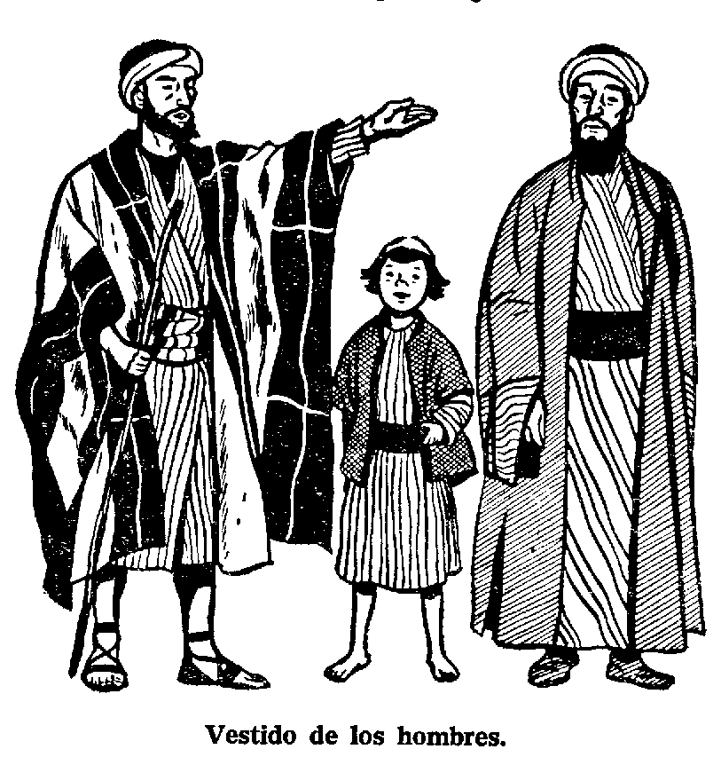

E L C I N T O
Si la túnica no se sujetaba con un cinto, podía estorbar, no permitiendo andar libremente, así es que siempre se usa un cinto cuando se sale del hogar para hacer cualquier jornada (véase 2 Reyes 4:29; Hech. 12:8). Hubo antes y hay actualmente dos clases de cintos. Uno era la variedad común, hecho de cuero, por lo regular de quince centímetros de ancho y equipado con broches. Esta era la clase de cinto usada por Elías (2 Reyes 1: 8), y por Juan el Bautista (Mat. 3:4). El otro es de una clase más costosa. Es de lino (véase Jeremías 13:1), aunque algunas veces era de seda o de material bordado. Es generalmente de ancho, como de una mano. El cinto sirve como una faltriquera donde se guarda dinero (2 Sam.18:11) y otras cosas que se necesitan (Marc. 6:8). El cinto se usaba para afianzar la espada de la persona a su cuerpo (1 5am. 25:13). Por eso el cinto era una parte muy necesaria en el vestuario del hombre.
En las Escrituras con frecuencia se hace un uso simbólico del cinto. Cuando Jesús dijo a sus discípulos: "Estén ceñidos vuestros lomos" (Luc. 12:35), es como si hubiese dicho: "Sed como hombres que tienen una gran carrera que hacer, recoged vuestras ropas, asegurándolas con el cinto; para que nada os impida vuestros pasos".
En lenguaje bíblico "estar ceñidos" quiere decir: estar listos a la acción" (cf. Sal. 18:39). El profeta Isaí habla de que será la justicia cinto de los lomos del Mesías cuando él gobierne el mundo (Isa. 11:5). Y Pablo describe la verdad como cinto del cristiano en su lucha con Satán (Ef. 6:14).

EL MANTO O LA CAPA

El vestido exterior que los aldeanos palestinos usan, es una larga que serviría a los occidentales de abrigo. Se fabrica de o pelo de cabra y algunas veces de algodón. Es de color café oscuro de diferentes tonos y con tiras blancuscas perpendiculares, como abrigo contra el viento y la lluvia, y como cobertor por las noches. Es un cuadro más o menos común el ver a un hombre andando en un día caluroso, llevando su pesada capa. Y si se le pregunta por qué la lleva, su contestación será, "Lo que resguarda del frío, resguarda también del calor".
Fue este vestido o capa exterior la que usó Elías para abrir aguas del río Jordán cruzándolo en seco con Eliseo. Luego, al transportado al cielo, su capa vino a ser propiedad de Eliseo (2 Reyes 2:8-13). Los tres jóvenes hebreos que fueron arrojados al horno ardiendo, estaban ataviados con sus mantos, así como de sus capas y otro vestido (Dan. 3:21).
La ley de Moisés contenía un mandamiento explícito acerca de este vestido exterior. Dice la Ley:
"Si tomares una prenda de vestido de tu prójimo, a la puesta del sol se la volverás: porque sólo aquello es su cubierta, es aquel el vestido para cubrir sus carnes, en el que ha de dormir: y que cuando él a mí clamare, yo entonces le oiré, porque soy misericordioso" (Ex. 22:26, 27).
La necesidad de este mandamiento se entiende fácilmente do se sabe cómo el manto se usaba por la noche. El acostarse por la noche es un asunto muy sencillo para los beduinos y labriegos. Esteras, alfombras o colchones se usan para acostarse, pero el huésped no provee nada. Cada persona provee lo propio que consiste en su manto. Estando su tejido muy apretado, es caliente, y si la persona duerme fuera en el campo, su abrigo lo resguarda aun de la lluvia
Es por causa de este vestido exterior, que es el abrigo del hombre por la noche, por lo que esta ley no permite a nadie tomarlo como prenda o garantía, porque ello le priva de conservarse en calor mientras duerme. Tal vestido, si se tomaba, tenía que ser devuelto antes de meterse el sol.
El conocimiento de esta ley y su propósito ayuda a entender algunas de las aseveraciones de Cristo. En una ocasión dijo: "y al te quitare la capa, ni aun el sayo le defiendas" (Luc. 6:29). Esta orden fácilmente se entiende porque el vestido exterior sería el que con más facilidad fuera tomado por un ladrón. Pero en otra ocasión también dijo: "Y al que quisiere ponerte a pleito y tomarte tu ropa déjale también la capa" (Mat. 5:40). Un juzgado judío no consentiría que un vestido exterior le fuese quitado a manera de juicio por causa de la ley de Moisés a que se ha hecho referencia. Sin embargo, puede dictarse una sentencia sobre una ropa interior, tales casos Jesús recomendaba ir "1a segunda milla" dando también el vestido exterior.
Debido al tamaño del manto, éste servía para llevar varias cosas en él. El seno siempre se usaba para llevar granos o fruta. Jesús dijo: "Dad, y se os dará; medida buena, remecida, y rebosando darán en vuestro seno: porque con la medida con que midiereis, será vuelto a medir" (Luc. 6:38). Ruth pudo poner seis medidas de cebada en su manto (Ruth 3:15). Así es que el vestido de encima servía para muchas cosas útiles.

TURBANTE
Mucha atención al cuidado de su cabello prestaban los judíos en tiempos bíblicos. A las jóvenes les encantaba llevarlo grande y encrespado (Cant. 5:11), y se enorgullecían dc tenerlo grueso y abundante (2 Sam. 14:25, 26). Los hombres de edad mediana y los sacerdotes ocasionalmente se cortaban el pelo, pero muy poco. La calvicie era rara y se sospechaba que cuando la había, era propicia a la lepra. Por eso cuando los muchachos dijeron a Eliseo "¡Calvo ¡Calvo, sube!" (2 Reyes 2:23), usaban una maldición extrema, que el profeta siendo joven, posiblemente no estaba calvo. Los hombres no se cortaban la barba, sino que se la dejaban crecer bastante (2 Sam. 10:4, 5). La barba se la ungían con aceite con frecuencia.

Los judíos siempre usaban un turbante en público, porque en ciertas estaciones del año es peligroso en Palestina exponer la cabeza a los ardientes rayos del sol. Este turbante era hecho de material grueso y se pasaba varias veces en derredor de la cabeza. Eran algo parecidos a nuestros pañuelos y eran hechos de lino. Recientemente se fabrican de algodón. El patriarca Job y el profeta Isaías mencionan el uso de turbantes como tocado (Job 29:14; Isa. 3:23).
En lugar de turbante, los árabes de Palestina actualmente usan un velo en la cabeza que llaman kaffieh, el cual cuelga sobre parte de su vestido.

S A N DA L I A S
Los zapatos usados por la mayoría en tiempos del Nuevo Testamento eran sin duda lo que nosotros llamaríamos sandalias. Estas consistían de una suela de madera o de cuero, que se aseguraban a los pies con correas de cuero. Algunas personas usaban algo que se asemejaba a los zapatos occidentales. Con ellos el pie estaba completamente cubierto, o sólo los pulgares quedaban de fuera. Tales zapatos se consideraban como una voluptuosidad, porque las referencias bíblicas al calzado indican el uso universal de las sandalias.
En el Antiguo Testamento con frecuencia se hace mención de las sandalias. El profeta Amós dijo: "porque vendieron por dinero al justo, y al pobre por un par de zapatos" (Amós 2:6). Abrahán habló de las correas de las sandalias (Gen. 14:23). Las referencias del Nuevo Testamento a las sandalias son muchas. El ángel dijo a Pedro “Cíñete y átate tus sandalias” (Hech. 12:8). Y Juan el Bautista se refiere a la agujeta o correa de las sandalias del Mesías (Marc. 1:7).

DIFERENCIA ENTRE EL VESTIDO DE LA MUJER Y DEL HOMBRE
La ley de Moisés prohibía al hombre usar vestido de mujer, y la mujer usar el vestido del hombre (Deut. 22:5). Entre los árabes beduinos de Palestina hay un gran cuidado en que cualquier no imite la manera de vestir del otro. Un día un viajero descubrió a un hombre que se había puesto un vestido de mujer para hacer un trabajo pesado. Había sido alquilado para ser guía, pero tenía mucho cuidado de que ninguno de sus paisanos lo viera con traje mujer, y se escabullía tan pronto como podía para ponerse las ropas de hombre.
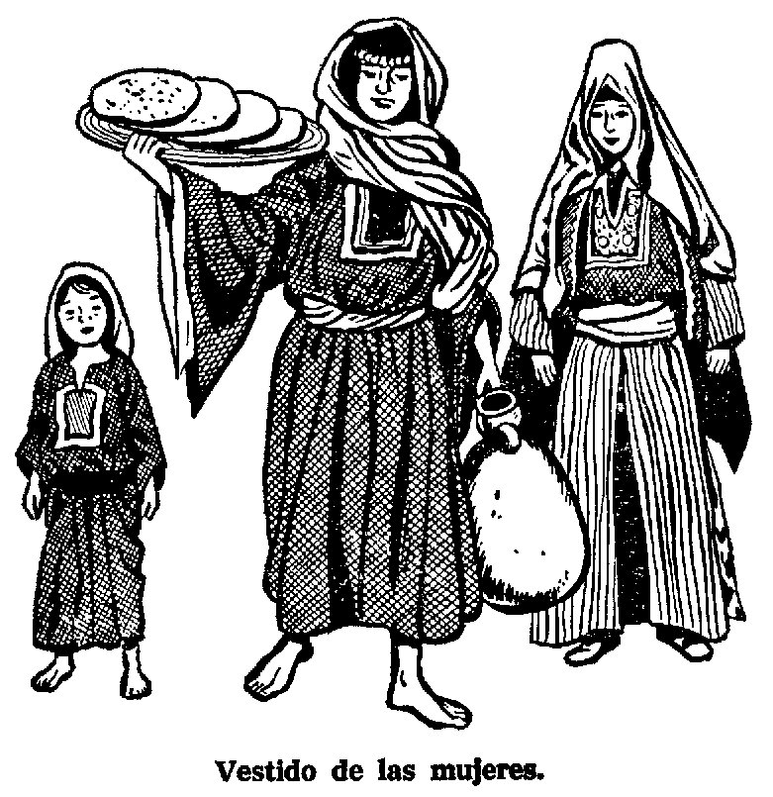

La diferencia entre el vestido del hombre y el de la mujer se debe notar cuidadosamente. El vestido de la mujer se diferenciaba más del detalle que en clase. Debemos suponer que en cada caso sus vestidos eran un poco más bien acabados. Sin duda que las túnicas eran más largas, capas más largas, que la generalidad. Y si así lo hacían, puede decirse que tenía todo el derecho para ello, porque ellas sólo hacían sus propios vestidos, sino también los de sus señores.
El velo era la característica distintiva del vestido de la mujer. Todas las mujeres, con excepción de las criadas y mujeres de baja condición de vida, usaban el velo. Las mujeres, por lo general nunca se lo quitaban, a menos que estuvieran en presencia de los sirvientes y en muy raras ocasiones. Esta costumbre ha prevalecido entre los orientales hasta la época moderna. Cuando viajan, las mujeres echan hacia atrás el velo sobre la parte trasera de la cabeza, pero si ven que se aproxima un hombre, lo vuelven a su posición original. Así Rebeca, cuando vio que Isaac se aproximaba a su camello en la caravana, se cubrió la cara con el velo (Gen. 24:64, 65). Cuando la mujer está en su casa, no habla a un huésped sin antes ponerse el velo y en la presencia de doncellas. No entran en la cámara del huésped; más bien, permanecen de pie a la puerta, haciendo saber al sirviente lo que desean (véase 2 Reyes 4:12, 13). Es conveniente recordar que las prostitutas no usan velo. Hoy, como en tiempos antiguos, tanto las vírgenes como las mujeres casadas pueden verse llevando el velo en las tierras bíblicas. Las costumbres antiguas no se observan estrictamente por algunas mujeres musulmanas, porque actualmente van sin velo.
Aun cuando la costumbre era que las mujeres usaran un velo que cubriera completamente la cabeza, cuando estaban en público, esta costumbre no se guardaba estrictamente entre las mujeres hebreas. Se les daba más libertad que la que se permitía a las mujeres árabes.
Los egipcios vieron el rostro de Sara (Gen. 12:14). Cuando estaba orando, Elí "vio moverse su boca" (1 Sam. 1:12). Cuando una mujer se bajaba el velo, estaba estrictamente prohibido a cualquier persona levantárselo, pero ella estaba en libertad para hacerlo si así lo deseaba. Jesús dijo: "Cualquiera que mira a una mujer para codiciarla, ya adulteró con ella en su corazón" (Mat. 5) La Escritura indica que las mujeres algunas veces exponían su a la vista. Las solteras eran siempre más idóneas para cubrirse el velo que las mujeres casadas.
La cofia de las bethlehemitas tiene bastante interés y nos da sobre las costumbres bíblicas. Constaba de dos partes. Primero había lo que podía llamarse una cachucha alta en cuyo frente cosían hileras de moneda de oro o de plata. Tenía que ser una honrosa circunstancia la que le hiciera compartir con alguien sus monedas. Si ella perdía una de ellas, quería decir que se atraería a mal por la pérdida, y se consideraba como una gran vergüenza, pues, la mujer de quien Jesús nos habla en Lucas 15:8.10, sólo había perdido una dracma que podía usarse para adquirir algunos artículos, sino que había perdido una parte de lo que su ornamento y que era también su dote. Se hacían reflexiones sobre su carácter. Segundo, estaba el velo que era una pieza grande quizá dos metros y como de uno y fracción de ancho. Se ponía sobre la cachucha de una manera que cubriera toda la cofia, con excepción de las monedas. La mayor parte de estos velos se fabricaba de lino grueso blanco. Algunos son bordados, mientras que están completamente cubiertos con trabajo de aguja.

O R N A M E N T O S
Como regla general, los judíos no favorecían la extravagancia en el vestido, y había pocos adornos en ellos ornamentos.. Algunos hombres llevaban un anillo en su mano derecha, o suspendido del cuello con un cordón o cadena. En aquel tiempo ésta era una sortija con sello, y servia como la firma de la persona de su dueño, y por lo tanto no era usado como ornamento. (Para ejemplos de anillos en la Escritura, véase Gen. 38.18, Cant. 8.6, Luc. 15:22, etc.).
Entre las mujeres había más deseo de adornarse que en los hombres. Pedro y Pablo condenaron el encrespamiento exagerado del cabello en la mujer (1 Ped. 3:3; 1 Tim. 2:9), y el uso de ornamentos posiblemente entraba en la costumbre. Los aretes en su tiempo eran usados por la familia de Jacob (Gen. 35:4). Los zarcillos de oro de las mujeres israelitas contribuyeron para que Aarón hiciese el becerro de oro (Ex. 32:2). Estos zarcillos como se usan ahora en el Oriente tienen como principales patrones los que son en forma de bolas, pendientes largos, formas semicirculares o discos. En nombre de su amo, el siervo de Abrahán llevaba dos brazaletes listos para regalarle a Rebeca (Gen. 24:22). En años recientes éstos se hacían de oro, plata o vidrio de color. En el tercer capitulo de la profecía de Isaías, hace una lista de muchos de los ornamentos femeninos. A collares y pendientes se hacia alusión en Isaías 3:19. Ahora toman la forma de bolas, cuadros, o cilindros huecos. Las tobilleras que ahora tienen campanas y discos adheridos, también se mencionan en este capítulo (Isa. 3:19). Actualmente son usados por las mujeres de los beduinos. Los joyeles de las narices que usan estas mujeres forman parte de la lista que hace Isaías de los ornamentos femeninos (Isa. 3:21). Los amuletos se usaban en tiempos de Isaías (Isa. 3:20), y aún se usan en el Oriente como un hechizo para proteger a la persona de varias clases de males.

VESTIDOS ESPECIALES DE LOS FARISEOS
Los fariseos en su vestido religioso, usaban dos artículos de vestido, los que usaban otros judíos y lo enfatizaron de una manera especial que llegó a ser su vestido distintivo. Uno de estos era la filatería. Consistía en una pequeña caja de metal, o tiras de pergamino que se aseguraban en las manos o en la frente por medio de ellas. Esta contenía pasajes de la Escritura que se referían a la Pascua y a la redención del primogénito de Egipto. Esta costumbre basaba en ciertas prevenciones (Ex.13:9, 16). Los judíos aún ponen en sus brazos y en sus frentes.
El otro rasgo característico especial del vestido de los eran las franjas azules puestas en las esquinas del manto, como mandaba la ley mosaica (Núm. 15:37, 38; Deut. 22:12). Los judíos usaban sus filacterias anchas, y franjas largas (Mat. 23:5). Fue por el orgulloso uso de estas cosas sin una apreciación de su valor, Jesús los condenó severamente.

EL VESTIDO DE CRISTO
¿Cómo se vestía el Señor Jesucristo? Los artistas famosos han hecho un retrato famoso de El para nosotros, no siempre nos a dado una idea exacta. Un escritor del siglo pasado ha tratado de describir su vestido. Merece un cuidadoso estudio.

"El debe haber usado siempre sobre su cabeza el turbante, el tocado nacional usado tanto por ricos como por pobres... El turbante que El usaba era blanco probablemente, asegurado bajo su mentón por un cordón y por los lados caía sobre los hombros y sobre su túnica, su turbante llevaba su cabello largo, y su barba sin rasurar. Su túnica el vestido interior, era de una pieza y sin costura; por lo mismo era de algún valor, y probablemente le había sido obsequiada por alguna de las mujeres que le “ministraban de sustancias”. Sobre ésta llevaba el manto suelto y flotando. Este manto no era blanco, pero se ha dicho que emblanqueció durante la transfiguración. No era rojo, porque era el color militar; probablemente era azul, porque el azul era entonces común; o bien, pudo haber sido simplemente blanco con rayas cafés. En cualesquiera caso, Jesús tenía en las cuatro esquinas de su manto, las franjas... El usó sandalias en sus pies, como lo sabemos por Juan el Bautista; y cuando viajaba de un lugar en lugar, sin duda llevaba un cinto en derredor de su cintura, llevando un bastón en su mano”

***

Capítulo l0

Posición de los Padres en el Hogar

POSICION DEL PADRE
Significado oriental unido a la palabra "Padre". La idea oriental de la familia es un pequeño reino en sí mismo, sobre el que el padre es el jefe supremo. Cada compañía de viajeros, cada tribu, cada comunidad, cada familia, debe tener "un padre" como cabeza del grupo. Se dice que un hombre es "el padre" de lo que el inventa. Jubal "fue padre de todos los que manejan arpa y órgano". Jabal fue el "padre" de todos los que habitan en tiendas y crían ganado. (Gen. 4:20, 21). Porque él era el preservador y protector, José dijo que Dios lo hizo "padre de Faraón" (Gen. 45:8). La mente oriental no puede concebir que ningún grupo o cuadrilla deje de tener alguien que sea el "padre" de ellos.
Supremacía del padre bajo el sistema patriarcal. Bajo la administración patriarcal el mando del padre es supremo. La autoridad del padre se extiende a su mujer, sus hijos, sus nietas, sus siervos y a toda la familia, y si él es el jefe, su autoridad se extiende a la tribu. Muchos de los árabes beduinos de este tiempo no tienen otro gobierno más que el patriarcal. Cuando Abraham, Isaac y Jacob vivían en tiendas en la Tierra Prometida, se gobernaban por el mismo sistema. Y cuando la ley de Moisés fue dada a Israel, la autoridad de los padres y específicamente la del padre, aún se reconocía. Uno de Diez Mandamientos es "honra a tu padre y a tu madre". (Ex. 12). En muchos casos el padre era la corte suprema de apelación asuntos domésticos.
Sucesión de Autoridad. En la mayoría de los casos la gran autoridad que el padre tenía, la pasaba a su hijo mayor, quien tomaba el puesto de jefe a la muerte de su padre. Así Isaac vino a ser jefe de la familia de su padre a la muerte de éste. El y Rebeca habían vivido en la familia bajo la autoridad de su padre; pero la sucesión de la autoridad pasó a él como hijo. Ismael, que era el de la sierva, no recibió herencia (Gen. 25). En algunos casos el padre delegaba la sucesión de autoridad en otro que no fuera el mayor, como cuando Isaac la delegó en Jacob en lugar de Esaú. (Gen. 27).
Reverencia de los niños para el padre. La reverencia de los niños para sus padres, y especialmente para el padre, está casi universal nivel en el Oriente, aún en la actualidad. Entre los árabes, muy raramente se oye decir que un hijo sea desobligado. Es costumbre que él salude a su padre por la mañana, besándole la mano y luego continua de pie delante de él en actitud de humildad, listo para recibir sus órdenes o esperando el permiso para retirarse. Enseguida el padre recibe al hijo en su seno.
La obediencia a los padres se requería en la ley mosaica, un hijo rebelde y desobediente podía ser castigado hasta con la muerte. (Deut. 21:18-21). El Apóstol Pablo reiteró el mandamiento de los hijos deben obedecer a sus padres (Efe.. 6:1; Col. 3:20).
LA POSICION DE LA MADRE
La posición de la esposa en relación con el esposo. La mujer tiene una posición subordinada a la del esposo, al menos en las labores hogareñas, sino en naturaleza. La mujer hebrea antigua no gozaba de una libertad ilimitada como las mujeres modernas de Occidente la tienen. En el Oriente el intercambio social entre los sexos está marcado con un grado de reserva no conocida en ninguna parte. El Dr. Thornpson dice, "Las mujeres orientales nunca son estimadas o tratadas como iguales a los hombres". Nunca comen con ellos, sino que al esposo y los hermanos se les sirve primero, y la esposa, la madre y hermanas esperan para tomar lo que queda. En un paseo la mujer nunca va del brazo de los hombres, sino que sigue a una respetuosa distancia; la mujer es, por regla, estrechamente vigilada y observada con celo; cuando sale, va con velo de la cabeza a los pies.
Esta actitud hacia las mujeres puede ilustrarse en la Biblia. Notad cómo a las esposas de Jacob cuando viajaban se les daba lugares aparte y no con él (Gen. 32). No se dice que la madre del hijo pródigo estuviera presente en la fiesta que el padre ofreció a su hijo (Luc. 15:11.32). Esto está de acuerdo con la costumbre oriental. Pero a pesar de estas cosas, debe entenderse que el Antiguo Testamento no califica a la mujer como mera esclava del marido. Ella tiene gran influencia para bien o para mal sobre su marido. Y él muestra gran respeto para ella en la mayoría de los casos. Sara fue tratada por Abrahán como una reina, y en asuntos de familia ella gobernaba de muchas maneras. Abraham le dijo acerca de Agar, la madre de Ismael, "He ahí tu sierva en tu mano, haz con ella lo que bien te pareciere" (Gen. 16:6). El tributo a una esposa madre hebrea en el libro de los Proverbios indica que ella era una persona de gran influencia sobre su marido: "El corazón de su marido está en ella confiado" (Prov. 31:11). "Abrió su boca con sabiduría" (Prov. 31:26). "Sus hijos llamáronla bienaventurada; y su marido también la alabó" (Prov. 31:28).
Posición de la madre en relación con los hijos. Los niños de Oriente muestran casi el mismo respeto hacia su madre que hacia su Padre. Se cree que la madre tiene derecho a ser honrada y tener la autoridad de Dios. En realidad, al padre y a la madre se les mira como teniendo la representación de Dios en asuntos de autoridad. Se les considera en esta posición a pesar de lo malo que cumplen sus obligaciones. Los niños hebreos tienen por lo general un gran respeto para sus madres, aun cuando lleguen a ser adultos. Esto puede ilustrarse por la gran influencia que ejercían por las reinas-madres sobre los reyes de Judá e Israel (1 Reyes 2:19; 2 Reyes 11:24:12; etc.).
Posición superior de la mujer judía respecto a las mujeres paganas. La degradación de las mujeres del Oriente es asunto de conocimiento común. En muchos casos ella es muy semejante a una moza, esclava, o pasatiempo de los hombres, más que la compañera del hombre como lo es en el Occidente. Esta situación ha existido por siglos. Pero la posición de la mujer hebrea era siempre muy superior a la de las mujeres paganas, mucho antes de que la cristiandad tuviera su origen entre ellas. Acerca de esta superioridad en relación a los árabes, el Dr. Thompson testifica:
“La posición de las mujeres entre los hebreos, era más alta entre los árabes, y el carácter dc la mujer hebrea debe haber sido, realmente, tal como podría demandar respeto y sostener esta alta posición. Los árabes no pueden mostrar una lista de mujeres piadosas, ilustres como la que adorna la historia de los hebreos. Ninguna madre beduina enseñó, o pudo enseñar tal «profecía» como el rey Lemuel aprendió de la suya; ni podría el cuadro de la mujer virtuosa que se nos da en el último capítulo de Proverbios, ser copiado por un árabe. Que él así conceptuara el carácter de una mujer árabe, sería una imposibilidad moral".

***
Capítulo 11

Nacimiento y Cuidado de los Niños

DESEO DE LAS MUJERES JUDIAS PARA TENER NIÑOS
Había entre las esposas judías el anhelo universal y alegría en la esperanza de tener hijos. El anhelo se expresaba en las palabras de Raquel a Jacob, "Dame hijos, o si no, me muero" (Gen. 30:1). El Señor había dicho originalmente a Adán y Eva, "Fructificad y multiplicad" (Gen. 1:28). Y la promesa a Abrahán era, "Y haré tu simiente como el polvo de la tierra" (Gen. 13:16). La ley de Dios enseñaba que los niños eran una señal de la bendición de Dios: "Bendito el fruto de tu vientre" (Deut. 28:4). El salmista nos pinta a un hombre bendecido por Dios, al decir: "Tu mujer será como parra que lleva fruto a los lados de tu casa" (Sal. 128:3). La esterilidad en el matrimonio se consideraba como una visitación divina de maldición. La esterilidad de Ana fue "porque Jehová había cerrado su matriz" (1 Sam. 1:6). El tener un hijo después de mucho tiempo de esterilidad, como en el caso de Elizabeth, quiere decir que el Señor había quitado su afrenta entre los hombres (Luc. 1:25).

PREFERENCIA POR HIJOS VARONES
Entre los árabes de Palestina hay siempre un deseo de parte los dos padres para que el recién nacido sea un niño mejor que niña. Una bendición al separarse con frecuencia usada por los árabes es:
Que las bendiciones de Alá sean sobre ti,
Que tu sombra nunca se empequeñezca,
Que todos tus hijos sean niños y no niñas.
Los niños son siempre más deseados porque existe la tendencia a aumentar en tamaño, riqueza e importancia el grupo familia clan. Cuando crecen y se casan, traen con ellos a sus esposas al hogar y los niños de tales uniones se perpetúan en la casa del padre, los hombres aumentan la casa, de las mujeres se piensa que las menguan. Cuando se casan, van a vivir a la casa del esposo.
La actitud entre los árabes de los tiempos actuales, fue siempre la actitud del pueblo hebreo del Antiguo Testamento. Excepto los judíos cristianos, había una razón que añadir por qué cada mujer hebrea que esperaba, deseaba tener un niño. Ella siempre esperaba que su hijo fuera el Mesías. La promesa mesiánica de la Biblia, sin duda estaba siempre en los labios de las mujeres hebreas. "No será quitado el cetro de Judá, y el legislador de entre sus pies, hasta que venga Shiloh" (Gen. 49:10). "Saldrá estrella de Jacob y levantaráse cetro de Israel.” (Núm. 24:17). Esto conservaba la esperanza de la venida del Mesías, y era causa de que las madres judías desearan un niño en cada alumbramiento, y que quizá ella pudiera ser la madre de Shiloh.
CUIDADO DEL INFANTE
Por años los Orientales de las tierras bíblicas han cuidado los niños tal como cuando Jesús nació. En vez de permitir al niño el libre uso de sus extremidades, se enreda de manos y pies con bandas de pañales, y así lo convierten en un bulto desvalido semejante a una momia. Al nacer, al niño se le baña y se frota con sal; con sus piernas juntas y sus brazos a los lados, es envuelto apretadamente con bandas de lino o de algodón de diez a doce centímetros de ancho, y de cuatro a cinco metros de largo. La venda también se pasa bajo su barba y sobre su frente.
El profeta Ezequiel indica que estas mismas costumbres al nacimiento del niño se practicaban en su tiempo. "El día que naciste ni fuiste lavada con aguas para atemperarte, ni salada con sal, ni fuiste envuelta con fajas” (Ezeq. 16:4). Todos estamos familiarizados con las palabras de Lucas, de cómo cuidaron al niño Jesús: "Hallaréis al niño envuelto en pañales, echado en un pesebre" (Luc. 2:12).
RITOS JUDIOS Y OFRENDAS AL NACIMIENTO DEL NIÑO
Los niños judíos eran circuncidados a los ocho días de nacidos. El que hacía la circuncisión decía las siguientes palabras: "Bendito el Señor nuestro Dios, que nos ha santificado por sus preceptos, y nos dio la circuncisión”. Entonces el padre del niño pronunciaba estas palabras: "Quien nos ha santificado por sus preceptos, y nos permite introducir nuestro niño en el pacto de Abrahán nuestro padre”. Porque se decía que Dios había cambiado los nombres de Abraham y que le había dicho, "Este será mi pacto, que guardaréis entre mi y vosotros y tu simiente después de ti" (Gen. 17:10). Jesús fue circuncidado al octavo día de su nacimiento, llamándosele "Jesús” en esa ocasión (Luc. 2:21).
Después del nacimiento, la madre judía pasaba un período de purificación de siete días por un niño; y de catorce días si era niña, Y aun después permanecía en casa treinta y tres días por un niño, y seis días por una niña. Entonces ya podía ir al templo para presentar las ofrendas por el nacimiento del niño. Si era rica llevaba un cordero como ofrenda, pero si era pobre ofrendaba dos pichones jóvenes o un par de tórtolas (Luc. 2:24).
ASIGNANDO AL NIÑO SU NOMBRE
A los árabes les gusta componer los nombres que pondrán a sus hijos con el nombre de Alá. Esta era una costumbre muy común entre los hebreos de incluir el nombre de Dios como parte del nombre del niño.
Se dan aquí algunos ejemplos, de nombres hebreos que van con su significado:

Abdías, "Siervo de Jehová"
Abías, "Cuyo padre es Dios"
Azarías, "Ayudado por Jehová"
Daniel, "Dios es mi Juez"
Elías, "Mi Dios es Jehová"
Elcana, "A quien Dios creo
Ezequiel, "Dios fortalecerá"
Ochozías, "Poseído por Jehová"

Otra costumbre era practicada por los judíos al poner nombre sus hijos. Después del nacimiento del primer hijo, los padres conocidos como el padre de Fulanito, y la madre de Fulanito. Y hijo añadía el primer nombre del padre como el suyo. Así habló de Pedro en el idioma arameo, como "Simón Bar-Jonás" quiere decir "Simón, hijo de Jonás" (Mat. 16:17). Los árabes dar tal nombre ahora simplemente omiten la palabra "hijo" y él sería llamado "Simón Jonás".
Los judíos en tiempo de Cristo tenían nombres dobles. Así se nota en el caso de Tomás. El Evangelio de Juan, al referirse a él, "Tomás, el que se dice el Dídimo" (Jn. 11:16). Ambos nombres quieren decir "gemelos". El nombre de Tomás era arameo, y el nombre Dídimo era griego. Cuando viajaban a países extranjeros, los judíos con frecuencia asumían el nombre griego o latino, u otro nombre que tuviera un significado similar al suyo propio.
Los nombres judíos dados a las niñas, con mucha frecuencia eran tomados de diversos objetos hermosos de la naturaleza, o de gracias de carácter agradable. Ejemplos bíblicos son Jemima (paloma) Tabitha o Dorcas (gacela); Rhode (rosa); Raquel (cordero); Salomé (paz); Débora (abeja); Esther (estrella). Noemí dijo a las mujeres de Bethlehem, "No me llaméis Noemí, sino llamadme Mara". Usando los significados de los nombres como los encontramos en el margen de nuestra Biblia, se leerá así: "No me llaméis Placentera, sino llamadme Amargura" Ruth 1:20).

OBLIGACION DE LOS PADRES DE CRIAR BIEN A LOS HIJOS
Se entiende muy claramente en las Escrituras que la madre se entendía con la mayor parte del entrenamiento y enseñanza de sus hijos en sus primeros años. El libro de los Proverbios habla de "Palabras del rey Lemuel; la profecía con que le enseñó su madre" (Prov. 31:1). Y en lo que concierne a Timoteo; Pablo dice: "Desde la niñez has sabido las Sagradas Escrituras" (2 Tim. 3:15). Antes, en esta epístola, Pablo se refiere a la fe de la madre de Timoteo y de su abuela (2 Tim. 1:5). Entonces los jóvenes eran enseñados por sus madres. Las hijas, sin duda quedaban bajo el cuidado y guía de sus madres hasta que se casaban. Como los jóvenes iban creciendo, entonces eran enseñados por sus padres, aun cuando nunca salieran del entrenamiento de sus madres. En el libro de los Proverbios frecuentemente encontramos referencias a la instrucción de un padre a Su hij₀ "Guarda, Hijo mío, el mandamiento de tu padre" (Prov. 6:20). Solamente en las familias que disponían de algunos recursos la enseñanza se confiaba a los tutores, por ser muchos los hijos (2 Reyes, 10:1.5). Las escuelas para la enseñanza de los judíos jóvenes no las hubo en operación sino hasta una fecha mucho más tarde.

***

Capitulo 12

Educación de la Juventud
Un estudio sobre la educación en las tierras bíblicas desde antes y después de los tiempos bíblicos se situará en las maneras y costumbres del pueblo, y arrojará luz sobre ciertos pasajes bíblicos.

LAS ESCUELAS DE UR, CUANDO ABRAHAM ERA NIÑO
La expedición arqueológica presidida por Sir Charles Leonard Woolley llevada al cabo en Ur de los Caldeos, que duró de 1922 a 1934, ha probado que existieron escuelas en la ciudad en que Abrahán pasó su juventud. Se descubrieron ladrillos de arcilla que indican algunas de las materias que se enseñaban en esas escuelas. Los alumnos escribían sus lecciones en ladrillos, y lecciones de vocabulario al dictado. En aritmética, tenían la tablas de multiplicar y dividir, y alumnos más avanzados sabían raíz cuadrada y raíz cúbica, con lecciones de geometría práctica. Las lecciones de gramática incluían ejemplos de conjugación de verbos. Estas revelaciones juntas a otros descubrimientos en Ur, nos dan idea de que Abrahán venía de una ciudad muy civilizada. Sin duda que él asistió a alguna de estas escuelas.
Es cierto que Abraham y Sara estaban familiarizados con leyes de Hamurabí, habiéndoles sido ensañado este código de babilónicas en su juventud. La explicación a la acción de Sara al a su criada Agar como una esposa secundaria (Gen. 16), fue porque la ley de Hamurabí consentía que se hiciese. Una acción parecida repitió en las relaciones de la familia de Jacob (Gen. 30). Pero después que la ley de Moisés entró en vigor, desapareció esta costumbre en Israel.

ESCUELAS DE EGIPTO CUANDO MOISES ERA JOVEN
Esteban nos da el relato de que "Fue enseñado Moisés en sabiduría de los egipcios" (Hech. 7:22). Nos ha venido de la tierra del Nilo una rica información para hacernos saber lo valioso que la educación de este legislador en Egipto.
La tradición nos dice que Moisés concurrió a la escuela del templo del Sol en Heliópolis. Fue allí sin duda donde aprendió a leer y a escribir. Hay indicaciones que recibía lecciones de aritmética, usando la anotación de la escala decimal. Debe haber estudiado suficiente geometría que le permitió estar familiarizado con la agrimensura, el arte de medir la tierra, y sus conocimientos de matemáticas le llevaron a la trigonometría. Los egipcios también estudiaban la astronomía, así como la arquitectura. También tenían algunos conocimientos de la ciencia médica y dental, y conocían la anatomía y la química, teniendo también conocimientos de los metales, porque tenían minas de oro, y de cobre, y estaban familiarizados con el uso del hierro y la manufactura del bronce. La música también la consideraban como una materia importante en las escuelas egipcias. Moisés debe haber tenido una cultura amplía, y de acuerdo con las normas del Egipto antiguo, que eran de alto calibre.

LA EDUCACION BAJO LA LEY DE MOISES
La obligación de educar a la juventud había sido delegada por la ley mosaica a los padres hebreos. El hogar debía ser la escuela v los padres eran los maestros. El Reglamento dice así:
“Y estas palabras que yo te mando hoy, estarán sobre tu corazón: y las repetirás a tus hijos, y hablarás de ellas estando en tu casa y, andando por el camino, al acostarte y cuando te levantes: y has de atarlas por señal en tu mano, y estarán por frontales entre tus ojos y las escribirás en los postes de tu casa, y en tus portadas" Deut. 6:6-9).
Las fiestas de la Ley tales como la Pascua estaban diseñadas en tal forma que los jóvenes no tenían más que hacer esta pregunta: “¿Que rito os éste vuestro?" Ex. 12:26), dando así a los padres una oportunidad para explicarles su verdadero significado.
El tabernáculo, y más tarde el templo, debían ser lecciones objetivas de la verdad divina. Cada séptimo año, en la fiesta de los tabernáculos, el sacerdote leía la Ley al pueblo. De esa manera también lo sacerdotes y los levitas eran maestros en la tierra. Luego se levantó un orden de profetas, principiando con Moisés y continuando a través de una larga e ilustre línea, quienes fueron sin duda valiosos maestros de la juventud en la tierra. Fueron desarrolladas por ellos escuelas especiales para el entrenamiento de los jóvenes profetas, como luego lo veremos.

LAS ESCUELAS DE PROFETAS
Por causa de la declinación moral del sacerdocio bajo Eh y sus malvados hijos, Samuel tuvo la inspiración de formar una escuela de profetas, donde los jóvenes, mayormente los levitas, se entrenaban para enseñar la ley de Dios al pueblo. Había una de esas escuelas en la ciudad de Rama presidida por Samuel, y a la cual huyó David estando allí por algún tiempo cando Saúl le buscaba para matarlo (1 Sam. 19:18-21). Parece que había otra escuela en Gilgal donde Samuel menciona "una compañía de profetas" (1 Sam. 10.5, 10), en los días de Elías y Eliseo, se hacía referencia a "los de los profetas” (1 Reyes 20:35), que vivían juntos en Gilgal, Bethel y Jericó (2 Reyes 2:1, 3, 5; 4:38). Cerca de cien profetas comieron con Eliseo en Gilgal (2 Reyes 4:38-44). Puede haber existido tantos como esos en Jericó, porque se hace mención de "cincuenta varones de los hijos de los profetas" (2 Reyes, 2:7), que fueron buscar el cuerpo de Elías. Sin duda estas escuelas eran para la enseñanza y estudio de la ley y la historia de Israel, cultivando también la música y poesía sagradas. La escritura de la historia sagrada a ser una parte importante del trabajo de los profetas. A estos jóvenes se les estudiaba mental y espiritualmente para ver que estuvieran en capacidad para ejercer una mayor influencia para el bien sobre pueblo de su tiempo.
LAS ESCUELAS DE LAS SINAGOGAS CUANDO JESUS ERA UN NIÑO
Cuando Jesús hubo crecido hasta convertirse en un joven, sin duda que concurría a la escuela de la sinagoga, en la villa de Nazareth). El niño judío era enviado a esta escuela cuando estaba entre el quinto y el sexto año de su vida. Los alumnos cada uno estaban de pie juntamente con el maestro, o se sentaban en el piso en un semicírculo, dando frente al maestro. Cuando los niños tenían diez de edad, la Biblia era su único texto. De los diez a los quince años la ley tradicional era la materia más importante, y un estudio de teología como se enseñaba en el Talmud era aplicado a aquellos mayores de quince años de edad. El estudio de la Biblia principiaba el libro de Levítico, y se continuaba con otros pasajes del Pentateuco, luego seguían con los Profetas, y finalmente las demás Escrituras Debido a la notable familiaridad de Jesús con las Santas Escrituras, podemos estar justamente ciertos de que su hogar de Nazareth tenía una copia completa del Libro Sagrado. Sin duda él amaba meditar sobre sus páginas en su casa después de haber recibido sus enseñanzas en la escuela.

LA ESCUELA RABINICA EN LOS TIEMPOS DE PABLO
En tiempos de Pablo había dos escuelas rivales de teología rabínica, la escuela de Hilel a la que Pablo asistía en Jerusalén, y la escuela de Shamai. La primer escuela era el más liberal, como nosotros pudiéramos pensar en la actualidad, y ponía un énfasis tremendo sobre las tradiciones orales de los judíos. Como un joven de 13 años de edad, Saulo de Tarso fue a Jerusalén para principiar su entrenamiento, bajo el gran maestro Gamaliel. Pablo se graduó en esta escuela y vino a ser el típico rabí fariseo. De su entrenamiento, él mismo decía: "Yo de cierto soy judío, nacido en Tarso de Cilicia, mas criado en esta ciudad a los pies de Gamaliel, enseñado conforme a la verdad de la ley de la patria, celoso de Dios, como todos vosotros sois hoy" (Hech. 22:3).
El entrenamiento de Jesús cuando era joven había sido bajo la otra escuela, donde había menos conflicto sobre la tradición, y más sobre las enseñanzas espirituales de la Ley y los Profetas. En los días antes de su conversión, como Saulo había resentido lo que Jesús dijo de los fariseos, "¿Por qué también vosotros traspasáis el mandamiento de Dios por vuestra tradición. Así habéis invalidado el mandamiento de Dios por vuestra tradición" (Mat. 15:3, 6).

LAS ESCUELAS ROMANAS EN EL PRIMER SIGLO
Hoy se sabe que hubo veinte escuelas de gramática en Roma cuando el apóstol Pablo hizo su primera visita a la ciudad. A señoritas lo mismo que a jóvenes se les permitía ir a la escuela, pero hay evidencia que más jóvenes que señoritas aprovechaban este privilegio.
La referencia de Pablo al “ayo” Gál. 3:24) de estas escuelas romanas, fue primeramente mal entendida por muchos, hasta que los escritos papiros arrojaron luz sobre su significado. El individuo llamado en nuestra traducción "ayo" realmente no era el jefe o maestro: más bien un esclavo fiel cuya obligación era llevar y a los hijos de su jefe a la escuela y cuidar de que no les sucediera algún mal. Pablo comparaba a Cristo con el maestro real, y la ley era semejante el esclavo cuya obligación era llevar al alumno al maestro.
Los descubrimientos arqueológicos en Efeso indican que la cuela de Tirano en la que Pablo discutía cada día, (Hech.19:9), probablemente era la escuela elemental, donde el maestro en algunas horas por la mañana y algunas veces por la tarde. Así el cuarto podía estar a disposición de Pablo cuando lo necesitase, de tal manera que los cuartos de escuela estaban situados adyacentes a la calle prestándose admirablemente a su propósito.

***

Capítulo 13

La Religión en el Hogar

EL PADRE COMO SACERDOTE EN TIEMPOS PATRIARCALES
En los días de los primeros patriarcas, el padre era el sacerdote de toda la familia, y este honor y responsabilidad de ejercer el sacerdocio comúnmente pasaba al hijo mayor a la muerte del padre. Esta práctica continuó hasta que la ley de Moisés transfirió si' derecho a la tribu de Leví de cuya tribu salieron los sacerdotes para Israel como nación.
El Altar. La religión en los hogares de aquellos antiguos tiempos se centralizaba grandemente en torno a un altar sobre el cual los animales sacrificados se ofrecían a Dios. Así cuando Abrahán llegó a la Tierra, levantó su tienda en la región de Bethel, la Escritura nos dice que "edificó allí altar a Jehová, e invocó el nombre de Jehová" (Gen. 12:8) - Se dice que más tarde él mismo edificó un altar en Hebrón (Gen. 13 :18). Asimismo dice que Jacob edificó un altar en Síchem (Gen. 33:18-20). Después, en obediencia al mandato de Dios, fue a Bethel, y como su abuelo, edificó un altar al Señor allí. Antes de hacer esto, dijo a su familia "Levantémonos, y subamos a Bethel; y haré allí altar a Dios que me respondió en el día de mi angustia, y ha sido conmigo en el camino que he andado” (Gen. 35:3). El altar en la vida del hogar en aquellos días antiguos ayudaba a producir el sentido de pecado, una realización de la autoridad de Dios, y un conocimiento de que el camino para acercarse a El era a través del sacrificio. El altar era el precursor de la vida familiar de oración en un hogar cristiano actual, que se basa en el perdón del pecado a través de la sangre de Cristo, de quien el sacrificio de los animales era símbolo.
El Terafín. En la tierra de Babilonia de donde originalmente llegó Abrahán, había adoración familiar a sus dioses, y el hogar su altar con figuras de arcilla de estos dioses, que se llamaban “terafin". Estos dioses familiares servían como ángeles guardianes en el hogar. A la muerte del padre, estos dioses del hogar, o terafín, siempre dejados al hijo mayor, en la inteligencia que los demás miembros de la familia tenían derecho de adorarlos.
Cuando Jacob dejó el hogar de Labán en Harán, nos dice el libro del Génesis, "Raquel hurtó los ídolos (terafin) de su padre.” (Gen. 31:19). Labán estaba muy perturbado por este hurto, siguió a Jacob con todo lo que éste llevaba y le dijo, "¿Por que has hurtado mis dioses?" (Gen. 31:30). ¿Por qué Labán tenía interés en descubrir el terafín perdido? Sir Charles Leonard Woolley, quien tuvo a su cargo las excavaciones en Ur de los Caldeos dice de un ladrillo de la región que revela una ley que arrojaba sobre el robo de Raquel. El Dr. Woolley dice que en la ley se afirma "La posesión de estos dioses del hogar confiere el privilegio de primogenitura". Así Raquel debe haber hurtado el derecho de su hermano cuando se llevó el terafín de su padre, y buscaba por medio que Jacob fuera el heredero legal de la riqueza de Labán forma antigua de la idolatría estaba ligada vitalmente a los asuntos familiares. Parecería que Raquel se trajo aquel serafín hurtado cuando la familia estaba para movilizarse de Sichem a Bethel, entonces Jacob dijo a su familia: "Quitad los dioses ajenos que están entre vosotros, limpiaos y mudad vuestros vestidos" (Gen. 35
La presencia de estas reliquias de antaño indicaban un esfuerzo para combinar la superstición y los maleficios paganos de una adoración idolátrica, con la adoración del Dios vivo y verdadero. El terafin apareció en distintas ocasiones en la historia postrera de Israel.

EDUCACION RELIGIOSA BAJO LA LEY
La ley de Moisés era muy diferente en los requerimientos que los padres debían entrenar a sus hijos en el conocimiento de Dios y sus leyes. Con relación a estas divinas enseñanzas dice: "Y enseñarlas has a tus hijos, y a los hijos de tus hijos”(Deut. 4:9). Y en lo referente al cumplimiento de los mandamientos, un escritor ha dicho: "La educación religiosa de la familia vino a ser, como ha continuado siendo, una marca especial del judaísmo". Vino a ser una obligación solemne de los padres hebreos enseñar a sus hijos los mandamientos de la ley, y también explicarles el significado real de las observancias religiosas. Sin duda ha sido este énfasis en la educación religiosa en la familia lo que ha contribuido grandemente a la permanencia del judío en la historia. También es cierto que cualquier fracaso de los judíos para llenar la misión dada por Diós en el mundo puede ser trazada en parte cuando menos a su fracaso en el entrenamiento religioso de la familia.

PEREGRINACIONES FAMILIARES AL SANTUARIO
Una parte muy importante en la vida de la familia hebrea era la peregrinación que se hacía al santuario. "Tres veces en el ano será visto todo varón tuyo delante del Señoreador Jehová, Dios de Israel” (Ex. 34:23). La familia entera podía ir, pero se requería que todo miembro varón fuese en la peregrinación. Las fiestas del Señor se celebraban en esas tres estaciones del año. Los elementos de la acción de gracias eran muy enfatizados en la mayoría de ellos. El Señor hizo una promesa especial a los que iban en esas peregrinaciones a la casa de Dios. "Ninguno codiciará tu tierra, cuando subieres para ser visto delante de Jehová tu Dios" (Ex. 34:24), todos los hombres fuera de sus hogares, era la promesa de Dios cuidar de esos hogares contra cualquier ataque posible de algún enemigo, mientras la familia iba en la peregrinación.
La familia de Elcana tenía el hábito de hacer tales peregrinaciones. "Y subía aquel varón todos los años de su ciudad, a adorar y sacrificar a Jehová de los ejércitos en Silo" (1 Sam. 1:3), y en tales peregrinaciones que Ana oró por el niño, y en el tiempo debido nació Samuel.
El ejemplo más famoso de una familia en peregrinación a Jerusalén, es por supuesto la de José, María y Jesús. Lucas nos dice: "E iban sus padres todos los años a Jerusalén en la fiesta de la Pascua. Y cuando fue de doce años, subieron ellos a Jerusalén conforme a la costumbre del día de la fiesta" (Luc. 2:41, 42). Difícilmente podemos imaginar lo que aquel viaje a la Ciudad Santa significaba para el niño Jesús. Solamente la jornada era conmovedora para un niño, pero para el estar en la Casa de su Padre era lo que más emocionaba (Luc. 2:49).
Algunos lectores de la Biblia se han sentido perplejos porque Lucas dice que José y María caminaron la jornada de un día de descubrir que el niño Jesús no iba en la peregrinación con ellos. Pero la costumbre actual siríaca de las peregrinaciones de una familia religiosa arroja luz sobre lo acontecido. Lucas dice: “buscaban entre los parientes y entre los conocidos” (Luc. 2:44) esas peregrinaciones los parientes y conocidos viajaban juntos en grandes grupos, y los niños del grupo se consideraban completamente seguros mientras permanecían en el. En estos viajes los padres a menudo caminan varias horas sin ver a sus hijos. Es posible que Jesús estuviera con la caravana cuando ésta salió, y después se separó de sus familiares volviendo a la ciudad al Templo.

LA BIBLIA EN LOS HOGARES JUDIOS EN TIEMPO DE CRISTO
En los días cuando Jesús crecía como un niño en su hogar de Nazareth, con cualquier parte de la Escritura hebrea que el joven deba haber conocido, ellos crecían para ver recitada la plegaria llamada "El Shemá". Esta plegaria era en realidad el resumen de tres pasajes del Pentateuco. Era repetida mañanas y tardes por los hombres. El niño judío, cuando llegaba a la edad de los doce años, ya debía repetir esta oración. Los tres pasajes que componían "El Shemá" eran: Deut. 6:4-9; Deut. 11:13-21; y Números 15:37-41. Es muy posible que Jesús después que retornó de la peregrinación a Jerusalén pidiera prestado el manuscrito de la Sinagoga de Nazareth (si es que en su hogar no tenían una copia de las Escrituras) y estudiar en ésta especialmente los libros de Moisés y los Profetas. En sus enseñanzas El siempre se refiere a estos escritores y sentía especial inclinación por Isaías y Jeremías.
El uso muy extendido de "El Shemá" en los tiempos de Cristo vino a ser con otros muchos, una mera fórmula, con muy poco y ningún significado. Es probable que esta oración llegase a ser tan vana como una oración pagana. Sin duda Cristo protestó por el uso inmoderado de ello cuando dijo: "y orando no seáis prolijos, como los gentiles" (Mat. 6:7). La práctica de las filacterias, de la cual los fariseos hicieron un uso muy grande, estaba basada en algunas de las Escrituras en "El Shemá" y como ellos hacían mucho uso de ellas Jesús las condenó.

HOSPEDAR COMPAÑEROS-CREYENTES EN LOS TIEMPOS DEL NUEVO TESTAMENTO
En los días de los apóstoles, se daba mucha importancia a la obligación de hospedar a los compañeros-creyentes que llegaban a su pueblo. En los tiempos de la persecución, tal hospitalidad era de gran valor. Lucas alude a un tiempo de persecución así: “los que fueron esparcidos, iban por todas partes anunciando la palabra" (Hech. 8:4). ¡Qué bienvenido sería un hogar cristiano de refugio a quien tuviese que huir de su hogar por el testimonio de Cristo! El apóstol Pablo se hospedó en el hogar de Aquila y Priscila, mientras llevaba al cabo su trabajo misionero en Corinto (18:1-3). Una de las calificaciones de un buen prelado, la dio en las palabras "dado a la hospitalidad" (1 Tim. 3:2). Y a los legos les expresó la importancia de estar "siguiendo la hospitalidad” (Rom. 12:13). Pedro decía a los santos "hospedaos los unos otros sin murmuraciones" (1 Ped. 4:9). La palabra traducida hospitalidad" aquí quiere decir "amigables con los extranjeros". Pedro no pensaba en que los creyentes hospedaran a sus amigos cristianos, sino más bien de hospedar a los cristianos-viajeros que necesitaban alimento y techo. La hospitalidad entre los primeros cristianos movió a la camaradería cristiana, y así fortaleció el crecimiento fe. Debe haber ejercido una gran influencia entre la juventud que se levantaba en los hogares donde se practicaba. (Véase también el Cap. VII sobre "La Obligación Sagrada de la Hospitalidad")

ASAMBLEAS CRISTIANAS EN EL HOGAR
Los primeros lugares en que se reunían los cristianos para adorar, era el hogar. Las primeras excavaciones en que se encontró una iglesia por los arqueólogos, donde se ha establecido una fecha, es un cuarto dentro de una casa que fue apartado para la adoración y fue amueblado como capilla. Data del siglo tercero D. C., difícil para los cristianos del siglo XX reconocer que la mayoría, si no todas las primeras iglesias, se reunían en los hogares. El Dr.A.T. Robertson hace una lista de algunos de esos lugares de reunión:
"La iglesia de Jerusalén se reunía en casa de Mana (Hech. 12:12), la de Filipo en la casa de Lidia (Hech. 16:40). En Efeso, en la casa de Aquila y Priscilia (1 Cor. 16:19), y mas tarde en Roma (Rom. 16:5); y de la misma manera había una iglesia que aparentemente se reunía en la casa de Filemón en Colosas (FiL 2). Seguramente estos hogares recibieron una bendición especial por este servicio. Había también grande responsabilidad".

***

Capítulo 14

Costumbres Matrimoniales

LA POLIGAMIA EN LOS TIEMPOS DEL ANTIGUO TESTAMENTO
La ley mosaica permitía la poligamia entre el pueblo hebreo. Las esposas tenían cierta protección contra abusos, y había varios reglamentos en atención a esos matrimonios. Había entre los israelitas una tendencia muy marcada hacia la monogamia. Sin duda la razón principal para esto era que la costumbre de tener más de una esposa era muy costosa para la mayoría del pueblo.
La ley prohibía la multiplicidad de esposas en los reyes de Israel (Deut. 17:17). La causa de la mucha dificultad en las vidas de David y Salomón fue por seguir el ejemplo de los reyes paganos de sus tiempos de tomar muchas esposas, y especialmente esposas paganas, en lugar de obedecer la ley de Dios.
La influencia del Antiguo Testamento en favor de la monogamia, se ve de dos maneras. Primero, se pintaban cuadros de hogares desgraciados por causa de haber más de una esposa en él. Difícilmente entre las esposas rivales, como en el caso de Lea y Raquel (Gen. 30) y también Ana y Penina (1 Sam. 1:1-6) arguye fuertemente en favor de la monogamia. Segundo, la monogamia entre religiosos y de ciertos caracteres sobresalientes nos dan el eje recto para el pueblo en general. Hombres como Adán, Noé, José, Moisés y Job, tuvieron sólo una esposa. También el sumo sacerdote (Lev. 21:14) y los profetas fueron, hasta donde sabemos, monógamos.

DIVORCIO EN LOS TIEMPOS DEL ANTIGUO TESTAMENTO
Por centurias ha sido posible para un marido en tierras árabes divorciarse de su esposa, solamente por la palabra hablada. La esposa así divorciada tiene derecho a todos sus vestidos, y el marido no puede quitarle nada de lo que ella lleve puesta sobre su persona. Por esta razón, las monedas, su cofia, sus anillos y collares vienen a ser una riqueza importante en la hora de gran necesidad de la divorciada. Esta es una razón por la que hay tanto interés en el adorno personal de la novia en los países orientales. Estas costumbres de divorcio sin duda prevalecían en las tierras gentilicias en tiempos del Antiguo Testamento. Fue por esta razón que la ley de Moisés limitaba el poder del marido para divorciarse de su esposa, pues debía darle una Acta de Divorcio escrita (Deut.24:1). La costumbre judía del divorcio es superior a la arábica.
Es importante recordar que el pecado de adulterio no tenía nada que ver con el asunto del divorcio bajo la ley judía. Ese pecado castigado con la muerte (Lev. 20:10, Deut. 22:22), por apedreamiento, Si un esposo encontraba algo indecente en su esposa, podía darle una carta escrita de divorcio, lo que hacía posible que se casara con otro hombre (Deut. 24:2). Un hombre culpado infidelidad era considerado como un criminal sólo cuando había invadido los derechos de otro hombre. A una mujer no se le permitía divorciarse de su marido. El profeta Malaquías enseña que Dios aborrece el divorcio y condena severamente a un hombre cualquiera que obró traicioneramente con la mujer de su pacto (Mal. 2:14.16). Tal fue la actitud del pueblo hebreo en el asunto del divorcio. El Señor Jesús quitó todas las causas del divorcio bajo la ley, e hizo la infidelidad la única causa para el divorcio bajo la dispensación cristiana (Mat. 5:31, 32).

ESCOGER LA ESPOSA ES PRERROGATIVA DE LOS PADRES
Es bien sabido que en el Oriente, los padres de un joven seleccionan la novia para él. Esta costumbre se remonta hasta los tiempos del Antiguo Testamento. Cuando Esaú se casó contra los deseos dc sus padres, les causó una gran amargura de espíritu (Gen. 26:34, 35).
Razones para este privilegio paternal. ¿Por qué los padres han insistido en el derecho de seleccionar las novias para sus hijos? Porque la novia tenía que venir a ser un miembro del clan del novio, y por eso toda la familia estaba interesada en saber si ella convendría o no. Hay evidencia de que al menos el hijo o la hija debían ser consultados. A Rebeca se le preguntó si deseaba ir para ser la esposa de Isaac (Gen. 24:58). Pero los padres sentían que ellos tenían derecho para hacer la elección.
Amor después del matrimonio. Los orientales ven el amor entre marido y esposa casi de la misma manera que los occidentales ven el amor entre hermano y hermana. Está indicado que el padre debe amar a cada uno porque Dios los escogió el uno para el otro. Los orientales dirán que el marido y la esposa se aman porque Dios por medio de los padres los seleccionó el uno para el otro. En otras palabras, la idea común oriental es que el amor viene después del matrimonio. Cuando Isaac y Rebeca se unieron en matrimonio, nunca se habían visto antes. Y el Libro Sagrado nos dice que Isaac la introdujo en "la tienda de su madre Sara, y tomó a Rebeca por mujer; y amóla” (Gen. 24:67).
Amor antes del matrimonio. Aun cuando es cierto que la mayor parte de las parejas orientales no tienen oportunidad para amarse antes del matrimonio, la Biblia da algunos ejemplos de esa clase de amor, que vale la pena tomarlos en cuenta. El caso de Jacob y Raquel es la ilustración más notable de ello. Este fue amor a primera vista (Gen. 29:10-18). El Génesis describe su amor por ella con estas memorables palabras: "Así sirvió Jacob por Raquel siete años: y parecieronle como pocos días, porque la amaba” (Gen. 29:20). Otro ejemplo de amor antes del matrimonio es el de Sansón que amó Timnah una mujer de las hijas de los filisteos" (Jue. 14:2), y Michal, la hija de Saúl, que amó a David, y después llegó a ser su esposa (1 Sam. 18:20).

LLEVANDO AL CABO LAS NEGOCIACIONES PARA OBTENER LA ESPOSA
Las costumbres árabes en ciertas regiones de las tierras cuando inician las negociaciones para asegurar la novia para su hijo, ilustra en muchos respectos las prácticas bíblicas. Si un joven tiene los medios suficientes para proveer una dote matrimonial, entonces sus padres escogen la joven y se da principio a las negociaciones. El padre llama a un hombre que actúa como agente para él y su hijo. El agente es llamado "el amigo del esposo" por Juan el Bautista (Jn. 3:29). Este hombre está perfectamente informado respeto de la dote que el joven puede pagar por su novia. Entonces junto con el padre del joven o algún otro hombre pariente, o de ambos, va al hogar de la novia. El padre anuncia que su agente hablará de parte de ellos, y luego el padre de la novia designará otro agente represente. Antes de empezar las negociaciones, se ofrece a los visitantes una taza de café, pero ellos rehúsan tomarlo hasta que su misión esté terminada. Así el siervo de Abrahán cuando se le ofreció alimento por los padres de Rebeca, dijo: "No comeré hasta que haya dicho mi mensaje" (Gen. 24:33). Cuando los dos agentes se encuentran, y las negociaciones dan principio en serio, deben consentir en la mano de la joven y deben ponerse de acuerdo sobre la cantidad de la dote que debe el joven pagar por la novia. Cuando ha habido acuerdo en esto, los agentes se levantan y cambian congratulaciones. Entonces se trae el café, y todos beben de él como un sello del convenio en que han entrado.

LA DOTE MATRIMONIAL
Razón de la dote para la familia de la novia. En el Oriente, cuando los padres de la novia dan a su hija en matrimonio, están ciertamente disminuyendo la eficiencia de la familia. A menudo las hijas solteras atienden el ganado de sus padres (Ex. 2:16), o trabajan en el campo, o prestan su ayuda de otra maneras. Así, sobre el matrimonio, se pensará de una joven que está aumentando la eficiencia de la familia de su esposo y disminuyendo la de sus padres. De allí que un joven que espera tomar posesión de la hija debe estar en condiciones de ofrecer alguna compensación adecuada. Tal compensación sería la dote del matrimonio. No siempre se requería que la dote se pagase al contado; podía pagarse con servicios. Como Jacob no pudo pagar de contado, dijo: "Te serviré siete años por Raquel” (Gen. 29:18). El rey Saúl requería la vida de cien filisteos como dote para que filisteos como dote para que David asegurara a Michal como su esposa (1 Sam. 1S:25).
Razón de la dote para la novia. Era una costumbre establecida que al menos algo del precio de la dote sería dado a la novia. Esto era además de cualquiera otra dadiva personal de los padres a la novia. Lea y Raquel se quejaron acerca de la mezquindad de su padre Laban. Acerca de ello dijeron: “El nos vendió; y aun se ha comido del todo nuestro precio" (Gen. 31:15). Labán disfrutó del beneficio de los catorce años de trabajo de Jacob, sin hacer la debida compensación al menos por parte de ello como una dádiva para y Raquel.
Como una esposa divorciada en el Oriente tiene derecho a su guardarropa, es por esta razón que mucho dc la dote personal consiste de monedas, su cofia, o joyas de su persona. Esto viene a ser una riqueza para ella en caso de que su matrimonio termine en fracaso. Es por esto que la dote es muy importante para la novia y se pone sobre esto tal énfasis en las negociaciones que precede al matrimonio para sacar la mayor ventaja. La mujer que tenía dracmas y perdió una, se acongojó de tal manera por la pérdida pues que la dracma era sin duda parte de la dote de su matrimonio. (Luc. 15:8, 9).
Dote especial del padre de la novia. Es una costumbre que padres que están en posibilidades de hacerlo den a sus hijas dote especial en su matrimonio. Cuando Rebeca dejó la casa de su padre para ser la novia de Isaac, su padre le dio una dama de compañía y algunas otras damiselas para que la atendieran (Gen. 61). Y Caleb dio a su hija por dote un campo con manantiales de agua (Jue. 1:15). Tal era algunas veces la costumbre en los pos antiguos.

LOS DESPOSORIOS
Diferencia entre una promesa y los desposorios. Una promesa de matrimonio entre los judíos de los tiempos bíblicos podía ser acuerdo sin compromiso formal. Podría haber varios compromisos de esta clase que se quebrantaban. Eran los desposorios los unían, más bien que una sencilla promesa. La promesa podía hacerse a un lado, pero el contrato de esponsales era considerado final.
Los desposorios como un pacto. Entre los antiguos hebreos los desposorios constituían un pacto hablado. Ezequiel representa a Dios como casándose con Jerusalén, y las siguientes palabras son las que él usa: “Y díte juramento, y entré en concierto contigo, dice el Señor Jehová. Y fuiste mía" (Ezeq. 16:8). Después del exilio de Israel los desposorios incluían un documento escrito y firmado de matrimonio.

LA CEREMONIA DE DESPOSORIOS
Los desposorios se celebraban de la siguiente manera: Las familias del novio y de la novia se reunían con algunas otras que servían de testigos. El joven daba a la joven ya un anillo de oro o algún otro artículo de valor, o simplemente un documento en que le prometía casarse con ella. Entonces él le decía: "Veis por este anillo (o esta señal) que tú estás reservada para mí, de acuerdo con la ley de Moisés y de Israel".
Diferencia entre los desposorios y el matrimonio mismo. Los desposorios no eran lo mismo que el matrimonio. Por lo menos pasaba un año entre uno y otro. Estos dos eventos no deben confundirse. La ley dice: "¿Y quien se ha desposado con mujer y no la ha tomado?" (Deut. 20:7). Estos dos eventos se diferencian: desposar a una esposa, y tomarla, es decir, en matrimonio efectivo. Era durante este período de un año, entre el desposorio y el matrimonio, que María se halló haber concebido un hijo por el Espíritu Santo (Mat. 1:18).

LOS VESTIDOS DEL NOVIO Y DE LA NOVIA
Cuando llegaba la noche en que debían principiar las festividades del matrimonio, y era tiempo de ir por la novia, el novio se vestía de rey, tanto como posible. Si era lo suficientemente rico para afrontar la situación, llevaba una corona de oro. De otra manera sería una guirnalda de flores, recién cortadas. Sus vestidos eran fumados con incienso y mirra, su cinto era de seda de brillan colores, sus sandalias cuidadosamente adornadas con listones, y en esto daba la impresión de "paños volantes" de capas sueltas con gracioso donaire peculiar de las tierras del Oriente. Por el momento el campesino parece un príncipe entre sus compañeros, todos le pagan la deferencia debida a su exaltado rango. Esta preparación del novio para su matrimonio ha sido aptamente descrita en la profecía de Isaías, "Porque me vistió de vestidos de salud, rodeóme de manto de justicia, como a novio me atavió, y como a novia compuesta de sus joyas" (Isa. 61:10).

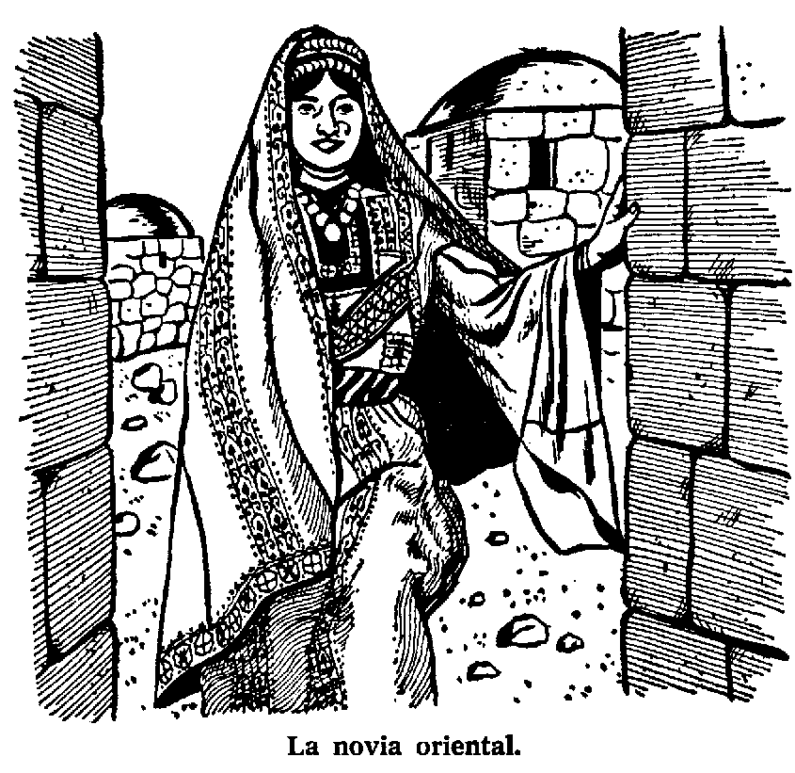
El adorno de la novia era un asunto muy costoso y primoroso. Se concedía mucho tiempo para la preparación de su persona, ponía todo el esfuerzo para hacer su rostro brillante y lustroso un lustre parecido al mármol. Las palabras de David deben sido el ideal de ella: que "nuestras hijas sean como las esquinas labradas a la manera de las de un palacio" (Sal. 144:12). Las guedejas oscuras de su cabello estaban siempre adornadas con perlas. Era ataviada con todas las piedras preciosas y las joyas la familia había heredado de sus generaciones pasadas. Las que muy pobres para afrontar todo esto, pedían prestado lo que podías de sus amigas.
Las festividades matrimoniales y especialmente el vestido de novia, siempre serían recordados por ella. El profeta Jeremías hace una referencia a este pensamiento. "¿Olvidase la virgen de su atavío y la desposada de sus sartales?" (Jer. 2:32). El apóstol Juan vio a la nueva Jerusalén “dispuesta corno una novia ataviada para su ritual” (Apoc. 21:2).

EL NOVIO VA A TRAER A LA NOVIA
Algunas veces los parientes de la novia la llevan a la casa de novio donde va a estar su nuevo hogar. Pero más frecuentemente como fue el caso de las diez vírgenes en la parábola de Cristo, el novio mismo fue en persona a traerla a su hogar para que se efectuaran las festividades matrimoniales allí.. Antes de dejar la casa que antes fue su hogar, ella recibe las bendiciones de sus padres y parientes. Así los parientes de Rebeca la enviaron con una bendición típica oriental de matrimonio. "Nuestra hermana eres; seas en millares de millares, y tu generación posea la puerta de sus enemigos" (Gen. 24:60). La novia deja la casa de su padre adornada y perfumada y con una corona en su cabeza. La descripción que en la Escritura hace Ezequiel de la novia, es muy apropiada, "Y te atavié con ornamentos, puse ajorcas en tus brazos, y collar a tu cuello; y puse joyas sobre tus narices, y zarcillos en tus orejas, y diadema de hermosura en tu cabeza” (Ezeq. 16:11, 12).

LA PROCESION MATRIMONAL
El novio sale con la novia de la casa de su padres, y le sigue una gran procesión por todo el camino hasta su casa. Las calles de las ciudades asiáticas son oscuras, y es necesario que cualquiera que se aventura por ellas en la noche, lleve una lámpara o antorcha (cf. Sal. 119:105). A los convidados que no fueron a la casa de la novia, se les permite unirse a la comitiva por el camino, y van con todo el grupo a la fiesta del matrimonio. Sin lámpara o antorcha no pueden unirse a la procesión, o entrar a la casa del novio.
Las diez vírgenes esperaron la procesión a que llegara al punto en que ellas esperaban, y las cinco prudentes pudieron unirse porque ellas tenían reserva de aceite para sus lámparas. Pero las vírgenes Insensatas no tenían reserva de aceite y así, no estando preparadas, no pudieron entrar a las bodas (Mat. 25:1-13).
Las lámparas que llevaban estas vírgenes han sido descritas por el Dr. Edersheim de la manera siguiente:
“Las lámparas consistían en un receptáculo redondo para poner resina o el aceite para la mecha. Esta se colocaba en una taza, o en platillo hondo... que estaba afianzada por el cabo aguzado a un madera, con el cual era llevada en alto".
Al ir de la casa de la novia a la del novio, ella dejaba su cabello suelto flotando, y su cara estaba cubierta con un velo. Algunos de sus propios parientes le precedían en la procesión, y regaban mazorcas de maíz tostado para los niños a lo largo del camino. Había demostraciones de alegría en todo el trayecto hasta su destino. Parte de la procesión eran hombres que tocaban tambores y otros instrumentos musicales, y danzaban por todo el trayecto. Uno de los castigos profetizados por Jeremías para los judíos, por causa de su pecado, era el quitarles las alegrías del matrimonio. "Y haré cesar de Judá, y de las calles de Jerusalén, voz de gozo y voz de alegría voz de esposo y voz de esposa" (Jer. 7:34).

EL ARRIBO A LA CASA DEL NOVIO
EL momento más importante de todas las festividades matrimoniales, es aquel en que la novia entra en su nuevo hogar. Y como el novio y la novia generalmente usan coronas, el salmista debe haber captado este momento importante en el matrimonio del rey: "Con vestidos bordados será llevada al rey; vírgenes en pos de ella: sus compañeras serán traídas a ti Serán traídas con alegría y gozo: entrarán en el palacio del rey” (Sal. 45:14, 15).
Después de haber llegado a la casa del novio, algunas de las mujeres más ancianas toman la tarea de arreglarle el cabello a la novia. Sus guedejas flotantes quedaron escondidas bajo el grueso velo. Desde este momento en adelante, la costumbre dicta que su cara no sea revelada en público. Se le conduce a su lugar bajo el dosel, que está localizado o sea en cl interior de la casa o si el tiempo lo permite, al aire libre. Su lugar esta al lado de su esposo, donde ambos escucharán nuevas bendiciones dadas por uno de los de sus padres, o por alguna persona importante que esté presente. En las bodas de Caná de Galilea, Jesús fue el invitado mas prominente que estuvo presente, y sin duda que a El se le pidió que pronunciara la bendición sobre los recién casados. (Jn. 2:1.11).

LA FIESTA MATRTMONIAL
A cada invitado que asiste a una fiesta de bodas se le exige usar vestido de bodas (Mat. 22:12). El banquete de bodas es presidido por cl maestresala (Jn. 2:8, 9). Es su obligación tener cuidado de los preparativos, y durante la fiesta, él anda en derredor y entre invitados, para ver qué les hace falta. El da orden a los sirvientes para que lleven al cabo todos los detalles necesarios. La expresión “hijos de la cámara nupcial" (Mat. 9:15), usada por Jesús (véase texto griego) simplemente quería decir los invitados al matrimonio. El maestresala de la fiesta daba gracias en la comida y pronunciaba la bendición en los momentos señalados. También bendecía el vino. Era costumbre decir enigmas en tales fiestas como lo hizo Sansón en su casamiento (Jue. 14:12-18). Durante la comida prevalecía jovialidad, y se esperaba que los invitados exaltaran a la novia.
No había ceremonia religiosa en la fiesta. En lugar de ella es han las bendiciones de los parientes y amigos. La bendición de agentes de los arreglos de la boda de Ruth y Booz es un buen eje pío de lo que debe incluirse en tal bendición (Ruth 4:11). Esto corresponde a los buenos deseos de los invitados a los matrimonios occidentales. Después que terminaba la fiesta del matrimonio, el esposo era escoltado por sus amigos al apartamento a donde su esposa había sido conducida previamente. Las festividades matrimoniales con parientes y amigos duraban toda una semana (cf. Jue. 14:17), pero el número completo de días de lo que se llamaba días del matrimonio" eran treinta.

***

Capitulo 15

Algunos Eventos Especiales de las

Festividades Matrimoniales

DEDICACION DE UNA CASA RECIEN CONSTRUIDA
Que había la costumbre aceptada entre los judíos de dedicar una morada nueva ya construida, se entiende por las palabras de la ley mosaica: ¿Quién ha adquirido casa nueva, y no la ha estrenado?" (Deut. 20:5). Sin duda que los elementos tanto sociales como devocionales quedaban dentro de la ocasión. Una costumbre similar había en algunas tierras antiguas y modernas del Oriente.
El encabezado del Salmo treinta dice: "Salmo cantado en la dedicación de la casa de David". Esto parece revelar que David celebró la entrada a su casa con un servicio especial o fiesta de dedicación. Spurgeon cita a Samuel Chandler que nos dice en relación con esta costumbre:
"Era muy común que cuando una persona había terminado su casa y entrado en ella, hacer la celebración con gran regocijo, y hacer un festival, al cual eran invitados sus amigos, y llevar a cal:':' algunas ceremonias religiosas, para asegurarse la protección del Cielo".

DESTETAMIENTO DE UN NIÑO
El destetamiento de un niño es un evento muy importante vida doméstica del Oriente. En muchos lugares esto se celebra una reunión festiva de los amigos, festejándolo con una ceremonia religiosa, y algunas veces la formal presentación del arroz al niño.
Entre los árabes aldeanos de Palestina, a los niños se les alimenta por dos años, y algunas veces aun por cuatro o cinco años. Al destetado, se le dan al niño algunos bocados deliciosos para en sus encías y hacerle olvidar la leche materna (cf. Sal. 131:2).
Las antiguas madres hebreas también destetaban a sus niños tardíamente. Una madre dijo a su hijo: "Hijo mío, ten piedad de mí que te he llevado nueve meses en mi vientre y te amamanté tres años y te sustenté hasta que has llegado a esta edad" (2 Macabeos 7:27). Es probable que a la edad de los tres años, o aun tarde, cuando Ana destetó a Samuel y lo llevó al santuario de Dios para presentarlo delante del Señor, llevando las ofrendas reglamentarias (1 Sam. 1:23). El ejemplo escritural de la fiesta de destetamiento fue la que se celebró para Isaac.
La Escritura nos dice: "Y creció el niño, y fue destetado; Abraham hizo gran banquete el día que fue destetado Isaac" 21:8). Debe haber sido una fiesta de gran regocijo y dedicación al Señor.

TIEMPO DE LA COSECHA
En el Oriente, el tiempo de la cosecha es siempre un tiempo de grandes festividades. Para los judíos de los tiempos de la Biblia, era también un tiempo de gran alegría. El profeta dijo: “Alégrense delante de ti como se alegran en la siega" (Isa. 9:3). La ley estipulaba dos fiestas que eran también festivales de las cosecha 23:16). La primera de ellas se llamó en un tiempo “La Fiesta de la siega” Y más tarde llamada la Fiesta del Pentecostés. Esta fiesta se celebraba después de la cosecha del grano. Y era para dar gracias a Dios por la cosecha que se había recogido. Era tiempo de descansar del trabajo (Ex. 34:21). También eran tiempos de fiesta (Ex. 23:16). La segunda de estas fiestas era llamada de Recolección, y se celebraba después de recogidas las cosechas de grano, fruta, vino, aceite. Este también era el tiempo de dar gracias a Dios y alegría por las cosechas. Se le llamaba también Fiesta de los Tabernáculos (Lev. 23:39-43), porque la gente moraba en cabañas para recordar los días pasados en el desierto.

TRASQUILA DE LAS OVEJAS
Parecería, por las referencias bíblicas, que la trasquila de las ovejas era otro tiempo especial para festividades en el antiguo hogar hebreo.
Fue en los tiempos de la trasquila cuando tuvo lugar el contratiempo entre David y el rico Nabal (1 Sam. 25:4). Referente a la fiesta de Nabal la Escritura nos dice: "Y Abigail se vino a Nabal, y he aquí que él tenía banquete en su casa como banquete de rey". (1 Sam. 25:36). Otro ejemplo es la fiesta de la trasquila de Absalón, tiempo en el cual el asesinato de Amón fue perpetrado (2 Sam. 13:23). Los dos ejemplos de esta clase de fiestas indicarían por si mismos que éste no era sino tiempo sólo de festejar. Pero sin ninguna duda, en muchos hogares píos era tiempo de acción de gracias a Dios por la lana que obtenían de sus ganados.

***

Capítulo 16

Enfermedades en las Tierras Bíblicas

LAS ENSEÑANZAS DEL ANTIGUO TESTAMENTOSOBRE LA SALUD Y LAS ENFERMEDADES
Las promesas de salud por la obediencia a 1a ley. A través de las experiencias del pueblo en el desierto y después cuando ya estaban en la Tierra Prometida, las familias hebreas podían esperar las promesas que Dios originalmente les había dado acerca de la salud de su cuerpo.
“Si oyeres atentamente la voz de Jehová tu Dios, e hicieres lo recto delante de sus ojos, y dieres oído a sus mandamientos, y guardares todos sus estatutos, ninguna enfermedad de las que envié a los egipcios te enviaré a ti; porque yo soy Jehová tu Sanador" (Ex. 15:26).
La salud fue prometida con la condición de la obediencia a la ley de Dios.
Las enfermedades como castigo por la desobediencia. La ley también les enseñó a los israelitas que las enfermedades podían esperarse cuando la ley de Dios era desobedecida. El capítulo 28 Deuteronomio da una lista de las muchas maldiciones que vendrían sobre el pueblo de Israel por causa de la desobediencia. Entre ellas están las siguientes:
"Y hará volver sobre ti todos los males de Egipto, delante de cuales temiste, y se te pegarán. Asimismo toda enfermedad y plaga que no está escrita en el libro de esta ley, Jehová la envían sobre ti, hasta que tú seas destruido" (Deut, 28:60, 61).
Las familias de Israel que conocían la Biblia hebrea, tenían la idea de que la salud era un premio por su obediencia, y las enfermedades eran el castigo por la desobediencia.

LO QUE LOS JUDÍOS DEL ANTIGUO TESTAMENTO HACÍAN EN TIEMPOS DE ENFERMEDAD
Ordinariamente los antiguos judíos no acudían a los médicos cuando estaban enfermos. Hay muy pocas referencias a los médicos en los días del Antiguo Testamento. Job menciona la existencia de los tales cuando dice: "Sois todos vosotros médicos nulos" (13:4). El rey Asa fue criticado por el escritor sagrado quien él: "No buscó a Jehová, sino a los médicos" (2 Cron. 16:12). El Profeta Jeremías preguntó: "¿No hay bálsamo en Galaad?¿No A médico?" (Jer. 8:22). Es muy probable que los médicos a que hace referencia en esos días eran extranjeros, y no judíos de la de la tierra.
Hay muchos ejemplos de oración al Señor por el sanamiento de las enfermedades bajo la dispensación de la ley. Moisés oró por la salud de los israelitas que fueron mordidos por las serpientes (21:7). El Salmo sexto es la oración de David en tiempos enfermedades, oración que Dios oyó. Uno de los salmos de acción de gracias tiene una parte en la que habla de la gratitud a Dios por sanar a los enfermos (Sal. 107:17.21). El rey en su oración de dedicación del templo, animó al pueblo a esperar la contestación de Dios a su oración para sanidad de los enfermos (2 Cron. 6:28.30). El rey Ezequías fue sanado en contestación a su oración (2 Reyes 20).

ACTITUD JUDÍA HACIA LAS ENFERMEDADES EN TIEMPO DE CRISTO
Los judíos del tiempo de Cristo no tenían mucho conocimiento científico de la medicina. El hecho se demuestra porque en su creencia de que las enfermedades eran causadas ya por el pecado del enfermo, o de sus parientes, y que venían en castigo por su pecado. Acerca del ciego, los discípulos preguntaron a Jesús: "¿Quién pecó, éste o sus padres, para que naciese ciego?" (Jn. 9:2). También se atribuían las enfermedades a los demonios. De allí que considerasen que la curación era el arrojamiento de estos espíritus malos. Entre ellos era el más pío, no el hombre más educado, quien tendría este poder. Jesús se refirió a esta práctica cuando los fariseos equivocadamente lo acusaron: "Y si yo por Beelzebub echo fuera los demonios, ¿vuestros hijos por quien los echan?" (Mat. 12:27). Estos hechos explican la falta de conocimiento médico de los judíos en aquellos días.
Marcos añade un hecho interesante en su relato cuando Cristo sanó a la mujer con el flujo de sangre. El dice que ella había sufrido muchas cosas de muchos médicos (Marc. 5:26). Un escritor cita el Talmud de Babilonia como autoridad por el hecho de que algunos de los mismos rabies se presentaban como médicos, y sin duda muchos remedios raros eran prescritos por ellos para una mujer con esta indisposición. Si un procedimiento no daba resultado para sanar la enfermedad, se sugería otro. Uno de éstos era el siguiente:
"Cavar siete hoyos, y quemar en ellos algunas ramas de parra que aún no tuviera cuatro años de edad. Entonces que la mujer, llevando una taza de vino en la mano, llegue hasta cada uno de los hoyo₅ en sucesión, y se siente a un lado de él, y cada vez se le repitan las siguientes palabras: “Sé salva de tus enfermedades.”

PREDOMINIO DE LAS ENFERMEDADES EN PALESTINA EN LOS DÍAS DE CRISTO Y EN TIEMPOS MODERNOS
Los relatos del Evangelio hablan de la presencia de una multitud de gente enferma en la tierra, y cómo eran traídos en gran número a Jesús para ser sanados.. "Y cuando fue la tarde... traían él todos los que tenían mal. . . Y toda la ciudad se juntó a la puerta y sano a muchos que estaban enfermos de diversas enfermedades” (Marc. 1:32-34). En los días que precedieron a la ocupación británica de la tierra, y antes que los judíos modernos tuvieran conocimiento médico suficiente para la curación de las enfermedades, la tierra de Israel estaba infestada de toda clase de gentes afligidas. Uno al viajar a través de la tierra escasamente podía sustraerse a los pordioseros ciegos, de los tullidos, leprosos, etc. Tal situación ha servido para ilustrar las condiciones bajo las cuales el ministro de Cristo se llevó al cabo tan efectivamente al solucionar las necesidades en los hogares donde había enfermos.

EXPECTACION POR EL PODER SOBRENATURAL DE SANAR, EN UN REPRESENTANTE DE DIOS
El Dr. Trumbull ha llamado la atención a una situación muy importante, que el descubrió en Oriente. El dice:
"Otro hecho que arroja luz sobre el trabajo de Jesús y sus discípulos en su ministerio de sanamiento, es la expectación universal, en Oriente, de la curación de enfermedades a través del poder supernatural de alguna persona reputada como representante de Dios. Así ahora, y así ha sido".
Una gran multitud de gente estaba tirada en derredor del tanque de Bethesda esperando que bajase un ángel a revolver las aguas para curarlas de sus enfermedades (Jn: 5:1.4). A un pordiosero ciego se le dio una naranja y una cáscara de pan, pero señaló a sus ojos sin vista, y pidió al Dr. Trumbull que curase su ceguera. El pensaba que este viajero era un representante de Dios y que él podía curarlo. Tal es la fe que existe en el Oriente, en los tiempos actuales. Esta fe universal en el poder divino de sanidad, en los tiempos mesiánicos, les dio a Jesús y sus apóstoles la oportunidad maravillosa para demostrar el poder sanador de un Dios compasivo.

***

Capítulo 17

La Muerte en las Tierras Orientales

La actitud de la gente en Oriente hacia la muerte, y su conformidad en tales casos, es tan sorprendentemente distinta a la actitud y comportamiento de los occidentales, que los estudiantes bíblicos harán bien en estudiar tales costumbres.

EL LAMENTO DE LA MUERTE
Tan pronto como la muerte se ha manifestado en el Oriente, un lamento se oye que anuncia a todo el vecindario lo que ha acontecido. Esto es una señal para que los parientes principien a demostrar su tristeza. A este lamento de muerte se refiere la Biblia en conexión con los primogénitos de Egipto, "Y levantóse aquella noche Faraón, él y todos sus siervos, y todos los egipcios y había un gran clamor en Egipto, porque no había casa en que no hubiese muerto" (Ex. 12:30).
Tal lamento de muerte oído en el desierto oriental ha sido descrito como "un chillido agudo que penetra las orejas". Este grito de espanto es seguido por prolongados lamentos. Cuando éste es oído por toda la gente sabe que ha ocurrido una muerte.

L A M E N T A C I O N
Desde que se oye el lamento de muerte, hasta que se realiza el entierro, los parientes y amigos continúan en su lamentación. El profeta Miqueas compara esto al grito de las bestias montaraces o a los pájaros: “Haré gemido como de chacales, y lamento como de avestruces" (Miq. 1:8). Tales lamentaciones había en la casa de Jairo, cuando Jesús entró a ella; "Y vino a casa del príncipe de la sinagoga, y vio el alboroto, los que lloraban y gemían mucho" (Marc. 5:38).
En conexión con las lamentaciones, pueden ser usadas cien exclamaciones de tristeza. David lamentó en la ocasión de la muerte de Absalón: "¡Quién me diera que muriera yo en lugar de ti, Absalón, hijo mío, hijo mío!” (2 Sam. 18:33). Algunas palabras se repiten una y otra vez. Las explicaciones concernientes al profeta desobediente quien murió, fueron: "¡hermano mío!" Y al llorar la muerte de un rey, se usaban las palabras "¡Ay Señor!” y "¡Ay grandeza!" (Jer. 22:18).
Los profetas hebreos mencionan a los llorones profesionales, quienes se llamaban en la hora de tristeza para expresar el luto por los muertos. "Llamad plañideras que vengan;... dense prisa y levanten llanto sobre nosotros" (Jer. 9:17, 18). Otra referencia a "los que endechar supieren” (Amos 5:16).
La presencia de ese grupo de lamentadores alquilados para ocasión parece impropia en la mente occidental, pero ciertamente tales lamentadores profesionales prestan sus servicios a los orientales tales como los cantores religiosos no profesionales ayudarían en un servicio fúnebre occidental.

EXPRESIONES DE TRISTEZA Y CONSOLACION
Siendo los orientales muy demostrativos y emocionales, es difícil para aquellos que no conocen sus costumbres apreciar su método de expresar la tristeza, y sus esfuerzos para ser consolados. En tiempos de aflicción y tristeza, se usan sacos de cilicio, y con frecuencia rompen sus vestidos para mostrar a la gente cuán profunda es su aflicción (2 Sam. 3:31). El golpearse el pecho es otra demostración de tristeza (Luc. 23:48). Las lágrimas fluyen libremente en tales ocasiones y se considera que son medios definidos para traer consuelo a los corazones entristecidos (Jn. 11:33).

PREPARACION DEL CUERPO PARA SU ENTIERRO
En Siria prevalece la costumbre de envolver al muerto. Por lo regular se le cubre la cara con una servilleta, y entonces se envuelven las manos y los pies con lienzos de lino. Entonces se pone el cuerpo sobre el ataúd, con un palo en cada esquina, y así los hombres lo llevan a la fosa sobre sus hombros, para ser enterrado. La descripción de Lázaro, cuando Jesús lo llamó de la tumba, indica que la misma costumbre era practicada en aquellos días: "Y el que había estado muerto, salió, atadas las manos y los pies con vendas; y su rostro estaba envuelto en un sudario" (Jn. 11.44.). También sabemos que el cuerpo de Jesús fue así envuelto por José de Arimatea y Nicodemo: "Tomaron pues el cuerpo de Jesús, y envolviéronlo en lienzos con especias, como es costumbre de los judíos sepultar” (Jn. 19:40) - Las especias para embalsamar se usaban cuando estaban en condiciones de adquirirlas.

FUNERALES EN EL ORIENTE
El entierro sigue pronto a la muerte. El entierro de un muerto en Oriente se efectúa en seguida que acontece la muerte, usualmente el mismo día. Las gentes en esas regiones tienen la idea primitiva que el espíritu de la persona que muere, se queda cerca del cuerpo por tres días después que acontece la muerte. Los lamentadores piensan que el espíritu puede oír los lamentos de pena. Martha duda, pensó que no había esperanza de que reviviese el cuerpo de su hermano, porque hacía cuatro días que estaba en la tumba (11:39).
Entierros en cuevas, tumbas o fosas. Hay en la actualidad millares de tumbas excavadas en las rocas en la tierra de Palestina, recuerdan las décadas pasadas. Tales tumbas fueron excavadas los ricos. No estando en condiciones de proporcionar tal tumba, los pobres entierran a sus muertos en fosas. Algunas de estas tumbas tenían muchas cámaras. Estas se cierran por un rodillo de piedra que baja en un plano inclinado frente a la boca del sepulcro. En las vecindades de la antigua Gádara (Luc. 8:27), existen muchas tumbas actualmente, cavadas en la roca, trayendo a la mente la experiencia de Jesús cuando se encontró a los endemoniados que vivían en sepulcros.
Con frecuencia los muertos eran enterrados en fosas cavadas en la tierra, y como en el caso de Débora, la dama de Rebeca, enterrada bajo un encino en Bethel (Gen. 35:8). Las cuevas naturales eran algunas veces usadas, como en el caso de la cueva de Macpela, donde Abrahán, Isaac, Rebeca, Lea y Jacob fueron puestos. (Gen. 49:31); 50:13). Cuando tenían medios para procurárselo, las familias tenían su propio sepulcro. Gedeón fue sepultado en el sepulcro de Joás su padre (Jue. 8:32). Sólo los profetas y los reyes sepultados dentro de los límites de la ciudad, como Samuel, que fue sepultado en su casa en Rama (1 Sam. 25:1), y David (1Reyes 2:10). Un cementerio para la gente pobre estaba localizado fuera de Jerusalén (2 Reyes 23:6). Muchas de las villas tenían cementerios fuera de sus límites, como por ejemplo Nain, donde Jesús revivió al hijo de la viuda (Luc. 7:11-17). Aún existe allí un cementerio.
Costumbre de seguir el entierro. En los tiempos bíblicos era una costumbre para los tristes ayunar hasta el tiempo del entierro. Entonces, después del funeral, se les ofrecía pan y vino como un consuelo. Esta era llamada una fiesta de lamentos, que tenía como su propósito, el consuelo de los tristes. El profeta Jeremías se refiere a esta costumbre: "Ni por ellos partirán pan por luto, para consolarlos de sus muertos; ni les darán a beber vaso de consolaciones por su padre o por su madre" (Jer. 16:7). Tal fiesta de lamentación puso fin al período de la más profunda tristeza y rígido ayuno.

EXPRESION BÍBLICA DEL LAMENTO ORIENTAL
El salmista, los profetas y los apóstoles a menudo hacían uso de la expresión que se refiere al lamento oriental. Algunas de éstas no se pueden apreciar por los occidentales, a menos que el carácter altamente emocional de los orientales se entienda, y también su afición por el lenguaje figurado. El salmista dice: "Ríos de agua descendieron de mis ojos, porque no guardaban tu ley" (Sal. 119:136). El profeta exclama: "¡Oh, si mi cabeza se tornase en aguas, y mis ojos fuentes de aguas, para que llore de día y noche por los muertos de la hija de mi pueblo!” (Jer. 9:1). Fue a los orientales a los que Pablo dijo: "Llorad con los que lloran” (Rom. 12:15). Será beneficioso para el estudiante de la Biblia leer la Palabra de Dios desde el punto de vista oriental.

***

Capítulo 18

Vida Pastoril; el Cuidado de las Ovejas

y las Cabras
Ovejas en la tierra de Israel. Desde los tiempos de Abrahán hasta la actualidad, han abundado las ovejas en la Tierra Santa. A través las centurias, los árabes de las tierras bíblicas grandemente dependientes de las ovejas para su vida. Los judíos de los tiempos de la Biblia fueron primeramente pastores y agricultores pero nunca abandonaron por completo la vida pastoril. El gran número de ovejas que se crían en la tierra puede entenderse cuando se piensa que Job tenía catorce mil ovejas (Job. 42:12) y el rey Salomón en la dedicación del templo sacrificó ciento veinte mil ovejas (1 Reyes 8:63).

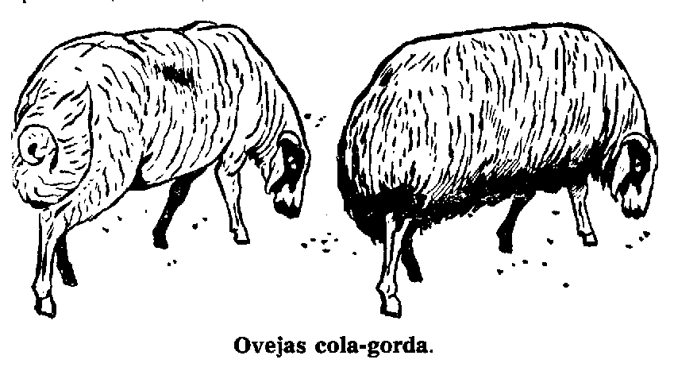

Ovejas cola-gorda, la variedad más común. La oveja cola gorda proveé una reserva de fuerza para la oveja, de la misma manera que la joroba del camello lo hace para este. Hay energía en la cola. Cuando la oveja es llevada al rastro esa cola gorda es muy apreciada. La gente comprará la cola, o parte de ella, para usarla en el guisado. Que esta variedad de ovejas se producía en los tiempos antiguos se ve por las referencias en el Pentateuco a la cola gorda de las ovejas.
"Luego tomaría del carnero el sebo y la cola, y el sebo que cubre los intestinos" Ex. 29:22). "La cola entera, la cual quitará a raíz del espinazo" (Lev. 3:9).

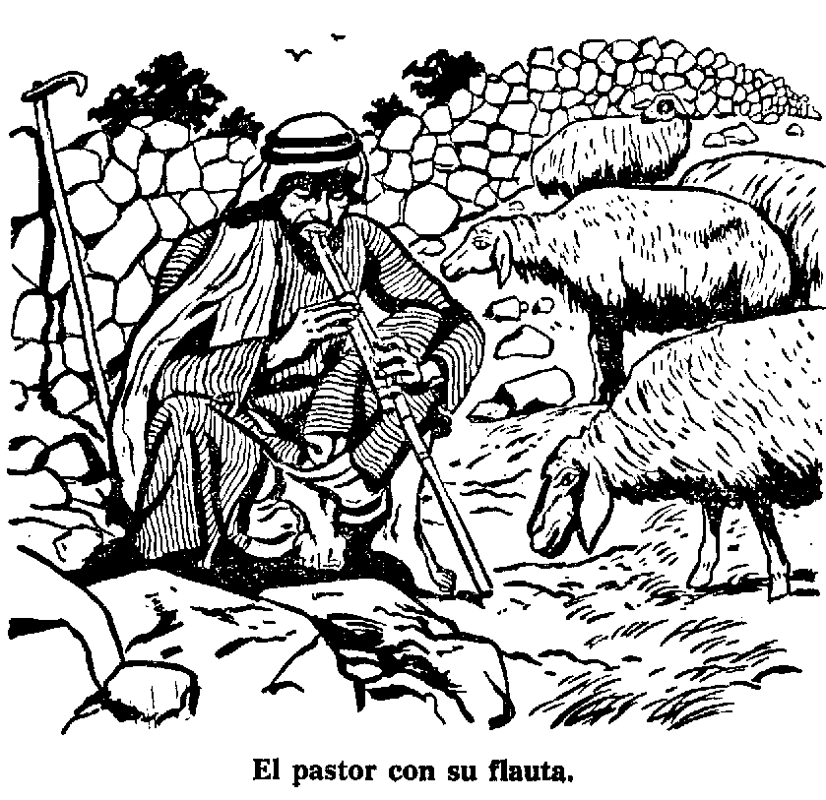
EL PASTOR
Con frecuencia el más joven en la familia es el pastor. El niño más joven de la familia viene a ser el pastor de las ovejas, especialmente cuando el labriego árabe es tanto pastor como agricultor de grano. Como el mayor va creciendo, transfiere sus energías de cuidador de ganado para el ayudar a su padre a arar, sembrar y levantar la cosecha, por eso pasa la tarea de pastor al niño más joven que él. Y así el trabajo se pasa del mayor al menor de todos y éste viene al pastor. Tal debe haber sido la costumbre cuando Isaí crió familia de ocho hijos. "Dijo Samuel a Isaí: ¿Hanse acabado mozos? Y él respondió: Aún queda el menor, que apacienta las ovejas" (1 Sam. 16:11). David, siendo el más joven de los ocho hijos vino a ser el pastor de la familia. Sus experiencias como menudo las usó para ilustrar sus hermosos salmos. El Salmo del pasor, escrito por él, ha venido a ser el más clásico de las edades.
El vestido de un joven pastor árabe es una sencilla túnica de algodón con un cinto de cuero en derredor de su cuerpo, y su vestido superior llamado aba es frecuentemente de pelo de camello, como lo era el de Juan el Bautista (Mat. 3:4). El aba mantiene al joven en calor, le sirve como impermeable, y por la noche lo usa como frazada en la cual se envuelve por las noches.
La bolsa del pastor. Esta es un saco hecho de piel seca. Cuando sale del hogar y se va a cuidar las ovejas, su madre le pone en él pan, queso, frutas secas y algunas aceitunas. Fue dentro de este saco que David puso las cinco piedras lisas cuando fue a la batalla contra Goliath (1 Sam. 17:40).
La vara del pastor. Esta es semejante a la macana de un gendarme. A menudo se usan de madera de encino teniendo una bola en el extremo. En esta bola algunas veces se hincan clavos para hacer de ella una arma mejor. Es muy útil para la protección, y ningún pastor irá sin ella. Sin duda alguna David usó esa vara para proteger sus ovejas de los animales feroces (1 Sam. 17:34.36). El menciona a ambos, la vara y el cayado, en el Salmo del Pastor (Sal. 23:4).
El profeta Ezequiel se refiere a la costumbre de pasar las ovejas bajo la vara del pastor con el propósito de contarlas e inspeccionarías: "Y os haré pasar bajo de vara" (Ezeq. 20:37). La ley de Moisés habla de diezmar el ganado con un propósito específico en determinado tiempo. "Y toda décima de vacas o de ovejas, de todo lo que pasa bajo la vara, la décima será consagrada a Jehová" (Lev. 27:32). Para hacer esto, los escritores judíos nos dicen que el pastor permitía al animal venir hacia él como quisieran, bajo la vara en un paso angosto. La cabeza de la vara se mojaba en algún liquido colorante y se bajaba sobre cada décima que pasaba por ahí, marcando las que eran para sacrificar al Señor.
El cetro, que los antiguos reyes orientales llevaban usualmente consigo, tuvo su origen en la vara del pastor. A los reyes se les consideraba como pastores de su pueblo. Así el cetro, o vara del rey, venía a ser símbolo de protección, poder y autoridad. El señor Young, traduce a Miqueas 7:11. así: "Reina sobre tu pueblo con tu vara, el rebaño de tu heredad".
El cayado del pastor. David menciona el cayado así como la vara en su Salmo del Pastor (Sal. 23:1) Esta es una vara cerca de dos metros de largo y algunas veces, pero no siempre tiene un gancho en cl extremo. Se usa como los occidentales usarían el bastón. Es muy útil al manejar las ovejas, y también para protegerlas.
La honda del pastor. Esta era una cosa sencilla, estando compuesta de dos hilos de tendón, de soga, o de cuero, y un receptáculo dc cuero para colocar la piedra. Una vez colocada la piedra, se le daba vuelta sobre la cabeza una o dos veces, y entonces se descargaba soltando uno de los hilos. El pastor además de usar su honda en contra de los animales o de los ladrones, la tenía siempre muy a mano para dirigir a sus ovejas. Podía arrojar una piedra cerca de la oveja que iba descarriándose o quedándose atrás, para llevarla nuevamente con el resto del ganado. O si alguna se iba en cualquier dirección lejos del ganado entonces una piedra arrojada con su honda de manera que fuera a caer un poco delante de la oveja descarriada, de esa manera lograba regresaría. Fue su honda de pastor la que usó el joven David para matar al gigante Goliath (1 Sam. 17:40-49), En su petición hecha a David, Abigail sin duda estaba contrastando dos cosas del equipo del pastor cuando decía: "Con todo, el alma de mi señor será ligada en el haz de los que viven con Jehová Dios tuyo, y él arrojará el alma de tus enemigos como de en medio de palma de una honda" (1 Sam. 25:29). El "envoltorio de la vida" puede traducirse ya sea como "la bolsa de la vida" o el "saco de vida" y más probablemente se refiere a la bolsa del pastor. Los en enemigos de David serían como piedras de la honda, siendo ellos los que serian arrojados lejos; en cambio, el alma de David sería como las provisiones de su bolsa, que serían guardadas y cuidadas por el Señor mismo.
La Flauta del pastor. Una flauta de dos tubos de caña, generalmente constituía una de las cosas que el pastor llevaba siempre consigo, cierto que la música que se producía en estas flautas era en tono menor, pero el corazón del pastor se anima, y las ovejas del rebaño se refrescan con la música revigorizadora que emite ese instrumento sencillo. No hay duda que David usó tal instrumento cuando cuidaba su rebaño, y lo mismo han hecho los pastorcillos por siglos en Belén. Es interesante saber que la palabra en lenguaje arábigo que equivale a la palabra hebrea "salmo" es mazmoor, que quiere decir "música tocada en una flauta de tubos".

ALIMENTO Y AGUA PARA EL GANADO
Anticipando el alimento para el ganado. Una de las principales obligaciones en todas las estaciones del año es que el pastor piense en el alimento para su ganado. En la primavera hay abundancia de verde pasto, y por lo general se deja a las ovejas pacer cerca del pueblo donde está la casa del pastor. Después que se recoge el grano, y los pobres han tenido la oportunidad de rebuscar lo que es dejado para ellos, entonces el pastor lleva a su ganado, y las ovejas se alimentan de ciertas plantas recientemente nacidas, o de las hojas secas, o de alguna mazorca de grano que los cosechadores puedan haber dejado, o no se fijaron en ella los rebuscadores. Cuando esta clase de alimento se acaba, entonces el pasto se escasea en otros lugares. El desierto de Judea que queda al lado occidental del valle del Jordán está alfombrado en la primavera con cierta cantidad de hierba, y ésta se convierte en heno cuando viene el tiempo de los calores, convirtiéndose en alimento para las ovejas durante el verano.
La Escritura a menudo se refiere a los pastores que buscan pasto para sus ganados. “Y llegaron hasta la entrada de Gador hasta el oriente del valle, buscando pastos para sus ganados” (1 Cron. 4:39). El salmista da gracias a Dios por los pastos que el Señor como Pastor provee para su pueblo: "Y nosotros, pueblo tuyo, y ovejas de tu dehesa, te alabaremos para siempre" (Sal. 79:13).
En la última parte del verano o en los meses de invierno, hay ocasiones cuando el pastor no encuentra los pastos necesarios para su ganado, y entonces él es el responsable de alimentar a los animales. Si el rebaño es pequeño, puede encerrarse en la casa del labriego, y la familia vive en cierta clase de mezanine o piso superior. En esas estaciones del año el pastor debe proveer el alimento. Y en algunas regiones de Siria, los rebaños son llevados en esta estación a lugares montañosos, donde el pastor se afana cortando ramas de los arbustos que tienen hojas verdes, o retoños tiernos, que las ovejas y las cabras pueden comer. Esto es lo que Isaías quiso decir cuando expuso: “Como pastor apacentará su rebaño" (Isa. 40:11).
Proveyendo agua para el ganado. Al seleccionar los pastores los pastos para su ganado es una necesidad absoluta que se provea agua, que ésta sea accesible. A menudo los pastores llevan a sus rebaños a descansar cerca de un arroyo de aguas corrientes. Pero las ovejas se asustan al tomar agua que se mueve aprisa, o que esté agitada. De allí que los pastores busquen charcos de agua, o se provean de un lugar quieto donde ellas puedan calmar su sed. Qué apropiadas son las palabras que se refieren al divino Pastor: "junto a aguas dc reposo me pastoreará" (Salmo 23-2). Pero cuando tales lugares se encuentran secos en el verano, como suele suceder en Palestina entonces se usan los pozos. Por lo regular se pone en la boca del pozo una piedra grande y ésta tiene que removerse, como lo hizo Jacob, antes de dar agua a las ovejas (Gen. 29.8.10). El medio día es por lo común el tiempo de abrevar las ovejas Cuando Jacob estaba en el pozo, dijo: "He aquí el día es aun grande, abrevad las ovejas” (Gen. 29:7). Este asunto del agua tiene una parte muy importante al buscar los pastos para el ganado.
EL REDIL
Un redil simple o improvisado. El tal es algunas veces hecho pastor, el pastor cuando se encuentra a alguna distancia del hogar, y especialmente cuando está en terreno montañoso. Es una construcción temporal que puede desbaratarse fácilmente cuando llega el tiempo de moverse a otra localidad. Se hace una cerca de arbustos espinosos enmarañados o una ramada ruda; Esto es todo lo que se necesita para protección, ya que los pastores casi siempre duermen con sus ganados cuando el tiempo lo permite. Ezequiel hace mención dc un redil cuando predice el futuro de Israel.
“En buenos pastos las apacentaré, y en los altos montes de Israel será su majada" (Ezeq. 34:14).
Corrales conectados con cavernas, hay muchas cavernas en la Tierra Santa, y cuando se encuentra una de éstas, se utiliza como corral. Durante el tiempo tempestuoso, y por las noches, las ovejas se retiran a la caverna, pero otras veces éstas se encierran en corrales localizados inmediatamente a la boca de la caverna. Este corral se construye generalmente con piedras sueltas apiladas en una pared circular, con espinas en la parte superior. La cueva en la que el rey Saúl fue a descansar. y en la que David y sus hombres se encontraban, era una caverna con un corral construido en conexión con ella. "Fue en busca de David y de los suyos, por las cumbres de los peñascos, donde había una cueva; entró Saúl en ella a cubrir sus pies" (1 Sam. 24:34).
Rediles más permanentes. Tales abrigos son usualmente construidos por el pastor en un valle, o en las laderas asoleadas de lomas, donde halla protección de los fríos vientos. Este redil es una construcción con arcos enfrente, y una pared formando el cerco exterior unido a la construcción. Cuando el tiempo está apacible, las ovejas y cabras se les permite estar en el cerco durante la noche, pero, en tiempo tempestuoso, o si las tardes son frías, entonces el ganado se encierra en la parte interior del redil, con su protección de techo y paredes. Las paredes del cerco son como de un metro de ancho la base, y se adelgazan a medida que llegan a la parte superior. Tienen de metro y cuarto a dos metros de altura. Al construir la parte exterior de la pared se usan grandes piedras, y también se colocan la parte superior, y entonces el centro se rellena con pequeños pedazos de piedra, de la que se consigue mucha en la tierra. En la parte superior de la pared también se ponen arbustos espinosos para proteger a las ovejas de los animales rapaces. Tiene también el redil puerta que es vigilada por un velador.
Jesús se refirió al redil familiar de Palestina cuando habló palabras: "De cierto, de cierto os digo: El que no entra por la puerta en el corral de las ovejas, más sube por otra parte, el tal es ladrón y salteador. Mas el que entra por la puerta, el pastor de las ovejas es. A este abre el portero” (Jn. 10:1-3).

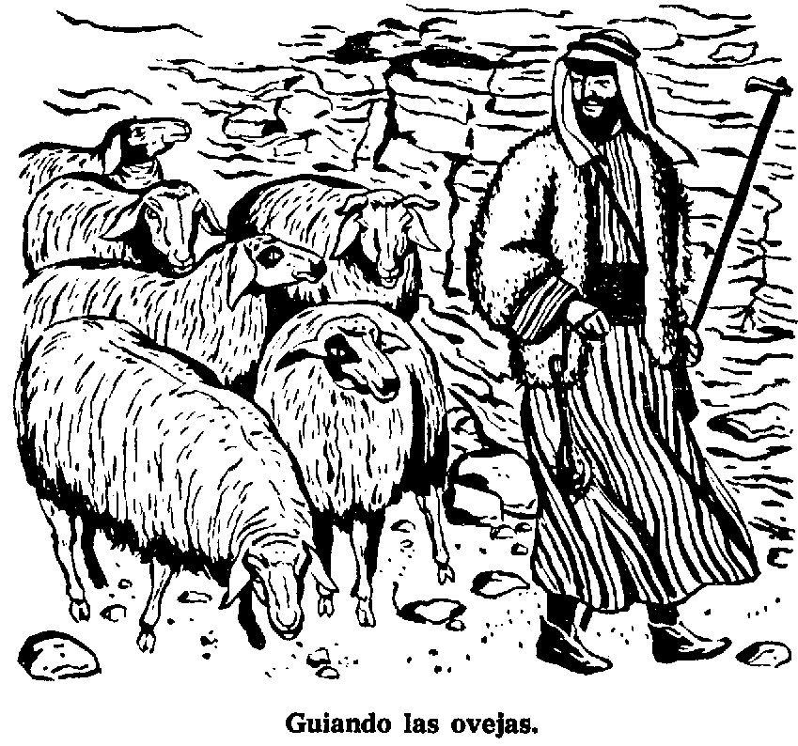

CUIDADO Y PASTOREO DE LAS OVEJAS
Algunas veces se permite que más de un rebaño se guarden en el redil y con frecuencia los rebaños se revuelven cuando se les lleva a tomar agua en el pozo. Por lo pronto no se hacen esfuerzos para separarlos. Jacob vio tal clase de mixtura de rebaños: "Y siguió Jacob su camino, y fue a la tierra de los orientales. Y miró, y vio un pozo en el campo: y he aquí tres rebaños de ovejas que yacían cerca de él” (Gén. 29:1,2).
Habilidad para separar las ovejas. Cuando se hace necesario separar varios rebaños de ovejas, un pastor tras otro se paran y gritan: "¡Ta júuu! Ta ¡júuu! u otra llamada similar propia de ellos. Las ovejas levantan la cabeza, y después de una revoltura general, principian a seguir cada una a su pastor. Están enteramente familiarizadas con cl tono de la voz de su pastor. Algunos extraños han usado la misma llamada, pero sus esfuerzos para que les sigan las ovejas siempre fracasan Las palabras de Cristo son exactas respecto a la vida de los pastores orientales cuando dijo: "Las ovejas le siguen, porque conocen su voz. Mas al extraño no seguirán, antes huirán de él: porque no conocen la voz de los extraños” (Jn. 10:4, 5).
Se juntan las descarriadas. El pastor sabe cómo recoger las ovejas que andan descarriadas. Es especialmente necesario esto cuando las ovejas deben ser llevadas al redil, o cuando han de ser guiadas a otro pasto. Esto se consigue poniéndose en el centro de las ovejas descarriadas y dándoles la llamada que sirva como las notas de una trompeta a un ejército de hombres. Dirige sus piedras en su dirección con su honda y aun mas allá de las ovejas que no han oído su voz para llamarles la atención y así se regresen. No empieza a guiarlas hasta que está seguro que todas están allí. Ezequiel profetizó que el Señor como pastor de Israel un día juntaría a su pueblo, que ha sido descarriado, y lo regresará a su propia tierra de Palestina.
“Como reconoce su rebaño el pastor el día que está en medio de sus ovejas esparcidas, así reconoceré mis ovejas, y las librare de todos los lugares en que fueron esparcidas el día del nublado y de la oscuridad. Y los sacaré de los pueblos, y las juntaré de las tierras, y las meteré en su tierra, y las apacentaré en los montes de Israel" (Ezeq. 34:12, 13).
Uso de perros. Algunos pastores utilizan en su trabajo a los perros. Cuando se tiene perros, éstos son de mucho valor para manejar el ganado. Cuando van de viaje, el pastor por lo general va a la cabeza del ganado, y a los perros se les permite ir a la zaga. Ladran furiosamente si algún extraño se introduce entre las ovejas, y avisan de un posible peligro en el rebaño. Cuando las ovejas están en el redil, entonces los perros son los guardianes contra cualesquier ataque del enemigo. Algunos enemigos de las ovejas han sido asustados por el desafiante ladrido de estos animales. El patriarca Job dice de los perros pastores: “Mas ahora los más mozos de días que yo, se ríen de mí: cuyos padres yo desdeñaba ponerlos con los perros de mi ganado" (Job. 30:1).

RELACIONES INTIMAS ENTRE PASTORES Y OVEJAS
Cuando sabemos de las relaciones íntimas que existen entre el pastor y sus ovejas, la figura del Señor como Pastor de su pueblo adquiere un nuevo significado.
Poniendo nombre a las ovejas. Jesús dijo concerniente al pastor en sus días: “Y a sus ovejas llama por nombre" (Jn. 10:3). Actualmente el pastor oriental se deleita en poner nombre a ciertas de sus ovejas, y si su rebaño no es grande, a todas las ovejas les pondrá nombres. Las conoce por medio de ciertas características individuales. Las nombra así: “Pura Blanca", "Listada", "Negra", “Cafés”, "Orejas Grises" etc. Esto indica la tierna afección que el pastor tiene para cada una de sus ovejitas.
Gobierno de las Ovejas. El pastor oriental nunca guía sus ovejas como lo hacen los pastores occidentales. Siempre las guía, a menudo yendo delante de ellas. "Y cuando ha sacado fuera las ovejas, va delante de ellas" Jn. 10:4). Esto no quiere decir que el pastor vaya siempre delante de ellas. Aun cuando usualmente toma esta posición cuando viajan, por lo general camina a su lado, y algunas veces va siguiéndolas, especialmente si el rebaño camina hacia el redil por la tarde. Desde la parte de atrás él puede reunir a las extraviadas, protegerlas de algún ataque por audacia de los animales feroces, si el rebaño es grande el pastor irá delante, y un ayudante irá a la retaguardia. Isaías habla del Señor omnipotente en una doble relación con su pueblo. "Porque no saldréis apresurados, ni iréis huyendo; porque Jehová irá delante de vosotros, y os congregará, (será vuestro retaguardia) el Dios de Israel" (Isa. 52:12).
La destreza del pastor y sus relaciones personales hacia ellas, se deja ver claramente cuando guía a ovejas por senderos estrechos. El Salmo del Pastor dice: "Guiaráme por sendas de justicia" (Sal. 2:3). Los campos de trigo muy raramente están cercados en Palestina algunas veces sólo un sendero estrecho separa entre pastos y esos campos. A las ovejas se les impide comer en los campos donde crecen las cosechas. Así al guiar a las ovejas por tales senderos, el pastor no permite a alguno de los animales entrar en área prohibida, porque si lo hace, tendrá que pagar los daños al propietario del campo. Se ha sabido de un pastor sirio que ha guiado a su rebaño de más de ciento cincuenta ovejas sin ninguna ayuda por un sendero angosto de alguna distancia, sin dejar ir a ninguna oveja a donde no está permitido.
Restaurando a la oveja perdida. Es muy importante el no permitir a las ovejas descarriarse del rebaño, porque cuando anda por si mismas quedan sin ninguna protección. En tal condición, descarrían porque no tienen sentido de la localidad. Y si sc extravían se les tiene que regresar. El salmista oró: "Y anduve errante como oveja extraviada; busca a tu siervo" (Sal. 119:1) El profeta Isaías, compara las costumbres del hombre a la de las ovejas: "todos nosotros nos descarriamos como ovejas, (Isa. 53:6) David cantaba de su divino Pastor: "confortará mi alma" (Sal. 23:3).
El pastor juega con las ovejas. El pastor está constantemente con sus ovejas de tal manera que su vida con ellas a veces se hace monótona.. Por eso algunas ocasiones juega con ellas. Lo hace pretendiendo irse de ellas y pronto ellas lo alcanzan, y lo rodean por completo, brincando alegremente. Algunas veces el pueblo de Dios piensa que lo abandona cuando las dificultades les vienen. Entonces dicen: “Dejóme Jehová” (Isa. 49:14). Pero en realidad, su divino Pastor dice No te desampararé, ni te dejaré" (Heb. 13 :5).
Conocimiento íntimo de las ovejas. El pastor está profundamente interesado en cada una de sus ovejas. A algunas de ellas puede ponerles nombres favoritos, por causa de algún incidente relacionado con ellas. Por lo general, las cuenta diariamente por las tardes al entrar ellas al redil, pero algunas veces el pastor no lo hace porque puede percibir la ausencia dc cualquiera de sus quejas. Cuando al oveja se pierde, él siente que falta algo del rebaño entero. A un pastor en el distrito del Líbano se le preguntó si contaba sus ovejas todas las tardes. Contestó en forma negativa, luego se le preguntó cómo sabía entonces si todas su ovejas están presentes. Esta fue su contestación: "Jefe, si usted me pone un lienzo sobre los ojos, y me trajera cualquiera oveja y me permitiere tan sólo poner mis manos en su cara, podría decir al momento si era mía o no”.
Cuando el señor H. R. P. Dickson visitó los desiertos árabes, presenció un evento que le reveló el conocimiento asombroso que tienen algunos pastores de sus ovejas. Una tarde, poco después que obscureció, un pastor árabe principió a llamar una por una, por sus nombres a las cincuenta y una ovejas madres, y pudo separar el cordero de cada una de ellas y ponerlo con su madre para que lo alimentase. El hacer esto en plena luz sería una hazaña para muchos pastores, pero éste lo hizo en completa oscuridad, y en medio del ruido proveniente de las ovejas que llamaban a sus corderitos, y estos balando por sus madres. Pero ningún pastor oriental tuvo un conocimiento de sus ovejas más íntimo que el que tiene nuestro Gran Pastor de aquellos que pertenecen a su rebaño. El dijo una vez hablando de sí: "Yo soy el buen pastor, y conozco mis ovejas" (Jn. 10:14).
Diferencia entre cl pastor y el asalariado. Refiriéndose al asalariado, Jesús dijo: “Así que, el asalariado huye, porque es asalariado y no tiene cuidado de las ovejas" (Jn. 10:13). Cuando el rebaño es pequeño el pastor lo maneja sin ayuda pero si el rebaño es muy grande, entonces, cl pastor lo maneja sin ayuda, pero si el rebaño es muy grande, entonces se hace necesario alquilar a alguien que le ayude con las ovejas. Un pastor puede manejar por lo general de cincuenta a cien ovejas, pero cuando tiene más de cien ovejas, a menudo busca un ayudante. El asalariado no tiene el interés personal en las ovejas que tiene el pastor, y así no se le puede confiar la defensa del rebaño de la manera que el pastor mismo lo hace. "Mas el asalariado, y que no es el pastor, de quien no son propias las ovejas, oye al lobo que viene, y deja las ovejas, y huye, y el lobo las arrebata, y esparce las ovejas" (Jn. 10:12).

CUIDADO DE LAS OVEJAS EN LOS TIEMPOS ESPECIALES DE NECESIDAD
El amor del pastor por sus ovejas se manifiesta cuando, en tiempos especiales de necesidad apela a raros actos de cuidado para los miembros de su rebaño.
Cruce de un arroyo de agua. Este proceso es sumamente interesante. El pastor lleva la delantera dentro del agua y a través del arroyo. Las ovejas predilectas que siempre se mantienen junto al pastor se arrojan violentamente al agua y pronto lo cruzan. Otras ovejas del rebaño entran al agua vacilando y con alarma. No estando cerca del guía, pueden errar el lugar del cruce y ser llevadas por el agua a alguna distancia, pero probablemente pueden llegar a la orilla. Los corderitos son empujados dentro del agua por los perros, y se oyen sus balidos lastimeros cuando son arrojados al agua. Algunos puede cruzar, pero si alguno es llevado por la corriente, entonces el pastor brinca pronto dentro del agua y lo rescata, llevándolo en su seno a la orilla. Cuando ya todos han cruzado, los corderitos corretean felizmente, y las ovejas se juntan en torno al pastor como si fueran a expresarle su gratitud. Nuestro Pastor Divino tiene una palabra de estímulo para todas sus ovejas que deben cruzar arroyos de aflicción: “Cuando pasares por las aguas, yo seré contigo; y por los ríos, no te anegarán” (Isa. 4-3:2).
Cuidado especial de los corderitos y de las ovejas con su crías. Cuando llega el tiempo de ahijar, el pastor debe tener gran cuidado de su rebaño. La tarea se hace más difícil porque a menudo se hace necesario mover el rebaño a nuevos lugares para encontrar pastos. Las ovejas que pronto serán madres, lo mismo que aquellas que ya tienen sus corderitos, deben permanecer cerca del pastor cuando van de camino. Los pequeños corderitos que no pueden seguir el paso del resto del rebaño, son llevados en el seno de su ropa, haciendo del cinto una bolsa. Isaías relata esta actividad en su famoso pasaje: “Como pastor apacentará su rebaño; en su brazo cogerá los corderos, y en su seno los llevará” (Isa. 40:11).
Cuidado de las ovejas enfermas o heridas. El pastor está siempre vigilando los miembros de su rebaño que necesitan atención personal. Algunas veces el corderito sufre por los fuertes rayos del sol o su cuerpo pudo haber sido rasguñado por algún arbusto espinoso. El remedio mas común usado en estas ovejas es el aceite de uva del que lleva una cantidad en el cuerno de un carnero. Quizá David pensaba en tal experiencia cuando escribió del Señor: "Ungiste mi cabeza con aceite” (Sal. 23:5).
Guardando las velas de la noche sobre el ganado. En tiempos que lo permiten, el pastor siempre guarda su ganado a campo raso. Un grupo de pastores se provee sencillos lugares para dormir, poniendo una cantidad de piedras en ruedas elípticas, dentro de las cuales, se ponen yerbas para la cama, de acuerdo con la forma beduina en el desierto. Estas camas sencillas se arreglan en círculos, y raíces y palos se ponen en el centro para el fuego. Con este arreglo, están en condiciones de vigilar su ganado durante la noche. Fue en una forma parecida a esta en que los pastores de Belén se turnaban en la vigilancia de sus rebaños en las lomas fuera de Belén, cuando fueron visitados por los ángeles que anunciaban el nacimiento del Salvador: “Y había pastores en la misma tierra, que velaban y guardaban los vigilias de la noche sobre su ganado" (Luc. 28). Cuando Jacob cuidaba las ovejas de Labán, él pasó muchas noches a la intemperie, cuidando el ganado. "De día me consumía el calor, y de noche lo helado, y el sueño se huía de mis ojos" (Gén. 31:10).
Protección de las ovejas de animales feroces y de los ladrones. Las ovejas necesitan ser cuidadas contra los ladrones no sólo cuando están en el campo. sino también en el aprisco. Los ladrones de Palestina no son aptos para abrir cerraduras, pero algunos de ellos pueden escalar las paredes y entrar en el aprisco, donde cortan las gargantas de tantas ovejas como pueden y luego con cuidado las suben sobre la pared con cuerdas. Otros de la banda las reciben y luego todos tratan de escapar para no ser aprehendidos. Cristo describió tal operación: "El ladrón no viene sino para hurtar, y matar, y destruir” Jn. 10:10).
El pastor debe estar constantemente en guardia para tales emergencias, y debe estar listo para actuar rápidamente para proteger sus derechos sobre el ganado.
Los animales feroces de Palestina. En la actualidad incluyen a los lobos, las panteras, las hienas y los chacales. El león desapareció de la tierra desde el tiempo de las Cruzadas. El último oso fue muerto hace medio siglo. David como un joven pastor, experimentaba o sentía la venida de un león o de un oso contra su ganado, y con la ayuda del Señor, el podía matarlos a ambos (1 Sam. 17:34-37). El profeta Amós nos dice de un pastor que trata de rescatar una oveja de la boca del león: "De la manera que el pastor libra de la boca del león dos piernas, o la punta de una oreja” (Amós 3:12), Se dice de un pastor sirio experimentado que siguió una hiena a su cubil e hizo al animal entregar su presa. El obtuvo la victoria sobre la bestia gritando de un modo característico, y golpeando las rocas con su pesado cayado, y lanzando con su honda mortíferas piedras. La oveja fue llevada después en sus brazos hasta el redil. El fiel pastor debe estar dispuesto a arriesgar su vida por causa de sus ovejas, y hasta dar su vida por ellas. Como nuestro buen Pastor Jesús, no solo arriesgó su vida por nosotros, sino que se entregó a sí mismo por nosotros. El dijo: "Yo soy el buen pastor; el buen pastor su vida da por las ovejas" (Jn. 10:11),
Búsqueda y encuentro de la oveja extraviada. Siendo responsable de cualquier cosa que suceda al rebaño, o a una oveja suya, el pastor oriental pasará horas, si es necesario, atravesando al desierto y las faldas de las montañas, en busca de una oveja que se ha descarriado y perdido. Después de pasar horas de ansiedad buscándola, finalmente la encontrará en algún hoyo sin agua del desierto, o en alguna hondonada en la montaña. La criatura exhausta será llevada en los hombros de su fuerte pastor. Y lo que acontece se descubre en la parábola de Jesús: "Y viniendo a casa, junta todos los amigos y vecinos, diciéndoles: Dadme el parabién, porque he hallado mi oveja que se había perdido” (Luc. 15:6).

PRODUCTOS DEL GANADO
Las ovejas de Palestina y la región convecina, siempre han sido de mucho valor a causa de los productos importantes que de ellas se derivan.
Lana. Siempre ha sido la lana un producto de valor en las tierras bíblicas. En los tiempos antiguos la mayor parte de los vestidos que los israelitas usaban eran hechos de lana; el manto grande exterior era por lo general así.. Los meses de la trasquilla en Palestina son mayo y junio. Las ovejas son lavadas antes de la trasquila. El Cantar de los Cantares habla de "manadas de trasquiladas ovejas, que salen del lavadero” (Cant. 4:2). El color de la lana varía algo de acuerdo con el color del animal trasquilado, pero la lana blanca se considera como la de más valor. El profeta compara los pecados perdonados con la blancura de la lana (Isa. 1:18).
Las pieles. Desde los tiempos más antiguos hasta los modernos, a menudo se ha acostumbrado que los pastores hagan sacos de las pieles de las ovejas con la lana aún adherida a ellas. La Epístola a los Hebreos nos dice de los héroes de la fe que fueron perseguidos, e iban cubiertos con pieles de ovejas (Heb. 11:37). Las pieles de ovejas a veces se curtían usándolas luego como cuero; pero la piel de las cabras era superior a la de las ovejas para este propósito.
Ovejas para carne o para sacrificios. Cuando se deseaba y muy a mentido, las ovejas eran degolladas para comer su carne. Para la gente común, la carne no estaba en la comida diaria; sólo la usaban en ocasiones especiales y de regocijo, como cuando se preparaba una fiesta, una cena matrimonial, o cuando un huésped de honor era agasajado, el animal por lo general era cocinado tan pronto como se mataba y entonces se hervía, y otras veces se asaba.
La oveja se empleaba en los tiempos bíblicos mas que cualquier otro animal para los sacrificios. Un cordero pequeño se usaba en muchos casos como ofrenda de acción de gracias; mas como expiación por la trasgresión y como redención, se usaba un animal de más valor. El ofrecimiento del cordero pascual era el acto religioso más importante del año. Este cordero tenía que ser macho, seleccionado después de una meticulosa inspección, para que fuera libre de cualquier mancha, y tenía que ser cordero de un año. Se mataba el día catorce del mes de Abib (después del cautiverio babilónico, en Nisan; o sea en nuestro mes de Abril) y la sangre se rociaba con un hisopo. En Egipto la sangre se puso sobre los dinteles y marcos de las puertas de las casas, pero en Canaan se rociaba sobre el altar. La carne se asaba al fuego, mejor que hervida, y ningún hueso era roto, como se acostumbraba cuando se hervía. La carne, la comía toda la familia en el espíritu de apresuramiento como si fueran a principiar un largo viaje. Cualquier cosa que de él quedaba, se quemaba al fuego. Esta fiesta de la Pascua era la más importante de todas las fiestas anuales de los judíos. y formaba el fondo histórico de la ordenanza cristiana de la Cena del Señor (cf. Ex. 12; Lev. 23:5; Mat. 26:17-29).
Leche. La leche de las ovejas es especialmente rica, y en cl oriente se considera de más valor que la de las vacas. Raramente se bebe la leche en su condición fresca, más bien se hace jocoque o queso. También la leche búlgara se usa con frecuencia.
Los cuernos de los carneros. Los cuernos de los carneros se consideran de gran valor. En muchas tierras occidentales, los criadores de ovejas han hecho experimentos para desarrollar una cría sin cuernos, pero en Oriente, los cuernos son considerados como una parte importante del animal. Los cuernos de carnero se han usado principalmente para recipiente en el que se llevan algunos líquidos. Con ese propósito se pone un tapón de madera en el extremo grande del cuerno para cerrarlo; algunas veces se cubre con cuero crudo para conservarlo en su lugar. La parte pequeña del extremo agudo del cuerno se corta, y la abertura se cierra con un pequeño tapón. Los cuernos de carnero se usaban en tiempos bíblicos para llevar aceite. A Samuel se le dijo "Hinche tu cuerno con aceite" para ungir a David por rey (1 Sam. 16:1). A Salomón se le ungió rey con el aceite del cuerno de Sadoc el sacerdote (1 Reyes 1:39) - Ya se han hecho referencias al liso del aceite por el pastor con sus ovejas, y éste era llevado en los cuernos de un carnero.
El cuerno del carnero era usado como trompeta que ha sido llamada por los judíos Shofar. La ley mosaica requería el sonido de la trompeta de cuerno en ciertas ocasiones. Cada Año de Jubileo era anunciado con el sonido de estas trompetas. "Entonces harás pasar la trompeta de jubilación en el mes séptimo a los diez del mes; el día de la expiación haréis pasar la trompeta por toda vuestra tierra" (Lev. 25:9). De acuerdo con la Fiesta de las Trompetas debía haber “Día de sonar las trompetas" (Núm. 29:1). El acto más famoso del uso de los cuernos de carnero está relacionado con el rodeo y destrucción de la ciudad de Jericó por el ejército de Josué. "Y siete sacerdotes llevarán siete bocinas de cuernos de carneros delante del arca; y el séptimo día daréis siete vueltas a la ciudad, y los sacerdotes sonarán las bocinas" (Josué 6:4). Las trompetas también eran usadas como señal para reunir al pueblo (Jer. 4:5).
Las trompetas de cuernos de carnero medían aproximadamente cuarenta y cinco centímetros de largo y eran de una sola pieza. Se hace del cuerno izquierdo de los carneros cola-gorda, el cual no tiene forma espiral, sino aplastada, curvado hacia atrás, y casi formando un círculo, la punta pasa bajo de la oreja. Esta estructura, añadida al tamaño del cuerno, se adapta muy bien para el objeto. A fin de darle la forma apropiada, el cuerno se suaviza por calentamiento en agua caliente y luego se moldea con la forma exacta de las que usaban los sacerdotes judíos.
CABRAS
Cuidado de las cabras y habilidad para guiar. Hubo muchas cabras cuidadas por pastores en los tiempos bíblicos. El pastor las cuidaba casi de la misma manera que cuida su rebaño de ovejas. Algunas veces las cabras van en un rebaño junto con el de las ovejas, y en este caso:
"Es por lo general un macho cabrio el líder especial del rebaño (Jer. 50:8; Prov. 30:31), caminando delante con toda gravedad como un director delante del rebaño blanco del coro de la iglesia. Es por esta costumbre que Isaías habla de los reyes como los machos cabrios de la tierra (Isa. 14:9 véase texto hebreo) un nombre que se les aplica por el profeta Zacarías también (Zac. 10:3), y a Alejandro Magno por Daniel, quien lo describe como un macho cabrio de Occidente, con un cuerno notable entre sus ojos (Dan. 8:5); un símbolo adecuado do su poder irresistible a la cabeza del ejército macedonio".

Cómo se diferencian las cabras de las ovejas. La mayoría de las ovejas en Palestina y Siria, y la mayoría de las cabras son negras. A las cabras les gustan las laderas de las montañas rocosas mientras que las ovejas prefieren las planicies o los valles. A las cabras les gustan especialmente las hojas tiernas de los árboles, mientras que las ovejas prefieren la hierba. Las cabras se alimentan durante todo el día sin que les afecte el calor del sol; y cuando la luz del sol es caliente, las ovejas se echan bajo un árbol, o a la sombra de una roca o en el burdo abrigo preparado por el pastor con ese propósito. El libro de los Cantares menciona este tiempo de descanso de las ovejas. “Hazme saber, oh tú a quien ama mi alma, dónde repastas, donde haces tener majada al medio día" (Cant. 1:7). Las cabras son más intrépidas, más aventuradas, más juguetonas, más aptas para ascender a los lugares peligrosos, más aptas para introducirse en los lugares sembrados, más caprichosas, más vigorosas, y más difíciles de controlar que las ovejas.
Separación de cabras y ovejas. En ciertas ocasiones se hace necesaria la separación de las cabras de las ovejas, aun cuando éstas y las otras sean cuidadas por el mismo pastor. Ellas no pastan bien juntas, y así a menudo se necesita traerlas separadas, mientras están pastando. Cuando el Dr. John A. Broadus visitó Palestina, nos dice haber visto a un pastor guiando su rebaño de ovejas blancas y cabras negras todas revueltas. Cuando él fue al valle, habiéndolas guiado al través del valle de Sarón, él se volvió y se enfrentó al rebaño. Cuando una oveja se le acercaba, él la tocaba con su largo cayado del lado derecho de la cabeza, y ésta rápidamente se movía a la derecha; si una cabra se le acercaba, él la tocaba en el lado contrario y ella se iba a la izquierda. Este es el cuadro que el Salvador tenía en la mente al hablar aquellas solemnes palabras: "Y serán reunidas delante de él todas las gentes: y los apartará los unos de los otros, como aparta el pastor las ovejas de los cabritos; y pondrá las ovejas a su derecha, y los cabritos a la izquierda" (Mat. 2a:32, 33).
Uso de la leche de cabra. La leche tomada de las ovejas es esencialmente rica y excelente. La mayor parte del jocoque usado hoy y en los tiempos bíblicos se hacía de leche de cabra. La leche búlgara y el queso se usaban también como productos lácteos. El libro de los Proverbios habla de la importancia de la leche de cabra para el pueblo hebreo: “Y abundancia de leche de cabras para tu mantenimiento, para mantenimiento dc tu casa, y para sustento de tus criadas" (Prov. 27:27).
Uso de la carne de los cabritos. La carne de un macho cabrío adulto es por supuesto, correosa y no es de uso ordinario. Raramente se matan las hembras, porque se necesitan para el aumento del rebaño. De manera que la carne de los cabritos es la que se come más en la tierra de Palestina. En tiempos del Antiguo Testamento cuando se agasajaban a los visitantes, a menudo se preparaba un cabrito para la comida (cf. Jueces 6:19). Que la carne de cabrito era muy usada en los días de Cristo se sabe por la referencia del hermano del Hijo Prodigo: "Más él respondiendo, dijo a su padre: he aquí tantos años te sirvo, no habiendo traspasado jamás tu mandamiento, y nunca me has dado un cabrito para gozarme con mis amigos” (Luc. 15:29.). Hay sarcasmo en este reproche, porque el cabrito era de menor valor en un banquete que el cordero, y considerablemente inferior a un becerro engordado, que se mataba y servía sólo en ocasiones especiales para honrar a un huésped muy distinguido. El hermano objeta al padre haber servido el becerro gordo en el banquete para honrar la vuelta del pródigo, y él que era hermano mayor, no se le había dado ni siquiera un cabrito gozarse con sus amigos.
Uso del pelo y la piel de la cabra. El pelo de la cabra se consideraba por los hebreos como de mucho valor. Cuando se llevaban materiales para la construcción del tabernáculo en el desierto, sólo más fino y más costoso que podía obtenerse, era aceptado; el pelo de cabra estaba incluido entre la lista de materiales que los hijos Israel ofrecieron al Señor (véase Ex. 35:23). Las cortinas del Tabernáculo eran hechas de pelo de cabra (Ex. 26:7). Las tiendas de los árabes beduinos se hacen de pelo de cabra, de la misma manera que lo eran las habitaciones semejantes en tiempos del Antiguo Testamento y del Nuevo también. Las pieles de cabras se han usado grandemente en las tierras bíblicas como cuero, y se les considera mejores para todo esto que las pieles de ovejas. Este cuero se usa para hacer la "botella" oriental para llevar y almacenar el agua y otros líquidos.
Uso de cabras para sacrificios. El código levítico a menudo permitía a los hebreos escoger una oveja o una cabra para la ofrenda: “Y si su ofrenda para holocausto fuere de ovejas, de los corderos, o de las cabras, macho sin defecto lo ofrecerá: (Lev. 1:10). En el Día le la Expiación se requería el sacrificio de una cabra por el sumo sacerdote y de otra cabra que sería el "chivo expiatorio". "Y aquel macho cabrío llevará sobre sí todas las iniquidades de ellos a tierra inhabitada: y dejará ir el macho cabrío por el desierto" (Lev. 16:22).
Moisés ordenó que el chivo expiatorio fuera llevado al desierto y allí se soltara. Pero a fin de impedir su regreso a Jerusalén, llegó a ser costumbre llevar al animal a lo alto de una montaña, y desde allí despeñarlo para una muerte segura. Este era el símbolo del perdón del pecado a través del sacrificio de Cristo. Aunque Juan el Bautista habló de Jesús como el Cordero de Dios, puede haber tenido en la mente el cuadro del chivo expiatorio cuando dijo. "He aquí el Cordero de Dios que quita el pecado del mundo" (Jn. 1:29).

***

Capítulo 19

Cultivo y Cosecha del Grano
Las numerosas referencias al cultivo del grano en la ley de Moisés indica que se esperaba que los israelitas vinieran a ser un pueblo agricultor después de la entrada a la tierra de Canaán, y que el cultivo del grano viniese a ser una de las principales industrias. Es un hecho notable que los métodos que usaban para cultivar y cosechar el grano son virtualmente los mismos que han usado los agricultores árabes en Palestina por siglos y hasta la actualidad.

PREPARACION PREELIMINARÍA PARA PLANTAR EL GRANO
Se espera la lluvia antes de arar la tierra. En Palestina el barhecho se hace después que las primeras lluvias han suavizado la tierra (cf. Sal. 65:10). Estas lluvias usualmente llegan los últimos días de octubre o los primeros días de noviembre. Si no vienen en este tiempo, entonces el agricultor debe esperar hasta que vengan antes de barbechar su tierra. Job dice: "Esperábame como a la lluvia" (Job 29:23). Y Jeremías describe la falta de lluvias así: “que se resquebrajó la tierra a causa de no llover en el país; los labradores, cubrieron sus cabezas" (Jer. 14:4). Una vez llegaba la lluvia, el labrador industrioso principiaba el barbecha de su tierra. "El perezoso no ara a causa del invierno" (Prov. 20:4) Tal hombre se recoge en su hogar y disfruta del calor del fuego pero no cosechará. El Dr. Thompson dice de un año en que los agricultores esperaron hasta el mes de febrero por lluvia suficiente para poder arar sus tierras para la cosecha del grano. La cosecha vino tarde, pero fue muy abundante.
Preparación para arar las tierras. El labrador se prepara para labrar su tierra después que las primeras lluvias principian a caer si no lo hizo antes. Pasará los días asegurándose que su arado esté en buenas condiciones, y está listo para entrar en acción. Necesita cortar y afilar un nuevo aguijón para animar a su yunta de bueyes. También tendrá que ver que el yugo está listo y se adapta bien a los cuellos de los animales. Un yugo pesado o de mala forma desuella a los bueyes. El Señor Jesús habló de "el yugo suave" que prometió a sus seguidores (Mat. 11:30). Cuando la tierra se ha suavizado lo suficientemente por las lluvias, entonces el barbecho de la tierra puede principiar.

EQUIPO USADO PARA BARBECHAR
El Arado. Se construyen en Siria y Palestina un tipo de arado con dos vigas de madera que se ensamblan y en la extremidad enfrente se engancha el yugo; en la extremidad trasera está asegurada la hita en cruz, la parte superior que sirve como mango o mancera, y la parte inferior a la que se asegura la reja de fierro. A en la actualidad se ve en muchas de las tierras bíblicas arando cn lo que pudiera llamarse una "vara horquillada". Los escritores de Biblia a menudo mencionan rejas de fierro (1 Sam. 13:20, etc.). Estos arados pueden, sin mucho trabajo, convertirse en espadas para la guerra. Por eso el profeta Joel dice: "Haced espadas de vuestros azadones” (Joel 3:10). Exactamente al revés de esta profecía se sugirió por los profetas Isaías y Miquéas al predecir la edad de oro (Isa. 2:4; Miq. 4:3).
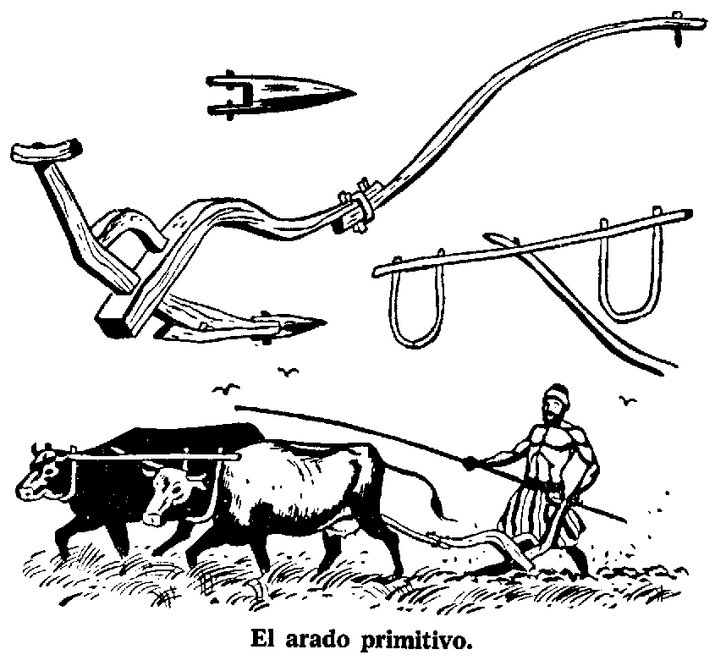
El yugo. El yugo es un pedazo de madera tosca que se adapta al Pescuezo del ganado. Dos palos se proyectan hacia abajo a los lados, Y una correa al final de estos palos que pasa bajo el pescuezo de] animal mantiene el yugo en su lugar. De estos yugos de madera a menudo se habla en las Escrituras (Jer. 28:13 etc.).
El Aguijón. El aguijón lo lleva en la mano el nativo cuando ara. También se usó en tiempos bíblicos. Es una vara de madera que varía en tamaño y es de metro y medio hasta dos o más, con una punta aguda. Con ésta el agricultor puede hacer apresurar los bueyes en su movimiento lento. Fue con un aguijón por el estilo Samgar mató a seiscientos filisteos (Jue. 3:31). La convicción de pecado que vino a Saulo de Tarso llevándose a su conversión la comparaba con los piquetes de un aguijón (Hech. 26:14).

ANIMALES USADOS PARA ARAR
Uso de los bueyes. En los tiempos bíblicos casi exclusivamente se usaban los bueyes para arar las tierras. Por esta razón la expresión "un yugo" se usaba por los hebreos con lo que querían dar la medida de tierra que un yugo de bueyes podía arar en un día. (cf. 1 Sam. 14:14; Isa. 5:10). Bueyes, como usaban el término los hebreos, quería decir animales de ambos sexos. Se usaban las vacas lo mismo que los bueyes con propósito de formar el tiro, pero estos últimos los castraban. Esto explica la razón de la ley que especificaba lo concerniente a una vaquilla usada para el sacrificio, fuera "sobre la que nunca se puso yugo" (Núm. 19:2).
La ley de Moisés prohibía que se arase con un buey y un asno en un mismo yugo (Deut 22:10).
El Apóstol Pablo habla del "yugo desigual" en relación con unión de creyentes y no creyentes (2 Cor. 6:14). En la actualidad los árabes usan los bueyes para arar, aunque algunas veces usan camellos, o un buey y un asno, y a veces un camello y un asno.

PREPARACION DE LA TIERRA PARA LA COSECHA
Arar. El barbecho de la tierra a la manera oriental es muy primitivo. El arado, es cuando más un simple instrumento que puede llevarse, si es necesario a una distancia de tres kilómetros hasta el lugar del trabajo por el agricultor. Por supuesto, en relación con los implementos modernos, puede decirse que apenas araña la tierra. El que ara mantiene la mancera del arado en una mano, y en la otra lleva el aguijón con que anima a los animales. Jesús dijo: "Ninguno que poniendo la mano al arado mira atrás, es apto para el reino de Dios" (Luc. 9:62). El describió con exactitud la operación al decir "la mano", es decir una, más bien que las dos como en el caso de un agricultor occidental. Sería fatal para el agricultor palestino mirar hacía atrás, porque el implemento es tan ligero, que el trabajador a menudo tiene que cargarse sobre él con todo su peso para evitar que salga del surco.
Los agricultores orientales algunas veces aran juntos, cada quien teniendo su arado y yunta de bueyes, y siguen de cerca al que precede. Esta clase de club de agricultores se adopta como protección de los ladrones beduinos, y también porque se desea la cooperación cuando las haciendas trigueras son grandes. Eliseo fue encontrado por Elías arando con otros once gañanes y un total de veinticuatro bueyes (1 Reyes 19:19).
El uso de zapapico. Cuando la tierra está dura, en las laderas rocosas no es posible usar el arado. En esos lugares, si el agricultor es industrioso, preparará la tierra usando el pico o el azadón. Isaías habla de "montes que se cavaban con azada" (Isa. 7:25). Usando este instrumento, todo el terreno se aprovecha para la siembra.
El agricultor oriental muy raras veces usa fertilizante en sus tierras al cultivar el grano. Algunas laderas usadas por el labrador para su sembrado tienen una cantidad pequeña de piedras calizas, diseminadas en él. Parte de la caliza de las piedras se disuelve con las lluvias, y revolviéndose con la tierra la enriquece para una buena cosecha de granos. Estas piedras son las encargadas de fertilizar la tierra. Los judíos modernos que vuelven de Occidente a labrar sus tierras, le añaden varias sustancias químicas del Mar Muerto como fertilizantes para su terreno. No se hace ninguna mención en la Biblia de fertilizar la tierra para las cosechas de granos. Jesús mencionó en una de sus parábolas la estercoladura de la higuera. (Luc. 13:1-9).

LA SEMBRADURA
Clases de grano que se siembra. Hay varias clases de grano que se usa en Oriente. Las dos principales clases de granos que se cultivan en la antigua Palestina eran trigo y cebada. En Antiguo Testamento se menciona una vez el uso del mijo (Ezeq. 4:9). En los tiempos modernos, tanto el arroz como el maíz, se usan en Palestina, aunque el primero se importa principalmente.
Cuándo y cómo se siembra la semilla. El labrador, por lo regular, lleva la semilla a su campo en un saco grande, sobre un asno, después, la bolsa de cuero que lleva bajo el brazo la llena con la milla del saco grande. Como regla general la semilla se esparce en todo lo ancho de la tierra, y luego se cubre por medio del arado, a menudo el sembrador camina a lo largo del terreno esparciendo semilla, y luego uno de la familia o algún sirviente, si es que se tiene uno, le sigue directamente con el arado. La palabra bíblica «sembrar" que se usa en el Pentateuco (Gén. 26:12; Lev. 25:3, etc. quiere decir "esparcir la simiente".
La siembra, como la ilustra Jesús en sus parábolas. El proceso de la siembra y lo que sucede a la semilla, está muy bien ilustrado en la parábola del sembrador. No podría encontrarse un mejor cuadro del proceso oriental de sembrar el grano, que él que da hace Jesús en esta parábola (Mat. 13:3-8; Marc. 4:3-8; Luc. 8:5-8.
"He aquí el que sembraba salió a sembrar. Y sembrando, parte de la simiente cayó junto al camino; y vinieron las aves y la comieron" (Mat. 13:3, 4) - Había muy pocos caminos en conforme al uso moderno de la palabra, hasta que los romanos construyeron sus caminos, y éstos sólo conectaban los lugares más portantes. Porque se viajaba, ya fuera a píe, o por medio de asnos y camellos, sobre simples veredas, que era lo que había. Estas veredas eran cedidas para el uso público según costumbre antigua. Si tal vereda atravesaba la tierra de algún labrador, él araba la tierra hasta las orillas de la angosta vereda, pero la dejaba libre para el uso de los viajeros. Los evangelios sinópticos nos dicen de Jesús y sus discípulos cómo viajaron de esa manera al través de un campo de trigo (Mat. 12:1; Marc. 2:23; Luc. 6:1).
Setos o cercas raramente se colocaban a lo largo de tales veredas. Cuando el labrador esparcía la simiente, alguna naturalmente caían sobre el “camino”, y no siendo cubierta por el arado, pronto los pájaros, al descubrirla, se la comían.
“Y parte cayó en pedregales, donde no tenía mucha tierra; y nació luego, porque no tenía profundidad de tierra. Mas en saliendo el sol se quemó; y secóse porque no tenía raíz" (Mat. 13:5, 6, ). La idea aquí no es de una tierra plagada de piedras, sino de una capa delgada de tierra que apenas cubre la roca debajo. En estas condiciones el grano nacía pronto, pero por carecer de raíces profundas, se secaba por el fuerte sol y no llegaba a madurar.
“Y parte cayó en espinas; y las espinas crecieron, y la ahogaron". En Palestina y en Siria existen muchos arbustos espinosos que crecen cerca del grano en el campo y algunas de ellas crecen entre el grano. El labrador nativo usa estos arbustos espinosos en el verano para hacer fuego y cocinar su comida, de allí que no sea tan cuidadoso para quitarlos de los lugares vecinos, y por eso algunos de ellos ahogan el trigo o la cebada cuando es pequeña.
"Y parte cayó en buena tierra, y dio fruto, cual a ciento, cual a sesenta y cual a treinta". Los labradores nativos de las tierras bíblicas siempre tienen muy pocas ganancias de la simiente que siembran, porque sus métodos son primitivos. Pero hay ejemplos de buenas cosechas en tiempos modernos. El Rvdo. George Mackie, que fue misionero en Siria, ha dicho: "La tierra es en muchos lugares excesivamente fértil, y la utilidad corresponde a la cifra arriba citada en la parábola". Cuando Isaac sembró la rica sección del Negeb del sur de Canaán, dice la Escritura: "Y sembró Isaac en aquella tierra y halló aquel año ciento por uno" (Gén. 26:12).

ENEMIGOS DEL GRANO
Los Pájaros son enemigos del grano. En el Oriente, grandes parvadas de pájaros a menudo siguen a los sembradores, cuando siembran la semilla, para cogerla, si acaso pueden, cuando la esparcen. Algo de la semilla así se pierde antes que el arado la cubra. Aquella que llega a caer en el camino instantáneamente es devorada por las aves (Marc. 4:4).
La Cizaña también es enemiga del grano. En su parábola de la Cizaña, Jesús dice: "Mas durmiendo los hombres, vino su enemigo, y sembró el cizaña entre el trigo" (Mat. 13:25). En la Tierra Santa a la cizaña a menudo se le llama "trigo silvestre", porque se parece al trigo, sólo que sus granos son negros. El Dr. Thompson dice lo siguiente respecto a la cizaña:

"El nombre árabe para la cizaña es zawan, y abunda en todo Oriente; y es una gran molestia para el agricultor. El grano es pequeño, y se encuentra en la parte alta del tallo, el que permanece peladamente erecto. Su sabor es amargo, y cuando se come separadamente o cuando se diluye en el pan ordinario, causa vértigos y a menudo actúa como vomitivo. Es pues un fuerte veneno soporífico, y debe cuidadosamente ser separado, y sacado del trigo grano por grano, antes de molerlo de otra manera la harina no es saludable. Por supuesto los agricultores desean ardientemente exterminarla, pero eso es casi imposible".

El Fuego es otro de los enemigos del agricultor. En Palestina los árabes dejan que el trigo sc madure mucho, y así tan seco como una yesca lo cortan. Las espinas crecen, por lo general, en derredor del campo de trigo, y algunas veces mezcladas con el grano, y así es muy fácil que un fuego que principia se propague por medio de las espinas y extenderse al trigo; y es muy difícil mantener un campo de trigo fuera de su alcance. La ley de Moisés tenía un sabio reglamento acerca del fuego en relación a los campos de trigo: "Cuando hubiere un luego y hallare espinas, y fuere quemando montón, o aza, o campo, el que encendió el fuego pagará lo quemado" (Ex. 22:6).
Las langostas son un enemigo muy temido por los agricultores. Tal vez estas criaturas son cl enemigo más odiado del agricultor palestino. Son muy semejantes a los chapulines que conocen los occidentales. Cuando alcanzan la proporción de una plaga, son realmente una vasta multitud (cf. Jueces 6:5; 7:12) - Llegan a ocupar un lugar tan extenso como el de quince a Veinte kilómetros de largo y seis a ocho kilómetros de ancho. Se dice que marchan como un ejército. El libro de los Proverbios nos relata un hecho interesante acerca de ellas: "Las langostas no tienen rey, y salen todas acuadrilladas" (Prov. 30:27). Cuando el tiempo está frío y el aire húmedo, si llegan a mojarse con el rocío, entonces se quedan quietas allí donde está, hasta que el sol las seca y calienta. El profeta Nahum las describe así: "Que se sientan en vallados en días de frío, salido el sol se mudan" (Nahum 3:17). El profeta Joel describe el juicio del Día del Señor en términos de una invasión de langostas. La plaga de langostas oscurece la luz del sol a causa de su gran multitud (Joel 2:2). Antes de su venida, la tierra será como el Edén, pero cuando se van, queda como un desolado desierto (Joel 2:3). Su apariencia se compara a la de los caballos, porque la forma de su cabeza se parece a la del caballo (Joel 2:4). Hacen un gran ruido cuando comen (Joel 2:5). La consternación que causan al pueblo de la tierra puede describirse así: "Delante de él temerán los pueblos" (Joel 2:6). Son capaces de entrar por las ventanas y saltar las tapias o por las puertas de las casas (Joel 2:9). El hecho terrible es que algunas veces un enjambre de langostas tras otro puede invadir la misma sección de terreno. El Dr. Keil piensa que esto es lo que Joel 1:4 describe, más bien que las diferentes faces en el desarrollo de la langosta. El traduce literalmente este versículo, así: "Lo que quedó de la roedora, comió la multiplicadora, y lo que quedó de la multiplicadora, lo comió la lamedora, y la devoradora comió lo que de la lamedora había quedado".
Los ladrones también son grandes enemigos del agricultor. Esto es cierto especialmente en los tiempos modernos cuando el gobierno ha sido estable y eficiente, así como bajo el yugo de los turcos. En estas condiciones, cuando el grano se ha plantado distante de villas donde los agricultores viven, o si ha sido plantado a un cercano territorio de alguna de las tribus feroces de árabes beduinos, hay riesgo de perder la cosecha, o al menos parte de ella. En muchas ocasiones en tiempos bíblicos, Israel perdió su cosecha que se robaron sus enemigos. Esto fue el caso especialmente en tiempos de los jueces. "Pues como los de Israel habían sembrado, subían los madianitas, y los Amalecitas, y los orientales" (Jueces 6:3). Estando los enemigos cercanos, las cosechas se encontraban siempre en peligro de perderse, y aun la semilla era tomada a menudo. Así que el agricultor rústico es muy pobre, y su suplemento de semilla pan siembra no es mucha, él continuará sembrando su semilla con cierto temor y temblor, pensando si levantará su cosecha o el se la quitará.. Como los sentimientos de los orientales son fácilmente cambiados, uno puede imaginárselos yendo con lágrimas a sembrar, luego si la cosecha llega a madurar, con regocijo la recogerá, es el cuadro que el salmista tenía en mente cuando escribió lo que sigue: "Los que sembraron con lágrimas, con regocijo segarán, andando y llorando el que lleva la preciosa simiente; mas volverá a venir con regocijo, trayendo sus gavillas" (Sal. 126:5, 6).

LLUVIA Y MADUREZ DE LAS COSECHAS
Los campos de grano en Palestina dependen grandemente de la lluvia para su fertilidad. Pero no llueve de mayo a septiembre. La primera lluvia de que se habla en las Escrituras cae en la última quincena de octubre o a principios de noviembre, y por lo regular esta lluvia es la señal para que el agricultor principie a arar sus tierras y plantar la semilla. También habla la Biblia de las lluvias tardías, que ordinariamente caen de marzo a abril, y esta lluvia es muy valiosa para la madurez de las cosechas de cebada y trigo. Las fuertes lluvias de invierno vienen en la última quincena de diciembre y duran los meses de enero y febrero.
La profecía de Joel menciona estas tres lluvias. "Porque os ha dado la primera lluvia arregladamente, y hará descender sobre vosotros lluvia temprana y tardía, como al principio" (Joel 2:23). La palabra "lluvia" aquí empleada, significa lluvia fuerte, a grandes chorros que cae en los meses de invierno, y la estación de lluvias principia con la primera lluvia en otoño, y termina con las lluvias tardías de la primavera.
La cebada se cosecha en abril y mayo, y el trigo en mayo y junio. Vemos así que Jeremías está correcto en su orden de las estaciones en relación al tiempo de la cosecha, cuando decía: "Pasóse la siega, acabóse el verano, y nosotros no hemos sido salvos" (Jer. 8:20).

LA LEY DEL AGRICULTOR RESPECTO A LA HOSPITALIDAD
Comer el grano en el campo. Cuando el grano de trigo en el campo ha pasado la "época de leche", y principia a endurecerse, entonces se le llama fereek y se considera delicioso al comerlo crudo. Los nativos de la tierra le arrancan las espigas y luego las remuelen entre las manos para comerlas. Por siglos la ley tradicional de la hospitalidad aunque no escrita, ha sido que los viajeros pueden comer del trigo cuando pasan por los sembrados, pero no deben llevar nada consigo. La ley de Dios concede este mismo privilegio. "Cuando entrares en la mies de tu prójimo, podrás cortar espigas con tu mano; mas no aplicarás hoz a la mies de tu prójimo" (Deut. 23) Cuando los fariseos criticaron a los discípulos, no fue porque comiesen trigo cuando atravesaban los campos, sino por hacerlo en el día del sábado (Luc. 6:1, 2).
Grano dejado para los pobres. La ley mosaica estipulaba que debía tenerse cuidado de los pobres, al cosechar el grano. "Y segaréis la mies de vuestra tierra, no acabarás de segar el rincón de tu haza, ni espigarás tu siega, para el pobre y para el extraño lo dejarás" (Lev. 23:22). Ruth la moabita se aprovechó de esta oportunidad como que era extranjera en la tierra y así rebuscó en el campo de Booz (Ruth, cap. 2). Los agricultores árabes de esos tiempos siguen la misma costumbre antigua, aun cuando no conocen bien el precepto bíblico acerca de ello. Ellos no pensarán tocar la esquina de su campo al levantar su cosecha. Esto se deja para pobres y para los extranjeros. Puede recogerse más tarde en montón, pero se dará a los pobres, o se usará para mantener cámara para huéspedes.

CORTE Y TRANSPORTE DEL GRANO MADURO
Corte del grano maduro. El grano maduro se corta con la b Muchas veces éstas eran manufacturadas con pedernal, cuyo material abunda y por eso resultan baratas. Tiempos después alguna se hacían de bronce o de hierro, pero las primeras han prevalecido más en todos los períodos. El pedernal primeramente se pone una quijada de un animal, o en un pedazo curvo de madera. El profeta Jeremías habla de "el que tiene hoz en tiempo de la siega” (Jer. 50:16). Y el profeta Joel manda: "Echad la hoz, porque la mies está ya madura” (Joel 3:13).
La paja se hace en gavillas. El grano cortado se junta bajo el brazo y se amarra en gavillas. El salmista se refiere al guadañero que llena su mano, y el atador de manojos llenando su seno (Salmo 129:7). Y el Cantar de los Cantares de Salomón habla de un montón de trigo (Cant. 7:2). José en su sueño vio se que hacían manojos en el campo (Gén. 37:7). Así el grano cortado se juntaba en los brazos y luego fue atado en gavillas.
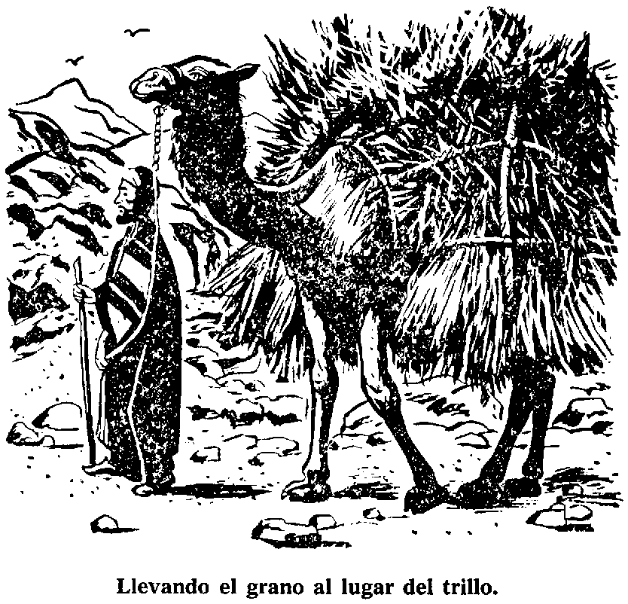
Transporte del grano al trilladero. El método más usado de transportar el grano al trilladero es como sigue: Dos manojos grandes de grano se aseguran por medio de una red de sogas poniéndose luego a unos cuantos pies de distancia uno de otro. Entonces se hace arrodillar al camello en el lugar entre los dos manojos, y luego éstas se aseguran a la albarda del animal. El que guía da la señal y el camello se levanta y principia a caminar hacia el trilladero que se encuentra no lejos de la villa. Aquí el camello se arrodilla de nuevo y se le alivia de su carga, y va luego a seguir trayendo más. Cuando se tenía un camello, fue indudablemente el método de transporte que más se usaba en los tiempos de la Biblia. De otra manera, usaban asnos con este mismo propósito. Cuando la paja y el grano se carga en un asno, se suspende de la silla plana una especie de cuna, que se pone al asno y el grano cortado se arroja sobre esta y se ata con una soga. Los hermanos de José usaron asnos para llevar los costales de grano, y también paja para alimentarlos (Gén. 42:26, 27).
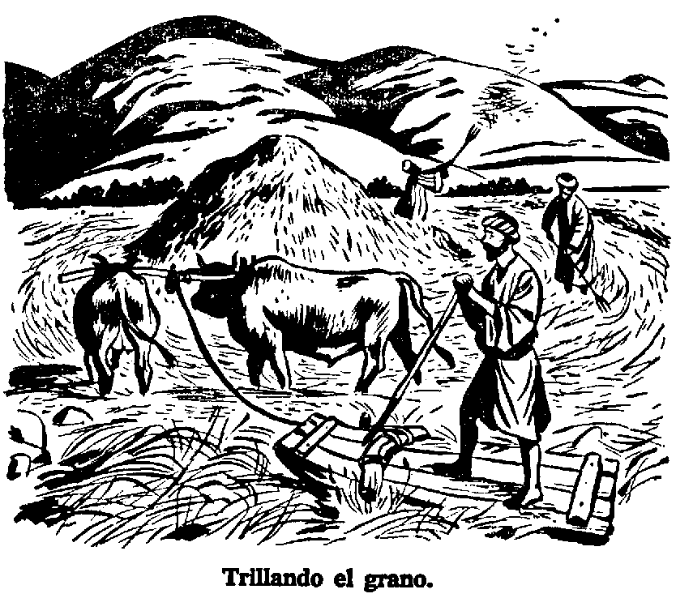

TRILLO DEL GRANO
Trilladora. Una trilladora típica de Oriente es y ha sido descrita por el Sr. Thomson de la manera siguiente:
"La construcción del piso es muy sencilla. Un espacio circular diez a diecisiete metros de diámetro, se nivela, si no lo está ya naturalmente, y la tierra se alisa golpeándola sólidamente para que la tierra no se mezcle con el grano al trillarlo. Con tiempo, los pisos de estos trilladeros, especialmente los de las montanas, se cubren con un césped macizo y duro, las más hermosas y a menudo los lugares más verdes al derredor del pueblo y allí los viajeros se deleitan al levantar sus tiendas: David las llama trilladora de verano; y este es el nombre más apropiado para ellas, ya que se usan solamente en esa estación del año".
Maneras de trillar. Tres métodos de trillar se usaban en los tiempos antiguos, y en algunos lugares de Oriente aún se usan en la actualidad.
Se usaba un mayal para trillar cantidades pequeñas del grano. Ruth debe haber usado este instrumento de madera cuando desgranó lo que había rebuscado, lo cual era como un epha de cebada (Ruth 2:17). Sin duda alguna también Gedeón usó dicho instrumento cuando estaba trillando secretamente una pequeña cantidad de trigo, por temor del enemigo. “Gedeón estaba sacudiendo el trigo en el lugar para hacerlo esconder de los madianitas" (Jue. 6:11).
A menudo se usaba una máquina para trillar. Un tipo primitivo de trilladora que se usaba en las tierras bíblicas actualmente se compone de dos tablas de madera unidas, de un metro de ancho y dos de largo, y en la parte inferior tienen hileras de aguieros cuadrados, y se forzan en ellos afiladas piedras o piezas de metal. Isaías describe muy bien tal instrumento: "He aquí que yo te he puesto por trillo, trillo nuevo, lleno de dientes" (Isa. 41:15). Esta tabla trilladora, es tirada por los bueyes sobre el grano y el trillador se sienta o se para sobre el instrumento con la garrocha en la mano para animar a las bestias. Otro tipo de máquina trilladora tiene la forma de un pequeño vagón con ruedas cilíndricas, bajas, que sirve como serrucho. El profeta debe haber estado pensando en esta clase de instrumento cuando mencionó "la rueda de carreta" en conexión con las actividades del agricultor cuando trillaba. (Isa. 28:27, 28).
Los bueyes solos son guiados sobre el grano para trillarlo. Este método era el más común usado por los judíos en tiempos del Antiguo Testamento. Los animales se soltaban sobre la capa de grano como estaba sobre el trilladero. Muchos de los árabes ahora dirán que este es el mejor método de trillar el grano. Este debe haber sido el mismo en los días de la Biblia, porque el verbo hebreo traducido "trillar" es doosh cuya raíz significa "pisotear" (cf. Job 39:15; Dan 7:23).
A los bueyes no se les embozaban cuando trillan. Aun en estos tiempos el labrador árabe no emboza a sus bueyes cuando anda pisando el grano en el trilladero. Dicen ellos que será un gran pecado hacerlo. Esto está de acuerdo con las enseñanzas de la ley mosaica "No pondrás bozal al buey cuando trillare" (Deut. 25:4). El apóstol Pablo menciona este texto para reforzar su argumento que "Digno es el obrero de su jornal" (1 Cor. 9:9; y 1 Tim. 5:18).
Lo que el procedimiento de trilllar efectúa. Lo que sucede ha sido descrito de la manera siguiente:

"Mientras estas pesadas rastras se mueven sobre la cubierta de paja y mazorcas, ellas restregan el grano. Este por su peso y forma se hunde a través de la paja, y así escapa el ser triturado. La paja que por su ligereza se queda en la superficie, lentamente se tritura en pequeños pedazos. Así se lleva al cabo un doble propósito por efecto de este sencillo y efectivo tratamiento. No sólo se trilla el grano, sino que paja al mismo tiempo queda preparada para forraje para el ganado. En este estado de trituración se le llama teben y se usa mezclado con la cebada para alimento de todos los animales, de la misma manera que nosotros mezclamos el heno cortado con la avena: pero esta trituración es muy superior a nuestro picadero como un medio para preparar el alimento del ganado".

SEPARACION DE LA PAJA Y EL GRANO
La separación de la paja y el grano se lleva al cabo por medio ya sea de una pala ancha o una horquilla de madera que tiene doblados los dientes. Con este instrumento el tamo, la paja y el grano se avientan contra el aire. Como generalmente hay una brisa que sopla por las tardes, este es el tiempo apropiado para hacer este trabajo. Así fue como Noemí dijo a Ruth acerca de Booz: "He aquí que él avienta esta noche la parva de las cebadas" (Ruth 3:2).
Cuando la Biblia habla del bieldo del agricultor, no quiere decir que se usara algún instrumento para aumentar el viento. Más bien, el bieldo era la pala o la horquilla de madera que se usaba cuando el grano y la paja juntos eran arrojados al viento. El profeta Jeremías habla de Dios usando el bieldo para separar su pueblo Israel: "Y aventélos con aventador hasta las puertas de lo tierra” (Jer. 15:7).
Cuando el grano y la paja están juntos, son arrojados al aire, el viento hace que el montón de material caiga como sigue: Ya que el grano es el más pesado, naturalmente cae debajo del bieldo. La paja es llevada por el viento a un lado formando un montón y el tamo más ligero y el polvo son llevados lejos por el viento. Esto dio al salmista su figura: "No así los malos: sino como el tamo que arrebata el viento” (Sal. 1:4). El tamo se quema, como lo indican a menudo las Escrituras: "Como la lengua del luego consume aristas" (Isa. 5:24). Juan el Bautista estaba familiarizado con el proceso de aventamiento y el tamo quemado. El dijo: "Su aventador en su mano está y aventará su era: y allegará su trigo en el alfolí y quemará la paja en fuego que nunca se apagará” (Mat. 3:1 Luc. 3:17).
El doctor Lambie reporta haber visto un proceso adicional usado por los árabes de las tierras bíblicas. Después de aventar contra el viento, el grano se pone sobre una roca y el agricultor usa una estera como de cuarenta y cinco centímetros en cuadro con el cual avienta el grano, mientras que un ayudante se ocupa de voltearlo a fin de quitar cualquier tamo que hubiere quedado. No hay referencia definida de esta práctica en la Biblia, pero posiblemente este método puede haberse practicado en tiempos antiguos, como medio adicional para limpiar el grano, o quizá se empleaba cuando se paralizaba el viento.

EL CERNIDO DEL GRANO
Al terminar el proceso del aventamiento, luego viene el de cernir el grano. El trigo y la cebada estarán más o menos revueltos con cierta cantidad de tamo, pequeñas piedrecillas y quizá algo de cizaña. Por eso se hace necesario cernirlo antes que el grano sea molido. Esta tarea es para las mujeres. La que lo cierne se sienta en el suelo y sacude el cedazo que contiene el grano, hasta que el tamo principia a aparecer encima, luego éste es arrojado a fuerza de aire del pulmón. Luego las piedrecillas son removidas juntamente con la cizaña. El Señor Jesús, se refirió al zarandeo de Simón Pedro cuando dice: "Simón, Simón, he aquí Satanás os ha pedido para zarandearos como a trigo; Mas yo he rogado por ti que tu fe no falte: Y tú, una vez vuelto, confirma a tus hermanos” (Luc. 22:31, 32).

ALMACENAMIENTO DEL GRANO
Cantidades pequeñas de grano a menudo se almacenan para uso futuro de la familia, en tinajas o botijas hechas de una combinación de arcilla y mimbres. Si las cantidades de grano son mayores, se guardan en una cisterna subterránea, y la localización del lugar se guarda en secreto, cubriéndose la abertura. Pero en verdad, no había tinajas o botijas de harina en los hogares en los tiempos del Antiguo Testamento. Una mejor traducción de la palabra "tinaja", será "jarra". Para almacenar granos y harina se usaban jarras de barro. (cf. 1 Reyes 17:12, 14, 16; y 18:34.

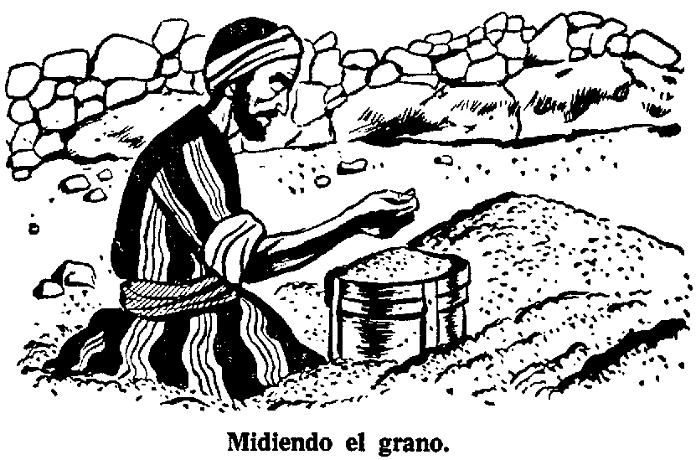

Tanto las cisternas subterráneas como las construidas encima de la tierra, se han usado para almacenar granos en los tiempos modernos. En la Biblia existen tres palabras para los lugares de almacenamiento de los granos; el granero, el alfolí y los trojes (Deut. 28:8; Mat. 3:12; Prov. 3:10). Estos lugares frecuentemente se localizaban bajo la tierra. Los trojes del rico insensato de que nos habla Cristo, deben haber sido del tipo adelantado, porque él dijo: "Derribaré mis alfolíes, y los edificaré mayores" (Luc. 12:18). Cuando los excavadores descubrieron la ciudad de Gezer, descubrieron los graneros que habían sido importantes construcciones de tiempos antiguos. Algunos de ellos se conectaban con lugares privados, mientras que otros eran graneros públicos, evidentemente. La mayoría de ellos eran de forma circular, semejantes a algunas que han estado en uso en los planes marítimos de Palestina en años recientes. Su tamaño variaba grandemente.

***

Capítulo 20

Cuidado de las Viñas

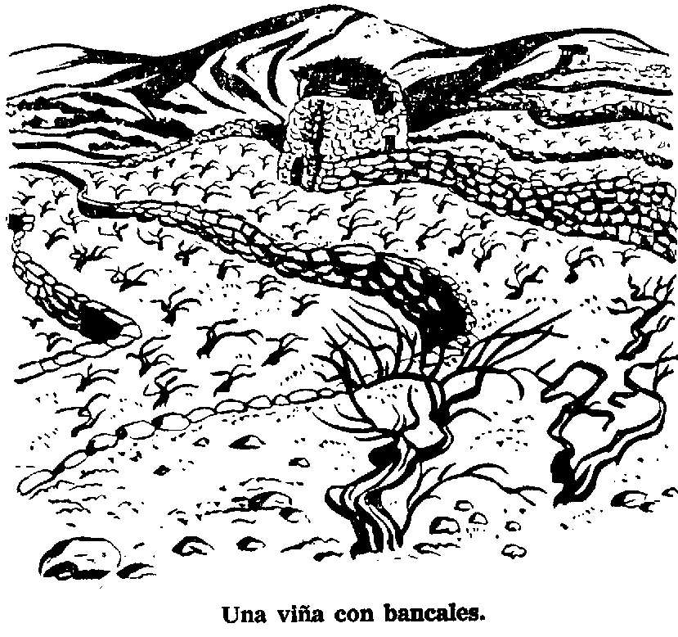

LA DESCRIPCION DE UNA VIÑA POR ISAIAS, Y POR JESUS
En la parábola sobre la viña por Isaías, y en la de Cristo sobre el agricultor malvado, tomadas juntas, se ve el cuadro de una viña oriental. Isaías escribió: "Tenía mi amado una viña en un recuesto lugar fértil. Habíala cercado y despedregádola, y plantándola de vides escogidas: había edificado en medio de ella una torre, y también asentado un lagar en ella” (Isa. 5:1, 2). Y Jesús habló así: "Fue un hombre, padre de familia, el cual plantó una viña; y la cercó de vallado y cavó en ella un lagar, y edificó una torre, y la dio en renta a labradores" (Mat. 21:33).
Estos dos relatos nos dan una lista de ocho hechos interesantes que son ciertos en muchas viñas en las tierras bíblicas. A menudo se edifican en la falda de una colina, y por lo regular tienen un vallado por cerca en derredor de ella. La tierra se cultiva con azadón o con palas, las piedras grandes se sacan del terreno, y se plantan vides escogidas, se construye una torre de observación, y también se le provee de un lagar; algunas viñas se rentan. Estos puntos nos sugieren las principales semejanzas que se necesitan para estudiar una vina oriental.

LOCALIZACION DE VIÑAS
Con frecuencia, se usan las laderas. Aunque las viñas se encuentran en varios lugares en Palestina, ha sido costumbre durante los últimos años utilizar las laderas con este propósito, o los terrenos a los pies de las colinas que bajan suavemente. A las vides les aprovecha un terreno arenoso y suelto. Necesitan mucho sol y aire diariamente, y el rocío de las noches, y así sus raíces penetran profundamente en las grietas de la tierra para tomar su alimento. Fue en una colina donde creció fructífera la viña a la que se refiere Isaías (Isa. 5:1).
Terrenos donde crecen la mayoría de las uvas. Los lugares favoritos para las viñas en tierras bíblicas son los del sur de Palestina, especialmente cerca de Hebrón donde hay muchas laderas; y en Siria y en las colinas cerca de la cordillera del Monte Líbano en el norte. Se ha dicho que una variedad de uvas que se cosechan cerca de Hebrón, algunas veces se desarrollan de manera que un racimo pesa a veces cerca de once kilogramos. Dos nativos llevarán un racimo semejante en un palo, lo que nos hace recordar a los espías que fueron enviados por Moisés a Canaán. "Y llegaron hasta el arroyo de Escol, y de allí cortaron un sarmiento con un racimo de uvas, el cual trajeron dos en un palo" (Núm. 13:23).

PREPARACION PARA UNA VIÑA
Bancales necesarias para muchas viñas. Esto tiene que ver con las localizadas en las laderas. Una serie de cercas bajas de piedra a diferentes niveles, se construyen al lado de la colina, para conservar la tierra en su lugar, y al nivel correcto para cosechar las uvas. Restos de los antiguos bancales en varios lugares indican que esta costumbre se practicó por muchos siglos atrás.
Por lo regular se construye un vallado en derredor de la viña. Una viña oriental por lo general está rodeada de una zanja, y la tierra cavada se arroja sobre el lado interior de la zanja, y sobre ésta se construye una cerca de postes con ramas espinosas encima. Con frecuencia una pared, ya sea de piedra o de adobe, toma el lugar de una cerca. Esta sirve como protección contra las zorras, chacales y otros animales lo mismo que de los ladrones. En la parábola de Jesús, el propietario le puso un vallado (Mat. 21:33). El salmista relata lo que le sucediera a una viña que su vallado estuviera destruido: ¿Por qué aportillaste sus vallados, y la vendimian todos los que pasan por el camino? Estropeóla el puerco montés, pacióla la bestia del campo" (Sal. 80:12, 13). El amante en el Cantar de los Cantares habla de “zorras, las zorras pequeñas que echan a perder las viñas" (Cant. 2:15).
Las piedras grandes se sacan del terreno. Después de poner un vallado o pared en derredor de una viña, la tarea siguiente es despedregaría. La parábola de Isaías dice: "Habíala cercado, y despedregádola" (Isa. 5:2). Las piedras chicas se dejan en el terreno, porque ellas tienen importancia para retener la humedad del terreno de la viña. Las piedras grandes deben removerse porque son un estorbo para el crecimiento de las vides. Mucha de la tierra en Palestina tiene estas piedras grandes, y deben ser cuidadosamente removidas en preparación para la cosecha de uvas.
El suelo preparado para la plantación. El terreno de las laderas para las viñas no se ara por causa de sus características rocosas. Más bien se sigue el método más arduo, el del azadón y las palas, trabajo que se hace a mano. Isaías nos da el cuadro del proceso del cultivo del terreno en las siguientes palabras: "Y la cavó" (Isa. 5:2). Si la viña del labrador encargado, no es pequeña, probablemente tendrá que alquilar algunos trabajadores para ayudarle, como fue el caso de los renteros en la parábola de Cristo, sobre los Labradores de la Viña (Mat. 20:13), y en tal caso es al mercado a donde tendrá que ir para conseguir aquellos obreros.
La construcción de la barraca o de la torre. Por siglos se ha acostumbrado poner a las viñas en Palestina, un velador, cuya obligación ha sido tener cuidado con los merodeadores de cualquier clase. Algunas veces sólo se construye una barraca para él, en una parte alta desde donde pueda ver toda la viña. Esta se hace con ramas de árboles proveyéndole un abrigo contra los rayos del sol. Este lugar viene a ser el hogar del velador en los meses del verano cada año. En los meses de invierno la cabaña queda desierta. Isaías dice: "Y queda la hija de Sión como choza en viña" (Isa. 1:8). A menudo se construye una morada más estable para el velador, principalmente porque su familia tiene que vivir con él en verano. La canción de Isaías de la viña menciona la construcción de una torre "en medio" de la viña (Mat. 21:33). También cuando Cristo dijo al hombre que no hizo el presupuesto de la construcción de una torre, fue sin duda una torre en la viña a la cual se refiere en (Luc. 14:28-30). Estas torres eran de varias alturas, desde los tres metros hasta los doce. Dichas torres no eran iguales a las que había en el muro de la ciudad. Ni son tampoco como las torres modernas que ahora hacen los judíos que están volviendo a la tierra de sus padres, y que las usan como protección para las colonias agrícolas.

PLANTACION DE VIÑAS
La viña de la canción de Isaías fue plantada, de "vides escogidas" (Isa. 5:2) - Aun cuando los vástagos por lo regular se plantan muy juntos, algunas veces se plantan a cuatro metros de distancia, par darle suficiente espacio para que se extiendan las ramas. Como una regla, una parra tierna se poda y no lleva fruto sino hasta los tres años. La flor de la viña aparece en abril y mayo y expide una aroma dulce y delicada. El Cantar de Salomón dice: "Y las vides en cierne dieron olor" (Cant. 2:13).

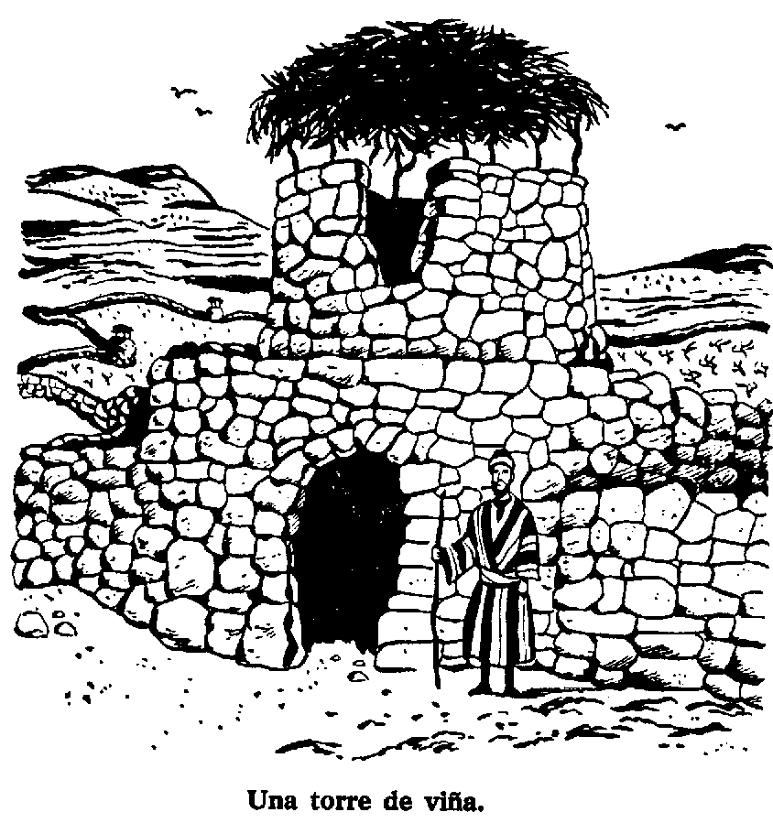

CUIDADO DE UNA VIÑA
La parábola del perezoso. Una buena indicación del cuidado se requiere al cultivar una viña, puede derivarse de la lectura de esta parábola contenida en el libro de los Proverbios: "Pasé junto la heredad del hombre perezoso, y junto a la viña del hombre de entendimiento, y he aquí que por toda ella habían ya crecido espinas, ortigas habían ya cubierto su haz, y su cerca de piedras estaba ya destruida" (Prov. 24:30, 31). El perezoso no mantuvo parada la cerca de su viña, y tampoco guardaba libres de espinas malas hierbas a sus parras, mientras crecían. Estas dos cosas absolutamente necesarias. Así como en el caso de una cosecha maíz, el viñador nativo no estercole la tierra de su viña. La tierra recibe pequeñas cantidades de cal de las muchas pequeñas y suaves piedras calizas que se encuentran en todas partes de Palestina. Una parte de la cal se va disolviendo con las lluvias, y con la tierra, ayuda al crecimiento de las vides.
Poda de las viñas. Antes que llegue el tiempo de primavera, el encargado de la viña poda cada rama superflua, así como también toda rama que está enferma o débil, de manera que la sabia puede fluir por las ramas sanas que llevan fruto. La rama más cerca del tronco o la raíz generalmente produce más uvas. Jesús nos indica su familiaridad con la poda de viñas, en su famosa alegoría de la vid y de los pámpanos: "Yo soy la vid verdadera, y mi padre es el labrador. Todo pámpano que en mí no lleva fruto, le quitará... para que lleve más fruto. Ya vosotros sois limpios por la palabra que os he hablado” (Jn. 15:1-3).

COSECHA DE LA UVA
La vendimia principal comienza en cl mes de septiembre en la Tierra Santa, y en este periodo, desde tiempos antiquísimos, los habitantes de muchas villas se van a vivir a sus viñas, donde viven en tiendas o en casitas. En lo concerniente a los hombres de Sichem, el libro de los Jueces nos dice: "Y saliendo al campo, vendimiaron sus viñas” (Jueces 9:27). Jeremías nos dice acerca del recogimiento de la uva que lo hacen en canastos: "Torna tu mano como vendimiador a los cestos” (Jer. 6:9). Isaías predice el juicio como siendo el tiempo cuando "en las viñas no cantarán" (Isa. 16:10). Así el recogimiento de las uvas en los canastos se hacía con gran júbilo y mucho cantar. Familias enteras se regocijaban en el tiempo de la cosecha. Esto es el caso entre los cultivadores orientales de viñas en la actualidad.

USO DE UVA, Y LA ELABORACION DE PRODUCTOS DE IJVA
Uvas frescas y pasas. Durante los meses de septiembre y octubre, las uvas maduras y frescas se comen con pan como uno de los principales alimentos en las tierras bíblicas. Entonces las uvas se ponen a secar en un rincón nivelado de la viña. Mientras se están secando, se voltean y rocían con aceite de oliva para que la envoltura quede húmeda. Luego se almacenan para usarles en invierno.
La ley mosaica permitía comer uvas de la viña del vecino, pero no podían llevar nada en vasija alguna (Deut. 23:24). Ahora en las viñas árabes de Palestina, hay una ley no escrita concerniente a la hospitalidad para que cualquiera persona que pase por una viña pueda comer todo lo que quiera, pero nadie piensa en aprovechar o abusar de esta bondad para llevarse uvas en cantidad.
Las pasas eran muy usadas en los días cuando los hebreos antiguos vivían en Palestina. Abigail dio a David un ciento de racimos de pasas (1 Sam. 25:18). Las pasas le fueron llevadas a David a Hebrón (1 (Cron. 12:40). Y otra vez cuando huía de Absalón recibió una cantidad de ellas (2 Sam. 16:1).
Jarabe de uvas. Los árabes extraen el jugo de la uva y lo hierven hasta que se espesa como malaza. Ellos llaman a esto dibs y les gusta mucho comerlo con pan, o lo adelgazan con agua y lo beben. Esta miel de uva se usaba mucho en los tiempos bíblicos. Fue probablemente esto lo que Jacob envió a José a Egipto (Gén. 43:11), la cual era comprada por los sirios en la tierra de Palestina (Ezeq. 27:17). Ciento cincuenta kilos de uva hacían cincuenta kilos de dibs.

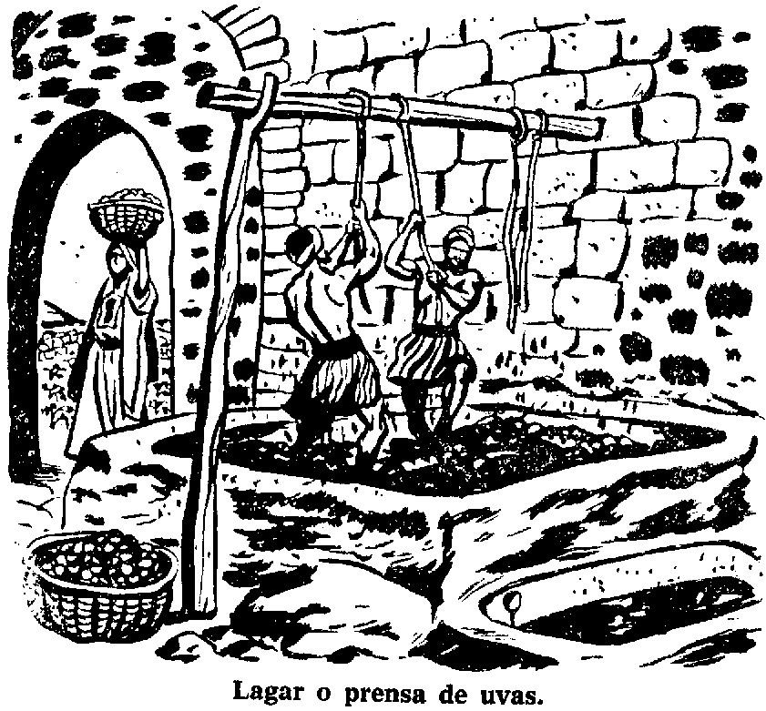

La prensa de vino en Oriente. La prensa de vino de la parábola de Isaías se construyó tajando la roca (Isa. 5:2). Las que se usan ahora se componen de dos depresiones cortadas en la sólida roca. La una es mas alta que la otra, y es también la más grande. Las uvas se ponen en la primera y luego se apisonan con los pies de los hombres, mujeres y también niños. Por lo general las familias enteras trabajan juntas. El jugo fluye a la depresión más baja. Por lo general cada viña de cualquier tamaño que sea, tiene su prensa de vino. El trabajo de pisar la uva era de costumbre acompañado con gritos y canciones de alegría. Jeremías habla del juicio en términos de la ausencia de esa alegría. "Y será cortada la alegría y el regocijo de los campos labrados y de la tierra de Moab: y haré cesar el vino de los lagares: no pisa con canción; la canción no será canción” (Jer. 48:33).
La prensa de vino como figura del juicio divino. Isaías describe a las naciones como puestas en la prensa de Dios dónde El pisa sobre ellas hasta que sus ropas están tintas en la sangre de ellos (Isa. 63:3-6). Hay un cuadro gráfico de la destrucción del0 ejército del Anticristo en el Apocalipsis. El Redentor que vendrá es descrito como estando "vestido de una ropa teñida en sangre:" y se dice que "El pisa el lagar del vino del furor, y de la ira del Dios Todopoderoso" (Apoc. 19:13.15).
EL ARRENDAMIENTO DE UNA VIÑA
Las viñas grandes a menudo se rentan a una o dos familia Cuando esto se hace, el labrador campesino que renta la viña está de acuerdo en dar la mitad o más del producto de la uva. Cuando llega el tiempo de la cosecha, el propietario enviará a sus siervos para asegurarse la uva que le pertenece, así como de las pasas y del vino o dibs. Esto explica la parábola de Cristo de los labradores malvados. "Había cierto padre de familia, quien plantó una viña y la dejo a labradores, y se fue lejos a un país lejano. Y cuando se acercó el tiempo de los frutos, envió a sus siervos a los labradores, para que recibiesen sus frutos” (Mat. 21:33, 34)

***

Capítulo 21

Cultivo del Olivo y de la Higuera

EL OLIVO
Hay abundancia de olivos en las tierras bíblicas.. Por siglos el árbole de la oliva ha estado creciendo en las tierras que lindan con el Mar Mediterráneo, y su crecimiento en Palestina ha sido abundante. Moisés dijo a Israel que Canaán era "una tierra de olivas, de aceite, y de miel" (Deut. 8:8). También les dijo que adquirirían árboles de oliva que ellos no habían plantado (Deut. 6:11). Desde ese día hasta cl presente el cultivo del olivo, y el uso de sus productos han jugado un papel importante en la historia de la tierra.
Características del Olivo. El olivo joven lleva fruto hasta después de siete años de plantado, y sólo hasta los catorce el árbol alcanza su madurez. Por causa de los malos métodos de cosechar las olivas usando varas para apalear los árboles, y hacer caer la fruta, estos sólo llevan buena cosecha cada dos años. De las olivas que produce un árbol, por lo general se obtienen unos ochenta litros de aceite. Las bayas se cosechan en el mes de octubre.
Después que el olivo ha alcanzado su madurez, su fecundidad dura muchos años. Su longevidad es la característica más notable del árbol. Vive y lleva frutos por siglos enteros. Con frecuencia se ve que cl árbol de oliva ya viejo tiene varios renuevos jóvenes y robustos y saliendo al derredor de sus raíces. Este fue cl cuadro que salmista tenía en mente cuando escribió: "Tus hijos como plantas de oliva alrededor de tu mesa" (Sal. 128:3).
El olivo prospera en tierras de Palestina muy rocosas. Thompson dice de esto: “Este introduce sus raíces en la rajaduras de este marga empedernida, y saca de ellas su abasto de aceite". Sin duda esto a lo que alude la canción de Moisés: "Hizo que chupase miel de la peña y aceite del duro pedernal" (Deul. 32:13).
Para el occidental el olivo con su insípido color grisáceo de su follaje no parece ser un árbol especialmente hermoso, pero los orientales ven en él muchos encantos. Los escritores de la Biblia a menudo hablan de la hermosura y atractivo de los olivos. En lo que concierne a Israel cl profeta Jeremías dice: "Oliva verde, hermosa en fruto y en parecer, llamó Jehová tu nombre" (Jer. 11:16). El profeta Oseas dice: "Y será su gloria como la de la oliva" (Oseas 14:6) Y David sostiene con respecto a sí mismo: "Mas yo estoy como oliva verde en la casa de Dios" (Sal. 52:8).
Los olivos tienen un número notable de flores, muchas de cuales caen a tierra sin llegar a fructificar siquiera. Algunas veces la brisa sopla sobre los árboles y las flores caídas parecen una nevada. El libro de Job hace una comparación de las características de las flores del olivo: "Y derramará su flor como la oliva" (Job. 15:33).
Injertos del olivo. En la parte occidental del Asia el olivo a menudo crece silvestre, y así cuando los árboles son cultivados tienen que injertarlos. Un injerto de un olivo cultivado se inserta en un tallo del olivo silvestre, luego se corta éste cerca de la tierra, y parte inferior viene a convertirse en raíz y es el alimentador de parte insertada en el tronco. Este es el proceso de injertar acostumbrado. Pero el apóstol Pablo, por causa del argumento, habla de injertar contra el proceso natural. El dice que Dios injerta el olivo silvestre de los gentiles, en el buen tronco de la nación judía, lo cual es el reverso de la costumbre. (Rom. 11:24).
Recolección de la cosecha de la oliva. Los árabes levantan la cosecha de oliva en la Tierra Santa golpeando los árboles con varas para hacer caer la fruta. En lugar de cogerla con la mano, golpean las extremidades de las ramas, haciendo así caer la fruta. Los tiernos retoños que ordinariamente llevarían fruto el siguiente año, quedan de esta manera dañados y tendrán que ver mucho en la disminución de la cosecha del año siguiente. Esta es sin duda la razón para que los árboles den buen fruto un año, y el otro no. El método se usa porque los antepasados siempre lo practicaron, y ellos no creen justo cambiar las costumbres. En realidad Moisés indica que el mismo método fue usado por Israel cuando se dio la ley que estipulaba dejar algunas de las olivas para los pobres: "Cuando sacudieres tus olivas, no recorrerás las ramas tras ti para el extranjero, para el huérfano, y para la viuda será” (Deut. 24:20). Isaías también habla de obtener las olivas dejadas por los cosechadores; "Y quedarán en él rebuscos, como cuando sacuden el aceituno, dos o tres granos en la punta del ramo, cuatro o cinco en sus ramas fructíferas" (Isa. 17:6).
Uso de las olivas para comer. Los nativos de las tierras bíblicas han hecho buen uso de las olivas secas. La oliva en escabeche usada en Occidente, se está introduciendo gradualmente por los judíos que retornan. Se ha dicho que las olivas y el pan se usan en Siria actualmente, de igual manera que el potaje y la leche se usan en Escocia. El trabajador en el Oriente, acostumbra llevar algunas olivas en su bolsa cuando sale de su hogar para ir al trabajo diario.
La elaboración del aceite de oliva. Se usan molinos de oliva para sacar el aceite. Ha habido muchos de estos instrumentos para elaborar el aceite en Palestina.
"El proceso del aceite comprende, en conexión con la tina, una piedra vertical con un grande agujero en el que se inserta un palo. Este palo descansa sobre las olivas que van a ser exprimidas, extendiéndose más allá del receptáculo que las contiene, colgándosele pesas en el extremo más retirado de la piedra”.
El Jardín de Gethsemaní, era en realidad una huerta de olivos, y la palabra Gethsemaní quiere decir “prensa de aceite”.
Otra manera de fabricar aceite en los tiempos antiguos era oprimir las olivas con los pies. Este primitivo método lo menciona el profeta Míqueas: "Pisarás aceitunas, mas no te ungirás con el eceite” (Miqueas 6:15).
Gran uso de aceite de oliva en los tiempos bíblicos. El aceite de oliva se consideraba ser uno de los principales renglones de la riqueza en los días del rey Salomón (cf. 1 Reyes 5:11; 2 Cron. 2:10). Salomón daba a Hiram cada año, en pago de los servicios prestados por sus hombres, entre otras cosas, veinte mil batos de aceite, siendo un bato más o menos igual a treinta litros. Los profetas Ezequiel y Oseas hacen mención de la exportación de aceite a otras tierras (Ezeq. 27:17; Oseas 12:1). El aceite se ha usado para una gran variedad de cosas en cl Oriente. En ocasiones toma el lugar de la mantequilla al comer y para cocinar se usa en vez de la manteca animal. Ezequiel menciona tres importantes alimentos de dieta, de los cuales el aceite es uno, y la harina y la miel, los otros dos (Ezeq. 16:13). Usaban así exclusivamente el aceite de oliva para las lámparas. El ejemplo más famoso de esto es el de "las diez vírgenes, que tomando sus lámparas, salieron a recibir al esposo” (Mat. 25:1) También se usa el aceite de oliva actualmente en las tierras bíblicas para la manufactura de jabón y se supone que se usaba para el mismo en los tiempos bíblicos.
También se usaba el aceite para ungir el cuerpo. Noemí dijo a Ruth "Te lavarás pues, y te ungirás, y vistiéndote tus vestidos, pasarás a la era" (Ruth 3:3). Así el aceite se usaba muchas veces en ceremonias religiosas. Formaba parte de una ofrenda de harina. (Lev. 2:1). El profeta fue ungido con aceite cuando recibió las órdenes (1 Reyes 19:16). También el sacerdote era ungido con aceite al recibir las órdenes sacerdotales (Lev. 8:12). Al rey se le ungía, ya fuera por el profeta o el sacerdote (1 Sam. 16:13; 1 Reyes 1:34). En tiempos del Nuevo Testamento los enfermos eran ungidos con aceite para el sanamiento de sus cuerpos (Marc. 6:13; Sant. 5:14).
Uso de la madera de olivo. La madera del olivo es de grano cerrado y tiene un tinte amarillo. Al carpintero oriental le gusta trabajarla, de manera que la emplea a menudo. Se usa especialmente en la construcción de gabinetes. El rey Salomón mandó hacer los querubines del templo, las puertas interiores y exteriores y los postes del santuario de madera de olivo (1 Reyes 6:23, 31, 33).
Sentido simbólico del olivo. Se ha pensado que el olivo es como un símbolo de paz, desde que la paloma enviada del arca por Noé regresó y "He aquí que traía una hoja de oliva tomada en el pico” Gén. 8:11). Con frecuencia, a través de la Biblia, el aceite se usa como símbolo del Espíritu Santo. Y cuando el apóstol Juan hablaba de "la unción que vosotros habéis recibido" (1 Jn. 2:27), quiere decir con esto, el dotamiento del poder del Espíritu Santo. También se considera el aceite como símbolo de abundancia (Deut. 8:8), y la falta de él era símbolo de carestía (Joel 1:10).

LA HIGUERA
Tres cosechas de higos en Palestina. Los higos tempraneros, no muchos en número, pero de tamaño grande, se maduran un mes antes que la cosecha principal; ésta se cosecha en verano y se consume en agosto y septiembre; y los higos de invierno quedan en los árboles hasta tarde en el otoño. Se mencionan en la Escritura los higos primeros como muy deseados (Oseas 9:10); y lo fácil que es conseguirlos cuando se sacude el árbol (Nahum 3:12) - La cosecha de verano que no se come como fruta fresca, se pone en los techados, para usarla en los meses de invierno.
La higuera, un signo de la estación. La higuera muestra señal de follaje más tarde que algunos dc los otros árboles frutales de Palestina. El desarrollo de las hojas y el oscurecimiento de su color, interpreta como señal de que el verano se acerca. Jesús se refirió estas ideas “De la higuera aprended la parábola; Cuando ya su rama se enternece, y las hojas brotan, sabéis que el verano está cerca” (Mat. 24:32; Marc. 13:28). El amante en el Cantar de los Cantares, indica que el invierno ha pasado y el verano está cerca porque “la higuera ha echado sus higos tiernos" (Cant. 2:11-13).
Cristo y la Higuera. Para poder entender por qué un día Cristo maldijo a la higuera, se necesita conocer la costumbre del crecimiento de las hojas y el fruto de la higuera. El hábito normal de las higueras es que la fruta principia a formarse en el árbol pronto como aparecen las hojas. También las bojas y el fruto desaparecen al mismo tiempo. Pero se dijo de esta higuera que sus discípulos vieron en el monte de los Olivos, "porque no era tiempo de higos" {Marc. 11:13). En realidad esto no era justificación para la higuera, porque no era el tiempo para que aparecieran higos. Por la muestra de sus hojas era muy semejante a muchas gentes, que pretendían llevar fruto que en realidad no tenían, como los fariseos que profesaban ser muy religiosos, pero cuyas vidas eran infructuosas. Por eso Cristo maldijo a la higuera como una lección objetiva para todos, que no fueran hipócritas.
También nos relató Jesús la parábola de la Higuera Esta “Tenía uno una higuera plantada en su viña, y vino a buscar fruto en ella, y no halló. Y dijo al viñero: He aquí tres años ha que vengo a buscar fruto en esta higuera, y no lo hallo: córtala, ¿por qué ocupará aún la tierra? El entonces respondiendo, le dijo, Señor, déjala aun este año, hasta que la excave y estercole: y si hiciere fruto bien; y si no, la cortarás después” (Luc.13:6-9).
He aquí una higuera que por tres años no llevó fruto, cuando su dueño esperaba encontrarlo. El viñero sugirió tener paciencia del árbol y propuso un cultivo adicional y estercolamiento para dándole otra oportunidad para dar higos. Deberá notarse que esta higuera había sido plantada en medio de la viña. Esto se hace con frecuencia en Palestina.
Uso de los higos en el Antiguo Testamento. Los higos fueron muy usados durante el tiempo de la historia de Israel, especialmente los higos secos. Abigail le llevó a David doscientas marquetas de higos (1 Sam. 25:18).
Una marqueta de higos se le dio al egipcio para revivirlo (1 Sam. 30:12). Y marquetas de higos le fueron traídos a David a Hebrón en cl tiempo del gran regocijo (1 Cron. 12:40). Cuando el rey Ezequías estaba enfermo, Isaías le dijo que se pusiera una cataplasma de higos en el tumor, y el Señor lo sanó (2 Reyes 20:7). Jeremías se refiere a las características del higo, pues que algunas de ellas pueden ser muy buenas, y por otro lado pueden ser muy malas. (Jer. 24:1, 2).
Sentarse bajo su propia higuera. Varias veces en el Antiguo Testamento se hace uso de esta expresión con la adición de la parra. Se usa de varias maneras. En el próspero reino del rey Salomón se decía: "Y Judá e Israel vivían seguros, cada uno debajo de su parra y debajo de su higuera, desde Dan hasta Beer-seba, todos los días de Salomón" (1 Reyes 4:25). Esta es una manera de decir que había prosperidad y paz en la tierra, y que cada familia disfrutaba la posesión de la heredad de su padre, que se simbolizaban por los frutos de la viña y de la higuera, que pertenecían a cada hogar. El profeta Miqueas usó la expresión para pintar la paz universal y la prosperidad que caracterizaban la venida de la Edad de Oro: "No alzará espada gente contra gente, ni más se ensayarán para la guerra. Y cada uno se sentará debajo de su vid y de su higuera y no habrá quien amedrente" (Miqueas 4:3, 4) - Este es un cuadro en el que se disfrutan las bendiciones de paz.

***

Capítulo 22

Oficios y Profesiones
EL ALFARERO

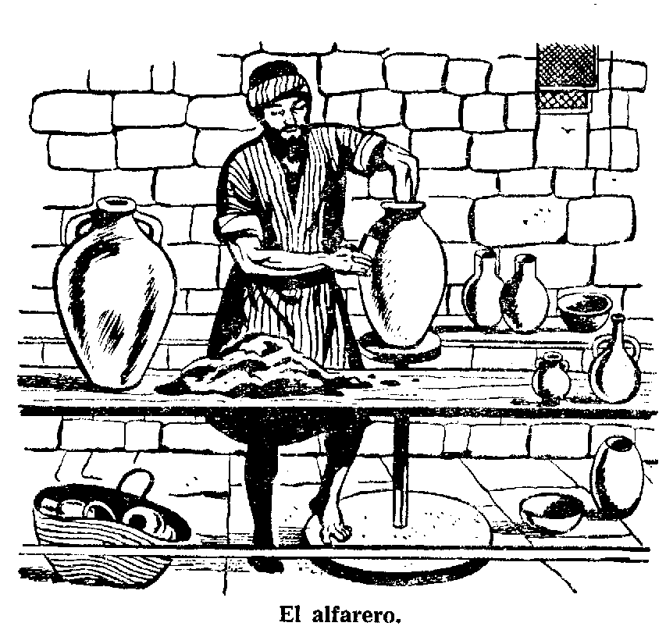
La gran demanda de alfareros en Oriente. Esto se debe a que los utensilios de cobre son muy costosos, porque los botes de cuero no se acomodan a algunos domésticos, y porque las vasijas de barro se quiebran tan fácilmente y tienen que reponerse con frecuencia. Las vasijas de barro poroso tienen mayor demanda porque reservan el agua para beber con frescura mediante la evaporación. En climas calientes, la cortesía usualmente demanda que "un vaso de agua fría" se ofrezca (Mat. 10:42).
Centro de cerámica en Jerusalén. El profeta Jeremías nos habla de una visita a un alfarero en Jerusalén, pero el autor del libro de las Crónicas habla de centros de cerámica en la ciudad, "estos fueron alfareros los cuales moraron allá con el rey en su obra" (1 Cron, 4:23). Parece pues que había en tiempos antiguos familias o agrupaciones de alfareros, y también alfareros reales.
Preparación del barro para el alfarero. El barro era adobado con los pies para que tuviera la consistencia necesaria. El profeta Isaías nos habla de esta acción cuando dice: "Y hollará príncipes como lodo, y como pisa el barro el alfarero" (Isa. 41:25).
Equipo y método del alfarero. En la actualidad el alfarero ejerce su oficio en muchas partes de oriente de la misma manera que sus predecesores lo han hecho por siglos anteriores. El taller es muy rudo, y el alfarero trabaja tras una banca de madera rústica. Su equipo consiste en dos disco o ruedas de madera, con el eje que se para verticalmente, desde el centro del disco inferior. La rueda superior gira así horizontalmente cuando la de abajo se pone en movimiento con el pie. Mantiene una bola de barro sobre la banca, y de ella le adhiere un pedazo que ha sido previamente suavizado, sobre rueda superior. Hace su rueda girar, y mientras da forma al barro con sus manos a manera de una figura cónica. Luego usando su dedo pulgar, le hace un agujero en la parte superior del barro rotante, y continúa agrandándolo hasta meter su mano izquierda dentro de ella. Cuando es necesario, rociará el barro con agua tomada de un recipiente que mantiene a su lado. Con la mano derecha usa una pieza pequeña de madera para alisar el exterior de la vasija mientras ésta continúa rotando. Así puede formar una vasija de cualquier forma que él desee de acuerdo con su conocimiento individual.
Jeremías hace referencia a este trabajo del alfarero en su mensaje, la inspiración del cual vino cuando visitaba la casa de un alfarero: "¿No podré yo hacer de vosotros como este alfarero, oh casa de Israel, dice Jehová? he aquí que como el barro en la mano del alfarero, así sois vosotros en mi mano, oh casa de Israel" (Jer. 18:6).
El Apócrifa contiene una descripción interesante del alfarero en su trabajo de aquel tiempo: "Así el alfarero sentado a su labor, gira con sus pies la rueda siempre cuidadoso de lo que tiene entre las manos, y llevando cuenta de todo lo que labra. Con sus brazos amasa el barro; y encorvándose sobre sus pies, con su /fuerza lo hace manejable. Pondrá toda su atención en vidriar perfectamente la obra, y madrugará para limpiar el horno" (Eclesiástico 38:32, 34).
Vasijas manchadas. El Dr. Trompson visitó una gran alfarería en Jafa y observó al alfarero trabajar de la manera que Isaías vio en su visita al alfarero. El profeta de antigüedad notó una cosa: "Y el vaso que él hacía de barro se quebró en la mano del alfarero; y tomó e hízolo otro vaso, según que el alfarero pareció mejor hacerlo" (Jer. 18:4). El misionero palestino dijo que tuvo que esperar largo tiempo antes de que aconteciera la misma cosa, pero finalmente lo vio. Quizá algún defecto del barro, o quizá porque no usó la suficiente cantidad, el alfarero repentinamente aplastó la vasija que había estado haciendo, e hizo un montón de barro sin forma, luego principió nuevamente proponiéndose hacer algo diferente. Pablo se refiere a tal acción en su epístola a los Romanos, "Dirá el vaso de barro al que le labró: ¿Por qué me has hecho tal? ¿O no tiene potestad el alfarero para hacer de la misma masa un vaso para honra y otro para vergüenza?" (Rom. 9:20, 21).
Las vasijas se cuecen. Cuando el alfarero ha terminado su trabajo con las vasijas en la rueda, las pone en un anaquel donde hay hileras de otras vasijas guardadas de los rayos del sol, luego las expone a los vientos de todas direcciones. El horno donde han sido cocido es un pozo no muy profundo, hecho de piedra o ladrillo como de metro o más de hondo y unos dos y medio de diámetro, que tiene un pequeño horno de ladrillo en su base. Las vasijas se acomodan sobre este horno, en forma cónica, algunas veces hasta una altura de cuatro metros. Se cubre luego densamente con matorral para que se conserve el calor y para que no tengan un repentino enfriamiento. El fuego se mantiene hasta que las vasijas se han endurecido suficientemente. El profeta Nahum se refiere a la preparación para hornada de las vasijas cuando dice: "Fortifica el horno" (Nahum 3:14). A veces algunas vasijas resultan de clase inferior por no haber sido horneadas adecuadamente.
Fragilidad de la alfarería. La alfarería oriental es sin duda más quebradiza, especialmente cuando los métodos modernos del vidrio son desconocidos. Muchas veces las jóvenes van a traer el agua la fuente para la familia y han tenido que volver al hogar sin ella porque bajaron sobre el suelo su jarra muy repentinamente. El escrito del libro Eclesiastés tenía esto en mente cuando escribió "el cántaro se quiebra junto a la fuente” (Ecel. 12:6). Cuando solo un pequeño golpecito romperá las vasijas, cuánto más una precipitación intencional de una vasija de barro a la tierra ocasionará completa ruina, y este es el cuadro usado con frecuencia por los escritores bíblicos del juicio divino sobre los enemigos de Dios, o sobre su pueblo que le desobedece: "Quebrantarlos has con vara hierro; como a vaso de alfarero los desmenuzarás" (Sal. 2:9) "Así ha dicho Jehová de los ejércitos: Así quebrantaré a este pueblo y a esta ciudad, como quien quiebra un vaso de barro, que no puede más restaurarse" (Jer. 19:11).
Usos de fragmentos de alfarería. Los pedazos dc las vasijas rotas son usados en el mismo lugar del alfarero, y de la misma manera en muchos otros lugares del Oriente. Algunos de estos pedazos que poseen tamaño y forma adecuados son de uso práctico para los aldeanos. Isaías nos dice de dos usos a que se sujetan: "Y quebrarálo como se quiebra un vaso de alfarero; que sin misericordia lo hacen menuzos; tanto que entre los pedazos no se halla tiesto para traer fuego del hogar, o para coger agua de la poza" (Isa. 30:14). Por las tardes es muy común ver a los niños venir a los hornos públicos con pedazos de alfarería en sus manos, e irse con una pequeña cantidad de carbones o brazas en ellos, que el hornero ha puesto en cada tiesto de los niños, para que los hogares que ellos representan puedan calentar su cena. Luego en el manantial, pozo o cisterna, se dejan allí tiestos que son de forma y tamaño correctos para usarlos como cucharas para llenar los recipientes, o como tasas para beber. En los antiguos tiempos cuando el pergamino era tan costoso para obtenerse, los aldeanos podían usar fragmentos de alfarería sobre los cuales escribían memorandums de transacciones comerciales. Muchos de éstos han sido excavados por arqueólogos, y han resultado ser de gran valor al revelarnos la historia pasada. Se les llama ostraca.

EL CARPINTERO
Carpinteros palestinos. Los carpinteros orientales han ejercido su oficio en la Tierra Santa hasta cierto punto en forma invariable a través de los siglos. Turistas que han visitado pueblos como Nazaretb o Tiberias han encontrado que estos trabajadores usan métodos primitivos. La única innovación moderna que han aceptado es tener una mesa de trabajo, en lugar de sentarse en el suelo al lado de su tabla de trabajo, como algunos hombres, empeñados en los referidos oficios hacen aun en tiempos modernos. En vez de trabajar en mesa, sin embargo, se les ve hacer mucho de su trabajo en el dintel de su puerta donde la luz es mucho mejor. Esta ocupación no ha cambiado mucho desde los días cuando dijeron del joven Mesías, "¿N es éste el carpintero?" (Marcos 6:3).
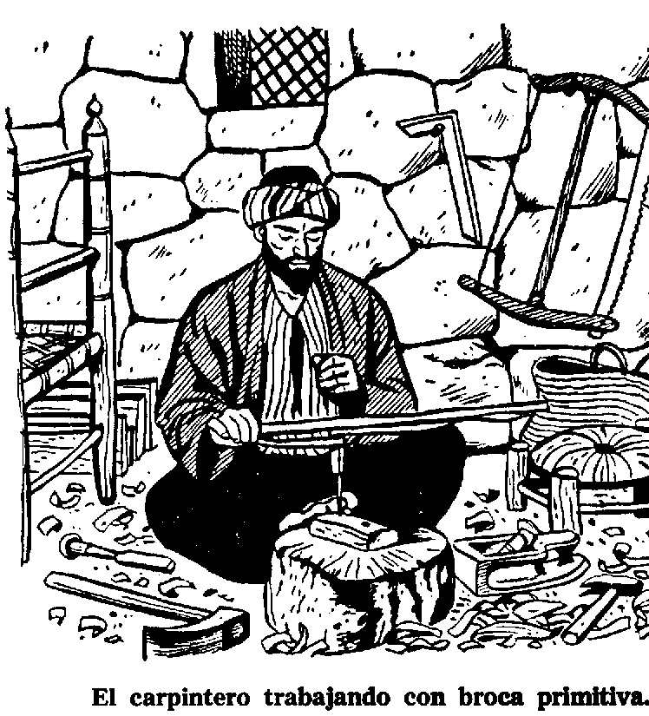

Herramienta del carpintero. Con unas cuantas excepciones, la herramienta usada por un carpintero de los tiempos bíblicos es la misma usada por los carpinteros de la Palestina moderna. El profeta Isaías nombra cuatro instrumentos usados por los carpinteros de su tiempo. "El carpintero tiende la regla, señala aquélla con almagre, lábrala con los cepillos, dale figura con el compás" (Isa. 44:13). La regla era sin duda una línea de medir; el almagre era un instrumento, para marcar, que tomaba el lugar del lápiz; el cepillo, instrumento para raspar, y el compás era usado para hacer círculos, como lo es actualmente. Un hacha se usaba en los tiempos antiguos para dar forma a la madera, lo mismo que para talar árboles. Por lo regular tenía cabeza de fierro y se ajustaba al mango por medio de correas, así era fácil que la cabeza se zafara (cf. Deut. 19:5; 2 Reyes, 6:5).
Las excavaciones llevadas a cabo en la ciudad de Gezer, revelaron que el pueblo de Palestina en los tiempos bíblicos había desarrollado los cuchillos de hoja de pedernal en serruchos haciendo sus filos irregulares. Se encontraron en ellas también bandas de metal que habían estado en bastidores de madera. Isaías menciona el uso de la sierra. "¿Se ensoberbecerá la sierra contra el que la mueve?" (Isa. 10:15). Jeremías se refiere al uso de clavos y martillos: "Con clavos y martillo lo afirman para que no se salga" (Jer. 10:4). Los arqueólogos han encontrado bronce y clavos de hierro en abundancia. Los martillos por ellos inventados eran fabricados de piedras en su mayoría. Así Cristo debe haber usado el martillo y los clavos en su taller de carpintería en Nazareth. La Biblia menciona por dos veces el uso de la lesna (Ex. 21:6; Deut. 15:17). Estos instrumentos para agujerar, tales como los encontrados en Gezer, usualmente estaban montados en manijas de hueso. Los cinceles allí encontrados estaban hechos de bronce o de hierro. Cristo también debe haber usado esta herramienta.
Productos del carpintero. Los productos de la inteligencia del carpintero oriental, son varios. Muchos han pensado dudando cuáles fabricaría Jesús como carpintero. Hay una vieja tradición que ha llegado hasta nosotros, afirmando que El hacía arados y yugos. El yugo y la mayor parte del arado, con la sola excepción de la reja de hierro se construyen con madera, siendo esta tarea de los carpinteros. Hubo muchos agricultores entre los judíos, y así los hay ahora entre los aldeanos. Debe haber existido una gran demanda de yugos y arados. Otros productos dcl carpintero incluyen cerraduras y llaves de madera para las casas, puertas, techos, mesas, ventanas, sillas, banquillos y arcas de madera usadas para almacenar. El trabajo ornamental del carpintero incluía hacer el artesonado para de la celosía para las ventanas y su arte decorativa en las puertas de las casas.
La pericia del carpintero oriental. Debido a que usan herramientas que para los occidentales parecen muy rústicas y primitivas, algunos han pensado que a estos trabajadores les faltaba mucha capacidad, pero no es así. De muchas maneras puede usar su herramienta más sencilla en un modo que manifiesta grande pericia. Mucha atención personal se da al producto, y se enorgullecen del resultado de su trabajo manual.

C A Z A D O R E 5
Nimrod, el primer cazador de que nos habla la Escritura. Se le llamó "un vigoroso cazador delante de Jehová" (Gén. 10:9). Ismael se dice que "habitó en el desierto, y fue tirador de arco" (Gén. 21:20). "Esaú fue diestro en la caza" (Deut. 25:27). Isaac dijo a Esaú: "Toma, pues, ahora tus armas, tu aljaba y tu arco, y ve al campo, y cógeme caza" (Gén. 27:3). La caza era muy común en Egipto, e Israel debe haberla practicado cuando allí moraba, haberse practicado la caza hasta cierto punto entre los israelitas cuando hacían sus jornadas por el desierto en la Península Sinaítica. Al entrar a Canaán era necesario que Israel hiciera uso de la caza de otra manera la ocupación de la tierra se les hubiese dificultado aun mas. El Señor les había dicho: "No los echará de delante de ti en un año, porque no quede la tierra desierta, y se aumenten contra ti las bestias del campo" (Ex. 23:29). La ley de Moisés estipulaba que podía cazarse para proveerse de alimento. "Y cualquier de los hijos de Israel, o de los extranjeros que peregrinan entre ellos, que cogiere caza de animal o de ave que sea de comer, derramará su sangre y cubrirála con tierra" (Lev. 17:13).
La caza para protección de las ovejas. La caza se ha venido practicando en Palestina al través de los años y es de necesidad como medio para proteger el ganado de las ovejas y las cabras. En tiempos bíblicos entre los principales enemigos de las ovejas, se encontraban el león, el oso, el leopardo, cl lobo y la hiena. Las actividades pastoriles a este respecto ya han sido tratadas anteriormente.
Animales que se mataban para alimento. Entre los animales de campo, los judíos cazaban especialmente las diferentes clases de venado para su alimento. Fue carne de venado la que Isaac le pidió a Esaú que le trajese (Gén. 27:3). La ley se refiere a la gacela y el ciervo como el deseo de Israel en materia de carne (Deut. 12:15). La mesa del comedor del rey Salomón era servida con carne de ciervo, gacelas y corzos (1 Reyes 4:23).
Se mataban aves para la comida. El completo abastecimiento de codornices por Dios para Israel en el desierto, es una demostración de la popularidad de esa clase de carne entre los cazadores antiguos. Los árabes en la actualidad han atrapado grandes cantidades de estas aves, y cuando se consume la mayor parte de la carne, el resto se guarda para usos futuros haciéndose tasajo y poniéndose a secar al sol. Esto era lo que Israel hizo con su abasto de carne de codornices: "y las tendieron para sí a lo largo en derredor del campo" (Núm. 11:32).
También las palomas y pichones era un alimento popular entre los israelitas. Muchas de estas aves eran domesticadas, pero también las palomas silvestres eran buscadas para alimento, así como para los sacrificios. La Biblia habla de que hacían sus nidos en las ventanas y agujeros de las rocas. "Paloma mía, que estás en los agujeros de la peña" (Cant. 2:14).
Métodos usados por los cazadores. En tiempos modernos el uso del fusil está acabando con la costumbre de cazar con armas más primitivas en las tierras bíblicas. Pero la Escritura nos presenta un cuadro claro de aquellos métodos que por años se han practicado. Se usaban también los hoyos para los animales grandes. Los hoyos la tierra se cubrían con una capa delgada de hierbas para ocultarlos, y algunas veces se erigían cercas a los lados del camino que conducía al foso para embotellar al animal y obligarlo a caer adentro, el profeta Ezequiel habla de este método de cazar un león: "E hizo subir uno de sus cachorros: vino a ser leoncillo, y aprendió a prender presa, y a devorar hombres. Y las gentes oyeron de él; fue tomado con el lazo (en el hoyo) de ellas" (Ezeq. 19:3, 4).
Animales como el toro salvaje o sea el antílope, algunas veces eran aprisionados usando una red. Isaías menciona este método “Como buey montaraz (antílope) en la red" (Isa. 51:20). La que usaban los hebreos era de dos clases. Una era larga y tenía sogas y se soportaba sobre palos en forma de horquilla, y eran de diferentes tamaños de acuerdo con lo disparejo del terreno que cubría la red. El otro tipo de red era más pequeña y era usada para coger animales atrapados en cañones. Cuando la trampa o red no se usaba, entonces el cazador hacía uso de uno de los métodos siguientes: la flecha, la honda, la lanza o el dardo. A todos estos se refiere el pasasaje del Señor al patriarca Job: "Saeta, no le hace huir; las piedras se tornan aristas; tiene toda arma por hojarascas, y del blandir de la pica se burla" (Job 41:28, 29).
En la captura de aves el lazo se usa a menudo. David era entendido con las trampas para pájaros, porque él comparó su escapada de sus enemigos, a la escapatoria de un pájaro de la trampa: “Nuestra alma escapó cual ave del lazo de los cazadores: quebrose el lazo, y escapamos nosotros" (Sal. 124:7). Esta trampa para pájaros consistía de dos partes y al colocarla, se extendía sobre la tierra, aseguraba ligeramente por medio de un palito. Cuando el pájaro toca ese palito, las partes se elevan y encierran el ave en la red.
Escondrijos para animales salvajes. Palestina y Siria tienen escondrijos para animales salvajes y para aves. Las bestias feroces han vivido en las partes abruptas de la cordillera del Líbano al norte de la Tierra Santa por años, pero era más bien el lugar de donde salían los animales para Siria que para la mayor parte de Palestina. Los pantanos localizados inmediatamente al norte de la laguna Merón han sido por siglos el lugar de caza para las aves acuáticas, y los juncos de los pantanos proveen cubiles para algunos animales, especialmente para el búfalo. Cuando Herodes el Grande era joven, venía a este lugar para cazar. Ahora los judíos están ocupados desecando la mayoría de estos pantanos para usarlos como tierras de agricultura. El principal escondrijo para los animales monteses que molestan a los ciudadanos de Palestina, y especialmente a Judea y a Samaria, es el Zor, del Valle del Jordán. Este valle se encuentra entre el Mar de Galilea y el Mar Muerto y es llamado por los árabes, el Ghor, i.e., "La Grieta". Dentro del Ghor se encuentra un angosto y profundo valle llamado el Zor, por en medio del cual pasa el río. En una gran parte del Zor hay una jungla de plantas tropicales, arbustos y árboles. Es así un escondrijo para toda clase de animales salvajes. Durante la parte del año en que el río se desborda, las fieras salen de sus guaridas, pero retornan a ellas cuando el río vuelve a su curso. La mayoría de los animales salvajes que han incursionado en las partes habitadas de Palestina a través de su historia, han venido siempre de estos cubiles en el valle del Jordán. Por eso dice Jeremías: "He aquí que como león subirá de la hinchazón del Jordán contra la bella y robusta" (Jer. 49:19). La escena de la tentación de Jesús fue sin duda el desierto de Judea. Marcos nos dice de Jesús: “y estuvo allí en el desierto. . . y estaba con las fieras" (Marc. 1:13). Es muy probable que la mayor parte de estos animales habían salido del Zor que estaba cercano.

PESCADORES
Lugares para la pesca. En Palestina los principales lugares para la pesca han sido a lo largo de la costa del Mediterráneo, y en el Mar dc Galilea, con algo de ella en los arroyos de agua dulce. Los israelitas en el desierto decían: "Nos acordamos del pescado que comíamos en Egipto" (Núm. 11:5). Nos interesa más la pesca en Galilea por causa de los incidentes del Evangelio conectados con el Señor Jesús y sus discípulos, que eran pescadores. Los judíos acometieron un gran negocio de pescadería en las aguas del Mar de Galilea en los días de Jesús. Hace unos cuantos años el Sr. A. C. Haddad, un nativo de Siria y residente en Palestina en este siglo, contó sesenta hombres, todos árabes, que se ganan la vida como lo hizo el apóstol Pedro, pescando en el Mar de Galilea. Sus métodos de trabajo muy similares a los usados por los discípulos de Jesús. Tales métodos desaparecerán pronto en esta región, ya que el nuevo Estado de Israel controla este mar, y están sustituyendo sus antiguos equipos con otros occidentales más modernos. El nuevo gobierno ha subsidiado la industria pesquera en Galilea.
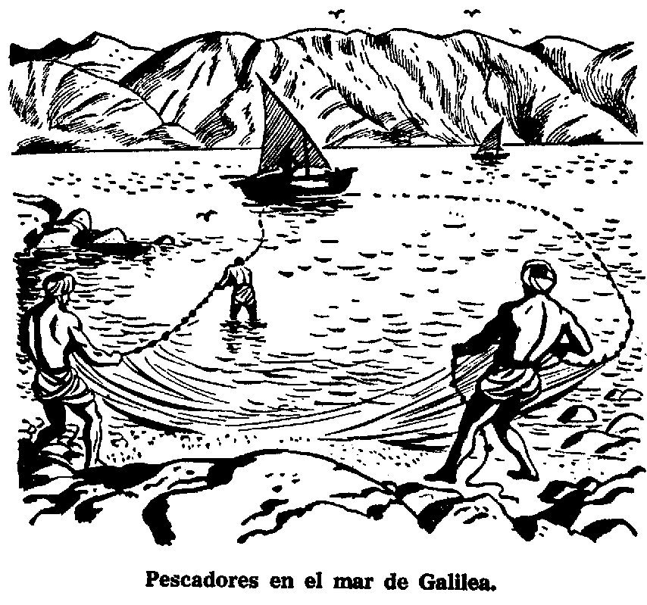
Pesca con caña. No se piensa que haya sido probable que los discípulos en Galilea usaran este método para pescar muy extensamente. Que en ocasiones era usado, podemos afirmarlo por el relato del pez que Pedro extrajo de las aguas y en cuya boca encontró moneda para pagar el tributo (Mat. 17:27). Isaías habla respecto de esto relacionado con la pesca en los ríos, y dice: "Los pescadores también se entristecerán; y harán duelo todos los que echan anzuelo en el río" (Isa. 19:8). También el profeta Amós se refiere a esta clase de pesca cuando dice: "He aquí, vienen días sobre vosotros que os llevará en anzuelos, y a vuestros descendientes en barquillos de pescador" (Amós 4:2).
La excavación practicada en las trincheras de Gezer sacó a un anzuelo viejo, indicando con ello el uso antiguo del método de pescar con caña.
Arponeo del pescado. El libro de Job se refiere a este método de pescar: “¿Cortarás con tu cuchillo su cuero, o con asta de pescadores su cabeza?" Job 11:7). Que el mismo método se usó en Egipto, prueba por las inscripciones que retratan a los egipcios usando arpones.
La atarraya, o red de mano. Dos de los discípulos estaban muy ocupados cuando Cristo los llamó para que fuesen pescadores de hombres. "Y pasando junto a la mar de Galilea, vio a Simón, y a Andrés su hermano, que echaban la red en la mar; porque eran pescadores. Y les dijo Jesús: Venid en pos de mí y haré que seréis pescadores de hombres” (Marc. 1:16, 17). Esta clase de red es de forma circular y como de cinco metros de diámetro con buenas mallas. En toda la orilla tiene plomos que sirven para hundirla. Un pedazo de cordel largo se asegura en el centro de la red. Este cordel se sostiene con la mano izquierda, y la red se recoge con la mano derecha, se arroja a las aguas con un vuelo ancho dado con el brazo, y sobre aguas poco profundas cerca de la ribera, dondequiera que observe una mancha de peces. El centro de la red es luego jalado por el cordel, y cl pescador puede entrar en el agua para recoger la pesca.
Red barredera, o dragadora. Jesús usó esta clase de pesca o base para una de sus parábolas. “Asimismo el reino de los cielos es semejante a la red, que echada en la mar, coge toda clase de peces; la cual estando llena, la sacaron a la orilla; y sentados, cogieron lo bueno en vasos, y lo malo echaron fuera" (Mat. 13:47, 48). La red es grande algunas veces de unos cien metros de largo y unos dos y medio de ancho. Los cordeles se ponen en los extremos de la red. Se le ponen corchos a lo largo de uno de los lados para mantenerla flotando mientras que el otro lado tiene pedazos de plomo con objeto de hundirla. Algunas veces la red se echa entre dos barcos en el mar, siendo estirada en medio de ellos. Los barcos son puestos de tal manera que encierren un espacio circular y cuando los barcos se encuentran, entonces la red es llevada dentro de los barcos, hallándose cada vez más pequeño el circulo. El cordel del centro se más de prisa que el de arriba y así los peces son cercados como en un saco, y luego metidos en los barcos. Algunas veces se coloca la red de tal manera que puede sacarse desde tierra. Entonces uno de los extremos se lleva tan lejos como es posible, por un barco en dirección mar adentro. Entonces el barco vuelve con el extremo de red trayéndolo en derredor y con un giro hacia el lugar en que principió, donde los hombres usan el mismo método de jalar las redes y traer el pescado a tierra. Otra vez dos barcos extienden la red entre ellos a cierta distancia de la playa, forzando a los peces a entrar a ella. No debe haber obstrucciones rocosas para que este método dé buen resultado.
Esta manera de pescar ilustra el valor del esfuerzo cooperativo. Varios hombres trabajan juntos. Algunos remando, otros jalando las cuerdas con gran fuerza, y otros arrojando piedras, o de otro modo tratando de hacer que los peces no se salgan, asustándolos. Cuando se acercan a la playa se sostienen los cantos de la red y se jala a tierra y los peces son recogidos. Después de coger el pescado se divide en las distintas clases, como se indica en la parábola de Jesús. ¡Qué lección tan ilustrativa sobre el trabajo cooperativo de salvar almas!
Pesca de noche. Los pescadores galileos a menudo van de pesca por las noches. Alumbran su camino con una antorcha encendida, y al ver el pez arrojan su arpón, o arrojan su red a la mar. Algunas noches trabajan toda la noche sin pescar nada, como fue el caso de Simón Pedro y sus compañeros. "Maestro, habiendo trabajado toda la noche, nada hemos tomado" (Luc. 5:5).
Localización de manchas de peces. Un pescador Galileo fue observado una vez usando una red de mano mientras se introducía en las aguas del mar. Arrojó su red varias veces y la sacaba vacía. Pero luego su compañero que se quedó en la playa le gritó que arrojara la red hacia la izquierda, y cuando lo hizo, sacó su red con peces. En ocasiones, las manchas de peces se ven mejor por los que están en la playa, mientras quedan escondidas de los pescadores en el agua. Esto aconteció con Jesús y sus discípulos como nos lo relata Juan: "Y venida la mañana, Jesús se puso a la ribera: mas los discípulos no entendieron que era Jesús'. Y díjoles: Mozos ¿tenéis algo de comer? Respondiéronle: No. Y él les dice: Echad la red a la derecha del barco, y hallaréis. Entonces la echaron y no la podían en ninguna manera sacar, por la multitud de los peces" (Jn. 21:4.6). Esta habilidad para ver desde la playa lo que los pescadores en un bote no pueden ver, no quita que un milagro fue hecho con los discípulos. Fue el poder de Jesús que aseguró ese gran número de peces al lugar preciso, donde los discípulos podrían cogerlos con sus redes.

ALBAÑILES
Siempre ha habido gran demanda por albañiles expertos en tierras bíblicas a través dc los años. La construcción de paredes, casas y para los bancales por lo regular requieren piedra y ladrillo. Este asunto es de interés para el que estudia la Biblia por causa las numerosas referencias ilustrativas contenidas en ella.
Cimentación y piedras de esquina. Al edificar los cimientos de una construcción es muy importante cavar la tierra hasta encontrar la roca; de otra manera el encogimiento y la expansión debido a calores del verano y a las lluvias invernales, dañarán la construcción, Jesús habla de un buen albañil quien "cavó y ahondó y puso el fundamento sobre la peña" (Luc. 6:48). Se cavan profundamente unas trincheras llenándolas con piedra y cal, dejándolas luego fraguar a voluntad. Estando todo esto bajo la superficie del terreno se hace invisible después, y de allí que se considere falta de cortesía que un hombre construya sobre los cimientos de otro, como menciona Pablo en Roma. 15:20. La piedra de esquina es otra parte importante del trabajo del albañil de que hablan las Escrituras. Cuando se pone la primera capa de piedras rectangulares sobre la cimentación, se a se selecciona una piedra ancha y cuadrada para cada esquina donde se unen las paredes. Una piedra cuadrada más delgada se pone por lo regular en cada esquina de la parte superior de las hileras de piedras donde descansarán las vigas del techo. Al labrar las rectangulares que forman el volumen mayor de las paredes, es fácil que el albañil pase por alto la piedra apropiada para esquinero, y no la note a causa de su forma indeseable. Así el salmista "La piedra que desecharon los edificadores, ha venido a ser cabeza del ángulo" (Sal. 118:22).
Equipo de albañil. La plomada se compone de un pequeño cono de plomo invertido que se asegura por una cuerda a una pieza cilíndrica de madera hecha del mismo diámetro. El albañil aplica la pieza de madera a la piedra recién fijada, y el plomo suspendido debe muy apenas tocar la pared. Para que permanezca toda la pared, debe pasar la prueba de la plomada. El profeta Amós comparó la prueba de Israel por el Señor con el uso de la plomada de albañil. "He aquí, y opongo plomada de albañil en medio de mi pueblo Israel” (Amós 7:8). El profeta Ezequiel describe a un hombre usando una caña de medir (Ezeq. 40:3). Esta fue usada por el albañil al poner los cimientos y construir las paredes. Es una caña recta como de seis metros de largo, y se usa para medir espacios entre paredes, y especialmente entre ventanas y puertas. Algunas veces se usa una caña más corta. Los profetas dijeron de parte del Señor: "Y extenderé sobre Jerusalén el cordel de Samaria" (2 Reyes 21:13) Evidentemente éste era un cordel nivelador que se tendía desde las piedras hasta cada término de la pared que era construida. Se usaba en unión de la plomada.

TRABAJADORES EN METAL
Un estudio del trabajo con metales debería principiarse con "Tubal Cain, acicalador de toda obra de metal y de hierro" (Gén. 4:22). Los orientales que vivieron hace tres o cuatro mil años estaban muy avanzados en las artes mecánicas. Alguna obra de estos peritos obreros antiguos, como se ha sacado a luz por los arqueólogos es superior a cualesquiera cosa que se haya producido basta hoy.
Herreros. En días del rey Saúl los filisteos pusieron en vigor una prohibición contra los herreros hebreos. "Y en toda la tierra de Israel no se hallaba herrero: porque los Filisteos habían dicho: Para que los hebreos no hagan espada o lanza” (1 Sam. 13:19). Los filisteos requerían de los hebreos que trajesen sus rejas y sus azadones a la región de Ramla para afilarlos, y este distrito, en el valle de Ajalón, se distinguió muchos años después como el Valle de los Forjadores. Pero los herreros judíos estaban muy activos en tiempos de Isaías porque él dijo: "El herrero tomará la tenaza, obrará en las ascuas, darále forma con los martillos” (Isa. 44:12) Isaías también se refiere al yunque del herrero (Isa. 41:7), y Jeremías hace mención de los fuelles (Jer. 6:29). El tipo primitivo de yunque que se ha usado por siglos es simplemente un cubo de hierro que se ha insertado en una sección de tronco de encino. El viejo tipo de fuelles que es accionado con la mano, está hecho de piel, ya sea de cabra o de vaca dejándole el pelo.
Caldereros. Moisés describe la tierra de Canaán como "tierra que sus piedras son hierro, y de sus montes cortarás meta” (Deut. 8:9). A lo largo del Wadi Araba, que llega hasta el Golfo de Akaba, han sido descubiertos depósitos de hierro y cobre. Se excavaron en Tel el Kheleifeh, que es el sitio de la antigua Ezión Geber, la ciudad puerto del rey Salomón, ha revelado que las refinerías de cobre y de hierro de Salomón allí habían sido establecidas. Los edificadores de las fundiciones en Ezión-Geber alineaban sus hornos hacia el aire que prevalecía, que procedía del noroeste, aire que continuamente soplaba al través de los hoyos, mantenía el fuego en los hornos constantemente ardiendo. Así es que en aquellos días se empleaba el mismo principio esencialmente como el de los hornos de aire de Béssemer en los tiempos modernos. El rey Salomón debe haber mantenido un magnífico negocio de cobre. Dice la Escritura: "Y todos los vasos que Hiram hizo al rey Salomón, para la casa de Jehová, de metal acicalado (i.e. cobre bruñido)" (1 Reyes 7:45).
Plateros y orfebreros. Nehemías menciona la presencia de estos orfebres (Neh. 3:8, Bover), y el más famoso ejemplo de plateros era Demetrio, cuyo negocio fue amenazado por el trabajo evangélico del apóstol Pablo (Hech. 19:24). El apóstol Pedro usó el trabajo de un orfebre como una ilustración de la prueba de la fe cristiana. "Para que la prueba de vuestra fe, mucho más preciosa que el oro, el cual perece. . . sea hallada en alabanza, gloria y honra” (1 Ped. 1:7). El apóstol describe a los antiguos orfebres que ponen su oro imperfecto en un crisol para fundirlo. Cuando todas las impurezas salen a la superficie, el oro es desnatado. Cuando el trabajador puede ver su cara reflejada claramente en la superficie del líquido fundido, lo saca del fuego, sabiendo que ahora ha quedado solamente el oro puro.

CURTIDORES Y TINTOREROS
El negocie de la tenería. Este ha sido siempre un negocio importante en las tierras bíblicas. Pedro posaba en casa de Simón curtidor, cuando estaba en Jope (Hech. 9:43). En años recientes algunas tenerías importantes han sido instaladas en Hebrón y en Jafa. Las pieles de ovejas se usan algunas veces para fabricar calzado de piel, aunque la piel de cabra es considerada generalmente como superior a la de oveja. Las pieles de cabra se usan para hacer recipientes para llevar agua y otros líquidos. Excepto el cuello, las pieles de cabra son removidas enteras. Los agujeros donde estaban las piernas y la cola son cosidos, y la parte donde estaba el cuello viene a ser la boca de la botella. Cuando se tienden en hileras para que el sol las seque, las pieles de cabra parecen puercos sin cabeza ni piernas. Las pieles de oveja son preparadas de la misma manera que las de cabra, y suavizadas; luego son teñidas en color rojo o amarillo, para manufactura de calzado.
Arte oriental de teñir. Los orientales disponen de algunos tintes muy finos. Su color favorito es carmín brillante, y la tintura que usan para producir este color viene de un gusano o gorgojo que se alimenta en los encinos y otras plantas. El color índigo se hace de la corteza de las granadas, el púrpura se hace de los mariscos múrice que aún pueden encontrarse en las playas de la ciudad de Acre. Lucas dice de Lidia "que vendía púrpura en la ciudad de Tiatira" Hech. 16:14). Ella era una comerciante que vendía su tintura púrpura a curtidores, tejedores y otros. El negocio de la tintura con cl que ella estaba ocupada, habíase de mucho tiempo atrás centralizado en Tiatira. Se han descubierto inscripciones que se refieren a “un gremio de tintoreros” que vivían en la región.

CONSTRUCTORES DE TIENDAS
Por causa del mucho uso de las tiendas por el pueblo hebreo, había grande demanda de constructores de tiendas. Además de tienda ordinaria usada como morada, muchas tiendas portátiles se hicieron para el uso de los viajeros. En tiempos del Nuevo Testamento era costumbre enseñar a cada joven judío algún oficio. Como Jesús fue carpintero, así Pablo era constructor de tiendas. Pablo ejerció su oficio en compañía de Aquila en Corinto (Hech, 18:1-3). El pelo hirsuto de las cabras se usaba para fabricar estas tiendas. Pablo aprendió a cortar rectamente la tela, así como seguía en línea recta la interpretación de la Palabra de Dios (cf. 2 Tim. 2:15). El doctor Edersheim dice: En Alejandría los que tenían diferentes oficios comercios se sentaban en la sinagoga arreglados en gremios, y Pablo no tendría dificultad en encontrarse en el bazar con su giro, con un Aquila y Priscila que eran de su misma profesión con quienes alojarse”.

COMERCIANTES
El lugar del comerciante en los negocios. En la villa o ciudad oriental, el mercado es un lugar para cualquier clase de negocio. No siempre se encontrará en el mismo lugar. Puede estar cerca de las puertas de la ciudad, o puede estar en las calles del pueblo. En nos distritos el mercado no siempre está en operación, pero está abierto para el negocio siempre que haya algo que vender. El arribo al pueblo de una caravana de camellos puede ser una gran ocasión para alistar el mercado y la venta de alimentos, especialmente el "grano bendito”. Se venden también muchas mercancías en el bazar oriental. Este es generalmente una arcada cubierta en la que hay hileras de tiendas a cada lado, y aquellas personas de igual giro a menudo tienen sus tiendas juntas, tales como los que venden telas, abarrotes, artículos y utensilios de hojalata, mercancías de piel, dulces, etc. Jeremías habla de la calle de las panaderías (Jer. 37:21).
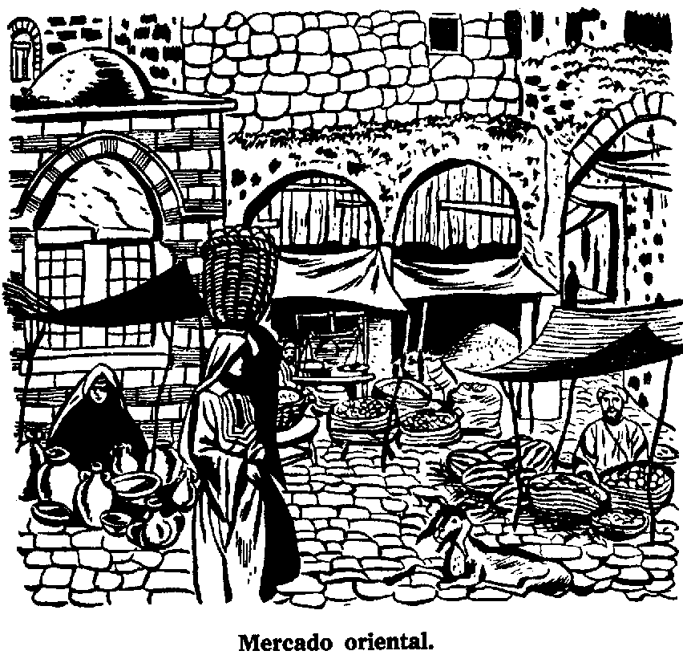
Compra y venta oriental. Esto es muy diferente de comprar y vender en el occidente. Ningún precio fijo se establece sobre lo que se vende. Ordinariamente el comprador pierde de unos cuantos minutos a una hora o mas para hacer su compra. El comerciante principia pidiendo un alto precio y cl comprador ofrece un precio bajo Entonces el regateo seguirá con toda seriedad. Para el extranjero este proceso del regateo es tedioso sin duda alguna, pero a los verdaderos orientales les gusta grandemente. Entre ellos el regateo los precios, y la controversia y el argumento y la excitación usualmente los acalora. Cuando se concierta la venta, el comprador se va proclamando su espléndido ajuste de precio, y será grandemente admirado por el vendedor. El libro de los Proverbios retrata a tal comprador: “El que compra dice: Malo es, malo es; mas en apartándose, se alaba” (Prov. 20:14).
Pago de mercancías. El pago no se hace siempre con dinero efectivo por la mercancía comprada. El intercambio de mercancía usualmente toma el lugar del dinero, efectuándose el cambio segunda clase de mercancía. En los tiempos primitivos del Antiguo Testamento la entrega de dinero tomaba la forma de metales preciosos dados al vendedor mediante el peso de ellos. Así "Abraham se convino con Fphrón, y pesó Abraham a Ephrón el dinero que oyéndolo los hijos de Heth" (Gén. 23:16). Este fue el precio de compra de la Cueva de Macpela. En lo concerniente al dinero en sacos de los hermanos de José, la Escritura dice: "El dinero de de uno estaba en la boca de su costal, nuestro dinero en su justo peso” (Gén. 43:21).
Las primeras monedas aparecieron hasta 700 años antes de Cristo. El Nuevo Testamento se refiere a la acuñación durante el Imperio Romano cuyas monedas estaban en uso en aquellos días para transacciones comerciales. Pero el comerciante oriental no siempre recibe el dinero de contado. La deuda es común entre muchos. Algunas veces el labriego siembra semilla que ha conseguido prestada, tierra prestada, usando herramienta prestada, y aun vive en una casa prestada. La parábola de Jesús acerca del mayordomo injusto, se refiere a los hombres que debían a su señor varias cantidades tales como "cien barriles de aceite y "cien coros de trigo" (Luc. 16:5-7).
Métodos orientales de medir el grano. Al vender grano en las tierras bíblicas la costumbre es que cada medida debe estar rebosante. De la misma manera tales líquidos como aceite y leche deben rebosar un poco para caer a la vasija del comprador. La medida de áridos (unos 35 litros) se usaba para medir el grano. Cuando ésta se llenaba, el grano se aplastaba y luego se sacudía dos o tres veces de lado para que se acomodara el grano. El que mide el grano aun pone un poco más encima, y repite el sacudimiento hasta que la medida está perfectamente llena hasta el borde. Entonces aprieta suavemente el grano haciendo un hueco pequeño encima y añade luego otros puñados de grano formando un cono en la superficie, hace el cono hasta que no se puede añadir más, algo de él derramándose. Enseguida este grano se vacía en el recipiente del comprador. Tal es el modo oriental de medir. Jesús dijo: "Dad, y se os dará: medida buena, apretada y remecida, y rebosando darán en vuestro seno. Porque con la misma medida que midiereis, os será vuelto a medir” (Luc. 6:38). La palabra traducida "seno" debería ser "regazo" porque no es en el seno, sino en la falda de su vestido donde hay amplio lugar, y allí el oriental transporta el grano, de la manera que una mujer entre nosotros lleva cosas en su mandil.

BANQUEROS Y CAMBISTAS
Cambistas. Aunque la sección moderna de Jerusalén tiene sus Bancos de tipo occidental con capitales hasta de millones de dólares, la vieja sección de la ciudad siempre ha tenido sus cambistas. Estos hombres cambian el dinero al pueblo de un tipo corriente a otro, y también proveen cambio en la misma moneda. El cambista se sienta a un lado en una calle angosta y tras una mesa con cubierta de vidrio, bajo la que expone sus monedas. Cobra un diez por ciento en sus transacciones. Esta profesión se hace necesaria en vista de la gran variedad de monedas en Palestina y en Siria, y también a causa de tanto turista de todas partes del mundo.
En los días de Jesús los cambistas se sentaban en el espacioso Patio de los Gentiles, o en uno de los pórticos adyacentes al de Jerusalén, y allí hacían sus transacciones. Cuando se hizo el censo de la nación judía, se prescribió por la ley de Moisés que cada varón israelita que tuviese veinte años o más, pagaría a tesorería del templo como ofrenda al Señor, medio siclo, y el cambista proporcionaba el dinero correcto a las multitudes que venían Jerusalén para las fiestas. El Talmud judío dice que un tipo de doce por ciento se cobraba por los cambistas en cada transacción. Aparte del medio siclo que necesitaban para el tributo, los cambistas proporcionaban la cantidad correcta de monedas que necesitaban para la compra de animales o palomas que se requerían para los sacrificios en el templo. Se ha calculado que estos cambistas sacaban una ganancia de entre cuarenta y cuarenta y cinco mil dólares, el negocio de cambista era considerado como lícito, aun cuando había algunas prácticas faltas de escrúpulos en conexión con ello. Pero Jesús condenó a estos hombres más bien por escoger los pórticos del templo para su negocio, a donde los hombres debían llegar en espíritu de verdadera oración y adoración.
Banqueros. Los préstamos de dinero entre los nativos con todo tipo de rédito se practican en Palestina en los tiempos modernos. Dos referencias de Jesús indican que esto se practicaba en sus tiempos "Por tanto te convenía dar mi dinero a los banqueros, y viniendo yo, hubiera recibido lo que es mío con usura (interés)” (25:27). "¿Por qué, pues, no diste mi dinero al banco, y yo viniendo lo demandara con el logro?” (Luc. 19:23).
La palabra griega para banco, quiere decir "mesa" o “banca” a través de la cual el dinero era pagado y recibido. Los fenicios inventaron el sistema de préstamos de dinero, y estaba en todo su apogeo en varias provincias del Imperio Romano en los tiempos de Cristo. La ley de Moisés no permitía a los israelitas prestarse a otro con interés (Deut. 23:19, etc.). Pero les permitía a cobrar interés sobre préstamos hechos a los gentiles (Deut. 23:20). Jesús aquí no condenó el cambio a interés de un banco, porque la palabra traducida "usura" debería ser traducida "interés"

COLECTORES DE LOS TRIBUTOS
Colectas bajo el gobierno turco. En los días cuando el gobierno turco controló a Palestina, estuvo en vigor un sistema que arrendaba el derecho de cobrar los impuestos sobre importación y exportación, el comercio interior, y diezmos sobre la agricultura para el gobierno. Una compañía le garantizaba al gobierno una cierta cantidad de dinero por contribuciones; y luego, teniendo cl monopolio dc la cobranza, cobraba al público lo suficiente para asegurarse a su vez una buena ganancia en la transacción. Se creaba así mucha opresión e injusticia con tal sistema, pero se continuaba por tanto tiempo que el pueblo al final lo aceptaba como un mal necesario.
Colectas bajo el gobierno romano. Un sistema parecido al turco, estuvo en operación en el Imperio Romano en tiempos del Nuevo Testamento. El oficio de publicano, o colector, era en sí mismo bastante lícito, pues era necesario imponer contribuciones de parte del gobierno y era importante colectarlas. Pero había resentimiento de parte de los judíos en contra del pago de contribuciones al gobierno gentil. Este resentimiento se acrecentaba más porque entre estos colectores había mucho robo y opresión, como los culpó Juan cl Bautista: "Y vinieron también publicanos para ser bautizados, y le dijeron: Maestro, ¿qué haremos?, y él les dijo: No exijáis más de lo que os está ordenado” (Luc. 3:12, 13). Por causa de esta situación los publicanos fueron considerados como notorios pecadores entre los judíos. Tal expresión como: "los publcanos y las rameras” y "publicanos y pecadores" eran de uso común entre ellos (Mat. 9:11; 21:31). Porque Jesús buscaba hacerse amigo y ayudar a los hombres más bajos, ciertas gentes de su tiempo le dieron el título de "'amigo de publicanos y de pecadores" (Mat. 11:19).
Mateo era un publicano que tenía su oficina de impuestos cerca de Capernáum sobre cl camino de Damasco a Acre, donde podía examinar la mercancía de los viajeros a lo largo de este camino real, y cobrar las consabidas contribuciones. Teniendo este oficio el tenía la necesidad de violar las observancias del sábado fariseo y la ira de ellos estaba sobre él. Pero Jesús llamó a Mateo para que le siguiera. "Y vio a un publicano llamado Leví, sentado al banco de los públicos tributos, y le dijo: Sígueme” (Luc. 5:27). Zaqueo no era colector ordinario, sino más bien una persona que derivaba comisiones de lo que colectaba, el cual estaba sobre un distrito entero, y tenía colectores bajo su jurisdicción. Su conversión fue tan completa que convino en "si en algo he defraudado a alguno, lo devuelvo con el cuatro tanto” (Luc. 19:8).

MEDICOS
Doctores entre los orientales de hoy. Los orientales tienen dos nombres para los que se dedican a curar. Le llaman el “hombre sabio” también lo denominan con la palabra "santo". El primer título indica la inteligencia que ellos piensan le es necesaria; y el segundo muestra su creencia de que un hombre santo tiene poder de Dios para sanarnos. A menudo llaman a los doctores uno tras otro, lo que nos recuerda de la pobre mujer quien "había sufrido mucho de muchos médicos" (Marc. 5:26), antes de ser curada por Jesús. Las enfermedades más comunes que sufre el pueblo oriental incluyen infecciones oculares, enfermedades de la piel, tisis, y fiebres maláricas y de tifoidea. Los orientales tienen un proverbio que enfatiza la importancia que dan a la fe: "Tened fe aun cuando sea en una piedra, y os recobraréis". Ellos tienen la grande convicción que aun cuando lo creen una obligación usar los medios a su alcance, el poder real para curar, es divino.
Doctores en tiempos del Antiguo Testamento. Doctores ha habido desde los más antiguos tiempos bíblicos. El Código de Hamurabí, bajo el cual creció Abrahán cuando era joven en Babilonia, especifica que un cirujano que debía operar el ojo de un hombre usando un bisturí de cobre, y si el hombre operado perdía el ojo a causa de la mala operación, entonces el ojo del doctor sería sacado con un bisturí de cobre. Job habla de "médicos nulos" (Job. 13:4), cuando se refería a sus amigos que pretendían consolarle. La ley de Moisés contenía una ordenanza que prevenía que un hombre herido en riña debía ser retribuido de su tiempo perdido por quien resultara responsable de sus heridas, y añade "Y hará que le curen” (Ex. 21:19). La circuncisión era una operación de cirujano. El escritor sagrado dice que el rey Asa puso su confianza en los médicos en lugar de ponerla en Dios, cuando él dice: "y el año treinta y nueve de su reinado enfermó el rey Asa de los pies para arriba, y en su enfermedad no buscó a Jehová, sino a los médicos. Y durmió Asa con sus padres” (2 Cron. 16:12, 13).
Los doctores del Nuevo Testamento. En tiempos del Nuevo Testamento había muchos médicos, entre ellos, sin duda, muchos que no valían ni el nombre. En lo que concierne a la pobre mujer que había ido a muchos médicos, Marcos nos dice: "Y nada había aprovechado, antes le iba peor” (Marc. 5:26), indicando que los médicos le habían hecho mal en vez de ayudarle. Pero había médicos cuya práctica era sincera, y Lucas era un ejemplo notable. En su Epístola a los Colosenses Pablo le llama: "Lucas, el médico amado" (Col. 4:14). En las ruinas de la ciudad de Pompeya se encontró un equipo médico tan bueno como los mejores que usan las eminencias médicas actualmente. La Biblia reconoce la existencia de los médicos, pero no los coloca en un lugar prominente. El depender de Dios para sanar las enfermedades se enfatiza tanto en el Antiguo como en el Nuevo Testamento. (Véase, Enfermedades en las Tierras Bíblicas, Cap. 16).

***

Capítulo 23

Música Vocal e Instrumental

ORIGEN DE LOS INSTRUMENTOS MUSICALES
Tubal, el músico pionero. De él la Escritura dice: "Fue el padre de todos los que manejan arpa y órgano” (Gén. 4:21). Sin duda esto quiere decir que fue el inventor de estos instrumentos musicales, ya que no distaba muchas generaciones de Adán, podemos inferir que la música siempre ha jugado un papel importante en la historia de la humanidad.
Instrumentos musicales babilónicos precedieron a Abraham. Ya que Abrahán pasó los primeros años de su vida en Ur de los Caldeos, es muy probable que algunos de los instrumentos musicales usados por los patriarcas tuvieron su origen en aquella tierra. Las excavaciones de Woolley en Ur sacaron a luz una de las sepulturas de las tumbas reales en la que encontraron cuatro arpas o liras, una de las cuales era un magnífico espécimen. La hermosura artística de estos instrumentos músicos de oro y de mosaico, enfatiza el hecho de que el arte musical estaba a un alto nivel en aquellos tiempos antiguos. Un sello cilíndrico de una reina de la tierra natal de Abraham, quien reinó unos mil años antes de su tiempo, el hecho de que se usaban lo panderos en los banquetes y en asambleas religiosas. Laban, el suegro de Jacob, vivió en territorio babilónico, y cuando éste salió del lugar apresuradamente, Labán le dijo: "¿Por qué te escondiste para huir. . . para que yo te enviara con alegría y con cantares, con tamborín y vihuela?" (Gén. 31:27). Esto sugiere la posibilidad de que algunos de estos instrumentos músicales como se usaban en Babilonia, se introdujeron a la de los hebreos primitivos.
Los instrumentos músicos egipcios influenciaron a Moisés e Israel. Moisés recibió una completa enseñanza de mano de los egipcios, y la música era una parte importante de su educación. La música era grandemente enfatizada en los servicios religiosos egipcios. Ellos usaban los siguientes instrumentos: el arpa, la lira, flauta, el tamborín y los címbalos. Las danzas estaban estrechamente ligadas con el uso de instrumentos musicales. Algunos aspectos de las costumbres musicales de los egipcios deben haberse acompañado a los israelitas en su salida de Egipto hasta la tierra Canaan.

CELEBRACION MUSICAL DE LA VICTORIA DEL MAR ROJO
Después del milagroso cruce por Israel del Mar Rojo, la victoria sobre los egipcios fue debidamente celebrada con música. "Y María la profetiza, hermana de Aarón, tomó un pandero en su mano y todas las mujeres salieron en pos de ella con panderos y danzas” (Éxodo 15:20). Hubo un canto, las palabras del cual nos ha conservado Moisés. Este se acompañó con danzas. Este pandero fue un aro de madera o bronce, cubierto con un cuero fuertemente estirado y pequeñas campanitas colgadas en derredor.

USO DE LAS TROMPETAS EN ISRAEL
Las trompetas como las usaban los hebreos eran de tres formas. La más primitiva se hacia de un cuerno de buey o de carnero. Otra era una trompeta metálica curva. Todavía otra posterior, era una trompeta recta, representación de la cual que se puede ver en el Arco de Tito. A Moisés le ordenó el Señor hacer trompetas de plata que se tocarían "para convocar la congregación, y para hacer mover el campo” (Núm. 10:2). También le dijo Dios: "Y cuando vinieras a la guerra en vuestra tierra contra el enemigo que os molestare, tocaréis alarma con las trompetas” (Núm. 10:9). El año cincuenta o el año de Jubileo era introducido con el día de la Propiciación, tocando trompetas (Lev. 25:8, 9). Las trompetas se usaron a través de la historia de Israel para reunir al pueblo en tiempos de guerra para que fueran a la batalla, y usualmente en tiempos de paz para que viniesen al santuario a la adoración divina.

OCASIONES ESPECIALES PARA EL USO DE LA MUSICA
Entre los hebreos la música vocal e instrumental juntamente con la danza, eran muy usadas en la mayoría de las ocasiones de gran alegría. Así celebraban los triunfos en las batallas. De esta manera las mujeres de Israel celebraron la victoria del joven David y del ejército de Saúl sobre los filisteos. "Y aconteció que como volvían ellos, cuando David tomó de matar al Filisteo, salieron las mujeres de todas las ciudades de Israel cantando, y con danzas y con tamboriles, y con alegría y sonajas, a recibir al rey Saúl” (1 Sam. 18:6). En la coronación del niño-rey Joas, la música tenía un lugar prominente. "Todo el pueblo de la tierra hacía alegrías, y sonaban bocinas, y cantaban con instrumentos de música los que sabían alabar” (2 Cron. 23:13). La música era también parte importante en los agasajos y en los banquetes "arpas, vihuelas, tamboriles, y flautas, y vino”. Así escribió Isaías acerca de las fiestas de su tiempo (Isa. 5:12).

EL USO POR LOS PROFETAS DE INSTRUMENTOS MUSICALES
Principiando con Samuel, los profetas de Israel hicieron mucho uso de la música e instrumentos musicales en conexión con sus profecías. Samuel dijo a Saúl: "Encontrarás una compañía de profetas que descienden del alto, y delante de ellos salterio, y adufe, y flauta y arpa y ellos profetizando” (1 Sam. 10:5). La música ayudaba a crear la correcta atmósfera para los ejercicios de devoción espiritual. Concerniente al profeta Eliseo se dice: "Mas ahora traedme un tañedor. Y mientras el tañedor tocaba, la mano de Jehová fue sobre Eliseo” (2 Reyes 3:15).

CONTRIBLCION DE DAVID A LA MUSICA DE ISRAEL
David el joven músico. A través de los siglos los pastores de Palestina han tocado sus flautas rústicas de dos tubos, hechas de caña, en presencia de sus ganados. Los tonos de la música son menores, pero apelan a ambos, el pastor y las ovejas. Sin duda la experiencia musical de David principió con este instrumento, cuidaba el ganado de su familia. Pero además de tocar en su instrumento pastoril, el joven David alcanzó fama por su habilidad para tocar lo que nuestra versión bíblica llama "arpa". El instrumento no era lo suficientemente grande para asemejarse a lo que los occidentales llaman hoy un arpa. Sería más apropiado llamarla "lira". Tal instrumento es realmente una forma modificada del arpa y es manuable. La caja de sonido forma la base de ella. De un extremo de ésta, se levantan dos varillas curvadas o rectas conectadas arriba con un travesaño, y las cuerdas son estiradas hacia arriba desde la base al travesaño. Cuando a los siervos de Saúl se les ordenó buscar a alguien que fuera hábil para tocar este instrumento, uno de ellos dijo: "He aquí yo he visto a un hijo de Isaí de Bethlemen, que sabe tocar” (1 Sam. 16:18). Y así David vino a tocar el arpa a Saúl cuando a éste le venía algún ataque de tristeza, para refrigerarlo.
David el escritor y coleccionador de salmos. No sólo tocaba David un instrumento sino que también, bajo cualquier clase de situaciones, escribía hermosos salmos que ayudaron a formar el salterio de los hebreos, el libro de los Salmos. El tuvo desde su juventud muchas experiencias para escribir su inmortal Salmo del Pastor (Salmo 23). Escribió de sus experiencias cuando tuvo que huir de la mano del rey Saúl y esconderse en una cueva (Sal. 57), Y celebró su libertad cuando el Señor le libró de todos su enemigos al escribir el Salmo 18. Cuando se arrepintió de su gran pecado, dio al mundo su salmo penitencial (Salmo 51). Y así al escribir bajo la inspiración del Espíritu sus experiencias personales, hombres y mujeres a través de los siglos han sido bendecidos espiritualmente. Pero debe recordarse que estos salmos de David y de otros hebreos fueron originalmente canciones de Israel. Sin duda, muchos de los salmos que fueron escritos por David, fueron también por él coleccionados e insertos en las selecciones de los poemas musicales del rey y para usos del servicio divino.
David, inventor de ciertos instrumentos musicales. El cronista de los reyes hebreos de Israel dice de David: "Cuatro mil para alabar a Jehová, dijo David, con los instrumentos que he hecho para rendir alabanzas” (1 Cron. 23:5), y otra vez: "Y los Levitas estaban con los instrumentos de David” (2 Crón. 29:26). O el rey David mismo fue el inventor de estos instrumentos para la adoración, o al menos fue responsable de su invención, porque se nos dice que eran sus instrumentos.
David, organizador de la música hebrea para adoración. Parece que la liturgia hebrea por muchos años después de la vida de David fue lo que originalmente fue prescrita por él. Los servicios musicales ofrecidos por los levitas en la adoración del santuario, fueron organizados por David. A él se debía que se hubiesen escogido algunos para la tarea. “Con ellos Hernán y Jeduthún con trompetas y címbalos para tañer y con otros instrumentos de música de Dios” (1 Crón. 16:42). Se nos dice que Hemán tenía catorce hijos e hijas. "Y lodos éstos estaban bajo la dirección de su padre en la música en la casa de Jehová, con címbalos, salterios y arpas, el ministerio del templo de Dios, por disposición del rey acerca Asaph de Jeduthun, y de Hernán. Y el número de ellos con hermanos instruidos en música de Jehová, todos los aptos, fue doscientos ochenta y ocho" (1 Crón. 25:6, 7). Sin duda los músicos, cantores, cantaban salmos acompañados de varios instrumentos musicales, cuando cl rey David se convirtió en el organizador director de la música sagrada hebrea, puede decirse que él hizo a la nación famosa por su música por los años que vendrían.

DISTINTIVO DE ALGUNOS INSTRUMENTOS MUSICALES DEL ANTIGUO TESTAMENTO
Ya se ha indicado que en el Antiguo Testamento la arpa "arpa" se traduce mejor, "lira". La palabra "órgano" debe entenderse por flauta, que más se parece a éste que a ningún otro instrumento. El "salterio" y la "viola" son instrumentos de cuerda, habiendo mucha incertidumbre acerca de su naturaleza exacta, entonces, como hoy, el címbalo consistía en dos planchas de grandes y anchas y de forma circular, y convexas, las que al pegarse una con la otra producía un sonido hueco como de campana. En nuestros días forman parte de toda banda militar. El “salterio” (Dan. 3:5) se traduce en la margen de la Versión Revisada americana como gaita.

ALGUNAS CANCIONES DE LA BIBLIA HEBREA
Además del libro de los Salmos, hay numerosos poemas hebreos que originalmente eran entonados como canciones, y ahora forman parte de la Biblia hebrea. Algunas ediciones de la Biblia las llevan arregladas en forma poética. El cántico entonado por Moisés y María en el Mar Rojo es una de tales canciones (Ex. 15). Cuando Dios proveyó agua para Israel en el desierto, cantaron la canción del pozo (Núm. 21:17, 18). Y Moisés dio sus advertencias e instrucciones finales a Israel en una canción que les enseñó (Deut. 32) El Canto de Débora (Jueces 5), se cantó para celebrar la victoria sobre los canaanitas. El Canto de Ana (1 Sam. 2) lo cantó como acción de gracias de una mujer por el nacimiento de su hijo Samuel. Y el Cantar de Cantares de Salomón era para celebrar al amor entre el Señor e Israel su novia. Y podrían agregarse otros autores más a esta lista.

NO HABIA MUSICA EN LA CAUTIVIDAD
Al predecir el juicio de los días del cautiverio de Israel por causa de sus pecados, el profeta dijo: "Cesó el regocijo de los panderos, acabóse el estruendo de los que se huelgan, paró la alegría del arpa” (Isa. 24:8). La música cesó casi totalmente entre los cautivos judíos en Babilonia. Los exiliados compusieron un salmo que decía: "Junta a los ríos de Babilonia, allí nos sentábamos, y aun llorábamos, acordándonos de Sión. Sobre los sauces en medio de ella colgamos nuestras arpas. Y los que allí nos habían llevado cautivos nos pedían que cantásemos, y los que nos habían desolado nos pedían alegría, diciendo: Cantadnos algunos de los himnos de Sión. ¿Cómo cantaremos canción a Jehová en tierra de extraños? Si me olvidaré de ti, oh Jerusalén, mi diestra sea olvidada" (Sal. 137:1.5). Los cantores babilónicos habían oído la canción de Sión, por la que Jerusalén era notada, y pedían a sus cautivos que cantaran para ellos. Pero el canto religioso judío estaba tan estrechamente conectado con el templo de Jerusalén que rehusaban cantar esas canciones en tierra extranjera.

REFERENCIA A LA MUSICA EN LA VIDA DE JESUS
Hay cuatro referencias a la música en el ministerio de Jesús, primera de ellas tiene que ver con la música usada al llorar la muerte de algún ser amado. Cuando Jesús entro al hogar del principal donde su hija estaba muerta, Mateo dice: "viendo los tañedores de flautas” Mat. 9:23). En oriente aún en nuestros días los lamentadores profesionales son llamados para que expresen la tristeza por la pérdida de alguna persona que murió. Y sí la familia tenía recursos para hacerlo, como era el caso del principal también se a traía s los tañedores de flautas para que expresaran el duelo a través de los instrumentos.
La segunda referencia es cuando Jesús habló a los niños que jugaban en la plaza. “Os tañimos con flautas y no bailasteis: os endechamos y no llorasteis" (Luc. 7:32). Había dos grupos de niños representados ahí. Uno tenia un caramillo o quizá una flauta de pastor, y tocaban en ella como se toca en una procesión nupcial de el camino a la fiesta. diciendo: "Juguemos a la casita." Pero el grupo rehúsa unirse al juego. Entonces el grupo principia a cantar y a lamentar como se hace en una procesión funeral, y sugiere; "Juguemos a un funeral" pero el otro grupo continúa obstinado negándose a cooperar.
La tercera referencia a la música está en la famosa historia de Cristo del Hijo Pródigo. Cuando el descarriado joven retornó al hogar su padre lo celebró con un banquete. Y cuando el hermano mayor volvió del campo se dice que "oyó la sinfonía y las danzas) (Luc. 15:25). Era costumbre en los banquetes tener cantores y tañedores de instrumentos, especialmente tañedores de flautas con los danzantes.
La cuarta referencia es la que se encuentra en el final de la Ultima Cena. En el relato se lee: "Y como hubieron cantado el himno, salieron al monte de las Olivas” (Marc. 14:26). Es indudable que lo que Jesús y sus discípulos cantaron era del libro de los Salmos.
Era costumbre de los judíos cantar al terminar la comida de la Pascua, los salmos del 115 al 118. La manera de cantar era lo que nosotros llamaríamos un sonsonete y la música se tocaba en clave menor. Los judíos ortodoxos actualmente observan costumbres similares.

CANTOS Y MUSICA DEL NUEVO TESTAMENTO
El Nuevo Testamento contiene un buen número de canciones, no todas consideradas como tales. Hay el Magníficat, o Canto de María, cantado con anticipación al nacimiento del Salvador (Luc. 1:46-55) Y el Benedictus o Canto de Zacarías: cantado después del nacimiento de Juan el Bautista (Luc. 1:68-79). FI Canto de los Ángeles cantado a los pastores de Belén la noche del nacimiento de Jesús (Luc. 2:14) El himno de la Iglesia Primitiva (1 Tim. 3:16). El libro del Apocalipsis escrito por Juan contiene algunas referencias a cantos y música. "Una canción nueva" cantada en los cielos en capítulo 5:9, 10; “La canción de Moisés" y "El Canto del Cordero" se encuentran en el capítulo 15:3, 4. La caída de Babilonia se describe gráficamente, y concerniente a ella Juan dice: "Y voz de tañedores de arpas, y de músicos, y de tañedores de flautas y de trompetas, no será más oída en ti” (Apoc. 18:22).
En su visión del cielo Juan oyó "una voz de tañedores de arpas que tañían con sus arpas; y cantaban como un cántico nuevo delante del Trono”.
La palabra “arpa” que se usa aquí no es el equivalente de la palabra usada en el Antiguo Testamento, más, correctamente traducida "lira", que era una especie de arpa portátil. Más bien es ciertamente una arpa, la música de la cual es más dulce que la de los instrumentos más hermosos de la tierra.

***

Capítulo 24

La Ciudad o Pueblo Oriental

M U R A L L A S

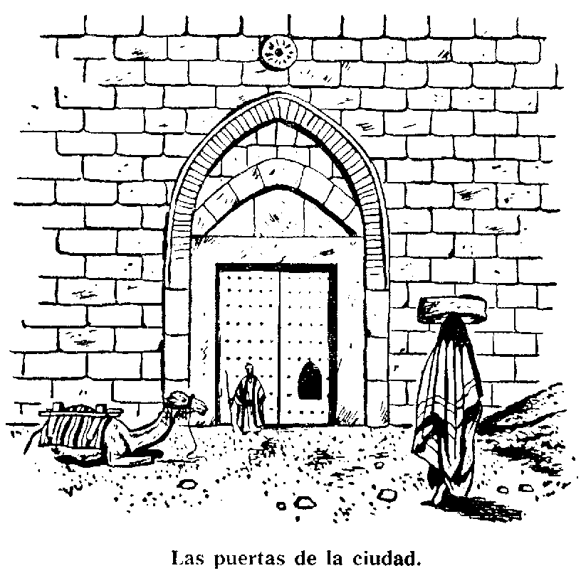

La diferencia entre ciudades y villas en lo referente a las murallas. En tiempos antiquísimos del Antiguo Testamento las villas eran lugares de morada sin murallas en su derredor, mientras que las ciudades y pueblos eran lugares más grandes, y estaban amurallados. La ley mosaica hacía tal distinción: "Y el varón que vendiere una casa de morada en ciudad cercada” (Lev. 25:29). "Más las casas de las aldeas que no tienen muro alrededor" (Lev. 25.31). Las villas a menudo se localizaban cerca de una ciudad amurallada o fortificada de la cual más o menos dependían. Así la ciudad era la metrópoli de las villas. Con frecuencia leemos en la Biblia de "ciudades y sus villas", y algunas veces una traducción literal nos daría una expresión de "ciudades y sus hijas", indicando una ciudad madre”; sus villas dependientes de ella que la rodean (cf. Josué 15:45 y 17:11).
Las murallas, parte de las fortificaciones de la ciudad. En los tiempos bíblicos la mayoría de las ciudades estaban amuralladas y fortificadas para protección contra el enemigo. Los que vivían ciudad sin murallas se interesaban en que se construyeran a su alrededor. A menudo, cuando la Biblia dice que cierta persona construyó una ciudad, lo que se quiere decir no es que se haya localizado un nuevo sitio y una nueva ciudad se haya construido en él, bien, que a la ciudad ya habitada, se le construyeron muros derredor de ella. Fue así como Salomón construyó a “Beth-orón la de arriba y Beth-orón la de abajo, ciudades fortificadas, de muros puertas, y barras” (2 Cron. 8:5).
Características de las puertas. Las puertas de una ciudad oriental estaban, por supuesto, conectadas con las murallas; no obstante, eran en un sentido una estructura independiente. Eran por lo general eran construidas de madera o de piedra, o de madera armada con metal. El salmista habla de puertas de bronce (cobre), y puertas de hierro (Sal. 107:16). Regularmente eran de dos hojas (Isa. 45:1) Y estaban provistas de pesadas cerraduras y barras de hierro (1 Sam. 23:7). Algunas ciudades o pueblos tenían dos muros y por consiguiente dos puertas con un espacio entre ellas. Se ponía un centinela en la torre de la primera puerta. Cuando David estaba en Mahanaim esperando el resultado de la batalla con Absalón, dice la Escritura “Estaba David a la sazón sentado entre las dos puertas; y el atalaya había ido al terrado de sobre la puerta en el muro, y alzando sus ojos, miró, y vio a uno que corría solo” (2 Sam. 18:24). El espacio entre las dos puertas, servía para muchas cosas.
La puerta como lugar de cita. Las puertas de las antiguas ciudades amuralladas y el espacio abierto entre ellas eran lugares populares de reunión para el pueblo. Parecían amplios vestíbulos que podían albergar grandes multitudes de gente. Estando abovedadas, eran lugares frescos para reunirse en un día caluroso.
Variedad de usos para las puertas. “Las entradas de las puertas” se describe en Proverbios como "los principales lugares de reunión” (Prov. 1:21). Las puertas de la ciudad se usaban como lugar público de reunión para pronunciar discursos o lanzar alguna proclama. En relación con el rey Ezequías se dijo: "Y puso capitanes de guerra sobre el pueblo, e hízolos reunir así en la plaza de la puerta de la ciudad, y hablóles al corazón de ellos” (2 Crón. 32:6). David habla de la murmuración de sus perseguidores acerca de él en las puertas de la ciudad (Sal. 69:12). Mardoqueo se sentaba a la puerta del rey para atraer la atención del soberano (Esther 2:21). Los profetas a menudo predicaban sus sermones a las puertas de la ciudad. El Señor dijo así a Jeremías: "Ve, y ponte a la puerta de los hijos del pueblo, por la cual entran y salen los reyes de Judá, y todas las puertas de Jerusalén" (Jer. 17:19).
Las puertas de la ciudad lugar de reunión de la corte. Uno los más importantes usos de las puertas de una ciudad antigua para reunirse la corte. Había asientos de piedra para los jueces. Lot se sentaba a la puerta como un juez (Gén. 19:1). Las puertas de la ciudad de aquellos días eran como nuestros modernos edificios para el tribunal de justicia. Fue allí a donde Booz fue a redimir la herencia de Elimelec, recibiendo así a Ruth como su esposa (Ruth 4:1). El profeta Amós predicó a Israel "poned juicio en la puerta” (Amós 5:15). La ley mosaica reconocía las puertas de la ciudad como lugares de justicia: "Jueces y alcaldes te pondrás en todas tus ciudades (puertas) que Jehová tu Dios te dará en tus tribus, los cuales juzgarán al pueblo en justo juicio” (Deut. 16:18). Así es que uno de los lugares más importantes en las ciudades antiguas eran las puertas de la ciudad.
Referencia simbólica a las puertas de la ciudad. La Biblia a menudo se refiere a las puertas de la ciudad de una manera simbólica. Algunas veces se usan las puertas para representar la ciudad entera como cuando el Señor dijo a Abrahán: "y tu simiente poseerá las puertas de sus enemigos” (Gén. 22:17). El salmista, sin duda pensaba en las puertas del templo cuando decía: "Abridme las puertas de la justicia” (Sal. 118:19). Es costumbre que las puertas de la ciudad se cierran al ponerse el sol, y Juan alude a esto en forma de contraste en su descripción de la Nueva Jerusalén (Apoc. 21:25).

TORRES
Las ciudades orientales han tenido dos tipos de torres. Primero. Estaba la torre construida como parte de la muralla de la ciudad en este punto, la torre se construía más alta y servia como un fortín aproximación del enemigo podía observarse desde allí, y las armas arrojaban sus proyectiles sobre los hombres que atentaban tornar la ciudad. Casi cada puerta de importancia tenía sobre ella una torre. A menudo se construían las torres en los lugares donde los muros hacían esquina. A éstas se les llamaba "torres de esquina". El rey Uzías usó tales torres: "hubo en Jerusalén máquinas por industria de ingenieros, para que estuviesen en las torres y en los baluartes"; de la margen de la Versión Revisada Americana: "torres de esquina para arrojar saetas y grandes piedras" (2 Crón. 26.15). Segundo, se construía aparte del muro una ciudadela o fortín y en un terreno más alto que el resto de la ciudad, el cual servía para defenderla. La torre de Sichem a que se refiere la historia dc Abimelec era sin duda de esta clase de torre (Jue. 9:46).

LAS CALLES
Las palabras usadas en la Biblia hebrea para calles, indicaba que había de ellas tres variedades. La calle usual era larga, angosta y sinuosa (Josué 2:19, etc.). Las calles cerca de las puertas de la ciudad y aquellas frente a edificios públicos o donde la una cruza con la otra, eran anchas plazas (Neh. 8:1). Una tercera clase de calle era aquella que es semejante a nuestras callejuelas (Prov. 7:8). Por regla general las calles en Oriente en la actualidad son angostas, y todo indica que también fueron angostas en los tiempos antiguos. En las ciudades, algunas se encuentran pavimentadas (generalmente de piedras), pero en las villas raramente se pavimentan. David dijo: "Esparcirlos como lodo de las calles" (Sal. 18:42). Isaías también se refiere al "lodo de las calles" (Isa. 10:6). Las calles de la ciudad usualmente pavimentadas, en los días bíblicos incluían aquellas construidas en conexión con el templo o a algún edificio público. El oriental aprecia grandemente la descripción del cielo, "Y la plaza de la ciudad era de oro puro como vidrio transparente” (Apoc. 21:21).

EL MERCADO
El mercado no es sólo un lugar para la compra de mercancías, sino también un lugar para que el pueblo se reúna para muy diversas cosas. Es uno de los lugares más populares en una ciudad oriental. (Véase capítulo XXII, la sección de "Comerciantes", especialmente (El lugar del comerciante en los negocios.)
El mercado como lugar de reunión social. Las transacciones comerciales son por lo regular precedidas de una visita social con el cliente. A la gente importante tanto como a la común, les gusta ir allí para encontrarse con sus amigos y saludarlos en verdadera costumbre oriental lo que siempre lleva mucho tiempo. Jesús dijo a sus discípulos: "Guardaos de los escribas, que quieren andar con ropas largas, y aman las salutaciones en las plazas" (Marc. 12:38). En los mercados tienen lugar discusiones de varias clases. El apóstol Pablo aprovechó tales oportunidades cuando estuvo en Atenas. "Disputaba. . . con los judíos y religiosos y en la plaza cada día con los que le ocurrían” (Hech. 17:17). El mercado era un lugar ideal para predicar el Evangelio.
Portero del mercado pesadamente cargado. En muchas ciudades orientales no se permite la entrada de carruajes o carretas por las puertas de la ciudad llevando sus cargas al mercado. Estas cargas son llevadas por los porteros, quienes son por regla general escogidos de las clases más pobres. ¡Qué espectáculo es verlos con sus grandes cargas sobre las espaldas! Algunas veces dos de estos porteros se detienen espalda con espalda con sus cargas unidas y de esa manera descansan sus cuerpos por un tiempecito antes de proseguir su camino.
Jesús condenó a los doctores de la ley de su tiempo (abogados con las palabras que sin duda se referían. en parte a su trato con estos porteros. "¡Ay de vosotros también, doctores de la ley que cargáis a los hombres con cargas que no pueden llevar; más vosotros ni aun con un dedo tocáis las cargas” (Luc. 11:46). Quizá el apóstol Pablo pensaba en estos porteros cuando dijo a los Gálatas: "Sobrellevad los unos las cargas de los otros; y cumplid así la ley de Cristo" (Gál. 6:2). Jesús debe haber pensado en los pobres porteros especialmente cuando iban tan cargados, cuando les hizo tan graciosa invitación: "Venid a mi todos los que estáis trabajados y cargados, que yo os haré descansar” (Mat. 11:28).
Los niños en el mercado. En Oriente a los niños les encanta ir al mercado, donde tantas cosas importantes suceden. Ellos observan con mucha atención lo que allí acontece. Pueden hacer travesuras, y por supuesto que ellos también juegan. Jesús usó a un grupo de tales niños como una ilustración en uno de sus sermones. Cuando algunos insinuaron "jugar a matrimonio" y después "jugar al funeral" el resto de ellos ignoraron tales insinuaciones. Jesús dijo: "Más ¿a quién compararé esta generación? Es semejante a los muchachos que se sientan en las plazas, y dan voces a sus compañeros, y dicen: Os tañimos flauta y no bailasteis; os endechamos y no lamentasteis” (Mat. 11:16, 17).
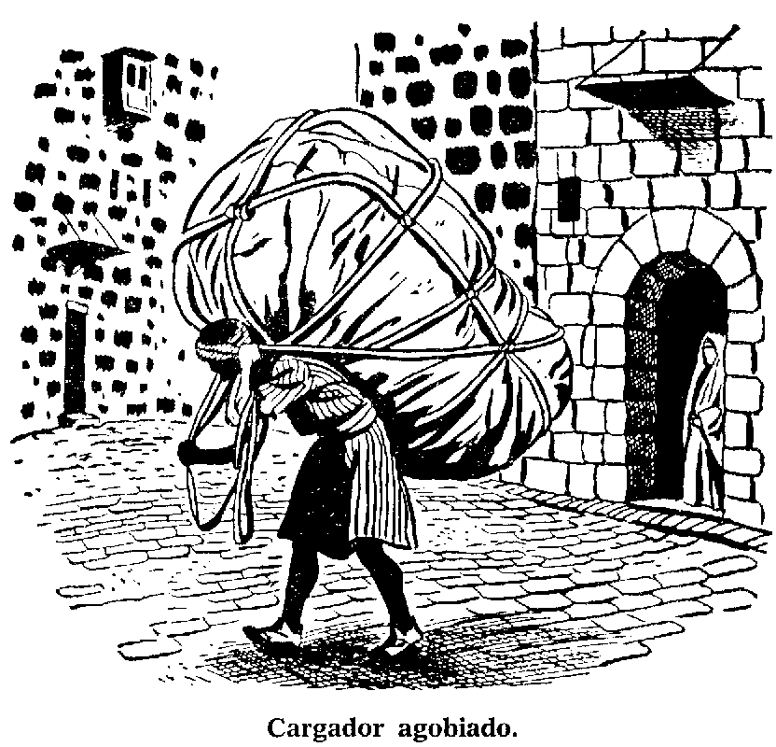

Trabajadores en el mercado. En las ciudades orientales los hombres que desean empleo, se juntan en grupos en el mercado, esperando que alguien los alquile. Fue aquí donde el hombre de la parábola de Jesús encontró trabajadores para su viña. "Y saliendo cerca de la hora de las tres, vio a éstos que estaban en la plaza ociosos; y les dijo: id también vosotros a mi viña" (Mat. 20.3, 4). Estos hombres no fueron a buscar trabajo como se hace en Occidente, más bien esperaron en el mercado para que alguien viniera y los alquilase,
Gobernadores en el mercado. En ciertas ocasiones algunos miembros del ayuntamiento de la ciudad se les encuentran allí, y escuchan las causas de los que se encuentran en dificultades. Por supuesto que lo que allí se hace no es oficial porque el tribunal de justicia está en las puertas de la ciudad, o como diríamos nosotros, el palacio municipal. Pablo y Silas fueron llevados delante de los magistrados en Filipo; “Prendieron a Pablo y a Silas, y los trajeron al foro, al magistrado” (Hech. 16:19).
En las ciudades orientales hay por lo general muchos limosneros. En tiempos del Antiguo Testamento, la idea de que un limosnero fuera de puerta en puerta pidiendo caridad era muy poco común entre los judíos. La ley de Moisés proveía para los necesitados pidiendo que los judíos a propósito dejaran algo de su cosecha para los pobres. También las propiedades hipotecadas se devolvían al propietario original en el año de Jubileo. De cualquier manera, los limosneros no eran del todo desconocidos, porque Ana habla de ellos en su canto de acción de gracias (1 Sam. 2:8) El salmista dice que la mendicidad es la parte de los malvados (Sal. 109:10). Y también que el justo no será desamparado (Sal. 37:25).
En tiempos del Nuevo Testamento los mendigos por lo general eran ciegos, mutilados y enfermos. El ciego Bartimeo “estaba sentado junto al camino, mendigando” (Marc. 10:46). El hombre impotente. “era traído al cual ponían cada día a la puerta del templo que se llama la hermosa, para que pidiese limosna de los que que entraban al templo” (Hech. 3:2). El mendigo Lázaro que estaba enfermo, fue colocado a la puerta de un rico (Luc. 16:19, 20).
Así los mendigos pedían limosnas de aquellos que pasaban por los caminos. Actualmente en Oriente un pobre enfermo es puesto algunas veces en alguna barraca al lado de la puerta de algún rico y vive de las dádivas de aquellos que pasan cerca de él.

***

Capítulo 25

Costumbres Acerca de la Propiedad

MEDICION Y REPARTIMIENTO DE LA TIERRA
Medición de la tierra. Ha sido costumbre aun en los tiempos modernos en Palestina en el norte y en la llanura de los Filisteos asignar la tierra periódicamente con propósitos agrícolas. La tierra así asignada es medida con cordel. El salmista indica que este mismo método se usó para medir la tierra de Canaán cuando fue asignado a las tribus dc Israel. “Y echó a las gentes delante de ellos, y repartióles una herencia con cuerdas" (Sal. 78:55). El profeta Amós predijo que la tierra seria medida de manera semejante y asignada por el enemigo extranjero después de su captura. "Y tu tierra será partida por suertes" (Amós 7:17).
Distribución de la tierra. Cuando la tierra ha sido medida, la suerte determina qué sección cada hombre tendrá. Aquellos que desean cultivar la tierra se reúnen por lo regular en un lugar de trilla donde la persona encargada de las operaciones tiene un saco de piedrecillas. Se pone en cada piedrecilla una seña especial para indicar la porción de tierra que representa. Entonces las piedrecillas se ponen en otro saco, y se entregan a un niño, quien va sacando las piedrecillas una por una, y las entrega a cada uno de los hombres que desean cultivar la tierra. Cada hombre, al recibir su "suerte" dice: "Dios mantenga mi suerte". Esto recuerda al lector de la Biblia de las palabras del salmista "Tú sustentarás mi suerte" (Sal. 16:5). Cada uno descubre pronto si su sección vale la pena o no. David usó esto como una ilustración de la bondad de Dios para él cuando dijo: "Las cuerdas me cayeron en lugares deleitosos; y es hermosa la heredad que me ha tocado" (Sal. 16:6). Parecería entonces, que el método usado para repartir la tierra por ciertos árabes de nuestro tiempo es semejante a aquel usado por los judíos en los tiempos del Antiguo Testamento.

IMPORTANCIA DE LAS MOJONERAS
En las tierras bíblicas, cuando aquellos que siguen las costumbres antiguas desean probar la extensión de su propiedad. ya la tengan temporal o permanentemente, las mojoneras tienen un lugar importante. La línea limítrofe se marca con un surco doble, pero al final de cada surco se pone un montón de piedras que se les llama "las piedras del lindero". Si la lluvia tapa el surco, la mojonera aún que. da allí para indicar la línea limítrofe. El remover una de estas mojoneras se considera un gran pecado. Algunas veces han tenido lugar pequeñas guerras por la remoción de alguna mojonera. La ley de Moisés contenía este precepto: "No reducirás el término de tu prójimo, el cual señalaron los antiguos en tu heredad" (Deut. 19:14).

COMPRA DE LA TIERRA
Traspaso de propiedades y registro de escrituras en los tiempos antiguos. El relato de Jeremías de su compra de un terreno nos da el procedimiento en tiempos del Antiguo Testamento. Esta es la manera como la describe:
“Y compré la heredad de Hanameel, hijo de mi tío, la cual estaba en Anatot, y le pesé el dinero; diecisiete siclos de plata. Y escribí la carta y la sellé, y la hice certificar con testigos, y pesé el dinero en balanza. Tomé luego la carta de venta, sellada según el derecho y costumbre, y la copia abierta. Y di la carta de venta a Baruc hijo de Nerías, hijo de Maasías, delante de Hanameel el hijo de mi tío, y delante de los testigos que habían suscrito la carta de venta, delante de todos los judíos que estaban en el patio de la cárcel” (Jer. 32:9-12).
Varías costumbres antiguas se indican aquí. El dinero no era en forma de monedas. La acuñación de monedas se vino usando hasta más tarde en los días del profeta. Más bien, se trató de plata la que fue pesada. La compra fue atestiguada por ciertos judíos que se "sentaban en la corte". Se hacían copias en duplicado de la escritura. Era sin duda, costumbre sellar una de las copias y depositar la otra en un lugar seguro, lo que quería decir que se enterraba en alguna parte de la tierra del comprador. La otra copia se quedaba abierta, i. e., sin sellar, y se ponía en un lugar público designado como registro de escrituras a la cual podían referirse si era necesario. De cualquier manera, en el caso de la compra de Jeremías, ambas copias de la escritura se preservaron en una vasija de barro, porque la ciudad de Jerusalén iba a ser destruida.
Inclusiones específicas en el traslado de la propiedad. Cuando se compra alguna propiedad en Oriente, especialmente de los árabes, es importante que se indique en detalle todo lo que se incluye en la compra. Si no se hiciere así el nuevo propietario descubrirá que no es dueño de todo lo que creía haber comprado. En Oriente, algunas veces sucede que un hombre es dueño de un pozo en el centro del campo que pertenece a otra persona. La razón para ello es que el hombre al hacer la compra no especificó que compraba también el pozo localizado en el campo. Cuando Abraham compró la cueva de macpela como cementerio para Sara, tuvo cuidado de aclarar lo que incluía la compra. La Escritura dice: "Y quedó... la heredad y la cueva que estaba en ella, y todos los árboles que había en la heredad, y todo su término en derredor, por de Abraham, en posesión. (Gén. 23:17, 18).

ENTIERRO Y DESCUBRIMIENTO DE VALORES
A través de toda su historia, Palestina ha sido una tierra donde los habitantes a menudo entierran sus tesoros. Los enemigos extranjeros muchas veces han entrado en la tierra para saquearla. En años más recientes muchas veces han irrumpido bandas de ladrones del desierto, y han robado a sus habitantes. Un sentido de inseguridad ha hecho que el pueblo del país busque un lugar para esconder sus posesiones de valor. De allí que muchos valores hayan sido enterrados en lugares secretos. Esto era hecho muy a menudo por los hombres antes de irse al campo de batalla, o antes dc emprender una larga jornada. Si volvían salvos y salvos podían recuperar sus tesoros enterrados. Pero si morían en la guerra, o por cualquier otra razón no regresaban el lugar donde los valores estaban enterrados permanecía un secreto perdido. Por causa de esta situación, siempre ha habido una búsqueda de tesoros escondidos por ciertas personas que a ello se dedican en toda la Tierra Santa.
La Biblia contiene muchas referencias a esta búsqueda. Y así fue en los días de Job que dijo: "De ánimo en amargura... Que esperan la muerto, y ella no llega aunque la buscan más que tesoros” (Job 3:20, 21). Uno de los proverbios de Salomón contiene la misma comparación de la búsqueda de un tesoro: "Si clamares o la inteligencia, y a la prudencia dieres tu voz; si como a la plata la buscares, y la escudriñares como a tesoros; entonces entenderás el temor de Jehová, y hallarás el conocimiento de Dios” (Prov. 2:3-5). La referencia más famosa a esta costumbre es la parábola de Jesús: “El reino de los cielos es semejante a un tesoro escondido en en el campo; el cual hallado, el hombre lo encubre, y. . . compra aquel campo” (Mat. 13:44). La consideración más importante en esta historia es que el tesoro escondido pertenece al dueño del terreno donde fue encontrado. De allí que el hombre de la parábola vendió todas sus posesiones para poder comprar el campo donde se encontró el tesoro, y así venir a ser propietario de éste que había encontrado.

REDIMIENDO HERENCIAS PERDIDAS
La ley del Antiguo Testamento proveía la manera por la cual una herencia que se había perdido, podía ser redimida a través de un go-el o pariente redentor. Sí un hombre por su pobreza se ve forzado a hipotecar su propiedad y luego le fuere imposible hacer cl pago en la fecha del vencimiento de la hipoteca, entonces la persona que tiene la hipoteca puede retener la propiedad hasta el Año del jubileo (que viene cada cincuenta años). A ese tiempo vuelve automáticamente a su primer propietario. Pero antes de este tiempo, un pariente con derecho a redimir (el hombre más relacionado por la sangre) puede ir a las autoridades civiles mediante el pago, recobrar la tierra de su familiar. Si el pariente hubiese muerto sin heredero, entonces es obligación del que redime, casarse con la viuda, y levantar nombre a su hermano.
La historia de Ruth y Booz es un ejemplo bíblico de esta costumbre antigua. Booz redimió la propiedad del difunto Elimelec, esposo de Noemí, casándose con Ruth, la viuda de uno de los hijos de Elimelec. Había un pariente más cercano en relación con Booz, que podía redimir. Pero él no quiso redimir, dejando así el camino abierto para que Booz lo hiciera, pues él era el siguiente en línea para venir a ser el pariente que redimiera. Al completar la transacción por la cual la herencia fue redimida y Ruth venía a ser su esposa, se observó una interesante y vieja costumbre. El relato nos dice:
“Había ya desde hacía tiempo esta costumbre en Israel tocante a la redención y al contrato, que para la confirmación de cualquier negocio, el uno se quitaba el zapato y lo daba a su compañero; y esto servía de testimonio en Israel. Entonces el pariente dijo a Booz: Tómalo tú. Y se quitó el zapato”. (Ruth 4:7, 8) Booz se quitó la sandalia y la dio al propietario de la hipoteca como evidencia de haber terminado su acto de redención. Esta costumbre también se observa en el traspaso de herencias.

***

Capítulo 26

Animales Domésticos
EL CAMELLO

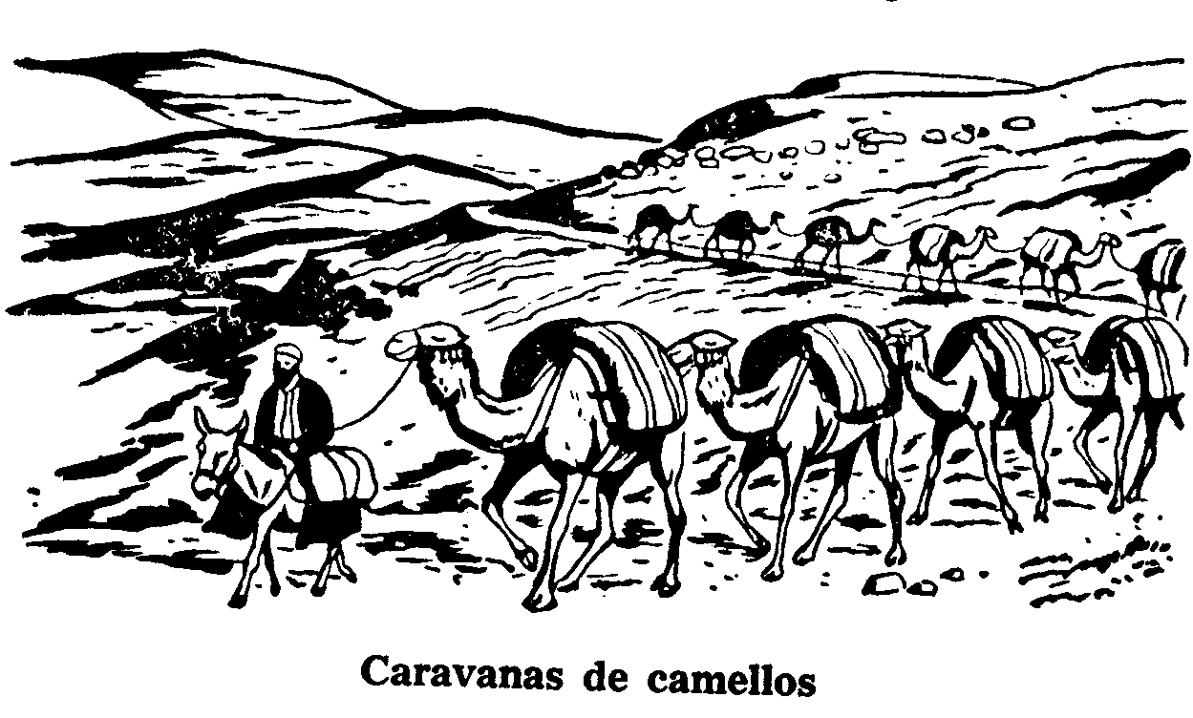

Hay variedad de camellos en las tierras bíblicas. El camello árabe o dromedario que sólo tiene una joroba en el espinazo, es el que se usa comúnmente en la actualidad en Siria y Palestina, y es la clase que se encuentra en los desiertos árabes del Oriente. El camello bactriano. que tiene dos jorobas, viene de otra región, y muy raramente se ve en las tierras bíblicas. Es el camello árabe el que se usaba en estas tierras.
Quiénes eran los que usaban los camellos. El camello era muy usado por los antiguos patriarcas hebreos. Estos hombres medían su riqueza por el número de animales domésticos que poseían, y los camellos estaban incluidos en ellos. "Abraham tenía ovejas, y vacas, y asnos, y siervos y criados y camellos” (Gén. 12:16). Rebeca viajó en un camello para venir a ser la esposa de Isaac (Gén. 24:64). "Jacob tuvo muchas ovejas y siervos y camellos y asnos" (Gén. 30:43). Fue una compañía de ismaelitas con su caravana de camellos los que llevaron a José a Egipto (Gén. 37:25, 28). El patriarca Job tenía tres mil camellos antes de su prueba y experiencia, y este número se dobló después (Job 1:3; 42:12).
El pueblo hebreo como tal, durante la mayor parte del tiempo del Antiguo Testamento no hizo mucho uso de los camellos. Viviendo en un país montañoso y siendo un pueblo agricultor y pastoril, no tenían mucho uso para ellos Los reyes por lo general poseían camellos, los que usaban para viajes y transporte. La Escritura dice que el rey David tenía muchos camellos, algunos de los cuales los había capturado en las guerras (1 Sam. 27:9).
El uso de agua por el camello. Seguramente, este animal fue designado divinamente para los países desérticos. Su característica sobresaliente es por supuesto su habilidad para caminar por mucho tiempo sin beber agua. Esto no quiere decir que necesite menos cantidad de agua que los otros animales, sino sencillamente que tiene habilidad para almacenaría en una serie de células o bolsas con las que está provisto interiormente. El camello puede consumir hasta treinta y seis litros en una sola bebida, y esta agua la toma en unos cuantos minutos y le bastará para varios días. Se sabe que un camello sediento olfatea el agua a gran distancia y camina a gran velocidad hasta llegar al lugar donde se encuentra el agua. Cuando en las caravanas de los camellos, inesperadamente se les agota el agua los hombres, algunas veces matan un camello y le extraen agua suficiente del estómago para salvar la vida de la gente de la caravana.
Proceso para dar agua a tos camellos. El génesis nos relata cómo Rebeca dio de beber a los camellos del siervo de Abrahán: "Y dióse prisa, y vació su cántaro en la pila, y corrió otra vez al pozo para sacar agua, y sacó para todos sus camellos” (Gén. 24:20). Los árabes beduinos del desierto no dan agua a sus camellos en el invierno, si sus pastos son buenos. Cuando el tiempo principia a calentar, se les da agua cada ocho o nueve días. Cuando el verano se hace mas caliente se da agua a los camellos con más frecuencia, hasta el tiempo verdaderamente caliente en que se les da agua comúnmente cada tres días. A menudo se usan cubetas de cuero para sacar el agua del pozo, y otro recipiente de cuero les sirve de canoa, de la cual beben los camellos el agua que allí se vacía. La canoa la sostiene con piezas de madera, y la guardan en la tienda en el desierto lista para usarla cuando llega el tiempo de abrevar a los camellos.
El alimento del camello. Bajo condiciones ordinarias los camellos son alimentados con teben que es la paja corta que se obtiene en los lugares de trillo. Cada caravana de camellos llevará algo de él empacado en sacos. Pero cuando en una jornada se hace necesario, el camello a menudo se alimenta con lo que puede encontrar en el camino, aún en los lugares desérticos. Es capaz de usar con buen provecho la poca hierba que se encuentra en las regiones por donde transita. Bajo tales circunstancias su alimento favorito es el arbusto llamado ghada, cl cual tiene ramitas verdes y delgadas. También usa los arbustos espinosos que puede devorar, porque tiene un paladar duro y calloso. Se sabe de camellos que han viajado veinte días sin comer nada excepto lo que encuentra a los lados del camino.
Las pezuñas del camello. Estas son hechas sin duda para viajar en el desierto; consisten de dos dedos largos que descansan sobre cojinetes duros y elásticos, de manera que su andar es tan silencioso como el del gato. Así los camellos no se hunden en las arenas dcl desierto, y lo duro de sus pies los capacita para soportar la ardiente arena, y las piedras que a menudo se encuentran revueltas con la arena.
La joroba del camello. Esta sirve varios propósitos importantes. Hace que sea posible que el espinazo del animal reciba las cargas que ha de transportar. Y la grasa que se acumula en la joroba, provee una cantidad de reserva de energías que puede utilizar el animal cuando la ocasión lo demande. La condición en que se encuentra la joroba siempre se examina cuando un oriental trata de comprar un camello.
Cómo montar un camello. Esto no es un arte sencillo de aprender para un occidental. Es completamente imposible hacerlo cuando el animal está de pie, y por eso se le enseña a arrodillarse y que permanezca en esa posición hasta que el viajero lo haya montado. Es natural que el camello se arrodille, porque nace con verrugas en las piernas y el pecho, las que le sirven de almohadones para descansar su peso cuando se arrodilla. Cuando lo hace, principia por dejarse caer sobre las rodillas, luego sobre las coyunturas de las piernas traseras, luego se deja caer sobre el pecho, y finalmente sobre sus piernas traseras que habían quedado flexionadas. Al levantarse, el proceso es a la inversa: las piernas traseras se levantan primero, haciendo que el viajero se proyecte hacia adelante, después de lo cual las piernas delanteras se levantan rápidamente, haciendo que el viajero se proyecte hacia atrás. Un experimentado viajero que siempre usa los camellos, se bambolea de un lado al otro, haciendo fácil su cuerpo a los movimientos del animal. El movimiento del camello hace que algunos viajeros inexpertos se sientan mareados. La mayor parte de los occidentales que tratan de montar un camello se encuentran con una jornada muy molesta. El siervo de Abrahán "hizo arrodillar los camellos fuera de la ciudad, junto a un pozo de agua, a la hora de la tarde, a la hora en que salen las mozas por agua" (Gén. 24:11).
Equipo usado por los árabes del desierto para viajar en camello. Este incluye una silla de camello, la que tiene dos altos pomos en frente y atrás; grandes alforjas que cuelgan hacía abajo a cada lado de la silla, un mandil de cuero que cuelga hacia abajo frente a la silla, estirándose hacia abajo y a los lados del cuello del camello casi hasta sus rodillas; un bastón largo y delgado; una bolsa de cuero conteniendo dátiles; y otras bolsas con comisaria.
Aparejo del camello para mujeres. Algunas veces las mujeres montan los camellos de la misma manera que lo hacen los hombres, pero muy a menudo un arreglo especial se hace a fin de que la viajera no se moleste. Este "aparejo de camello" era una parte del equipo de Jacob para sus mujeres, y cuando se puso uno en la tienda de Raquel, ella escondió en él los dioses robados a su padre (Gén. 31: 34). Las mujeres a menudo se sientan en una especie de canasta que ha sido colgada a cada lado del animal. Hay otro arreo común para las esposas de los jefes como el siguiente:
“Se hace un costal angosto de unos dos metros y medio de largo, que se aseguran al bastidor de la silla y a un ángulo recto de ella. De los extremos, de las vigas se atirantan unas cuerdas sobre postes derechos, puestos sobre la mitad de la silla, para que sostenga un toldo bajo el que las mujeres van sentadas sobre almohadones de plumas".

Tal arreglo tiene el mismo propósito que una sombrilla occidental.
Ornato del camello. Los ornamentos han sido ampliamente usados en Oriente Los dueños de los camellos a menudo les poner varios ornamentos a su animal favorito. Algunas veces les cubren los collares con conchas marinas, las que se unen a ellos de acuerdo con un modelo. Los ornamentos de forma circular se cosen sobre un lienzo rojo y producen un sonido de cascabeles a cada paso del animal. Con mucha frecuencia los ornamentos de plata se ponen en el cuello del camello. Refiriéndose a Gedeón la Escritura dice: "Y Gedeón se levantó y mató a Zeba y a Zalmunna, y tomó los adornos de lunetas que sus camellos traían al cuello" (Jue. 8:21). Así es que los ornamentos de los camellos de aquellos días son los mismos que usan los árabes en la actualidad.
EI camello como bestia de carga. A través de las centurias los camellos han sido usados para transportar cargas. En la Biblia se refiere a "la carga de cuarenta camellos" en 2 Reyes 8:9; y en otro lugar se dice: "Trajeron pan en asnos, y camellos, y mulos, y bueyes" (1 Crón. 12:40). Y dice además en otro pasaje: "sus tesoros llevan sobre las corcovas de los camellos" (Isa. 30:6). Se les pone una albarda especial cuando van a conducir alguna carga.
“Se hace un costal angosto de unos dos metros y medio de largo, y se llena con paja o material similar. Entonces se dobla, y los extremos firmemente unidos y cosidos, para formar un gran anillo, poniéndose luego sobre la corcova para formar una superficie tolerablemente plana. Se ata a la albarda un marco de madera, guardándose en su lugar por medio de un cincho y una grupa. Los paquetes que se pondrán sobre cl camello se aseguran por medio dc cuerdas, poniéndose sobre la silla. Los paquetes que llevará cl camello se aseguran por medio de cuerdas, y se ponen sobre la silla todos conectados en forma de semi nudos llamados “vueltas de cabo” para que cuando el camello sea descargado, todo lo que se necesita es bajar el extremo inferior de la cuerda, y los paquetes caen a los lados del animal. Es tan rápida la operación de cargar un camello, que dos hombres practicados pueden cargarlo en un poco más de un minuto”.

Caravanas de camellos. La transportación de mercancías de un lugar a otro en tiempos bíblicos o para caminar grandes distancias, especialmente en terrenos desérticos, ha sido principalmente mediante las caravanas de camellos. Isaías profetizó a los dedanimitas, que eran comerciantes de caravanas entre las costas del Golfo Pérsico y Palestina: "En el monte tendréis la noche en Arabia, oh caminantes (caravanas) de Dedanim" (Isa. 21:1:3). El número de camellos en una caravana en los tiempos modernos difiere grandemente, pero dice un escritor que se unió a una caravana que estaba dividida en cuatro compañías, y las tres primeras de ellas sumaban mil seiscientos camellos. El arreglo especial de una caravana es un cordón de camellos cada uno atado al que le precede, y el guía de la caravana cabalgando en el lomo de, o caminando al lado de un asno. Una cuerda desde el primer camello de la línea, se ata a un anillo que va asegurado a unas tiras de cuero en las caderas del asno. Así los camellos aprenden a seguir implícitamente al asno que va a la cabeza de la procesión.
La influencia social de las caravanas. En los tiempos antiguos, lo mismo que en los actuales, en grandes secciones del Oriente, las caravanas toman el lugar de los periódicos, el teléfono y la radio. Ordinariamente, el conocimiento de lo que sucede estaba limitado, entre las mujeres, a lo que oyeron estando en el horno de la villa, o en el pozo; y entre los hombres, a lo que oyeron en el cuarto de huéspedes de la villa, o a las puertas de la ciudad. Pero cuando una caravana arribaba a una villa, era un evento de grande importancia, porque siempre había nuevas, traídas de distancia. El proverbio familiar debe haberse referido a tal evento: “Como el agua fría al alma sedienta, así son las buenas nuevas de lejanas tierras" (Prov, 25:25).
El rápido camello árabe. A este animal se le llama a menudo debul. Tiene las extremidades largas y como de alambre, y carece de gordura superflua. Los hombros son anchos y su corcova pequeña, aun cuando dura y firme. Es una criatura tosca a la vista, y los árabes se apasionan por este animal. El camello ordinario camina a razón de unos cinco kilómetros por hora, mientras que el debul, sí no ha sido muy cargado, caminará hasta quince kilómetros por hora. Algunos de los nativos pretenden que puede ganar este animal a un caballo de carrera. Jeremías el profeta habla de "dromedaria ligera que recuenta sus carreras" (Jer. 2:23). El movimiento de este rápido animal es duro para el viajero, quien usualmente se prepara para el viaje "amarrándose con dos correas muy fuertemente, una banda bajo sus brazos, y la otra en derredor de su cuerpo y a la altura de su estómago".
Varios productos del camello. Los árabes de hoy día hacen uso de la leche y de la carne del camello. La ley mosaica prohibía a los judíos comer carne de camello “porque rumia mas no tiene la pezuña hendida; habéis de tenerlo por inmundo” (Lev. 11:4). Es posible que ellos hayan usado la leche al menos en los tiempos patriarcales. (Gén. 32:15). El pelo del camello tenía muchos usos en oriente. En la estación correcta del año se le despoja dc las borlas y las mujeres las tejen en un fuerte hilo. Varías telas burdas se fabrican con este hilo. Las tiendas de los beduinos algunas veces se fabrican de pelo de camello como lo son también las carpetas, esteras abayas, o sea los vestidos exteriores, y algunas otras cosas. Mateo dice de Juan cl Bautista: “tenía Juan su vestido de pelos de camellos” (Mat. 3:4). La piel del camello se curte y se hace cuero, y de este material se hacen sandalias, polainas, botellas para agua, etc. Aun el excremento del camello se usa comúnmente para combustible.
En los sermones de Cristo hay dos referencias a los camellos. La primera referencia se da por los autores de los tres evangelios sinópticos: “Más fácil es pasar un camello por el ojo de una aguja, que un rico entrar en el reino de Dios” (Mat. 19:24; Marc. 10:25; Luc. 18:25). Debe recordarse que a los orientales les gusta mucho la exageración como figura de retórica, y así apreciaban esta hipérbole hecha por Jesús. En el relato de Lucas, la palabra se refiere ordinariamente a la aguja de un cirujano, es la aguja usada por el autor del evangelio, pues él mismo era médico. Las palabras añadidas por Jesús, deben tomarse juntamente con su aseveración: “Para con los hombres es imposible es esto; Mas para con Dios todo es posible” (Mat. 19:26). La otra referencia al camello fue hecha por Jesús cuando denunció a los escribas y fariseos, diciéndoles: “Guías de ciegos, que coláis el mosquito, mas tragáis el camello" (Mat. 23:24). Esta referencia es a la antigua costumbre de colar el vino. El mosquito y el camello estaban en grande contraste por el tamaño de cada uno. El uso de la palabra camello aquí, era una hipérbole: pero era apropiada, no sólo por causa de su gran tamaño, sino también porque para los judíos era un animal inmundo porque no tenía la pezuña hendida, aunque es rumiante. Los fariseos eran cuidadosos para colar la más pequeña criatura, pero (figuradamente) se tragaban las grandes. Eran muy escrupulosos acerca de las cosas pequeñas, pero muy descuidados acerca de los asuntos de mayor importancia.

EL ASNO
El asno como animal de carga, desde tiempos antiquísimos. La albarda que se usa con este animal difiere algo de acuerdo con la carga que lleva. Cuando se usaba para transportar leña, se le ponía un fuste rústico en forma de cruz. Sin duda que Abraham cargó su asno de esta manera con leña para el sacrificio que iba a ofrecer (Gén. 22:3). Cuando en un asno se transportaba rastrojo, una especie de cuna era suspendida de la cruceta o de la silla plana. La silla tenía en su parte baja un forro afelpado y su forro superior era de tela de pelo, con un material de paja o espadañas en medio. Cuando se transportaban costales de grano o paja, éstos se ponían sobre la silla, atados con cuerdas que pasan bajo el pecho del animal. Los hijos de Jacob probablemente cargaron sus asnos de esta manera. (Gén. 42:26, 27). Para transportar pan y otras provisiones se usaban grandes canastas. Si se transportaba fruta, se colgaban dos cajas de manera similar. Isaí y Abigail sin duda cargaron sus asnos de esa manera cuando enviaron sus presentes (1 Sam. 16:20; 1 Sam. 25:18). A los niños a veces se les llevaba en cajas grandes sobre los asnos. Algunas veces los costales de grano se ponían sobre el espinazo desnudo del animal.
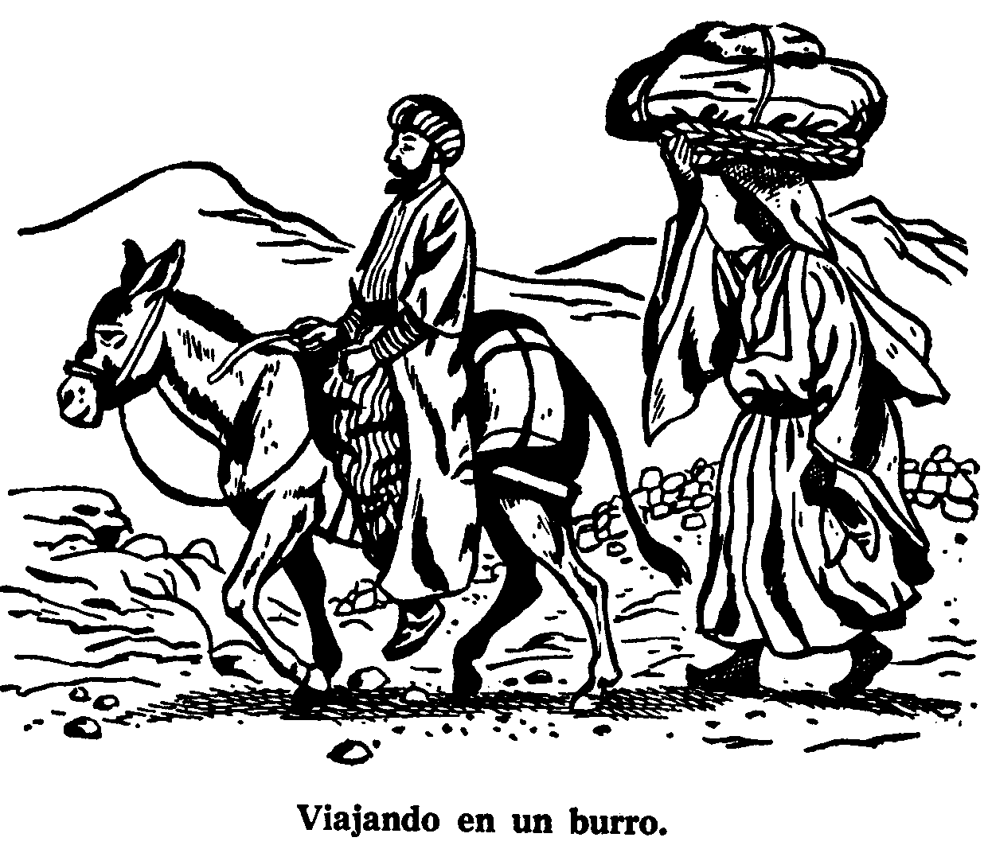
El asno algunas veces se usa para arar. El buey ha sido el más generalmente usado para este trabajo, pero en ocasiones el asno viene a ser el animal de tiro en el arado oriental. El profeta Isaías habla de un buey y un asno usados conjuntamente: "Dichosos vosotros los que sembráis sobre todas aguas, y metéis en ellas pie de buey y de asno” (Isa. 32:20). La ley de Moisés prohibía el yugo desigual, es decir, combinación cualquiera. (cf. Deut. 22:10).
El asno algunas veces se usaba pura moler el grano. Aquí otra vez, el método usual de moler el grano es tarea de las mujeres, quienes usan piedras más pequeñas en sus molinos. El molino más grande es elevado de manera que un balancín venga a ser apropiado para el trabajo. Puede usarse un camello en lugar de un asno. Esta fue la clase de molino en donde los filisteos pusieron a Sansón a moler (Jue. 16:21). Jesús se refirió a este tipo de piedra de molino cuando dijo: “cualquiera que escandalizare a alguno de estos pequeños que creen en mí, mejor le fuera que se le colgase al cuello una piedra de molino de asno, y que se le anegase en el profundo de la mar” (Mat. 18:6). El tamaño y peso de esta piedra hizo que el uso ilustrativo de Jesús fuera más potente.
El asno usado para cabalgar. Antes del siglo décimo A. C., el asilo se usaba más que cualquier otro animal para este propósito. Por ese tiempo principió a usarse la mula, especialmente entre los ricos, pero el asno ha continuado usándose por muchas gentes a través de los siglos.
Cabalgar en un asno no es considerado como una señal de humildad. La gente rica e importante cabalgó en este animal. De Abraham la Escritura nos dice: “Abraham se levantó muy de mañana, enalbardó su asno” (Gén. 22:3). En lo que concierne a los jueces se dice: "Tras él se levantó Jair, Galaadita, el cual juzgó a Israel veintidós años. Este tuvo treinta hijos que cabalgaban sobre treinta asnos, y tenían treinta villas” (Jue. 10:3, 4). También Axa, la hija de Caleb (Jue. 1:14), y Abigail, la esposa del rico Nabal (1 5am. 25:23), cada quien cabalgaba en un asno.
Los asnos blancos asados por personas de alto rango. "Vosotros los que cabalgáis en asnas blancas, los que presidís en juicio, y vosotros los que viajáis, hablad” (Jue. 5:10). Estos asnos blancos se usan hoy en muchos lugares en el Oriente por gente de alta posición social. Por lo general son animales más grandes y se consideran ser más ligeros.
El asno usado como símbolo de tiempo de paz. El caballo ha simbolizado los tiempos de guerra, y el asno, tiempo de paz. En tiempos del Antiguo Testamento fue especialmente cierto, desde los días del rey Salomón. Este hecho nos ayuda a explicar las palabras del profeta acerca del Mesías, las cuales se cumplieron durante la entrada triunfal de Jesús a Jerusalén "Alégrate mucho, hija de Sión; da voces de júbilo, hija de Jerusalén: he aquí, tu rey vendrá a ti, justo y salvador, humilde y cabalgando sobre un asno, así sobre un pollino hijo de asna” (Zac. 9:9. cf. Juan 12:15). El uso que Jesús hizo aquí de un asno fue para significar que El era el Príncipe de Paz, más bien que el capitán de un ejército, cuando El entró en la Ciudad Santa.
Los asnos u veces tenían sus arrieros. Cuando las mujeres cabalgaban sobre asnos, era costumbre que una persona guiara el animal. Así se dice referente al viaje hecho por la mujer de Sunem: “Después hizo enalbardar uno borrica, y dijo al mozo: Guía y anda; y no mehagas detener para que suba, sino cuando yo te lo dijere” (2 Reyes 4:24). En la jornada llevada a cabo por Moisés y su familia (Ex. 4:20, su esposa e hijos iban montados en sus asnos mientras Moisés sin duda caminaba al lado del animal. Por causa de este arreglo de viaje para la jornada de Moisés y su familia, se cree por mucho que María y su hijo Jesús cabalgaban en un asno. (Mat. 2:13, 15). Y José caminaba al lado de ellos en su huida a Egipto. De cualquier manera en el oriente, muchas veces el esposo y la esposa se han visto cabalgando ambos en los lomos de dos asnos.
Sillas especiales para cabalgar en un asno. Aquellas usadas en el Oriente en la actualidad son bastante grandes. Una tela de lana doblada varias veces se pone sobre el lomo del animal. Sobre ésta se pone una almohada de paja que se cubre con una carpeta. Entonces el asiento esta plano en vez de redondo. El pomo de la silla es alto, y una tela o carpeta de colores brillantes a menudo se pone sobre la silla. Esta usualmente tiene franjas con borlas. Es muy seguro que la que la silla de los tiempos bíblicos era más sencilla en su arreglo. Probablemente eran sólo una cubierta de tela o piel, la que se usaba para conveniencia del viajero, y especialmente para proteger al animal de escaldaduras.

M U L A S
Las mulas son usadas por los árabes en las tierras bíblicas. Ellos difícilmente crían una mula, pero en vez de ello las importan del distrito de Líbano, de Siria, o de Chipre. Los árabes raras veces usan la mula en la agricultura; la usan más bien para montarla o llevar cargas particularmente en lugares rocallosos.
Las mulas usadas sólo en los últimos tiempos del Antiguo Testamento. La mula no es mencionada en la Biblia sino hasta el reinado del rey David. La ley de Moisés prohibía la cría de cualquier animal que fuera el resultado de la unión de especies diferentes (Lev. 19:19). De manera que los judíos nunca criaban mulas, pero evidentemente pensaban que la ley no prohibía usarlas. Desde los días del rey David, vinieron a ser usadas como bestias de carga y para la silla, importándolas de otros países, especialmente de Egipto, incluidas en el tributo que el rey Salomón recibía de otras naciones, venía una cantidad de mulas, año por año (1 Reyes 10:24, 25; 2 Crón. 9:24). La primera referencia escritural referente a la mula, se hace en conexión con la fiesta de la trasquila planeada por Absalón en el complot contra Asmón. Nos dice: "Levantáronse luego todos los hijos del rey, y subieron todos en sus mulos, y huyeron” (2 Sam. 13:29). Cada príncipe tenía una mula para su uso personal al viajar, y así estos animales tomaron el lugar de los asnos para tal uso. La mula fue usada par el rey David cuando viajó en gran pompa, y el montar sobre la mula del rey se consideraba ser igual a sentarse sobre el trono del rey. Así dijo David de Salomón cuando él quiso que le sucediera en el trono: “Tomad con vosotros los siervos de vuestro señor, y haced subir a Salomón mi hijo en mi mula, y llevadlo a Gihon” (1Reyes 1:33). Cuando Adonía que atentó usurpar el trono contra las deseos de su padre, halló que Salomón había montado la mula de David, y así supo que había un nuevo rey (1 Reyes 1:44). Por el tiempo de Isaías la mula ya era de uso común. El profeta dice: "Y traerán a todos vuestros hermanos, de entre todas las naciones, por presente a Jehová, en caballos, en carros, en literas, y en mulos y en camellos, a mi santo monte de Jerusalén (Isa. 66:20). Los reyes especialmente hacían uso de ellas, como Acab que deseaba mucho mantener con vida sus mulos en los tiempos de sequía y de hambre (1 Reyes 18:5). La Biblia no menciona en ninguna parte la disposición obstinada de la mula. Una referencia que hace el salmista dice: "No seáis como el caballo, o como el mulo, sin entendimiento: con cabestro y con freno su boca ha de ser reprendida, para que no lleguen a ti” (Sal. 32:9). Pues esta no es una referencia a esa forma de carácter por el cual la mula es conocida actualmente en el Occidente. El Nuevo Testamento no menciona a la mula.

CABALLOS
El caballo de los tiempos bíblicos es igual al caballo arábigo de hoy. Así indican las escrituras Asirias y Egipcias. En aquellos días el caballo se usaba principalmente con propósitos guerreros, aunque Isaías habla del uso del caballo en conexión con la trilla (Isa. 28:28), indicando así que al menos en un grado limitado los caballos se usaban en la agricultura. Pero en la actualidad los árabes los usan mucho para montar. El caballo es considerado como parte de la familia árabe. Aunque le ponen un freno muy pesado, las riendas sin embargo raramente se usan. El caballo es controlado por la voz del que lo monta. Cuando se llega al campamento o al oasis, los caballos son desguarnecidos o desensillados y se les deja andar libres. Pastarán al derredor del lugar y vendrán al ser llamados. Las pezuñas de los caballos árabes nunca son recortadas, no teniendo objeto esta practica, debido al clima caliente. En los tiempos antiguos se hacía lo mismo. En la Escritura, la calidad de un caballo se juzga en parte por la dureza de sus pezuñas. Isaías dice: "Las uñas de sus caballos parecerán como de pedernal” (Isa. 5:28). Miqueas escribió: "Tornaré tus uñas de metal” (Miq. 4:13).
Cuidado de los caballos. En los días del Antiguo Testamento los caballos eran cuidados así como por los árabes en la actualidad. Además del uso de la hierba para pasto, el caballo era alimentado con cebada y paja cortada. Así ambos alimentos "cebada paja para los caballos” (1 Reyes 4:28), se usaban mucho en días del rey Salomón. El salmista indica el uso de la bita y el freno: "No seáis como el caballo... su boca ha de ser reprimida" (Sal. 32:9). Y el libro de los Proverbios habla de "un látigo para el caballo” (Prov. 26:1).
Caballos y carros usados en Egipto desde tiempos antiguos. José iba en "el segundo carro de guerra" que tenía el rey Faraón (Gén. 41:43). Cuando los israelitas se escaparon de la esclavitud de Egipto, fueron perseguidos por "toda la caballería y carros de Faraón, y gente de a caballo, y todo su ejército” (Ex. 14:9). Años más tarde Egipto fue el principal proveedor de caballos para los reyes de Israel (1 Reyes 10:28, 29).
Reglamento de la ley mosaica con respecto a los caballos. El libro de Deuteronomio es explícito acerca del uso de los caballos por los futuros reyes de Israel. Acerca del gobernante decía: "Empero que no se aumente caballos, ni haga volver el pueblo a Egipto, para acrecentar caballos: Porque Jehová, os ha dicho: no procuraréis volver más por este camino” (Deut. 17:16).
El uso del caballo y del carro de guerra impráctico en gran parte de Canaán. Esto se debe a lo montañoso de gran parte del país. Esto especialmente en Judea y Samaria, excepto por los caminos principales a través del territorio. Esto es la razón por la que los carros no se hallaron en las batallas que libraron allí.
En la conquista de Canaán no se usaron caballos ni carros. No hay ninguna noticia de que Josué hubiese usado ni caballería ni carros de guerra en su carrera militar. Pero Moisés había predicho que Israel se enfrentaría a enemigos con caballos y carros de guerra. "Cuando salieres a la guerra contra tus enemigos, y viereis caballos y carros, un pueblo más grande que tú, no tengas temor de ellos, que Jehová tu Dios es contigo, el cual te sacó de tierra de Egipto" (Deut. 20:1). Cuando Josué fue contra tales enemigos y los conquistó, le fue mandado por Dios que desjarretara los caballos capturados y quemara los carros que habían tomado. La Biblia nos habla de su obediencia a este mandato (Jos. 11:6-9).
Los enemigos de Israel usaron carros de guerra en tiempos de los jueces. Cuando los cananitas oprimían a Israel en aquellos días “los hijos de Israel clamaron a Jehová, porque aquél (rey de Canaán) tenía novecientos carros herrados” (Jue. 4:3). Pero el Señor dio a Israel la victoria sobre esos carros de guerra sin que los hebreos usaran tales implementos.
El rey David usó, a veces, los caballos en las batallas. En ocasión de su victoria sobre Hadadezer, rey de Soba, "tomó David de ellos mil setecientos de a caballo... excepto cien carros de ellos que dejó” (2 Sam. 8:3, 4). Sin duda él deseaba esos carros y sus caballos para pelear en tierra plana en su país.
Uso excesivo de los caballos por el rey Salomón. El hizo caso omiso de la ley de Moisés y comenzó a importar gran cantidad de caballos y carros de la tierra de Egipto. "Y sacaban caballos a Salomón de Egipto. . . y venía y salía de Egipto, el carro por seiscientas piezas de plata, y el caballo por ciento y cincuenta” (1 Reyes 10:28, 29). Mandó construir muchas caballerizas para el gran número de caballos para carros, y su caballería. Estos animales estaban estacionados en ciudadelas, donde se habían construido las caballerizas (1 Reyes 4:26; 2 Crón. 1:14; 9:25). Los arqueólogos han descubierto la antigua ciudad de Megiddo, que era una de las ciudadelas del rey Salomón, y allí en la esquina sureste del (montículo de ruinas) se descubrió la evidencia de que allí existían los establos del rey Salomón. Entre cuatrocientos y quinientos de estos establos fueron descubiertos con habitaciones cercanas para los caballerangos. Un pesebre estaba localizado frente a cada caballo. Había enormes postes de piedra para engancharlos, que aún quedan con los agujeros en ellos donde se insertaba el cabestro.
Uso de los caballos y carros de guerra por los reyes de Judá e Israel. Siguiendo el ejemplo de Salomón, los reyes que siguieron durante la historia del reino dividido, usaron los caballos y los carros. El rey Acab murió en un carro de guerra en batalla con los sirios (1 Reyes 22:35). El profeta Isaías advirtió a los reyes de su tiempo de no ir a Egipto por ayuda consiguiendo de ellos caballos para el día de la batalla. "¡Ay de los que descienden a Egipto por ayuda, y confían en caballos; y su esperanza ponen en carros, porque son muchos, y en caballeros, porque son valientes; y no miraron al Santo de Israel” (Isa. 31:1).
Uso de los caballos y carros en tiempos de paz. Eran principalmente los reyes y las personas ricas o de posición los que usaban carros tirados por caballos en tiempo de paz. Como príncipe, Absalón iba en un carro, y el rey Rohoam y el rey Acab tenían sus carros en los cuales viajaban con pompa (2 Sam. 15:1; 1 Reyes 12:18; 1 Reyes 18:44). Jeremías hizo esta profecía referente a la ciudad de Jerusalén: "Entrarán por las puertas de esta ciudad, con carros y con caballos, los reyes y los príncipes que se sientan en el trono de David, ellos y sus príncipes” (Jer. 17:25). En tiempos del Nuevo Testamento el uso de los carros era para los hombres prominentes. El eunuco etíope de la reina Candase caminaba en su carro cuando Felipe se juntó a él y lo ganó para Cristo (Hech. 8:28). En el Apocalipsis, el ruido de las langostas del juicio se compara con "el ruido de carros que con muchos caballos corren a la batalla” (Apoc. 9:9).
Descripción de los carros antiguos. Ha habido varías representaciones pictóricas de carros antiguos descubiertos por los arqueólogos. Estos dan una idea más o menos adecuada de lo que realmente eran. Estos implementos. tan a menudo usados en la guerra, eran mliv sencillos en estilo y a la vez muy incómodos para los ocupantes. Fran cajas semicirculares sobre ruedas y su tamaño era pequeño. Eran muy bajos, de manera que los ocupantes pudieran entrar y salir sin dificultad. No tenían resortes, pero el piso estaba hecho de una combinación de cordeles estirados, de manera que resultaran elásticos y así evitar el efecto de los saltos. Dos caballos tiraban de un carro. Al entrar en combate era costumbre que fueran dos hombres en cada carro. Uno para guiar los caballos y el otro para pelear.
Una figura de carros y caballos blancos. Frecuentemente se usaron carros y caballos blancos como figuras de retórica en la Biblia. Se hace referencia a los carros como símbolo de poder. Así Dios, "pone a las nubes por su carroza” (Sal. 104:3). Se dice que el Señor tiene ejército de ángeles y de muchos carros: "Los carros de Dios son veinte mil, y más millares de ángeles” (Sal. 68:17). Acerca de la venida del Señor, Isaías profetizó: "Jehová vendrá con fuego y sus carros como torbellinos” (Isa. 66:15). Está profetizado que en la venida de Cristo para pelear en el Armagedón, vendrá en su caballo blanco, y los ejércitos que le seguirán del cielo estarán sobre caballos blancos (Apoc. 19:11-14). Se sabe que algunos generales, al mandar sus ejércitos, han montado sobre caballos blancos. Y así como el general de un gran ejército, Cristo montará tal animal; y ya que sus santos tomarán parte con El en la victoria, es muy propio que ellos también montarán caballos blancos.
EL GANADO
El ganado doméstico en Palestina ha sido semejante al que se cría en el Occidente, sólo que no hay tantas clases de crías. En el tiempo de la prosperidad de Israel, los ganados eran mucho más numerosos de lo que han sido entre los árabes de hoy, y probablemente estaban mejor desarrollados los animales. Los antiguos judíos usaban el ganado para los sacrificios, y con este propósito, tenían que ser sin defecto. Los árabes no usan mucho el ganado para carne, y más bien comen la carne de cabra o de oveja. En la Biblia, se usan varias palabras para indicar el ganado. La palabra "buey" a menudo se usa, y algunas veces se indica que este animal fue engordado para la mesa. "Mejor es la comida de legumbres donde hay amor, que de buey engordado donde hay odio” (Prov. 15:17). Las palabras "toro" y "novillo" se usan en la Escritura para designar un animal macho. El novillo era uno de los animales que podían ofrecerse bajo la ley de Moisés como ofrenda quemada. (Lev. 1:5). Las vacas que daban leche, algunas veces llamadas "vacas de leche" eran de uso común (1 Sam. 6:7; Deut. 32:14). Los becerros a menudo se usaron en tiempos bíblicos para comer. Pero el principal uso de los bueyes era para la agricultura en sus varias actividades, los judíos usaban los bueyes donde el agricultor moderno usa el caballo. A los bueyes se les ponía bajo el yugo y se les hacía tirar del arado. Se usaban tanto las vacas como los toros, éstos últimos habiendo sido castrados. "Eliseo. . . que araba con doce yuntas delante de sí” (1 Reyes 19:19). Se usaban también los bueyes para trillar cl grano. "No pondrán bozal al buey cuando trillare” (Deut. 25:4).
En Palestina, durante parte dcl año, al ganado se le deja pastar. En las secciones mas habitadas, un joven servirá de pastor para ver que no hagan daños. Pero en las partes menos pobladas algunas veces los agricultores dejan suelto el ganado dejándolo buscas su propia pastura. Al hacer esto, toman las características de un animal salvaje. La Biblia hace referencia a algunos de estos hábitos. El salmista decía: "Hanme rodeado muchos toros; fuertes toros de Basán me han cercado. Abrieron sobre mí su boca como león rapante y rugiente” (Sal. 22:12). El profeta Joel se refiere a la costumbre de soltar el ganado para que busque su propio alimento. “¡Cuánto gimieron las bestias! ¡Cuán turbados anduvieron los hatos de bueyes, porque no tuvieron pastos”(Joel 1:18). Bajo las espantosas condiciones descritas por cl profeta, el ganado no podía encontrar pastos.
Uso especial del becerro gordo. El “becerro gordo” como lo usaban los judíos, servía un propósito especial. Este becerro se engordaba en el pesebre como lo indica el profeta Malaquías: "Y saldréis, y saltaréis como becerras de la manada” (Mal. 4:2). Al animal que sólo se le deja comer todo lo que desea, sino que se le fuerza a comer más. Toda la familia y especialmente los niños, se interesan en alimentarlo. Es engordado para matarlo en alguna ocasión especial. Hay dos ocasiones en que puede matarse este animal. Primero, si se va a recibir y honrar a un huésped especial, entonces se mata el becerro. Cuando la pitonisa de Endor agasajó al rey Saúl con una comida, el relato dice de ella: "Y aquella mujer tenía en su casa un ternero grueso, al cual mató luego” (1 Sam. 28:24). Y el bien conocido ejemplo del Nuevo Testamento era cuando el padre del Hijo Pródigo dijo a sus siervos: “Traed el becerro grueso, y matadlo y comamos y hagamos fiesta” (Luc. 15:23). Era costumbre matar cl animal y cocinarlo, luego comerlo en sucesión rápida. Abrahán, Gedeón, Manon, la pitonisa de Endor, lo mismo que el padre del hijo Pródigo, son ejemplos de ello. Los árabes beduinos hacen lo mismo cuando inesperadamente les llega un huésped. Los orientales parecen ser expertos en el arte. Segundo, el "becerro grueso" era muerto algunas veces como un sacrificio especial al Señor. El profeta Amós lo menciona: "No los recibiré, ni miraré a los pacíficos de vuestros engordados” (Amós 5:22).
P E R R O S
Hay dos clases de perros a los que se refiere la Biblia. Primero, hay uno semejante al lobo, criatura de pelo corto, que hace guardia sobre la tienda o la casa, y que ladra fieramente a los extraños que pasan por allí. Estos animales comen cualquier basura que se les arroja, y por las tardes se les oye ladrando por la ciudad (cf. Sal. 59:6). Algunas veces se le permite estar bajo la mesa listo para recibir las migajas que le den (cf. Mat. 15:27). Segundo, hay también el perro pastor que sale con el pastor y ayuda a juntar las ovejas. Job habla de estos animales como "los perros de mí ganado” (Job 30:1). Ya que estos perros se conocen como basureros, la Biblia no usa la palabra "perro" como los occidentales lo conceptúan es decir, (como animal domesticado y mimado). El precio de un perro nunca se llevaba a la casa de Dios (Deut. 23:18). El llamar a cualquier individuo "perro" era considerado muy despreciable (Apoc. 22:15). La actitud del oriental hacia los perros debe tenerse en la mente al interpretar las Escrituras en lo que a ellos se refiere.

***

Capítulo 27

Viajando por Tierra y Mar
CARACTER Y CONDICIONES DEL VIAJERO ORIENTAL

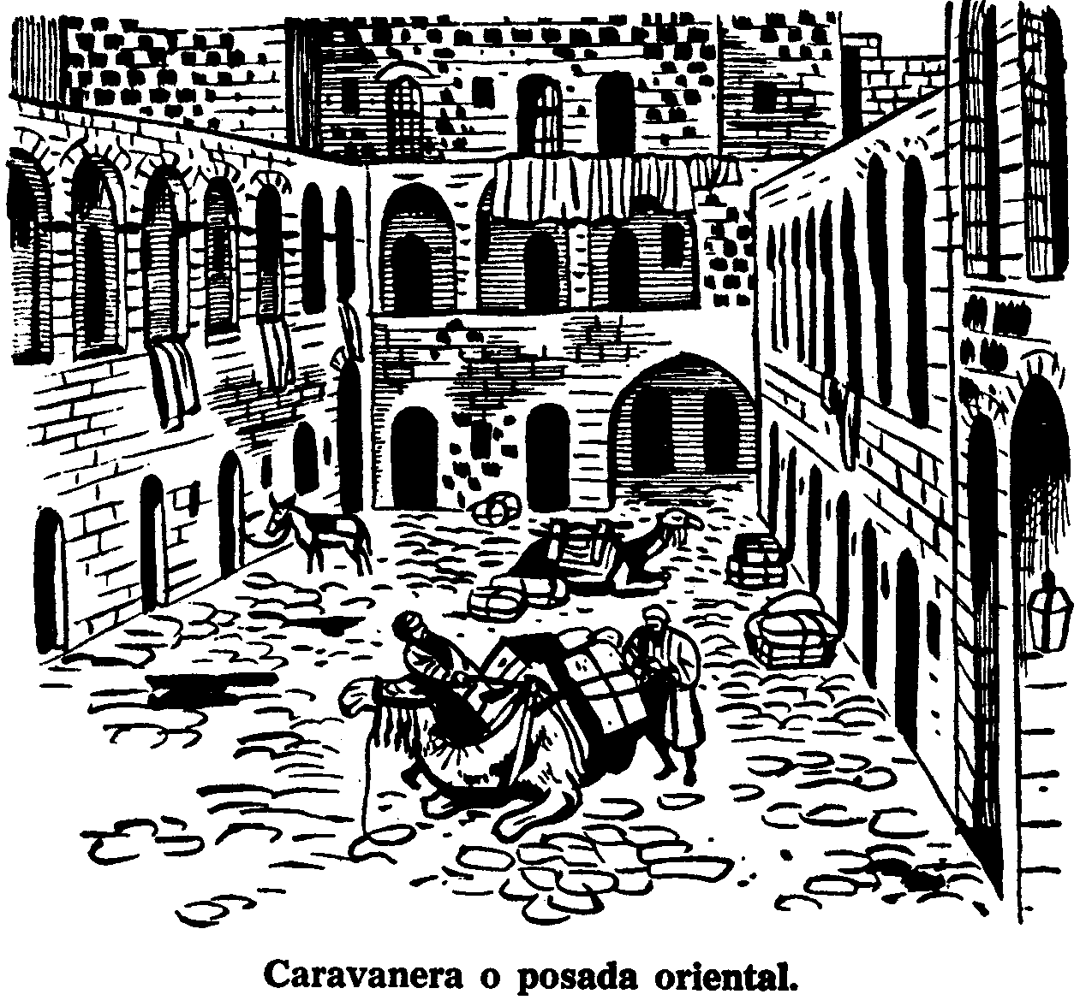
El gasto, la molestia y el peligro de viajar. En oriente, donde las costumbres occidentales no han desplazado los métodos antiguos, el viajar es un gasto alto, implica mucha molestia y hay un gran peligro. De allí que se haga cuando es absolutamente necesario. Cuando un viajero sale en una jornada, "debe pagar todas sus deudas, proveer para los que de él dependen, dar dádivas de despedida, volver todos los artículos bajo su custodia, llevar dinero y buen temperamento para el viaje, entonces, despedirse y ser misericordioso con el animal que monta". El viaje del apóstol Pablo enfatiza las dificultades de viajar en el Oriente. "En caminos, muchas veces, peligros de ríos, peligros de ladrones. . . peligros en el desierto... en hambre y sed... en frío y en desnudez” (2 Cor. 11:26, 27). Dondequiera que fuere posible, los hombres deben viajar en grandes grupos para que puedan ayudarse unos a otros en caso de encontrarse con ladrones o animales feroces en el camino. El guía no solo debe conocer el camino, sino especialmente la localización de pozos o manantiales de agua u otros lugares donde se encuentre agua; así será de gran valor a los viajeros. Algunas veces dependen de un manantial de agua. Y luego descubren al llegar que éste se ha secado. Isaías habla de “manaderos de aguas cuyas aguas nunca faltan” (Isa. 58:11).
El salmista (Sal. 107:4-7), dice de una caravana de viajeros que perdió su camino en el desierto, acabándoseles el alimento y el agua. Después de orar, el Señor los guió a una "ciudad de población".
Métodos de viajar. Algunas veces se hacen los viajes a pie, pero con más frecuencia a lomo de animales, caballos, mulas, asnos, y cuando se viaja por el desierto, se usan camellos generalmente. Para evitar cl calor intenso, y para evitar averiguaciones de las tribus ladronas, el viaje se hace por las noches. El guía torna su dirección por las estrellas. El verano es el mejor tiempo para viajar a fin de evitar los muchos inconvenientes que se tienen en los meses de invierno.
Alimento que llevan los viajeros. Los viajeros que van en un viaje largo, llevarán su alimento consigo, el que incluirá: pan, grano tostado, olivas secas, higos secos y dátiles. La mayoría de los viajeros en el Oriente ahora, corno en los días de Jesús, no saldrán a nunca a una jornada larga sin llevar pan de cebada, comida o grano tostado, suficiente para que les dure uno o dos días. Cuando Jesús hizo el milagro de alimentar a los cuatro mil. dijo: "Tengo lástima de la gente, que ya hace tres días que perseveran conmigo, y no tienen qué comer; y enviarlos ayunos, no quiero porque no desmayen en el camino" (Mat. 15:32). De acuerdo con la costumbre, la multitud llevaría suficiente alimento para un día o dos, cuando siguieron a Jesús. Pero para el tercer día, sólo quedaban siete panes, y unos cuantos pececillos.
Cómo se miden a menudo las distancias en el Oriente. Al viajero por las tierras bíblicas, se miden con frecuencia las distancias por unidades de tiempo más bien que por términos de espacio. Se dice que una villa está a tres horas de distancia de otra, porque se necesita ese tiempo para viajar de la una a la otra. En los días del Nuevo Testamento las distancias al viajar se calculaban de una manera similar, era viaje de "tres días”, "camino de siete días”, etc. (Gén. 30:36; 31:23). En los tiempos del Nuevo Testamento, "camino de un día” se menciona y también "camino de un sábado” (Luc. 2:44; Hech. 1:12). Entre los judíos, el viaje de un día era de treinta a cuarenta y cinco kilómetros, pero cuando la compañía era grande era sólo de quince kilómetros; "la jornada de un sábado" era como de tres kilómetros.

NATURALEZA DE LAS POSADAS ORIENTALES
Posadas del Antiguo Testamento. Las posadas de los días del Antiguo Testamento eran sólo parajes para que los viajeros pasaran la noche. En los dos primeros libros de la Biblia la palabra "mesón" o "posada", en la versión común, sería traducida mejor "lugares de alojamiento" (Gén. 42:27; 43:21; Ex. 4:24). La palabra se refiere sólo a un lugar de descanso por la noche, y una tienda o quizá una cueva puede servir para este propósito.
Posadas en el Nuevo Testamento. Las posadas en tiempos del Nuevo Testamento no se asemejan a los hoteles occidentales. Y esto era porque la hospitalidad se consideraba como una obligación religiosa, porque los hoteles de tipo moderno no se conocían en aquellos días, tampoco existen en la actualidad en muchos lugares de las tierras bíblicas. Si los grupos de viajeros no son muchos en numero pueden ser agasajados en un campamento beduino o en cuartos de huéspedes en las villas. Cuando José y María llegaron a Belén, nos dice Lucas: "No había lugar para ellos en el mesón” (Luc. 2:7). Algunos expertos bíblicos han pensado que este mesón era entonces una cámara de huéspedes, porque la misma palabra se usa para tal lugar en otra ocasión (Marc. 14:14; Luc. 22:11). Pero seguramente, con tantos visitantes de fuera de la villa, los cuartos de huéspedes deberían estar agotados. Este mesón era, probablemente, un lugar donde los viajeros pudieran acampar durante la noche, y así tendrían que llevar su propio alimento, utensilios de cocina, y otras provisiones. Pueda, y puede no haber habido un mesonero. Pero no había lugar para María y José en este mesón. Véase también "Casa y Pesebre en Belén", Cap. 2.)
Algunas veces el mesón tenía un mesonero. Lucas nos dice como el buen samaritano trajo al pobre hombre a quien ayudaba "al mesón, y cuidó de él". En este caso se menciona un "huésped" o un mesonero (Luc. 10:31, 35). Era obligación de este hombre suplir algunas provisiones necesarias para los viajeros que pasaran la noche allí La caravanera oriental, o mesón turco, es probablemente el equivalente al menos de algunas "posadas" de los tiempos del Nuevo Testamento. El edificio para las caravanas es grande, y por lo general se localiza dentro de la ciudad, aunque algunas veces sirve de abrigo en el desierto. El patio de este edificio sirve para desmontar o descargar los animales, y cl suelo viene a ser lugar para cuidar las bestias, mientras los viajeros son acomodados en los altos dcl edificio. El mesón turco es un lugar más pequeño que tiene los mismos usos, pero está localizado en una villa. La mayoría de ellos son de un solo piso, donde los viajeros duermen cerca de los animales. Muchas de estas posadas orientales no tienen muebles ni mesonero ni alimento, ya sea para los hombres o para los animales. Al viajero en estas condiciones se le provee sólo de techo, y él mismo tiempo debe proveerse de todo lo demás. Cuando el mesón tiene un mesonero, el venderá a los viajeros café, y otras provisiones; además proveerá el fuego y los medios por los cuales pueda cocinar su propia comida. También puede proveer la pastura para los animales. Cuando el mesón está en un centro importante, de tal manera que las caravanas de ruta se crucen una con la otra, puede venir a ser un lugar de reunión pública a causa de estar cerca de los bazares y los mercados. Algunas veces se matan animales y la carne se vende en estos lugares, y con frecuencia los viajeros pueden adquirir muchas otras cosas en las posadas.

SALUTACIONES ORIENTALES ENTRE LOS VIAJEROS

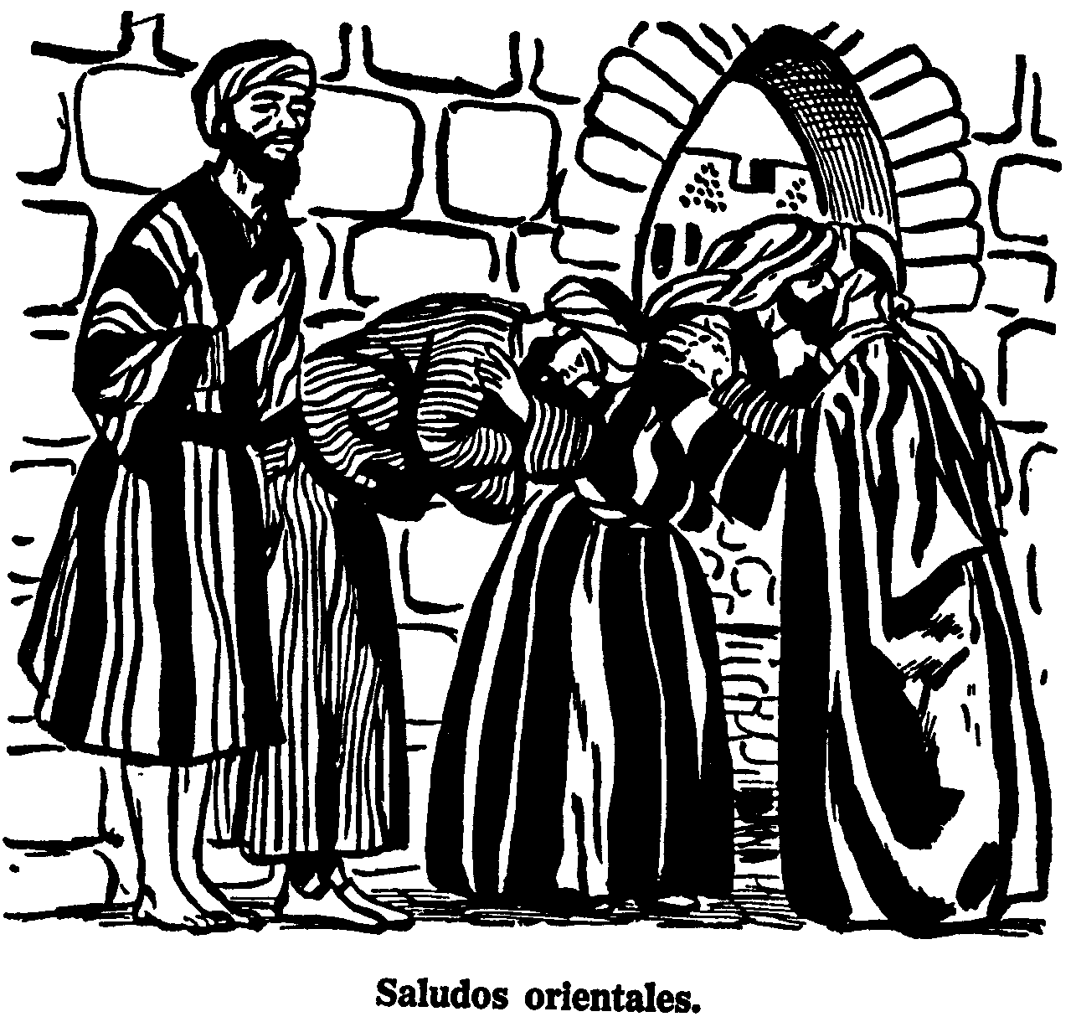
Cuando los viajeros orientales se encuentran uno a otro en el camino, les encanta entablar conversaciones, que para los occidentales parecen complicadas, tediosas y una pérdida de tiempo. Se preguntará en forma muy verbosa, cada uno a su vez buscando informaciones como éstas: ¿De dónde viene Ud.? ¿Para dónde va? ¿Cómo se llama? ¿Cuántos niños tiene? ¿De cuántos hombres consta su clan? ¿Qué enemigos tiene su clan? etc., etc. Mientras tales salutaciones se llevan al cabo, los negocios cualesquiera que ellos fueren, podían esperar. Por esta razón, cuando Jesús envió a los setenta discípulos en una misión de sanamiento y predicación, les dijo: “A nadie saludéis en el camino” (Luc. 10:4). El entrar en tan extensas salutaciones, como era la costumbre, habría interferido en los negocios urgentes del Señor.

VIAJE POR MAR EN TIEMPOS ANTIGUOS
La actitud de los antiguos hacia el mar. Los pueblos antiguos tenían un gran temor al mar, y verdaderamente había razones para tenerlo ya que los ya que los marineros no tenían cartas náuticas de los mares, o brújula para guiarse. El viajero por mar tenía sus inconvenientes, y las tempestades con frecuencia causaban grandes demoras en el arribo al puerto deseado. Ordinariamente el Mar Mediterráneo estaba cerrado al tráfico marítimo durante los meses de invierno. El barco en el que Pablo va a Roma, tuvo grandes dificultades, porque los que mandaban se arriesgaron llevando el barco a otro puerto antes que el invierno se estableciera. "Y no habiendo puerto cómodo para invernar, muchos acordaron pasar aún de allí, por si pudiesen arribar a Fenice e invernar allá” (Hech 27: 12) El salmista nos ha hecho una descripción gráfica de una tempestad en el mar y el modo de librarnos Dios de ella (Sal. 107:25-30). La descripción inspirada del apóstol Juan acerca del cielo fue originalmente dada a los hombres que andaban en grandes peligros y errores de las experiencias marinas, y a ellos les escribió lo concerniente a la nueva tierra: "Y vi un cielo nuevo...; el mar ya no es” (Apoc. 21:1). Viajar por mar en los primeros tiempos era una empresa que sólo se acometía cuando era absolutamente necesario.
Rutas de los barcos. Es importante recordar que en los tiempos bíblicos, los barcos que transitaban por el Mediterráneo se guardaban tan cerca de la costa como les era posible. Así es que las rutas del tráfico marítimo eran a lo largo de las costas, o de un promontorio a otro. Cuando el apóstol Pablo volvía de uno de sus viajes misioneros, viajó por mar de Efeso a Cesárea. Su barco se guardaba cerca de la costa e iba de puerto a puerto y Pablo algunas veces tenía tiempo de visitar a sus amigos (Hech. 21:1-8). En aquellos días el tamaño pequeño de los barcos a menudo hacía necesario que los pasajeros bajasen a tierra para pasar la noche, y encontrar un lugar dónde dormir, e ise al barco a la mañana siguiente.
Naciones marítimas. Los barcos egipcios fueron de los primeros que navegaron en el Mediterráneo y barcos ligeros de papiros (Isa. 18:2). Estos barcos eran piloteados tanto por egipcios como por etíopes en el río Nilo. Los fenicios fueron los más famosos comerciantes, marinos y viajeros de los tiempos antiguos. El barco en que Jonás hizo su viaje era sin duda manejado por estos marineros (Jonás 1). Las islas de Creta y de Chipre vinieron a ser centros famosos de embarque, y los filisteos antiguos tenían sus barcos sobre las aguas del Mediterráneo. En tiempos del Nuevo Testamento eran los griegos y los romanos quienes eran especialmente famosos por sus actividades marítimas. Pero ¿qué acerca de los hebreos? El patriarca Jacob hizo sus predicciones acerca de la tribu de Zabulón: "en puertos de mar habitará” (Gén. 49:13).
Pero la costa Palestina no siempre estaba ocupada por el pueblo hebreo. Otras naciones vinieron a ser navegantes, y por la mayor parte, los judíos probablemente se contentaron con alquilarse ocasionalmente a aquellos capitanes extranjeros como marineros. El salmista dice: "Los que descienden a la mar en navíos, y hacen negocios en las muchas aguas” (Sal. 107:23).
Israel sí tuvo una grande experiencia con los barcos en los tiempos del rey Salomón. David había conquistado a los edomitas y así estuvo en posesión de los dos puertos de Eloth y Ezión-geber en el Mar Rojo. Así Salomón heredó buenos puertos para sus barcos. Se hicieron arreglos con Hiram rey de Tiro, para que enviase carpinteros que construyesen barcos para Salomón. "Los cuales fueron a Ophir, y tomaron de allí oro. . . y trajéronlo al rey Salomón” (1 Reyes 9:27, 28). Años más tarde el rey Josafat de Judá se unió al rey Ochozías de Israel en una expedición náutica similar, pero no aprobó el Señor esta alianza, y así no fueron porque se rompieron los barcos en Ezión-geber (1 Reyes 22:48). Mientras tanto el rey Joram, sucesor de Josafat reinaba, los edomitas se libertaron a si misinos del yugo hebreo, y entraron en posesión de sus puertos en el Mar Rojo. Con esto terminaron las experiencias navales en aguas del océano por muchas generaciones por venir, aun cuando Elotli ha venido a ser puerto importante de la moderna nación de Israel. En tiempos del Antiguo Testamento se usaban botes para cruzar las aguas del Mar de Galilea.
Cómo eran impulsados los barcos. Se usaban dos métodos. Barcos de guerra, aunque provistos de velas, eran impulsados principalmente por medio de remos. Los barcos mercantes dependían la mayor parte, de las velas, pues muchos de los navegantes acudían a los remos cuando se hacía necesario. Así los hombres que piloteaban el barco de Jonás, el cual era un barco mercante, "trabajaron por tornar la nave a tierra; mas no pudieron” (Jonás 1:13). La tempestad era muy grande para ellos. El barco en que Pablo viajaba cuando se desató la tormenta en el Mar Mediterráneo, era uno de vela, y sin remos, para que los marineros no remaran (Hech. 27)
El barco fenicio en que iba Jonás. El primer capítulo del libro de Jonás nos da una interesante descripción acerca de los barcos antiguos. El barco navegaba de Jope a Tarsis como barco mercante; porque cuando se desató la tormenta los hombres "echaron a la mar los enseres que había en la nave” (Jonás 1:5). Eran pocos los barcos exclusivos para pasajeros en aquellos días, ya que la mayor parte de la navegación, si no toda, se hacia en barcos mercantes. Los pasajeros, por supuesto, pagaban sus pasajes por sus viajes, como lo hizo Jonás (verso 3). Cuando llegó la tormenta, los marineros descubrieron que "Jonás empero se había bajado a los lados del buque” (verso 5). Esto quiere decir que había "bajado a la cubierta", a la parte baja del barco. La palabra "maestre de la nave" usada en verso 6 quiere decir el principal de los marineros, o como decimos nosotros, el capitán del barco. El verso 13 menciona el uso de los remos cuando el barco estaba en medio de la tormenta, en un esfuerzo inútil para traerlo a tierra.
Relato de Lucas del viaje de Pablo a Roma. El relato de Lucas sobre el viaje del apóstol Pablo en Hechos 27 y 28 es la mejor relación de un viaje por mar que haya llegado hasta nosotros de los tiempos antiguos. Sacamos mayor conocimiento de estos barcos por esta historia que de cualesquiera otra fuente. En la segunda mitad del siglo diecinueve el señor James Smith hizo un estudio detallado del viaje de Pablo, viajando por barco él mismo, yendo hacia la misma ruta que siguió el barco del Apóstol. Por medio de cartas del almirantazgo y de un estudio de las mareas, etc., él estuvo en condiciones de probar lo admirablemente acertado que estuvo Lucas en lo que escribió. El lugarteniente Edwin Smith del Canadá estuvo en las aguas del Mediterráneo en los años de 1918-1919, comandando un barco de servicio especial. También tuvo la oportunidad de probar la exactitud y hacer un estudio de los navíos en tiempos del apóstol Pablo. ¿A qué eran semejantes los barcos antiguos? El lugarteniente Smith contesta:

“Las líneas generales no diferían mucho de los barcos de vela de hace cincuenta años, especialmente en sus partes bajo el agua, con la excepción de que en la proa y la popa eran muy semejantes... Quizá la más grande diferencia entre estos barcos antiguos y toda clase de barcos modernos, está en los arreglos para dirigir el barco. Estos barcos antiguos no eran guiados como los de los tiempos modernos, con un sencillo timón angoznado al palo de la popa, sino con dos grandes remos o paletas, una a cada lado de la popa: por eso Lucas hace mención de ellos en numero plural (Hech. 27:40). Estos se operaban a través de dos escobones, uno a cada lado, los cuales eran también usados para los cables cuando se anclaba el barco por la popa".
Santiago habla sólo de un timón en un barco (Sant. 3:4). Pero esto es porque el piloto sólo usaba uno de estos dos timones a la vez.
En Hechos 27:17, Lucas nos dice que los marineros bajaron la vela durante la tormenta, y el verso 40 nos informa que alzaron la "vela mayor" al viento. Esta última era más bien el trinquete, una vela pequeña que los marineros substituían por la vela mayor en las tormentas. El verso 17 dice: "usaban de remedios, ciñendo la nave”. Cuando se hacía necesario, se ponían en derredor del casco, cadenas y cables a ángulos rectos y a lo largo del barco, y luego se restiraban. El lenguaje marítimo llama a este proceso, atortorar.
Lucas nos da los nombres de los oficiales del barco en que viajaba Pablo (verso 11) El centurión romano estaba al mando del barco. Luego venían el piloto y el capitán.
Los barcos antiguos, como los de ahora, tenían su propia insignia individual. Así el barco en que Pablo hizo la última parte de la jornada a Roma, se llamaba "Castor y Polux" que quiere decir: "los hermanos gemelos". Eran personificados todos los barcos antiguos, y así vino la idea de pintarles un ojo a cada lado de la proa del barco. Esta costumbre ha persistido hasta los tiempos modernos entre los barcos del Mediterráneo. Lucas evidentemente se refirió a esta costumbre cuando escribió "Y siendo arrebatada la nave, y no pudiendo resistir contra el viento, la dejamos” (Hech. 27:15). Literalmente traducido, esto sería: "No podíamos mirar el viento en la cara”.

***

Capítulo 28

Acopio de Agua en Palestina

POZOS, MANANTIALES Y FUENTES
Pozos y su localización. En Palestina, en muchos casos se ha estado dependiendo de pozos para el agua, y a través de los años. A menudo los pozos se encuentran localizados fuera de los muros de la ciudad, pero otras veces el pueblo tiene la fortuna de tenerlos dentro del pueblo. Los arqueólogos han descubierto al menos dos de las ciudades antiguas, además de Jerusalén, que traían el agua a la ciudad por medio de un túnel. La ciudad de Gezer tiene un túnel que llevaba el agua de dentro de la ciudad a un aljibe subterráneo. Y los cananitas de Megiddo, antes de ir fuera de la ciudad por agua, hundían fuste de columna hacia abajo hasta el nivel del manantial y luego cavaban un túnel horizontalmente hasta encontrarla.
Obteniendo agua para el uso del hogar. Ya hemos visto (Cap. 8) que era obligación de las mujeres acarrear el agua necesaria para los usos de la familia. Esta la llevaban en jarras de barro, ya sobre sus hombros o sobre la cabeza. Si se necesitaban grandes cantidades de agua entonces los hombres la acarreaban en “botellas”, hechas de cuero de oveja o de cabra.
Pozos y fuentes de fama en la Escritura. Los primeros patriarcas cavaron pozos en distintos lugares de la tierra de Canaán. Al pueblo de Beerseba se le llamó así por el acontecimiento de un evento en tiempo de Isaac. Sus siervos cavaron un pozo allí. El nombre quiere decir: El Pozo del Juramento, conmemorando el convenio hecho entre Isaac y Abimelec, que se hizo pronto después de las dificultades por la posesión del poso de Gerar (Gén. 26).
El pozo de Jacob, en Sichar, se hizo famoso por el incidente de que Jesús habló con la Samaritana allí. Nada se deja junto a estos pozos que pueda usarse para sacar agua de su profundidad. Cada mujer que venía por agua traía con ella, además de la jarra en que llevaba el agua, una cubeta de cuero duro portable, con una soga para bajar la cubeta hasta el nivel del agua. La mujer samaritana había traído todo esto consigo, pero Jesús no disponía de tal equipo, fue allí que ella le dijera después que El le hubo pedido de beber: "Señor, no tienes con qué sacarla, y el pozo es hondo” (Juan 4:11). La respuesta a esta solicitud ella sacó agua del pozo y le dio a beber.
Fue por el agua de un pozo de Belem por la que David suspiraba en el desierto. Para apreciar su deseo, uno tiene que experimentar lo que es tener sed en el desierto, y también conocer la frescura del agua de los pozos y cisternas de Belén. En las laderas de las lomas en derredor de Belén hay bancales con viñas, y la mayoría de ellas tiene una cisterna cavada en la roca y localizada en ellas, la cual colecta el agua de lluvia en los meses de invierno y la preserva en condiciones de una frescura deliciosa durante los meses de verano. Los hombres de Belén se jactan de la frescura de su agua. A un hombre una vez se le dio a beber, pero expresó tal deseo por el agua de la viña de su padre, diciendo que estaba tan fría que no había podido beberse todo un vaso sin despegarlo de los labios por lo menos tres veces. Así David, estando en la cueva de Adullam localizada en el costado desierto y cansado de pelear dijo: "Quien me diera de beber del agua de la cisterna de Bethlehem, que está a la puerta” (2 Sam. 23:15). Cuando tres de sus hombres arriesgaron su vida en peleas con los filisteos para traerle de aquella agua fresca del pozo de Belén, David "derramóla a Jehová” (2 Sam. 23:16). Esto era de acuerdo con una antigua costumbre de la ofrenda de libación, o sea el derramarla en la tierra como un acto de adoración, vino, o aceite, o agua, o leche, o miel. Algunas de estas ofrendas de bebidas eran derramadas por los hebreos sobre el animal sacrificado al Señor. Al hacer esto, David estaba dando al Señor la bebida del agua que tanto había costado a los hombres, traerla.
A través de los siglos el pueblo de Nazareth había tenido sólo un medio de suplirse de agua, un pozo o fuente que se encuentra en la extremidad noroeste del pueblo. Podemos estar casi seguros que María vino aquí con su jarra a sacar el agua para los usos de su hogar, y que aquí el niño Jesús frecuentemente calmaba su sed.
Uno de los principales manantiales en Palestina es el que está en Jericó. Esta agua viene de una montaña en el desierto de Judea localizada atrás del pueblo. Este manantial contribuye a formar una represa de agua cerca del montecillo de ruinas en el viejo Jericó, y que ahora se le llama "fuente de Eliseo". Se cree que son las aguas sanadas por el profeta hace muchos siglos (2 Reyes 2:21). Aun cuando el nivel de esta agua baja en tiempo de calor, muy raramente se seca por completo, y es un medio de agua para hombres y animales, y para el oasis, donde crecen los plátanos, higos y palmeras de dátiles de la región.

CISTERNAS
Para los nativos de Palestina la palabra "pozo" ha querido decir "manantial" o "fuente", pero en los relatos bíblicos a menudo significa "cisterna". En la actualidad la cisterna ha sido el medio más común para el abasto de agua de Palestina, que la del pozo. Beber agua de la cisterna familiar era el deseo proverbial de cada judío, Y esa fue la promesa que el rey Senaquerib de Asiria usó para proceder a tentar a los judíos a hacer la paz con él. El les dijo: "Haced conmigo paz, y salid de mí, y cada uno comerá de su vid, y de su higuera, y cada uno beberá de las aguas de su pozo” (2 Reyes 18:31; cf. Isa. 36:16). Estas cisternas familiares eran a menudo cavadas en medio del patio de cosas como fue el caso del hombre que tenía un pozo cisterna en su patio. En el tiempo del año a que se hizo referencia esta cisterna se secó y así dos hombres pudieron esconderse en ella muy fácilmente (2 Sam. 17:18, 19). Durante la estación de lluvias el agua es conducida desde los techos y por medio dc canales a estas cisternas. Por lo regular se saca el agua usando una cuerda que pasa por una rueda, y una cubeta de piel, se asegura en un extremo de la cuerda. Jeremías usó el cuadro de una cisterna rota que chorreaba agua, para ilustrar uno de sus sermones. "Porque dos males ha hecho mi pueblo: dejáronme a mí, fuente de agua viva, por cavar para sí cisternas rotas que no detienen aguas" (Jer. 2:13).

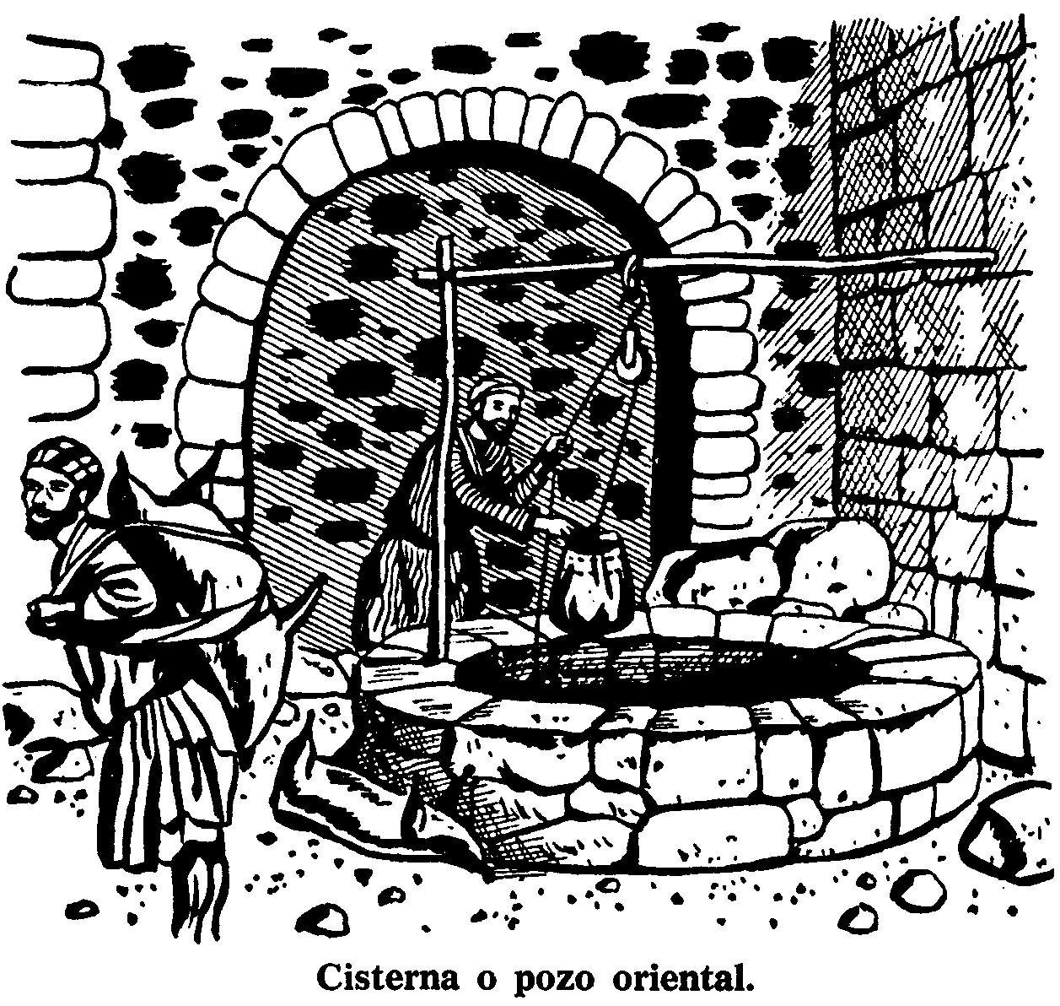

ORIGEN DEL AGUA DE JERUSALEN
Charcos de agua en medio y en derredor de la ciudad. A través de la mayor parte de su historia, la Ciudad Santa ha dependido grandemente de cisternas privadas, las que sus habitantes han mantenido para acaparar el agua de lluvia. La ciudad misma no ha tenido a través del tiempo fuentes vivientes o manantiales dentro de sus muros. El manantial de Gihon, ahora llamado "La fuente de la Virgen", está localizado en el valle de Cedrón, apenas afuera de la ciudad de los jebuseos o Ciudad de David. El rey Ezequías construyó un acueducto o túnel desde el manantial atravesando la roca bajo la ciudad hasta un lugar en el valle de Tiropeo, donde se construyó un tanque para recibir las aguas (2 Reyes 20:20). El estanque ha llevado el nombre de "Estanque de Siloe". El proyecto del agua fue emprendido principalmente para dar suficiente agua a la ciudad en tiempos de sitio. El estanque ha sido importante fuente de agua para Jerusalén a través de los siglos. Aquí se reúnen para lavar sus ropas las mujeres árabes de la vieja ciudad, o sus vestiduras, a sus niños. Y más allá en la boca del túnel, llenan sus jarras para llevar el agua para las necesidades familiares. A este estanque ocasionalmente viene algún pastor a lavar sus ovejas.
Otros estanques localizados en y en derredor de la ciudad que han proporcionado agua, incluyen el pozo de Ezequías, localizado dentro del muro y alimentado con agua a través del acueducto subterráneo desde el Estanque de Mamilla. Este último estanque queda a unos seiscientos cuarenta metros al oeste de la puerta de Jafa fuera del muro, y está en el valle de Hinom recibiendo las aguas que escurren de ese valle. El estanque del Sultán queda apenas fuera de la esquina suroeste del muro en este mismo valle. El Estanque de Bethesda se encuentra dentro del muro oriental entre la puerta de San Esteban y el muro norte del cercado del templo. Fue aquí a donde muchos enfermos concurrían a bañarse en el tiempo de Cristo, creyendo que las aguas tenían propiedades curativas. Allí fue donde Cristo sanó al hombre impotente (Juan 5).
ElEstanque de Salomón y el área de depósito del templo. A tres kilómetros al sur de Belén, se encuentran tres depósitos de agua, que por siglos se les ha llamado los Estanques de Salomón. porque por lo general se cree que él los construyó. Josefo indica que fue probablemente Poncio Pilato quien los reconstruyó y ensanchó. El agua de estos estanques era llevada a Jerusalén por medio de un acueducto cavado en la roca y la depositaba en un gran receptáculo localizado en el área del templo. Aun en la actualidad el agua de este manantial se lleva a la superficie a un punto entre la Cúpula de la Roca y la Mesquita el-Aksa, con una cubeta de piel asegurada a una cuerda y pasándola por una rueda. Los aguadores usaban "botellas" y venían aquí a llevar su agua a muchas partes de la ciudad de Jerusalén.
Durante seis meses del año, cuando no llueve, el agua se escasea en muchas partes de Palestina, especialmente durante la última parte de la estación, cuando una tras otra, Tas cisternas se han ido secando y los pozos permanentes y los manantiales que siempre fluyen de los cuales se depende para el abastecimiento de agua. En tales tiempos el aguador irá a un pozo o depósito, y luego lleva su agua a aquellos que la necesitan. El puede ir por las calles de la ciudad o por el mercado gritando: "a todos los sedientos, venid a las aguas". Ha habido tiempos en que una persona filantrópica ha pagado al aguador por el agua que él necesita y luego le deja ofrecerla sin precio a los que la necesitan. Entonces él llamará: "¡a todos los sedientos venid y bebed sin precio, sin precio!” Tales palabras nos recuerdan la invitación profética de Isaías: "A todos los sedientos, venid a las aguas; y los que no tienen dinero, venid, comprad, sin dinero y sin precio” (Isa. 55:1).
Agua para la Jerusalén moderna. La porción de Palestina ahora incluida en la nueva nación de Israel ha sufrido una maravillosa transformación en lo que respecta a su acopio de agua con propósitos de irrigación lo mismo que para los usos de los hogares. Las costumbres primitivas están rápidamente desapareciendo y las costumbres modernas están tomando su lugar en las secciones judías de la tierra. La parte judía de Jerusalén tiene ahora un nuevo acopio de agua que viene de una distancia de cuarenta y ocho kilómetros de la antigua Antipatris, o el Ras el Em, localizado en la Llanura de Sarón. El agua viene de muchos manantiales allí localizados y se lleva por medio de estaciones de bombeo de relevo por una larga tubería hasta la cresta de las montañas, y de allí hasta donde está la Ciudad Santa.
La Jerusalén bajo el control de Israel se ha accidentalizado mucho con tuberías de agua en las casas. Pero en mucho de la antigua ciudad porción árabe de Jerusalén, aún se ve a las mujeres llevando jarras de agua sobre la cabeza o los hombros, y a los hombres llevando "botellas" de cuero de cabra con agua, de una manera muy parecida a la de los antiguos hebreos. Y numerosas cisternas aún conservan el agua de lluvia.
***

Capítulo 29

Asaltos y Venganza de Muerte

ASALTOS
Práctica entre tribus de árabes del desierto. Cuando no hay un gobernante fuerte entre las tribus árabes del desierto que sea capaz de conservar la paz entre dichas tribus, entonces algunas de ellas pueden volver al viejo pasatiempo de asaltar a otra tribu. Seleccionarán primero una tribu que esté bien aprovisionada de ganado y mercancías, enviarán primero exploradores a familiarizarse ellos mismos con la tribu que desean asaltar. Organizarán sus fuerzas a fin de llegar allí en determinada noche en que no haya luna. Vendrán a hurtadillas. Uno de los hombres o jóvenes se acercará a las tiendas para atraer la atención de los perros, luego este joven correrá en otra dirección para atraer a los perros lejos de las tiendas. Cuando el lugar ya ha sido limpiado de los perros, entonces los hombres se abalanzan desde distintas direcciones, desatando los camellos, arrean el ganado y las ovejas, robándose todo lo que pueden de algún valor para llevarlo a sus tiendas o darlo a su jefe. Esto se hace entre el griterío de las mujeres. Los hombres que se les opongan, son vencidos. Pero los asaltantes tendrán mucho cuidado dc no herir a las mujeres dc ni derramar sangre. La religión mahometana permite los asaltos, pero no permite que se pierdan vidas en el proceso. Si se derrama sangre, entonces principia una "riña de sangre” y esto es una cosa muy seria, porque a veces se sucede de generación a generación. La tribu toma empeño en matar a tantos como los que fueron muertos en el asalto.
Práctica en los días del Antiguo Testamento. En cl libro de los Jueces, bandas de gente del desierto a quienes se llamaban "Los niños del Oriente", eran una constante amenaza para los israelitas. Cuando estos campamentos de pastores se acercaban a las orillas de los terrenos de agricultura, se planeaba un asalto contra la cosecha de Israel, o algunos de sus ganados, rebaños, u otra mercancía de valor. La Escritura dice de esta gente: "Pues como los de Israel habían sembrado, subían. . . los orientales contra ellos; destruían los frutos de la tierra. . . y no dejaban qué comer a Israel, ni ovejas, ni bueyes, ni asnos” (Jueces 6:3, 4). Los ladrones que moraban en tiendas eran conocidos en los días de Job, porque él dice de ellos: "Prosperan las tiendas de los ladrones” (Job 12:6). El profeta Abdías dice de los ladrones que roban por las noches: "Si ladrones vinieren a ti, O robadores de noche. . . ¿No hurtarán lo que les bastase?” (Abdias 5). Estos ladrones de tiempos antiguos son en varios modos similares a los asaltantes árabes de tiempos modernos. Estos últimos nos ilustran el método usado por los primeros.

VENGANZA DE MUERTE
La antigüedad de esta costumbre. El derramamiento de sangre durante un asalto da principio a una riña de sangre, la que puede prolongarse por muchos años. La base para esta riña es una costumbre o ley que es común entre los pueblos semíticos. La unidad social entre estos pueblos es la tribu o el clan. Los miembros de cualquiera tribu tienen la obligación de castigar a quien quiera que haga mal a un miembro de su clan. La sangre de un miembro que haya sido asesinado de su tribu "clama. . . desde la tierra” (Gén. 4:10), y el hombre pariente más cercano tiene la obligación especialmente de vengar su muerte. En tiempos antiguos en lugar de que el Estado ejecutara al asesino, venía a ser la obligación de su pariente vengar la muerte de su familiar. La ley de Moisés reconocía este derecho del pariente, pero protegía a la persona que mataba a otra por accidente y no de propósito, y por eso estaban establecidas lis ciudades de refugio, a donde tal persona podía huir y recibir justicia. "Estas seis ciudades serán para acogimiento a los hijos de Israel, y al peregrino, y al que morare en ellos, para que huya allá cualquiera que hiriere de muerte a otro por yerro” (Núm 35:15). Pero estas ciudades de refugio no protegían a un asesino que lo fuera realmente. Pues él era entregado al pariente para que ejerciera la venganza. El vengador de sangre (i. e., el pariente) él mismo debía matar al asesino: "cuando lo encontrare, él le matará" (Núm. 35:19).
Aplicación del principio en tiempos bíblicos. Las tribus árabes beduinas en la actualidad se gobiernan a sí mismas de acuerdo con las antiguas Costumbres y leyes. Toda la tribu participa con el pariente en la responsabilidad de vengar la sangre derramada. Estos viejos reglamentos necesitan conocerse para poder tener un entendimiento de lo que aconteció en el libro 2 Samuel, capítulo 21. Una hambre vino a la tierra de David por tres años consecutivos, y cuando David preguntó al Señor la causa de ello, el Señor le contestó: "Es por Saúl, y por aquella casa de sangre; porque mató a los Gabaonitas” (2 Sam. 21:1). El rey Saúl había quebrantado el convenio que Israel había hecho con los gabaonitas, y había cruelmente asesinado a muchos de ellos. Como una tribu oriental, esta banda de hombres sintióse obligada a vengar el crimen de Saúl, pero no halló oportunidad para hacerlo. De acuerdo con la ley del pariente, comúnmente aceptada entre ellos, ya que el culpable estaba muerto, cierto número de sus descendientes deberían pagar la pena por el crimen. Así la muerte de siete hombres descendientes de Saúl reconciliaba por el pecado de Saúl, en lo que interesaba a esta tribu.

***

Capítulo 30

La Esclavitud en Tiempos Bíblicos

LA ESCLAVITUD BAJO LA LEY DE MOISES
La esclavitud entre los mismos judíos. Los judíos podían ser alquilados por sus propios hermanos como sirvientes, pero no se les permitía ser “esclavos de cautiverio” (Lev. 25:39, 40). En lo concerniente a uno de esos alquilados como sirviente, el Señor ha dicho: “No te enseñorearás de él con dureza; mas tendrás temor de tu Dios” (Lev. 25:43). Tal esclavitud era de ordinario tenida con los pobres a causa de las deudas que el hombre no podía pagar (Ex. 22:2, 3). Tal esclavo hebreo podía ser redimido por sus parientes en cualquier tiempo (Lev. 25:48, 49). Si no era redimido, era puesto en libertad después de seis años de trabajo y se le enviaba con presentes y ganados y frutos (Deut. 15:12-14). Un esclavo hebreo podía, por amor a su amo, optar no ser puesto en libertad en el año séptimo, y así convertirse en esclavo a su amo por toda su vida. Se observaba la siguiente costumbre en tales casos: "Entonces tomarás una lesna, y horadarás su oreja junto a la puerta, y será tu siervo para siempre” (Deut. 15:17).
La esclavitud con amos hebreos y esclavos advenedizos. La Mayor parte de estos esclavos eran los capturados en tiempos de guerra vease Núm. 31:26 y Deut. 21:10) Algunos eran traídos de los mercados de esclavos extranjeros (Lev. 25:21). Los extranjeros que vivían en la tierra podían llegar a ser esclavos por la misma razón que los hebreos, a través de pobreza o hurto. Tales esclavos eran tratados como propiedad del amo (Lev. 25:45). Hay indicaciones, sin embargo, que algunos de ellos fueron libertados bajo ciertas condiciones, y algunos escritores tienen la opinión que fueron libertados bajo la ley del Jubileo.
Protección a los esclavos. FI Código Mosaico tiene varios reglamentos que protegen los derechos y privilegios de los esclavos. Por ejemplo, la ley del esclavo fugitivo era favorable a los esclavos y fue elaborada para protegerlos de la opresión (Deut. 23:15, 16) Todos los privilegios religiosos de que gozaban los israelitas libres, estaban asegurados para sus esclavos, incluyendo el descanso del sábado (Ex. 20:10), el derecho para asistir en las fiestas nacionales (Deut. 16:10, 11), y el derecho para participar en las reuniones dcl pueblo para oír la lectura de la ley (Deut. 31:1043).
Por qué la ley mosaica permitía la esclavitud en lugar de abolirla. Cuando la ley fue dada en el Monte Sinaí la esclavitud era universal entre las naciones del mundo. No sería práctico terminar con ella de una sola vez. Más bien, las leyes fueron dadas para prevenir que los peores abusos y males de ella, existieran entre los judíos. W. M. Taylor ha dicho lo siguiente respecto a la ley de la esclavitud, divorcio, etc.

“Es notable, sin embargo, que dondequiera que se toleran asuntos dudosos, por causa de estar muy profundamente arraigadas para ser removidas mediante una prohibición inmediata, la legislación en relación con ellas es de tal carácter como para mitigar los males, y preparar el camino para su final represión".

La sabiduría de tal política se ve en la influencia actual de la legislación mosaica sobre la esclavitud de los judíos. Debido a esta influencia, la esclavitud entre los judíos mismos había desaparecido casi por completo para el tiempo de Cristo y sus discípulos.

LA ESCLAVITUD BAJO LOS ENEMIGOS DE ISRAEL
Muchos de los judíos experimentaron la esclavitud bajo gobiernos extranjeros en tiempos de las cautividades. Fueron hechos cautivos en guerra por los fenicios quienes los vendieron a los griegos (Joel 3:4-6). Los filisteos también los dominaron y los entregaron a Edom (Amós 1:6). Cuando los asirios conquistaron Samaria, muchos de los judíos fueron llevados a la tierra de Asiria para servir como esclavos de las gentes (2 Reyes 17:6). Cuando Jerusalén fue destruida, los babilonios se llevaron muchos hebreos a Babilonia como esclavos en esa capital extranjera (2 Crón. 36:20). En fecha posterior, los comerciantes asirios vinieron a este campo para conseguir esclavos judíos (1 Macabeos 3:41. en el Apócrifa). Y en los días de la supremacía de Roma muchos judíos sirvieron como esclavos en el Imperio. Pero la esclavitud bajo la dominación gentil fue con seguridad en todo diferente a la esclavitud bajo la ley mosaica.
Los amos fueron crueles en su mayoría y los esclavos eran oprimidos por lo general, grandemente.

LA ESCLAVITUD EN EL IMPERIO ROMANO
Carácter y extensión de la esclavitud. En el primer siglo la vida humana ciertamente se cotizaba ésta muy bajo, porque se ha estimado que la mitad de la población del Imperio, o cerca de sesenta millones de gentiles, eran esclavos. Los propietarios de esclavos se hicieron brutales, y los esclavos mismos no tenían esperanza, pues muchos de ellos estaban corrompidos. La mayor parte de estos esclavos habían sido conquistados en guerra. Algunos de los cautivos eran mas educados que sus captores. Sucedió así que algunas veces los esclavos griegos se convirtieron en maestros de escuela para los familiares de sus amos.
La ley romana y el esclavo. Bajo la ley romana, el esclavo no tenía los derechos, o tal protección como la que se disfrutaba bajo la ley hebrea. El amo podía mandar crucificar a un esclavo por cualquiera razón. Augusto César mandó crucificar treinta mil esclavos durante su reinado. Un esclavo que robaba podía ser marcado en la cara por su amo con las letras C. F. que representaban las palabras Cave Furem que querían decir "he aquí al ladrón". Y en el caso de esclavos que se escapaban, si eran aprehendidos, su amo podía marcarlos, aumentarles la labor acostumbrada, o podía mandarlos matar si así lo deseaba. La ley le permitía ser reinstalado con misericordia, por la intercesión de un amigo especial del amo. El apóstol Pablo era amigo de Filemón y fue quien intercedió en favor del esclavo escapado, Onésimo. La Epístola a Filemón es el ruego de Pablo a su amigo en favor del esclavo convertido. Sin duda Filemón dio a Onésimo su libertad después de recibir la carta de Pablo.
Actitud de los apóstoles hacia la esclavitud en el Imperio Romano. No trataron de quitar ese mal terrible inmediatamente. Esto habría sido una tarea sin esperanza, y tal pretensión habría sido sin duda aplastada por la mano de hierro de Roma. Más bien ellos se satisfacían con predicar los principios cristianos, y predicar el evangelio de la liberación del pecado de tal manera que el resultado llegara a ser la abolición de la esclavitud humana a través del poder conquistador de Cristo. La carta de Pablo a Filemón sin duda ha hecho más para dominar la esclavitud que cualesquiera otro documento escrito.
Uso en el Nuevo Testamento de la palabra "esclavo" con relación a Cristo. En vista de la manera cómo eran tratados los esclavos con frecuencia en el primer siglo, es interesante que los apóstoles una y otra vez se llamaron a sí mismos los esclavos de Cristo. Pablo se refiere a él mismo (Rom. 1:1 y Fil. 1:1), Santiago, Pedro y Judas hacen lo mismo (Sant. 1:1; 2 Ped. 1:1; Judas 1). Ser esclavo de Cristo era ser libertado para Dios (1 Cor. 7:22). Por supuesto, algunos de estos esclavos del primer siglo eran tratados como amigos en quienes se depositaba la confianza, amando ellos realmente a sus amos y sirviéndoles fielmente. Este es el cuadro de los verdaderos creyentes con relación a Cristo. Cristo es nuestro Dueño, y nosotros sus esclavos amantes y voluntarios.

***

Capítulo 31
Atletismo Griego y Espectáculos Romanos

Después de la victoria de Alejandro Magno, los juegos y los deportes gimnásticos de los griegos se fueron introduciendo en Palestina, y en Jerusalén se construyo un gimnasio. Estos eventos atléticos agradaron a los gentiles, pero eran repugnantes a los Judíos piadosos, porque eran de un carácter desmoralizador. Los que tomaban parte en estas contiendas, lo hacían desnudos. Bajo el gobierno de los Macabeos estos espectáculos se acabaron, pero Herodes el grande los restauró, construyendo un teatro en Jerusalén, y en otras partes. Los romanos tenían muchas de las costumbres atléticas griegas, pero llegaron a darle una importancia especial a sus espectáculos de gladiadores.

LOS JUEGOS OLIMPICOS GRIEGOS
Carácter de los juegos olímpicos. Aunque los cuatro principales juegos griegos eran: Los Isthmicos, los Nemean, los Phythian, y los Juegos Olímpicos, los últimos eran sin duda los más celebrados.
Tenían lugar cada cuatro años en Olympia en honor del dios Zeus. El evento daba principio con una presentación especial de ofrendas a varios dioses y héroes. Después de esto había cuatro carreras cortas para determinar al vencedor; luego se hacían las carreras largas; y luego venia una contienda de quíntuplo naturaleza que incluía saltos, carreras, tejos, lanzamiento de lanza, y lucha; luego había las carreras de carros, boxeo, carreras con armaduras, y contiendas entre heraldos y trompeteros.
Preparación para los juegos olímpicos. Los que tomaban parte en las competencias estaban bajo reglas muy rígidas, que principiaban con una dieta prescrita para sus comidas en los hogares, y por treinta días antes de principiar los eventos, todos residían en un lugar donde pudieran estar en constante supervisión. Tenían que conformarse con la abstención de golosinas, a ejercitar sus cuerpos regularmente, y a obedecer todas las reglas de los juegos cuando se celebraran los eventos. El apóstol Pablo se refiere a esta disciplina propia cuando escribe a los corintios: "Y todo aquel que lucha, de todo se abstiene” (1 Cor. 9:25). Y al joven Timoteo dice: "Y aun también el que lidia, no es coronado si no lidiare legítimamente” (2 Tim. 2:5).
Trofeos para los vencedores en los juegos. Cuando se terminaba un evento atlético, un heraldo proclamaba en voz alta el nombre del vencedor y la ciudad de donde procedió. Se le entregaba un ramo de palma por los jueces, entregándose los premios el último día de los juegos. Llegó a ser costumbre el dar a los vencedores una corona hecha de hojas de lo que se consideraba ser un árbol sagrado, el olivo silvestre. Pablo se refiere a la naturaleza incorruptible de la corona del cristiano, en contraste con un premio de los juegos griegos el cual perece. "Y ellos, a la verdad, para recibir una corona corruptible: mas nosotros, incorruptible” (1 Cor. 9:25). Pedro abundaba en el mismo pensamiento cuando escribió: "Vosotros recibiréis la corona incorruptible de gloria” (1 Pedro 5:4).
Alusiones a las carreras en las Epístolas. Pablo se compara a un corredor olímpico cuando escribe: "Prosigo al blanco, al premio de la soberana vocación de Dios en Cristo Jesús" (Fil. 3 :14). En cuanto a su despedida, él declara: "He acabado la carrera” (2 Tim. 4:7). El escritor de los Hebreos mira la carrera cristiana como estando frente a una multitud de espectadores: "Por tanto nosotros también, teniendo en derredor nuestro una tan grande nube de testigos, dejando todo el peso del pecado que nos rodea, corramos con paciencia la carrera que nos es propuesta” (Heb. 12:1).
Alusiones a la lucha y boxeo en las Epístolas. Al escribir acerca de la competencia del cristiano con los poderes de Satanás, Pablo lo asemeja a un partido de lucha, tal como era parte de la actividad del festival de Juegos Olímpicos. La contienda era entre dos hombres y cada uno procuraba arrojar al suelo al otro hombre, y cuando uno de ellos lo conseguía primero, arrojándolo al suelo, mantenía abajo al oponente con las manos en el cuello, y era declarado vencedor. Cuando Pablo escribió a los romanos "que me ayudéis con oraciones por mí a Dios” (Rom 15:30), el deseaba que pusieran en sus oraciones tal energía como un luchador ponía sus esfuerzos para vencer cii la contienda Al escribir a los corintios Pablo claramente se refiere al boxeo El dice de esta manera "Peleo no como quien hiere al aire antes hiero mi cuerpo y lo pongo en servidumbre” (1 Cor. 9:26, 27). El pensaba tener su cuerpo bajo control, porque sí uno lo hiciera, entonces seria descalificado para ser un obrero cristiano efectivo.
Alusiones a varias ideas atléticas en el Nuevo Testamento. El apóstol Pablo era adicto a hacer uso del atletismo para ilustrar la verdad. A los filipenses les habló de "combatiendo juntamente por la fe del evangelio” (Fil. 1:27). Las palabras "combatiendo juntamente" quieren decir "actuando como atletas en concierto”. En el lenguaje del atletismo moderno, él pensaba en la importancia del "equipo espiritual" en el trabajo de la Iglesia. Y cuando Pablo pensaba en dar una cariñosa reprensión a dos mujeres de Filipo que no tenían las mismas ideas, también las cumplimentaba refiriéndose a ellas como "las que trabajaron juntamente conmigo en el evangelio” (Fil. 4:3). Aquí también la referencia es a los atletas. Estas mujeres eran atletas espirituales. El decía que habían trabajado juntamente con él, como los jóvenes trabajaban juntos para ganar una contienda atlética. Judas escribió a sus lectores, insistiendo "que contendáis eficazmente por la fe que ha sido una vez dada a los santos” (Judas 3). El usaba otra palabra atlética.

ESPECTÁCULO DE LOS GLADIADORES ROMANOS
Una de las principales formas de diversión de los romanos dc la primitiva era cristiana fue condenar a los criminales, especialmente a los cristianos, a pelear con los leones, osos, elefantes o tigres en el anfiteatro del Imperio, delante de grandes multitudes de espectadores. Las multitudes urgían a las bestias arrojándoles dardos o gritando en un mal espíritu, para luego ver a las pobres víctimas hechas pedazos por el animal. Pablo se refiere a esta práctica cuando dice: "Si como hombre batallé en Efeso contra las bestias” (1 Cor. 15:32). Se cree sin embargo, que Pablo estaba comparando sus mas amargas experiencias en Efeso (Hechos 19), con tal contienda en el anfiteatro, porque él mismo era ciudadano romano, y los romanos no permitían que un ciudadano fuera sujeto a degeneración tal como pelear con las bestias. El escritor de los Hebreos compara las experiencias de sus oidores a lo que sucede en la arena. "Por una parte, ciertamente, con vituperios y tribulaciones fuisteis hechos espectáculo” (Heb. 10:33).
Los romanos tenían una costumbre en la arena, a la cual Pablo se refiere. A menudo permitían a los hombres que peleaban con las bestias en la mañana, tener armadura y equipo para pelear contra los animales. Pero en el último evento que se realizaba cerca del mediodía, los hombres que estaban desnudos y sin ninguna armadura o defensa eran traídos soltando a los animales sobre ellos Así al relatar el sufrimiento de los apóstoles, Pablo dice: “Porque a lo que pienso, Dios nos ha mostrado a nosotros los apóstoles por los postreros, como a sentenciados a muerte Porque somos hechos espectáculo al mundo, y a los ángeles, y a los hombres” (1 Cor 4: 9).

***

